

FICHA CATALOGRÁFICA
Dados Internacionais de Catalogação na Publicação (CIP)
(Câmara Brasileira do Livro, SP, Brasil)
Lima, Charles Roberto
SAEB fácil : matemática : 9º ano / Charles Roberto Lima. -- 1. ed. -- Teresina, PI :
Ed. do Autor, 2023. -- (Coleção SAEB fácil ; 9)

ISBN 978-65-00-63447-1

1. Matemática (Ensino fundamental) I. Título.
II. Série.
23-146750
CDD-372.7

Índices para catálogo sistemático:
1. Matemática : Ensino fundamental 372.7

Aline Graziele Benitez - Bibliotecária - CRB-1/3129

Caro estudante,
Espero que você esteja bem e animado para aprender. A aprendizagem é um processo contínuo que não deve parar após o término da aula. Revisar conteúdos já estudados a algum tempo ou recentemente é importante para consolidar o conhecimento para que ele se torne permanente em sua memória.
Reserve um tempo todos os dias para estudar, utilize diferentes métodos de estudos, como resumos, mapas mentais e exercícios para revisar e praticar o que foi ensinado. Além disso, a dedicação é uma das chaves para o sucesso. Faça um planejamento de estudos, definindo metas e horários para estudar diariamente , lembre-se de que a prática leva à perfeição e quanto mais tempo você investir em seu aprendizado, melhor será o resultado obtido, mantenha o foco e a disciplina, mesmo quando o conteúdo for desafiador e cansativo.
O mundo em que vivemos é cada vez mais complexo e exigente, e para alcançar o sucesso em sua vida acadêmica e profissional, é preciso está preparado e bem qualificado. Não se pode desistir diante das dificuldades, pois elas são parte do processo e servem para nos tornar mais fortes e capazes.
Por fim, lembre-se de que a aprendizagem é um processo pessoal e cada um aprende em seu próprio ritmo, desejo a você sucesso em sua jornada de aprendizagem e não esqueça que a dedicação é a ferramenta mais valiosa que tem rumo ao conhecimento e sucesso. Lembre-se que muitas vezes, a perseverança é o que diferencia aqueles que alcançam o sucesso daqueles que desistem no meio do caminho.

Desejo-lhe, muito sucesso em sua jornada!
Atenciosamente,
Professor Charles

Sumário
CÓD. | Resumo da habilidade | PÁG. | CÓD. | Resumo da habilidade | PÁG.
9N1.1 | Leitura e escrita de números fracionários e decimais. | 5 | 9G1.2 | Elementos (vértices, faces e arestas). | 207
9N1.2 | Compor e decompor números decimais. | 9 | 9G1.3 | Relacionar objetos a planificações e vistas. | 211
9N1.3 | Identificar números racionais e irracionais | 14 | 9G1.4 | Classificar polígonos em regulares e irregulares. | 217
9N1.4 | Comprar e ordenar números reais. | 17 | 9G1.5 | Propriedades e relações nos triângulos. | 220
9N1.5 | Calcular operações nos reais. | 22 | 9G1.6 | Classificar triângulos e quadriláteros. | 226
9N1.6 | Calcular potenciação e radiciação. | 39 | 9G1.7 | Reconhecer polígonos semelhantes. | 232
9N1.7 | Representar fração através de figuras. | 45 | 9G1.8 | Reconhecer elementos de circunferência. | 237
9N1.8 | Identificar frações equivalentes. | 50 | 9G1.9 | Identificar tipos de retas. | 242
9N1.9 | Representar números racionais. | 55 | 9G.10 | Retas paralelas cortadas por transversais. | 246
9N1.10 | Determinar fração geratriz. | 60 | 9G2.1 | Descrever deslocamento de pessoas e objetos. | 252
9N1.11 | Múltiplos e divisores. | 66 | 9G2.2 | Desenhar figuras geométricas. | 259
9N2.1 | Problemas envolvendo números reais. | 73 | 9G2.3 | Problemas de feixe de retas com transversal e cevianas. | 265
9N2.2 | Problemas de contagens. | 91 | 9G2.4 | Problemas de relações métricas. | 273
9N2.3 | Problemas de porcentagens. | 95 | 9G2.5 | Problemas de polígonos semelhantes. | 279
9N2.4 | Problemas mmc e mdc. | 103 | 9G2.6 | Problemas de proporcionalidade envolvendo retas paralelas e transversal. | 285
9A1.1 | Equação do 1° grau. | 110 | 9G2.7 | Problemas envolvendo elementos de circunferência e círculo. | 292
9A1.2 | Inferir equação 1° e sistema que modela um problema. | 118 | 9G2.8 | Determinar ponto médio entre dois pontos. | 297
9A1.3 | Sequências “padrão e regularidade” | 127 | 9M2.1 | Problemas envolvendo medidas de grandezas. | 306
9A1.4 | Identificar representações algébricas equivalentes. | 133 | 9M2.2 | Problema envolvendo perímetro. | 314
9A1.5 | Associar equações com duas variáveis a reta. | 139 | 9M2.3 | Problema envolvendo área. | 318
9A1.6 | Inferir equação 2° que modela um problema. | 147 | 9M2.4 | Problema envolvendo volume. | 322
9A1.7 | Resolver equação 2° | 151 | 9E1.1 | Identificar público e variáveis de uma pesquisa. | 327
9A1.8 | Associar função afim a gráficos e tabelas. | 158 | 9E1.2 | Assoviar dados de pesquisa a gráficos e tabelas. | 331
9A2.1 | Resolver problemas de proporcionalidade. | 169 | 9E1.3 | Inferir finalidade de uma pesquisa. | 339
9A2.2 | Resolver problemas com expressões algébricas. | 180 | 9E1.4 | Interpretar significados de medidas (média, mediana e moda). | 344
9A2.3 | Resolver problemas de sistemas de equações. | 185 | 9E1.5 | Calcular (média, mediana e moda). | 347
9A2.4 | Resolver problemas de equação 2° | 189 | 9E2.1 | Resolver problemas envolvendo gráficos. | 351
9A2.5 | Resolver problemas de função afim. | 193 | 9E2.2 | Argumentar ou analisar conclusões de pesquisas. | 357
9G1.1 | Transformações geométricas (reflexão, rotação e translação) | 197 | 9E2.3 | Descrever passos de uma pesquisa. | 359
 |  |  | 9E2.4 | Resolver problemas envolvendo probabilidades. | 361

Habilidade: 9N1.1 - Escrever números racionais (representação fracionária ou decimal finita) em sua representação por algarismos ou em língua materna OU Associar o registro numérico ao registro em língua materna.
HABILIDADE 9N1.1
LEMBRE-SE:

ESCREVER FRAÇÃO NA FORMA DECIMAL
Escreva o número que está no numerador e escreva a vírgula deixando uma casa decimal se o denominador for 10, conforme esse exemplo. $\frac{45}{10}$ = 4,5
Se o denominador é 100 deixamos duas casas decimais. $\frac{45}{100}$ = 0 ,45
Se o denominador é 1000 deixamos três casas decimais. $\frac{45}{1000}$ = 0 ,045
ESCREVER O NÚMERO DECIMAL NA FORMA DE FRAÇÃO
Escreva no numerador o número sem a vírgula e no denominador 100 porque tem dois algarismos depois da vírgula. $1,26= \frac{126}{100}$
Escreva no numerador o número sem a vírgula e no denominador 10 porque tem uma algarismos depois da vírgula. $4,5= \frac{45}{10}$
LEITURA DE NÚMEROS FRACIONÁRIOS
Denominadores de 2 a 9
Escrevemos por extenso o número representado no numerador e observamos o denominador sendo:
2 – Meio(s) 3 – Terço(s) 4 – Quarto(s)
5 – Quinto(s) 6 – Sexto(s) 7 – Sétimo(s)
8 – Oitavo(s) 9 – Nono(s)
EX: $\frac{7}{8}$ lê-se sete oitavos $\frac{1}{3}$ lê-se um terço
Denominadores 10, 100, 1000
Escrevemos por extenso o número representado no numerador e observamos o denominador sendo:

10 – Décimos 1000 – Milésimos
100 – Centésimos
10 000 – Décimos de milésimos
EX: $\frac{5}{10}$ lê-se cinco décimos
$\frac{15}{1000}$ lê-se quinze milésimos
Denominadores a partir de 11 e diferentes de 10,100,1000,...
Escrevemos por extenso o número representado no numerador e o número representado no denominador acrescentando a palavra “avos”.
EX: $\frac{9}{27}$ lê-se nove vinte e sete avos

LEITURA DE NÚMEROS DECIMAIS
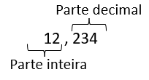
Escreve o número representado na parte inteira acrescentado a palavra “inteiros” depois escreve o número representado na parte decimal acrescentando a palavra “décimos(uma casa decimal)”, “centésimos(duas casas decimais)”, ou “milésimos(três casas decimais)” conforme a quantidade de algarismos depois da vírgula.
EX: 12,234 – Lê-se Doze inteiros e duzentos e trinta e quatro milésimos.
2,03 – Lê-se Dois inteiros e três centésimos.

Habilidade: 9N1.1 - Escrever números racionais (representação fracionária ou decimal finita) em sua representação por algarismos ou em língua materna OU Associar o registro numérico ao registro em língua materna

.

ATIVIDADE 9N1.1

- Escreva os números fracionários na forma decimal.
a) $\frac{415}{10}$ = _________ d) $\frac{3}{2}$ = _________ g) $\frac{5}{100}$ = _________ j) $\frac{328}{1000}$ = _________
b) $\frac{3}{4}$ = __________ e) $\frac{4}{10}$ = _________ h) $\frac{12}{1000}$ = ________ k) $\frac{25}{100}$ = _________
c) $\frac{10}{4}$ = _________ f) $\frac{5}{100}$ = _________ i) $\frac{1}{2}$ = ___________ l) $\frac{3}{4}$ = _________
02) Escreva os números decimais na forma fracionária.
a) 2,3 = --------- d) 4,05 = --------- g) 3, 007 = --------- j) 0,48 = ---------
b) 6,124 = --------- e) 0,09 = --------- h) 0,3 = --------- k) 1,04 = ---------
c) 0,007 = --------- f) 12,8 = --------- i) 2,045 = --------- l) 2,103 = ---------
03) Escreva a leitura por extenso do números fracionários.
a) $\frac{15}{10}$ = ________________ e) $\frac{13}{1000}$ = ________________ i) $\frac{3}{8}$ = ________________
b) $\frac{3}{4}$ =_________________ f) $\frac{6}{15}$ = ________________ j) $\frac{2}{16}$ = ________________
c) $\frac{12}{100}$ =_______________ g) $\frac{1}{5}$ = ________________ k) $\frac{27}{34}$ = ________________
d) $\frac{4}{100}$ = ______________ h) $\frac{4}{7}$ = ________________ l ) $\frac{3}{2}$ =________________
04) Escreva a leitura por extenso no números decimais.
a) 3,4 ______________________________ e) 0,31 _________________________________
b) 6,014 ____________________________ f) 0,7 ___________________________________
c) 23,9 _____________________________ g) 4,009 ________________________________
d) 235,7 ____________________________ h) 5,08 _________________________________
05) Escreva a fração que representa a leitura por extenso.
a) Três sétimos ------------ c) Vinte e cinco milésimos ----------e) Nove centésimos -----------------
b) Quinze sextos ---------- d) Cinco doze avos ------------ f) Trinta e dois dezessete avos -------
06) Escreva o número decimal que representa a leitura por extenso.
a) Cinco inteiros e quatro décimos. _____________ d) Seis décimos. __________________
b) Oito centésimos. _____________ e) Vinte inteiros e doze centésimos. _______________
c) Dois inteiros e vinte e nove milésimos.________ f) Dez inteiros e sete milésimos. ________
Habilidade: 9N1.1 - Escrever números racionais (representação fracionária ou decimal finita) em sua representação por algarismos ou em língua materna OU Associar o registro numérico ao registro em língua materna.

SIMULADO 9N1.1

01) (9N1.1) O número 2,5 pode ser
representado por
- 2/5
- 5/10
- 25/10
- 25/100
02) (9N1.1) O número 0,12 pode ser
representado por
- 1/2
- 12/10
- 12/100
- 12/1000
03) (9N1.1) O número 0,006 pode ser
representado por
- 6/10
- 6/100
- 6/1000
- 6/10000
04) (9N1.1) O número 1/2 pode ser
representado por
- 0,1
- 0,2
- 0,5
- 1,2
05) (9N1.1) O número 3/2 pode ser
representado por
- 1,2
- 1,5
- 2,3
- 3,2
06) (9N1.1) O número 5/4 pode ser
representado por
- 1,20
- 1,25
- 4,50
- 5,40
07) (9N1.1) A leitura correta da fração 3/10 é
- três décimos.
- Três centésimos
- trezentos e dez décimos.
- três inteiro e dez décimos.
08) (9N1.1) A leitura correta da fração 15/100 é
- quinze décimos.
- quinze centésimos
- quinze inteiros e cem décimos.
- quinze inteiros e cem centésimos.
09) (9N1.1) A leitura correta da fração 1/3 é
- um terço.
- um décimo.
- um inteiro e três unidades.
- um décimo e três centésimos.

10) (9N1.1) A leitura correta da fração 2/7 é
- dois sétimos.
- dois décimos.
- sete centésimos.
- dois inteiros e sete centésimos.

11) (9N1.1) A leitura correta da fração 5/12 é
- cinco doze avos.
- cinco doze décimos.
- cinco doze centésimos.
- cinco unidades e doze décimos.
12) (9N1.1) A leitura correta do número 2,4 é
- dois quartos
- dois inteiros e quatro décimos.
- Duas dezenas e quatro unidades.
- Dois inteiros e quatro centésimos.
13) (9N1.1) A leitura correta do número 0,05 é
- cinco décimos.
- cinco unidades.
- cinco milésimos.
- cinco centésimos.
14) (9N1.1) O número que representa oito sétimos é
- 8,7
- 8/7
- 0,7
- 0,8
15) (9N1.1) O número que representa três inteiros e cinco décimos é
- 3/5
- 3,5
- 0,3
- 0,5
16) (9N1.1) O número que representa cento e vinte e cinco milésimos é
- 0,125
- 0,00125
- 0,125000
- 0,1251000
17) (9N1.1) O número que representa dois inteiros e sete centésimos é
- 2,7
- 2,07
- 2,007
- 2,7100
18) (9N1.1) O número que representa nove vinte e cinco avos é
- 9,25
- 9/25
- 92,5
- 0,925

Habilidade: 9N1.2 - Compor OU Decompor números racionais positivos (representação decimal finita) na forma aditiva, ou em suas ordens, ou em adições e multiplicações.
HABILIDADE 9N1.2

LEMBRE-SE:
Quadro valor lugar
 | Parte inteira |  |  | Parte decimal
 | D  Dezenas  (x10) | U  Unidades  (x1) | , | d  Décimos  (x 0,1) | c  Centésimos (x 0,01) | m  Milésimos  (x 0,001)
Número | 3 | 4 | , | 8 | 2 | 5
Valor posicional | 3x10  30 | 4x1  4 | , | 8x0,1  0,8 | 2x0,01  0,02 | 5x0,001  0,005

DECOMPOSIÇÃO ADITIVA
É escrever o valor posicional de cada algarismos na forma de adição.
Sendo assim 34,825 = 30 + 4 + 0,8 + 0,02 + 0,005
DECOMPOSIÇÃO POR ORDENS
É escrever na forma de adição cada algarismo dizendo a ordem que ele pertence.
34,825 = 3 dezenas + 4 unidades + 8 décimos + 2 centésimos + 5 milésimos
ou 34,825 = 3D + 4U + 8d + 2c + 5m
DECOMPOSIÇÃO ADITIVA E MULTIPLICATIVA
Nesse caso vamos escrever na forma de adição cada algarismo multiplicado pelo seu valor posicional.
34,825 = 3 x 10 + 4 x 1 + 8 x 0,1 + 2 x 0,01 + 5 x 0,001
COMPOSIÇÃO
Fazer a composição é escrever o número formado a partir de sua decomposição escrevendo cada algarismo na sua respectiva ordem ou efetuado as operações.
EX: 20 + 3 + 0,7 + 0,04 + 0,008 = 23,748
EX: 4 x 10 + 5 x 1 + 8 x 0,1 + 9 x 0,001 = 45,809

Habilidade: 9N1.2 - Compor OU Decompor números racionais positivos (representação decimal finita) na forma aditiva, ou em suas ordens, ou em adições e multiplicações.
ATIVIDADE 9N1.2

01) Escreva a decomposição aditiva dos números a seguir.
a) 2 345 = ______________________ e) 5,407 = _______________________
b) 804 = _______________________ f) 8,004 = ________________________
c) 3,45 =_______________________ g) 25,3 = ________________________
d) 2,089 = _____________________ h) 64,018 = _______________________

02) Escreva a decomposição por ordens dos números a seguir.
EX: 23,45 = 2D + 3U + 4d + 5c
a) 3 205 = _______________________ e) 6,205 = _______________________
b) 507 = ________________________ f) 7,009 = _______________________
c) 4,76 =________________________ g) 23,4 = ________________________
d) 13,031 = _____________________ h) 25,039 = _______________________

03) Escreva a decomposição aditiva e multiplicativa dos números a seguir.
EX: 4,853 = 4 x 1 + 8 x 0,1 + 5 x 0,01 + 3 x 0,001
a) 5 307 = _______________________________________________________
b) 403 = _________________________________________________________
c) 7,52 =_________________________________________________________
d) 27,049 = ______________________________________________________
e) 6,308 = _______________________________________________________
f) 4,007 = ________________________________________________________
g) 28,4 = ________________________________________________________

04) Escreva o número formado pela decomposição a seguir.
a) 4 000 + 300 + 7 = ______________ e) 7 + 0,5 + 0,008 = _______________
b) 300 + 8 = ____________________ f) 9 + 0,004 = ____________________
c) 3 + 0,6 + 0,04 =________________ g) 30 + 5 + 0,8 = __________________
d) 20 + 2 + 0,05 + 0,003 = __________ h) 10 + 7 + 0,09 + 0,001 = __________

05) Escreva o número formado pela decomposição a seguir.
a) 5UM + 7C + 9U = ________________ e) 2U + 4d + 3m = _______________
b) 9C + 6U = _____________________ f) 7U + 8m = ___________________
c) 4U + 3d + 7c =__________________ g) 2D + 5U + 4d = _______________
d) 1D + 6U + 8c + 2m = ____________ h) 3D + 4U + 1c + 7m = ____________

06) Escreva o número formado pela decomposição a seguir.
a) 4 x 1000 + 6 x 100 + 8 x 1 = _______________________________________
b) 8 x 100 + 4 x 1 = _______________________________________________
c) 3 x 1 + 6 x 0,1 + 9 x 0,01 =________________________________________
d) 7 x 10 + 9 x 0,01 + 2 x 0,001 = _____________________________________
e) 3 x 1 + 7 x 0,1 + 9 x 0,001 = ______________________________________
f) 8 x 10 + 5 x 0,001 = _____________________________________________
g) 2 x 10 + 5 x 1U + 4 x 0,01 + 7 x 0,001 = ______________________________

07) Escreva o número formado por 6 décimos + 8 unidades + 3 milésimos.
_________________________________________________________________
08) Escreva o número formado por 7 milésimos + 4 unidades + 8 centésimos + 9 décimos.
_________________________________________________________________

SIMULADO 9N1.2
Habilidade: 9N1.2 - Compor OU Decompor números racionais positivos (representação decimal finita) na forma aditiva, ou em suas ordens, ou em adições e multiplicações.

01) (9N1.2) O número 2 + 0,3 é representado por
- 2,03
- 2,3
- 23
- 203
02) (9N1.2) O número 3 + 0,4 + 0,06 é representado por
- 3,46
- 34,6
- 30,46
- 304,006
03) (9N1.2) O número 10 + 2 + 0,7 + 0,04 + 0,005 é representado por
- 1,2745
- 12,745
- 124,45
- 12,704005
04) (9N1.2) O número 8 + 0,09 é representado por
- 8,09
- 8,9
- 80,9
- 809
05) (9N1.2) O número 3 unidades + 4 décimos é representado por
- 3,4
- 3,04
- 30,4
- 304

06) (9N1.2) O número 2 unidades + 7 centésimos é representado por
- 2,7
- 2,07
- 2,007
- 9,100
07) (9N1.2) O número 6U + 3d + 7m é representado por
- 6,37
- 6,307
- 63,07
- 607,3
08) (9N1.2) O número 4 + 3 x 0,1 é representado por
- 4,3
- 4,03
- 7,1
- 7,01
09) (9N1.2) O número 5 + 2 x 0,1 + 6 x 0,01 é representado por
- 5,26
- 5,026
- 5,206
- 5,216
10) (9N1.2) O número 7 + 8 x 0,1 + 4 x 0,001 é representado por
- 7,84
- 7,804
- 78,141
- 781,41

11) (9N1.2) O número 3,2 pode ser decomposto em
- 3 + 2
- 3 + 0,2
- 0,3 + 2
- 0,3 + 0,2
12) (9N1.2) O número 5,34 pode ser decomposto em
- 5 + 3 + 4
- 5 + 0,3 + 0,04
- 0,5 + 0,3 + 0,4
- 0,5 + 0,03 + 0,04
13) (9N1.2) O número 12,435 pode ser decomposto em
- 1+ 2 + 4 + 3 + 5
- 10 + 2 + 0,4 + 0,3 + 0,5
- 10 + 2 + 0,4 + 0,03 + 0,005
- 10 + 2 + 0,04 + 0,03 + 0,05
14) (9N1.2) O número 4,5 pode ser decomposto em
- 4 unidades + 5 décimos.
- 40 unidades + 5 décimos.
- 4 unidades + 5 milésimos.
- 4 unidades + 5 centésimos.
15) (9N1.2) O número 3,27 pode ser decomposto em
- 3 unidades + 2 décimos + 7 milésimos.
- 3 unidades + 2 centésimos + 7 décimos.
- 3 unidades + 2 décimos + 7 centésimos.
- 3 unidades + 2 centésimos + 7 milésimos.
16) (9N1.2) O número 7,06 pode ser decomposto em
- 7 unidades + 6 dezenas.
- 7 unidades + 6 décimos.
- 7 unidades + 6 milésimos.
- 7 unidades + 6 centésimos.
17) (9N1.2) O número 6,207 pode ser decomposto em
- 6 unidades + 2 milésimos + 7 décimos.
- 6 unidades + 2 décimos + 7 milésimos.
- 6 unidades + 2 décimos + 7 centésimos.
- 6 unidades + 2 centésimos + 7 milésimos.
18) (9N1.2) O número 3,8 pode ser decomposto em
- 3 x 10 + 0,8
- 3 + 8 x 0,1
- 3 + 8 x 0,01
- 3 + 8 x 10

HABILIDADE 9N1.3
Habilidade: 9N1.3 - Identificar números racionais ou irracionais.

LEMBRE-SE:
NÚMEROS RACIONAIS
São números que podem ser representados através de frações, como:
Números naturais ( 0 , 1 , 2 , 3 , 4 , 5 , ...)
Números inteiros ( ... , - 3 , - 2 , - 1 , 0 , 1 , 2 , ...)
Números decimais exatos (ex: 3,2 : 1,25 : 4,02 )
Números decimais não exatos “Dízimas periódicas” (ex: 2,333... :2,353535... :6,0555... )

NÚMEROS IRRACIONAIS
São números que não podem ser representados através de uma fração, como:
Decimais não exatos e não periódicos ( ex: 1,3540845...)
Número $π$ (pi) ( 3,14159265358979323846…)
Raiz quadrada não exata (ex: $\sqrt{2} , \sqrt{3}$ )

Habilidade: 9N1.3 - Identificar números racionais ou irracionais.

ATIVIDADE 9N1.3

01) Observe os números a seguir.
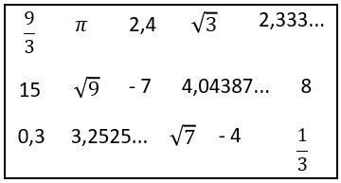
Desses números quais são
a) Naturais ________________________________________________________________________
b) Inteiros ________________________________________________________________________
c) Decimais exatos ________________________________________________________________________
d) Dízima periódica ________________________________________________________________________
e) Raiz quadrada exata ________________________________________________________________________
f) Raiz quadrada não exata ________________________________________________________________________
g) Racionais ________________________________________________________________________
h)Irracionais
________________________________________________________________________
I) Decimal não exato e não periódico ________________________________________________________________________

02) Observe os números decimais a seguir e circule apenas aqueles que são racionais.
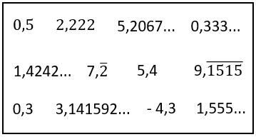
03) Observe os números a seguir.
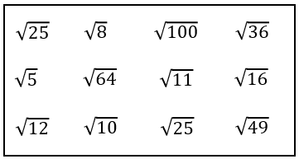
a) Quais dessas raízes representam números irracionais?
____________________________________________________________________________________________________________
b) Quais dessas raízes representam números racionais?
________________________________________________________________________________________________________________________________________________

Habilidade: 9N1.3 - Identificar números racionais ou irracionais.
SIMULADO 9N1.3

1) Qual das afirmações é verdadeira?
- 9 é um número racional.
- $\sqrt{4}$ é um número irracional.
- 3,5 é um número irracional.
- 2,5432... é um número racional.
02) Qual das afirmações é verdadeira?
- $π$ é um número racional.
- $\sqrt{9}$ é um número irracional.
- 2,5 é um número irracional.
- 2,333... é um número racional.
03) Qual número a seguir é irracional?
- $π$
- $\sqrt{25}$
- 2,5
- 2,555...
04) Qual número a seguir é racional?
- $π$
- $\sqrt{2}$
- 3,4
- 2,2453...
05) Qual das opções a seguir contém apenas números irracionais?
- 4 e $\sqrt{7}$
- 9 e – 6
- $\sqrt{10}$ e $π$
- 6,5 e 0,333...
06) Qual das opções a seguir contém apenas números racionais?
- 5 e $\sqrt{7}$
- $\sqrt{4}$ e $π$
- $\sqrt{9}$ e 2,$\overline{15}$
- 4,0542... e – 6
07) Qual o conjunto a seguir possui somente números irracionais?
- { 5, $π$ , 2,323232,... , 1,5 }
- { 3,5 , 2,15 , $\sqrt{36}$ , $π$ }
- { 4 , - 2 , $\frac{8}{2}$ , 4,6 }
- { $π$ , $\sqrt{3}$ , 4,25416... }
08) Qual o conjunto a seguir possui somente números racionais?
- { $\sqrt{49}$ , $\frac{10}{5}$ , 5,6 , 2,$\overline{4}$ }
- { 3,2 , 1,3450... , $π$ }
- { 3,1212... , $\sqrt{12} , 3,2$}
- { 5, $\frac{10}{2}$ , $\sqrt{3}$ , $π$}
09) Observe os números a seguir.
I. $\sqrt{20}$
II. 3,444...
III. 8,14827...
IV. $π$
V. 9
Qual da opções a seguir apresenta um par de números irracionais?
- I e III
- I e II
- II e IV
- III e V

HABILIDADE 9N1.4
Habilidade: 9N1.4 - Comparar OU Ordenar números reais, com ou sem suporte da reta numérica OU Aproximar números reais para múltiplos da potência de 10 mais próxima
LEMBRE-SE:
Conjunto do números naturais
{ 0 , 1 , 2 , 3 , 4 , 5 , 6 , ... }
Podemos fazer a comparação entre esses números usando < , > ou =.
Exemplo:
3 < 6 3 > 2 5 = 5
Conjunto do números inteiros
{ . . . , – 5 , – 4 , – 3 , – 2 , – 1 , 0 , 1 , 2 , 3 , 4 , 5 , ... }
Podemos fazer a comparação entre esses números usando < (menor) , > (maior) ou = (igual).
Exemplo:
– 3 < – 1 – 2 > – 5 – 1 < 4
Conjunto do números racionais
Forma decimal – Para fazer a comparação entre números decimais podemos fazer observando as ordens ocupadas pelos algarismos ou completando o número de casas decimais estando a parte inteira igual.
Unidades | , | Décimos | Centésimos | Milésimos
2 | , | 4 | 0 | 8
2 | , | 4 | 3

Veja que os números 2,408 e 2,43 tem as ordens das unidades e décimos iguais, já na ordem dos centésimos o primeiro número tem 0 e o segundo tem 3 portanto
2 , 408 < 2 , 43
Veja também
Unidades | , | Décimos | Centésimos | Milésimos
3 | , | 5
3 | , | 1 | 3 | 7

Nesse caso podemos completar com zeros as ordens que faltam. Então teríamos
3 , 500 > 3 , 137
Forma fracionária – No caso da forma fracionária poderá ser feita através da divisão ou de frações equivalentes.
Exemplo: qual das frações a seguir representa o maior e o menor valor?
$\frac{3}{4} - \frac{2}{5} - \frac{6}{4} - \frac{7}{5}$
Podemos transformar cada fração em um número decimal através da divisão.
$\frac{3}{4}=$ 3 : 4 = 0,75 $\frac{2}{5}=$2 : 5 = 0,4 $\frac{6}{4}=$6 : 4 = 1,5 $\frac{7}{5}=$7 : 5 = 1,4
Assim observando os valores decimais podemos concluir que o maior valor é 1,5 e o menor é 0,4. Portanto a fração que representa o maior valor é $\frac{6}{4}$ e a de menor é $\frac{2}{5}$.
Podemos também utilizar frações equivalentes através ou não do M.M.C.
M(4) = 0 , 4 , 8 , 12 , 16 , 20 , 24 , 28 , ...
M(5) = 0 , 5 , 10 , 15 , 20 , 25 , 30 , ...
M.M.C (4,5 ) = 20
Assim vamos escrever frações equivalentes de denominadores 20.
$$\frac{3}{4}=\frac{15}{20} \frac{2}{5}= \frac{8}{20} \frac{6}{4}= \frac{30}{20} \frac{7}{5}= \frac{28}{20}$$
Observando todas as frações de denominadores 20 aquele que tiver maior numerador será a maior e a que tiver menor numerador será a menor. Assim a fração que representa o maior valor é $\frac{6}{4}$ e a de menor é $\frac{2}{5}$.
Obs: Seu professor poderá lhe ajudar também com o processo prático do M.M.C.

Radiciação e número pi$(π)$
Nesse é necessário calcular o valor de raiz sendo exato ou aproximado. E o valor aproximado de pi$(π)$ é 3,14.
Exemplo: Qual número a seguir representa o maior valor?
$$\sqrt{5} ou π$$
Para calcular a raiz quadrada de 5 procuramos um número que multiplicado por ele mesmo se aproxime de 5.
Nesse caso $\sqrt{5}$ = 2,23 e como pi vale 3,14, concluímos que $π$ é maior que $\sqrt{5}$.

ATIVIDADE 9N1.4
Habilidade: 9N1.4 - Comparar OU Ordenar números reais, com ou sem suporte da reta numérica OU Aproximar números reais para múltiplos da potência de 10 mais próxima
01) Compare os números usando > (maior) ou < (menor)
a) 4 _____ 6 d) 34 _____ 31 g) 102 _____ 120
b) 8 _____ 3 e) 46 _____ 64 h) 321 _____ 312
c) 8 _____ 9 f) 87 _____ 90 i) 1020 _____ 1200

02) Compare os números usando > (maior) ou < (menor)
a) 3 _____ – 5 d) 24 _____ – 21 g) – 203 _____ – 230
b) – 7 _____ 4 e) – 45 _____ – 54 h) – 351 _____ 352
c) – 8 _____ – 10 f) – 84 _____ 80 i) – 4030 _____ – 4300
03) Compare os números usando > (maior), < (menor) ou = (igual)
a) 1,2 _____ 1,02 d) 3,451 _____ 3,457 g) 2,08 _____ 2,8
b) 0,05 _____ 0,5 e) 3,204 _____ 3,240 h) 0,51 _____ 0,051
c) 2,12 _____ 2,012 f) 0,001 _____ 0,01 i) 2,4 _____ 2,123

04) Compare os números usando > (maior), < (menor) ou = (igual)
a) $\frac{3}{5}$ _____ $\frac{2}{5}$ d) $\frac{7}{10}$ _____ $\frac{9}{10}$ g) $\frac{1}{2}$ _____ $\frac{3}{5}$
b) $\frac{4}{7}$ _____ $\frac{4}{5}$ e) $\frac{5}{7}$ _____ $\frac{10}{14}$ h) $\frac{3}{5}$ _____ $\frac{2}{5}$
c) $\frac{1}{4}$ _____ $\frac{2}{3}$ f) $\frac{3}{4}$ _____ $\frac{2}{3}$ i) $\frac{10}{5}$ _____ $\frac{7}{3}$
d) $\frac{3}{5}$ _____ $\frac{2}{5}$ h) $\frac{1}{5}$ _____ $\frac{3}{10}$ l) $\frac{1}{3}$ _____ $\frac{2}{6}$
05) Compare os números usando > (maior), < (menor) ou = (igual)
a) $\sqrt{4}$_____ $\frac{15}{5}$ d) $\frac{3}{2}$ _____ $\sqrt{2}$ g) $5$ _____ $\frac{28}{7}$
b) $π$_____ $\sqrt{16}$ e) $\sqrt{12}$ _____ $π$ h) $8$ _____ $\sqrt{16}$
c) $\frac{10}{3}$ _____ $\sqrt{5}$ f) $\frac{13}{2}$ _____$\sqrt{6}$ i) $\frac{7}{2}$ _____ $π$

SIMULADO 9N1.4
Habilidade: 9N1.4 - Comparar OU Ordenar números reais, com ou sem suporte da reta numérica OU Aproximar números reais para múltiplos da potência de 10 mais próxima.

01) (9N1.4) Observe os números a seguir.
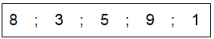
Qual conjunto representa a ordem crescente desses números?
- { 9 , 8 , 5 , 3 , 1 }
- { 1 , 3 , 5 , 9 , 8 }
- { 1 , 3 , 5 , 8 , 9 }
- { 9 , 8 , 1 , 3 , 5 }
02) (9N1.4) Observe os números a seguir.
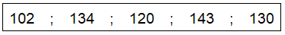
Qual conjunto representa a ordem crescente desses números?
- { 102 , 134 , 120 , 143 , 130 }
- { 102 , 120 , 130 , 134 , 143 }
- { 143 , 134 , 130 , 102 , 120 }
- { 143 , 130 , 120 , 134 , 102 }
03) (9N1.4) Observe os números a seguir.
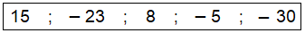
Qual conjunto representa a ordem crescente desses números?
- { – 30 , – 23 , – 5 , 8 , 15 }
- { – 5 , – 23 , – 30 , 8 , 15 }
- { 15 , – 23 , 8 , – 5 , – 30 }
- { 8 , 15 , – 30 , – 23 , – 5 }

04) (9N1.4) Observe os números a seguir.
Qual conjunto representa a ordem crescente desses números?
- { 2,3 ; 3,15 ; 2,134 ; 3,017 ; 3,109 }
- { 2,3 ; 2,134 ; 3,15 ; 3,017 ; 3,109 }
- { 2,134 ; 2,3 ; 3,15 ; 3,017 ; 3,109 }
- { 2,134 ; 2,3 ; 3,017 ; 3,109 ; 3,15 }
05) (9N1.4) Observe os números a seguir.
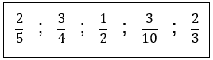
Qual conjunto representa a ordem crescente desses números?
- { $\frac{1}{2}$ , $\frac{2}{5}$ , $\frac{3}{10}$ , $\frac{2}{3}$ , $\frac{3}{4}$ }
- { $\frac{2}{5}$ , $\frac{1}{2}$ , $\frac{2}{3}$ , $\frac{2}{3}$ , $\frac{3}{10}$ }
- {$\frac{3}{10}$ , $\frac{2}{5}$ , $\frac{3}{4}$ , $\frac{1}{2}$ , $\frac{2}{3}$ }
- { $\frac{3}{10}$ , $\frac{2}{5}$ , $\frac{1}{2}$ , $\frac{2}{3}$ , $\frac{3}{4}$}
06) (9N1.4) Observe os números a seguir.
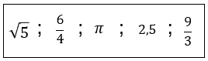
Qual conjunto representa a ordem crescente desses números?
- { $\sqrt{5}$ , $\frac{6}{4}$ , $π$ , $\frac{9}{3}$ , 2,5 }
- { $\frac{6}{4}$ , $\sqrt{5}$ , 2,5 , $\frac{9}{3}$ , $π$ }
- {$\frac{9}{3}$ , $π$ , 2,5 , $\sqrt{5}$ , $\frac{6}{4}$ }
- { $π$ , 2,5 , $\frac{9}{3}$ , $\frac{6}{4}$ , $\sqrt{5}$}
07) (9N1.4) Observe os números a seguir.
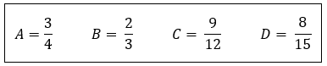
Quais números representam o mesmo valor?
- B e C
- A e C
- C e D
- A e B
08) (9N1.4) Observe os números a seguir.
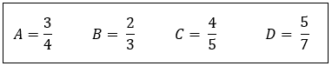
Quais números representam o maior e o menor valor respectivamente?
- C e B
- A e D
- A e C
- B e D
09) (9N1.4) Observe os números a seguir.
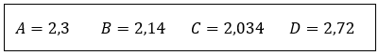
Quais números representam o maior e o menor valor respectivamente?
- C e B
- D e A
- B e A
- D e C

10) (9N1.4) Observe os números a seguir.
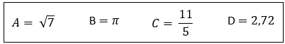
Quais números representam o maior e o menor valor respectivamente?
- B e D
- D e A
- B e C
- D e C

HABILIDADE 9N1.5
Habilidade: 9N1.5 - Calcular o resultado de adições, subtrações, multiplicações ou divisões envolvendo números reais.
LEMBRE-SE:

Números naturais
O estudante poderá fazer as operações de adições, subtrações, multiplicações ou divisões fazendo uso de diferentes estratégias.
Como se tratada de operações com números naturais que já é vista desde os anos iniciais, apresentaremos aqui apenas exemplos com as formas mais usuais.
Veja alguns exemplos:
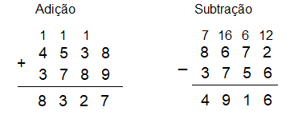
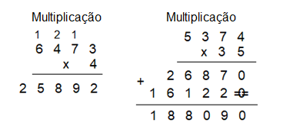
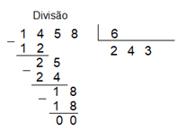
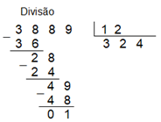
Números inteiros
Adição e subtração
Para realizar adição e subtração entre números inteiros, temos duas regras muito importante que vale apena relembrar.
1ª – Adição e subtração com mesmo sinal – Se tem mesmo sinal, vamos somar os valores absolutos e conserva o mesmo sinal. Exemplos:
a) + 3 + 4 = + 7
b) – 3 – 5 = – 8
c) 5 + 6 + 3 + 1 = +15
d) –2 – 4 – 7 – 1 = – 14
2ª – Adição e subtração com sinais diferentes – Se tem sinais diferentes, vamos subtrair os valores absolutos e conserva o sinal do maior valor absoluto. Exemplos:
a) + 4 – 5 = – 1 c) – 5 + 7 = + 2
b) – 8 + 10 = + 2 d) – 7 + 1 = – 6
Usaremos essas regras para resolvermos expressões numéricas envolvendo números inteiros.

Exemplo:
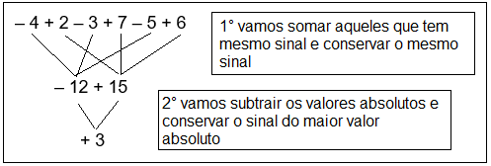
Multiplicação e divisão
Para realizar a multiplicação e a divisão entre números inteiros, também teremos duas regras para utilizar. Sendo assim tenha cuidado para não confundi as regras da adição e subtração com as de multiplicação e divisão. É esse erro que a maioria dos alunos cometem.
1ª – Multiplicação e divisão com mesmo sinal – Sempre que multiplicarmos ou dividirmos números com mesmo sinal teremos sempre uma reposta positiva (+).
2ª – Multiplicação e divisão com sinais diferentes – Sempre que multiplicarmos ou dividirmos números com sinais diferentes teremos sempre uma reposta negativa (-).
Exemplos: Multiplicações
a) $\left(-2\right)∙\left(-3\right)= + 6$
b) $\left(+5\right)∙\left(+6\right)= + 30$
c) $\left(+4\right)∙\left(-5\right)= - 20$
d) $\left(-2\right)∙\left(+7\right)= -14$
Exemplos: Divisões
a) $\left(-12\right) ÷\left(-3\right)= + 4$
b) $\left(+25\right) ÷\left(+5\right)= + 5$
c) $\left(+14\right) ÷\left(-2\right)= - 7$
d) $\left(-20\right) ÷\left(+5\right)= - 4$
Utilizaremos todas essas regras de adição, subtração, multiplicação e divisão para resolver algumas expressões numéricas, que precisaram ser aprofundadas pelo seu professor.

Números racionais (forma decimal)
Adição e subtração – Talvez você já tenha ouvido um professor falando de forma simplificada que para somar ou subtrair números decimais basta armar a conta colocando vírgula debaixo de vírgula.
Quando fazemos isso estamos na realidade organizando as ordens representadas pelos algarismos, colocando unidade debaixo de unidade, décimos debaixo de décimos, centésimos debaixo de centésimos. Veja nos exemplos a seguir
Adição de 2,34 + 14,652
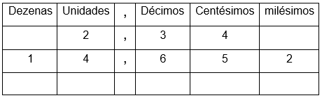
Veja que usei essa tabela chamada de quadro valor lugar para facilitar o entendimento dessa soma. Pois cada algarismo tem uma posição definida e só podemos somar algarismos que ocupam a mesma posição.
Veja agora depois da soma.

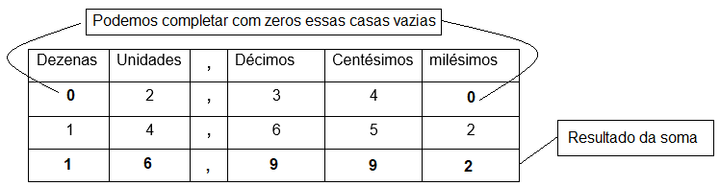
ATENÇÃO: Para subtrair seguimos o mesmo processo. Seu professor mostrará exemplos.
Multiplicação – A multiplicação de números decimais é quase igual a uma multiplicação normal. Fazemos a multiplicação normal e no final colocamos a vírgula na resposta.
Veja nos exemplos a seguir.

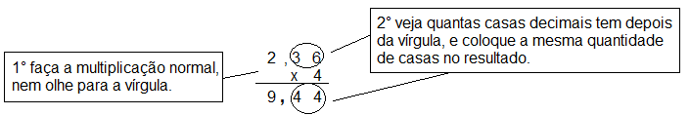

Veja mais esse exemplo.

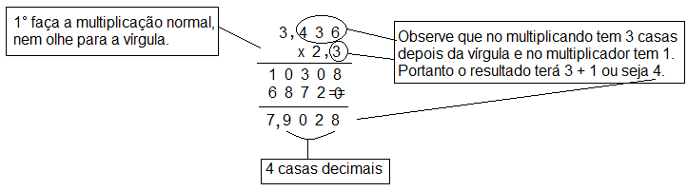
Divisão – Para fazer a divisão envolvendo números decimais fica muito difícil explicar aqui por que tem muitos coisinhas que acontecem no decorrer da divisão, é preciso praticar muito para não ter tantas dificuldades.
1° exemplo: Divisão de um número inteiro por um número decimal.
ATENÇÃO:
Divide a parte inteira e coloca a resposta na parte inteira, depois divide a parte decimal e coloca a resposta na parte decimal.
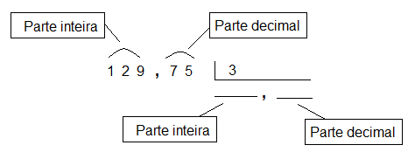

Veja como fica depois de feita.
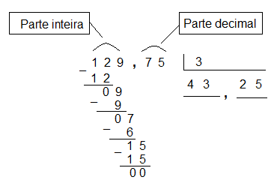
2° exemplo: Divisão de um número decimal por um número decimal.
Veja a seguinte divisão.
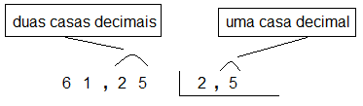
Neste caso vamos completar a mesma quantidade de casas decimais ficando 61,25 e 2,50.
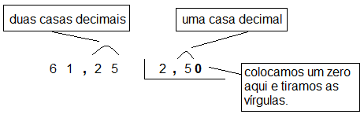
Depois de igualar as casas decimais vamos dividir 6125 por 250 como se não tivesse vírgula, se na resposta tiver de aparecer uma vírgula ela vai aparecer durante a resolução.
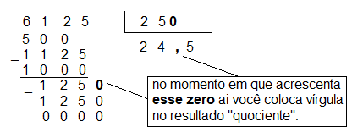

Números racionais (forma fracionária)
Adição e subtração – Temos dois casos de soma e subtração de fração: Com denominadores iguais e com denominadores diferentes.
1° caso – Denominadores iguais
Quando as frações têm denominadores iguais devemos conservar o denominador e somar somente os numeradores.
Exemplos:
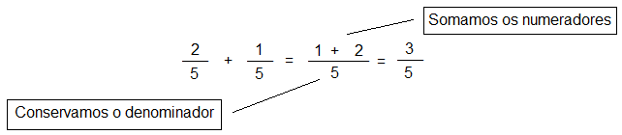

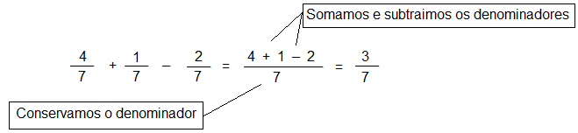
2° caso – Denominadores diferentes
Neste caso precisamos transformar as frações para que passem a ter os mesmos denominadores, podemos fazer isso através da equivalência de fração usando ou não MMC (mínimo múltiplo comum).
Exemplos:
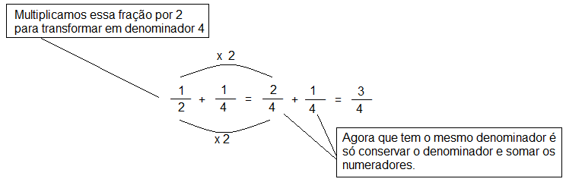
OBS: O seu professor(a) poderá fazer alguns exemplos utilizando o MMC, com essa ajuda você poderá relembrar melhor.

Multiplicação – Para multiplicar duas ou mais frações multiplicaremos os numeradores e os denominadores entre si.
Exemplos: 1
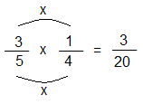

Exemplo 2
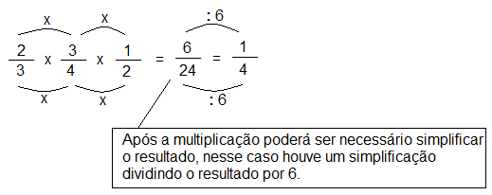

Divisão – Para dividir duas frações utilizaremos um modo bem prático. Podemos transformar a divisão numa multiplicação, conservando a 1ª fração e multiplicando pelo inverso da 2ª fração.
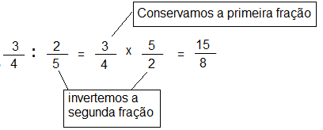

OBJETO DO CONHECIMENTO:
Notação científica
A notação científica é uma forma de escrever de forma simplificada os números muito grandes ou muito pequenos.
Esse número é composto pela multiplicação de duas partes, uma real e outra em potência de 10.
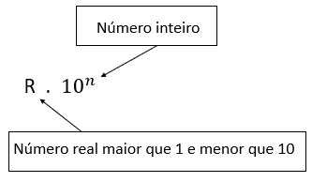
Exemplos:
Escrever em notação científica o número 125000000.
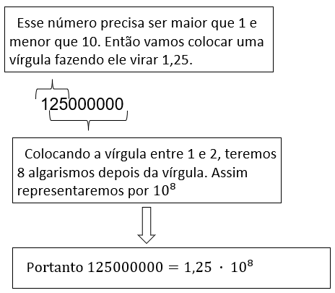
Agora vamos ver como se escreve em notação científica um número muito pequeno. Escreve em notação científica o número 0,00000024.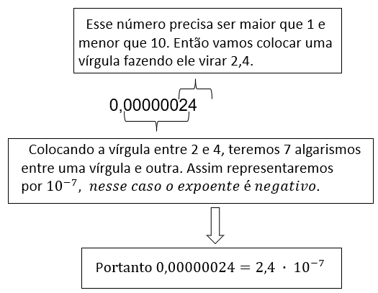

Operações em notação científica
Adição e subtração
Para somar ou subtrair número em notação científica é necessário que a parte da potência de 10 seja igual, então somamos ou subtraímos apenas a parte real e mantém a potência de 10.
Exemplos: $2,3 ∙ {10}^{3} + 1,5 ∙ {10}^{3}$
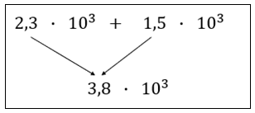

Exemplos: $3,8 ∙ {10}^{5} - 2,4 ∙ {10}^{5}$
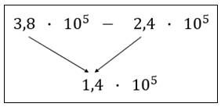
ATENÇÃO: Existem casos que as potências não estão iguais, assim precisamos fazer com que as potências fiquem iguais. São casos mais avançados, talvez nem caio na prova SAEB, mais é importante aprender pois poderá aparecer no ENEM.
VAMOS VER COMO AUMENTAR OU DIMINUIR O EXPOENTE
Exemplos: Vamos aumentar uma(1) unidade no expoente em $2,4 ∙ {10}^{7}$
ATENÇÃO: Para aumentar uma(1) unidade no expoente devemos deslocar a vírgula para esquerda uma casa.
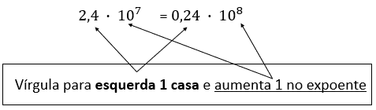

Exemplos: Vamos diminuir uma(1) unidade no expoente em $3,27 ∙ {10}^{5}$
ATENÇÃO: Para diminuir uma(1) unidade no expoente devemos deslocar a vírgula para direita uma casa.
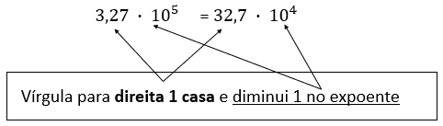
Exemplo: Resolver a operação $3,4 ∙ {10}^{3}+1,7 ∙ {10}^{4}$

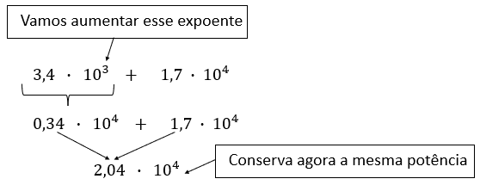

Multiplicação e divisão
Para fazer essas operações precisamos relembrar duas propriedades da potenciação:
Multiplicação de mesma base e divisão de mesma base.
Multiplicação de mesma base – Conservamos a base e somamos os expoentes.
Exemplos:
${10}^{3} ∙ {10}^{4} = {10}^{3+4} = {10}^{7}$
${10}^{7} ∙ {10}^{8} = {10}^{7+8} = {10}^{15}$
${10}^{-6} ∙ {10}^{3} = {10}^{-6+3} = {10}^{-3}$
${10}^{-4} ∙ {10}^{-5} = {10}^{-4+\left(-5\right)} = {10}^{-4-5} = {10}^{-9}$

Divisão de mesma base – Conservamos a base e subtraímos os expoentes.
Exemplos:
${10}^{7} : {10}^{3} = {10}^{7-3} = {10}^{4}$
${10}^{-3} : {10}^{5} = {10}^{-3-5} = {10}^{-8}$
${10}^{8} : {10}^{-4} = {10}^{8-(-4)} = {10}^{8+4} = {10}^{12}$
${10}^{-2} : {10}^{-7} = {10}^{-2-\left(-7\right)} = {10}^{-2+7} = {10}^{5}$
Agora que relembramos como multiplicar e dividir potências vamos então multiplicar e dividir números em notação científica.
Na multiplicação e na divisão de números em notação científica multiplicaremos ou dividimos conforme a operação indicada a parte real com parte real e potência de 10 com potência de 10.
Exemplos:
- ${1,4 ∙10}^{7} ∙ {1,5 ∙10}^{5}$

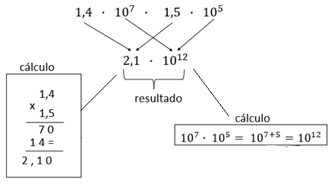

ATIVIDADE 9N1.5
Habilidade: 9N1.5 - Calcular o resultado de adições, subtrações, multiplicações ou divisões envolvendo números reais.
01) Efetue as operações de adição nos números naturais a seguir.
a) 5 468 + 8 632 c) 6 894 + 7 585 e) 9 426 + 4 687

b) 38 645 + 782 346 d) 36 894 + 3 456 f) 245 893 + 24 687

02) Efetue as operações de subtração nos números naturais a seguir.
a) 8 234 – 5 648 c) 9 247 – 6 178 e) 34 250 – 14 348

b) 8 400 – 3 461 d) 5 000 – 3 482 f) 14 000 – 7 804

03) Efetue as operações de multiplicação nos números naturais a seguir.
a) 3 458 x 4 c) 8 467 x 5 e) 9 372 x 6

b) 6 438 x 68 d) 8 467 x 89 f) 5 467 x 76

04) Efetue as operações de divisão nos números naturais a seguir.
a) 1 275 : 3 c) 12 968 : 4 e) 15 210 : 5

b) 28 836 : 12 d) 8 100 : 25 f) 96 120 : 30

05) Efetue as adições e subtrações nos números inteiros.

a) + 3 – 4 =
b) – 4 – 7 =
c) – 6 + 8 =
d) + 4 + 6 =
e) + 9 – 3 =
f) – 7 – 4 =
g) – 6 – 8 =
h) 9 + 2 =
i) 8 – 1 =
j) – 4 + 5 =
k) 15 – 20 =
l) – 36 + 12 =
m) – 3 – 5 – 9 – 4 =
n) 4 + 5 + 7 + 2 =
o) – 3 + 4 – 7 + 1 =

06) Efetue as multiplicações e divisões nos números inteiros.

a) $\left( -2 \right)∙\left( +3 \right)=$
b) $\left(+4 \right)∙\left( +5 \right)=$
c) $\left( -3 \right)∙\left(-4 \right)=$
d) $\left(+12 \right) :\left( +6\right)=$
e) $\left(-20 \right) :\left(-5\right)=$
f) $\left(+15 \right) :\left(-3\right)=$
g) $\left(-16 \right) :\left( +4\right)=$
h) $\left(+7 \right)∙\left(-2 \right)=$
i) $\left(+5 \right)∙\left( +5 \right)=$
j) $\left( -3 \right)∙\left(-5 \right)=$
k) $\left(-9 \right) :\left(+3\right)=$
l) $\left(-18 \right) :\left(+6\right)=$
m) $\left(+50 \right) :\left(-10\right)=$
n) $\left(-6 \right)∙\left(-4 \right)=$
o) $\left(+4 \right) :\left(-4\right)=$

07) Resolva a expressões numéricas envolvendo cálculos com números inteiros.
a) $\left( -2 \right)∙\left( -4 \right)+\left( +1 \right)∙( +3 )$ d) $\left( -3 \right)∙\left(+5 \right)-\left(-2 \right)∙( +6 )$

b) $\left( -8 \right) :\left(+4 \right)-\left( +10 \right) :( +5 )$ e) $\left( -12 \right) :\left(-3 \right)-\left(+20 \right) :( -4 )$

c) $\left(+5 \right)∙\left( -2 \right)+\left( +15 \right) : ( +3 )$ f) $\left(-24 \right) :\left( -12 \right)+\left(-6 \right) ∙ ( +2 )$

08) Resolva as operações nos números racionais na forma fracionária.

a) $\frac{2}{7} + \frac{1}{7}$

b) $\frac{3}{5} - \frac{1}{5}$
c) $\frac{7}{11} + \frac{4}{11} - \frac{2}{11}$

d) $\frac{1}{2} + \frac{1}{4}$
e) $\frac{5}{6} + \frac{2}{3}$

f) $\frac{3}{4} + \frac{1}{3}$
g) $\frac{1}{2} - \frac{1}{3}$

h) $\frac{5}{6} - \frac{1}{3}+ \frac{3}{4}$

09) Resolva as operações nos números racionais na forma fracionária.
a) $\frac{1}{2} x \frac{1}{3}$ = e) $\frac{3}{5} x \frac{2}{7} =$ i) $\frac{2}{3} x \frac{3}{5}$ =

b) $\frac{3}{4} x \frac{2}{5} =$ f) $\frac{4}{5} x \frac{2}{7} =$ j) $\frac{2}{3} x \frac{5}{6} =$

c) $\frac{2}{4} : \frac{3}{5} =$ g) $\frac{3}{4} : \frac{2}{5} =$ k) $\frac{1}{3} : \frac{5}{4} =$

d) $\frac{7}{10} : \frac{4}{5} =$ h) $\frac{5}{6} : \frac{1}{3} =$ l) $\frac{2}{3} : \frac{3}{4} =$
10) Resolva as operações nos números racionais na forma fracionária.
a) $\frac{1}{3}$ + $\frac{3}{4} -$ $\frac{5}{6}$ b) $\frac{1}{2}$ x $\frac{2}{5}$ + $\frac{1}{4}$ : $\frac{5}{2}$

c) $\frac{2}{3}$ + $\frac{1}{3}$ x $\frac{5}{4} -$ $\frac{5}{12}$ d) $\left( \frac{2}{5} + \frac{1}{2} \right)$ : $\left( \frac{3}{2} - \frac{4}{5} \right)$

11) Resolva as operações nos números racionais na forma decimal.
a) 438,67 + 53,486 c) 984,257 + 648,24 e) 589,247 + 6,48

b) 85,46 – 46,8 d) 534,64 – 341,258 f) 842,7 – 54,572

12) Resolva as operações nos números racionais na forma decimal.
a) 546,74 x 4 c) 36,489 x 6 e) 648,73 x 5,6

b) 584,376 x 7,8 d) 48,573 x 4,7 f) 64,573 x 8,9

13) Resolva as operações nos números racionais na forma decimal.
a) 945,28 : 4 c) 1 036,26 : 3 e) 2 895,84 : 12

b) 109,6 : 3,2 d) 64,896 : 1,5 f) 60,85 : 2,5

14) Escreva os números a seguir na forma de notação científica.
a) 2 435 000 000 ___________ e) 560 000 000 _____________ i) 5 460 000 _____________
b) 286 400 000 ____________ f) 6 400 000 000 ___________ j) 144 800 000 ___________
c) 227 900 000 _________________ g) 5 736 800 000 000 ________
d) 586 795 000 000 _____________ h) 87 290 000 000 _____________

15) Escreva os números a seguir na forma de notação científica.
a) 0,00000045 ___________ d) 0,00425 _____________ g) 0,0000834 ____________
b) 0,0000007863 _________ e) 0,000000054 __________ h) 0,00000000897 _________
c) 0,0000000067 ________ f) 0,00058798 ____________ i) 0,000008462 __________
16) Escreva os números a seguir na forma de notação científica.
a) 543 000 000 ____________ d) 0,0000046 _____________ g) 0,00000487 _____________ b) 580 700 000 000 ________ e) 0,000007058 ___________ h) 890 000 000 000 _________
c) 348 900 000 000 ________ f) 0,0000000405 ___________ i) 0,000000004____________

17) Resolva as operações em notação científica.

a) $2,45 ∙ {10}^{6} + 3,68 ∙ {10}^{6}$

b) $3,405 ∙ {10}^{7} + 2,7 ∙ {10}^{7}$

c) $5,4 ∙ {10}^{8}- 3,2 ∙ {10}^{8}$

d) $3,8 ∙ {10}^{23} + 2,125 ∙ {10}^{23}$

e) $7,435 ∙ {10}^{17}- 4,74 ∙ {10}^{17}$

f) $6,7 ∙ {10}^{15}- 4,23 ∙ {10}^{15}$

g) $4,87 ∙ {10}^{9} + 2,75 ∙ {10}^{10}$

h) $8,45 ∙ {10}^{7}- 2,46 ∙ {10}^{6}$

i) $6,24 ∙ {10}^{8}- 3,4 ∙ {10}^{7}$

18) Resolva as operações em notação científica.
a) $3,5 ∙ {10}^{5} x 2,3 ∙ {10}^{7}$ e) $4,8 ∙ {10}^{5} : 1,8 ∙ {10}^{3}$

b) $3,24 ∙ {10}^{6} x 2,5 ∙ {10}^{9}$ f) $1,44 ∙ {10}^{-3} : 1,8 ∙ {10}^{6}$

c) $6,4 ∙ {10}^{-5} x 2,5 ∙ {10}^{8}$ g) $6,42 ∙ {10}^{-4} x 1,3 ∙ {10}^{-3}$

d) $7,68 ∙ {10}^{-7} : 2,4 ∙ {10}^{-4}$ h) $12,22 ∙ {10}^{15} : 2,6 ∙ {10}^{12}$
Habilidade: 9N1.5 - Calcular o resultado de adições, subtrações, multiplicações ou divisões envolvendo números reais.
SIMULADO 9N1.5

01) (9N1.5) Observe a operação a seguir.
6 458 + 3 854

O resultado correto dessa operação é
- 9 202
- 9 312
- 10 202
- 10 312
02) (9N1.5) Observe a operação a seguir.
9 674 - 3 758

O resultado correto dessa operação é
- 5 916
- 5 924
- 6 124
- 6 926
03) (9N1.5) Observe a operação a seguir.
7 200 - 4 362

O resultado correto dessa operação é
- 2 838
- 2 962
- 3 162
- 3 938
04) (9N1.5) Observe a operação a seguir.
78 245 x 4

O resultado correto dessa operação é
- 282 860
- 282 980
- 312 860
- 312 980
05) (9N1.5) Observe a operação a seguir.
8 647 x 56

O resultado correto dessa operação é
- 94 017
- 95 117
- 483 132
- 484 232
06) (9N1.5) Observe a operação a seguir.
1 368 : 4

O resultado correto dessa operação é
- 243
- 342
- 432
- 433
07) (9N1.5) Observe a operação a seguir.
6 102 : 3

O resultado correto dessa operação é
- 234
- 243
- 2 034
- 2 043
08) (9N1.5) Observe a operação a seguir.
5 310 : 15

O resultado correto dessa operação é
- 345
- 354
- 454
- 545
09) (9N1.5) Observe a operação a seguir.
7 600 : 25

O resultado correto dessa operação é
- 3,4
- 34
- 304
- 305
10) (9N1.5) Observe a expressão numérica a seguir.
8 – 6 – 5 + 3 + 4

O resultado correto dessa expressão é
- – 4
- + 4
- – 10
- + 10
11) (9N1.5) Observe a expressão numérica a seguir.
– 7 + 3 – 6 – 4 + 2 + 4

O resultado correto dessa expressão é
- – 8
- + 8
- – 26
- + 26
12) (9N1.5) Observe a expressão numérica a seguir.
( – 2 ) . ( + 3 ) – ( – 4 ) : ( – 2 )
O resultado correto dessa expressão é
- – 4
- + 4
- – 8
- + 8

13) (9N1.5) Observe a expressão numérica a seguir.
$\frac{2}{3}$ + $\frac{1}{9}$

O resultado correto dessa expressão é
- $\frac{1}{3}$
- $\frac{3}{9}$
- $\frac{7}{9}$
- $\frac{3}{12}$
14) (9N1.5) Observe a expressão numérica a seguir.
$\frac{8}{12} -$ $\frac{1}{4}$

O resultado correto dessa expressão é
- $\frac{3}{4}$
- $\frac{7}{4}$
- $\frac{7}{8}$
- $\frac{5}{12}$
15) (9N1.5) Observe a expressão numérica a seguir.
$\frac{2}{5}$ x $\frac{1}{3}$

O resultado correto dessa expressão é
- $\frac{1}{2}$
- $\frac{3}{8}$
- $\frac{2}{15}$
- $\frac{21}{53}$
16) (9N1.5) Observe a expressão numérica a seguir.
$\frac{2}{5}$ : $\frac{4}{3}$

O resultado correto dessa expressão é
- $\frac{1}{4}$
- $\frac{5}{9}$
- $\frac{6}{20}$
- $\frac{15}{8}$
17) (9N1.5) Observe a expressão numérica a seguir.
$\frac{1}{2}$ + $\frac{3}{4} -$ $\frac{2}{3}$
O resultado correto dessa expressão é
- $\frac{1}{3}$
- $\frac{2}{3}$
- $\frac{7}{12}$
- $\frac{5}{12}$
18) (9N1.5) Observe a expressão numérica a seguir.
$\frac{2}{3}$ x $\frac{1}{2}$ + $\frac{1}{4}$ : $\frac{3}{5}$

O resultado correto dessa expressão é
- $\frac{1}{2}$
- $\frac{3}{5}$
- $\frac{5}{12}$
- $\frac{9}{12}$

19) (9N1.5) Observe a expressão numérica a seguir.
O resultado correto dessa expressão é
$\frac{4}{3}$ + $\frac{1}{2}$ x $\frac{1}{3} -$ $\frac{4}{6}$
- $\frac{1}{9}$
- $\frac{5}{6}$
- $\frac{5}{9}$
- $\frac{10}{6}$
20) (9N1.5) Observe a expressão numérica a seguir.
$\left( \frac{1}{4} + \frac{1}{2} \right)$ : $\left( \frac{4}{3} - \frac{5}{6} \right)$
O resultado correto dessa expressão é
- $\frac{9}{12}$
- $\frac{18}{12}$
- $\frac{12}{18}$
- $\frac{9}{24}$
21) (9N1.5) Observe a expressão numérica a seguir.
64,587 + 47,649

O resultado correto dessa operação é
- 101,126
- 101,136
- 112,226
- 112,236

22) (9N1.5) Observe a expressão numérica a seguir.
49,674 – 34,531

O resultado correto dessa operação é
- 15,143
- 15,205
- 84,143
- 84,205
23) (9N1.5) Observe a expressão numérica a seguir.
78,532 – 23,756

O resultado correto dessa operação é
- 54,224
- 54,776
- 55,224
- 55,886
24) (9N1.5) Observe a expressão numérica a seguir.
46,4 – 27,573

O resultado correto dessa operação é
- 18,827
- 19,973
- 21,173
- 29,937
25) (9N1.5) Observe a expressão numérica a seguir.
435,678 x 4

O resultado correto dessa operação é
- 162,0482
- 174,2712
- 1 620,482
- 1 742,712
26) (9N1.5) Observe a expressão numérica a seguir.
38,36 x 5,7

O resultado correto dessa operação é
- 46,102
- 4 610,2
- 218,652
- 2 186,52
27) (9N1.5) Observe a expressão numérica a seguir.
6,35 x 3,46

O resultado correto dessa operação é
- 0,8255
- 2,1971
- 8,255
- 21,971
28) (9N1.5) Observe a expressão numérica a seguir.
9,36 : 4

O resultado correto dessa operação é
- 0,234
- 0,243
- 2,34
- 2,43
29) (9N1.5) Observe a expressão numérica a seguir.
10,15 : 5

O resultado correto dessa operação é
- 0,203
- 2,03
- 2,3
- 20,3

30) (9N1.5) Observe a expressão numérica a seguir.
3,22 : 2,3

O resultado correto dessa operação é
- 0,14
- 1,4
- 10,4
- 14
31) (9N1.5) Observe a expressão numérica a seguir.
2,556 : 1,2

O resultado correto dessa operação é
- 0,213
- 2,13
- 20,13
- 21,3
32) (9N1.5) Observe o número a seguir.
35 400 000 000

A escrita desse número em notação científica é
- $3,54 ∙ {10}^{10}$
- $3,54 ∙ {10}^{11}$
- $0,354 ∙ {10}^{-10}$
- $0,354 ∙ {10}^{-11}$
33) (9N1.5) Observe o número a seguir.
2 040 000 000 000
A escrita desse número em notação científica é
- $2,04 ∙ {10}^{13}$
- $2,04 ∙ {10}^{12}$
- $0,204 ∙ {10}^{-13}$
- $0,204 ∙ {10}^{-12}$
34) (9N1.5) Observe a operação a seguir.
$2,04 ∙ {10}^{17 }+ 3,7 ∙ {10}^{17}$

O resultado dessa operação em notação científica é
- $2,41 ∙ {10}^{17}$
- $2,41 ∙ {10}^{34}$
- $5,74 ∙ {10}^{17}$
- $5,74 ∙ {10}^{34}$
35) (9N1.5) Observe a operação a seguir.
O resultado dessa operação em notação científica é
$6,3 ∙ {10}^{12 }- 2,46 ∙ {10}^{12}$

- $3,84 ∙ {10}^{12}$
- $3,84 ∙ {10}^{24}$
- $4,16 ∙ {10}^{12}$
- $4,16 ∙ {10}^{24}$
36) (9N1.5) Observe a operação a seguir.
O resultado dessa operação em notação científica é
$3,4 ∙ {10}^{8 } x 2,7 ∙ {10}^{5}$

- $3,06 ∙ {10}^{3}$
- $3,06 ∙ {10}^{13}$
- $9,18 ∙ {10}^{3}$
- $9,18 ∙ {10}^{13}$
37) (9N1.5) Observe a operação a seguir.
$2,34 ∙ {10}^{-9 } x 1,2 ∙ {10}^{6}$

O resultado dessa operação em notação científica é
- $2,808 ∙ {10}^{3}$
- $2,808 ∙ {10}^{-3}$
- $7,02 ∙ {10}^{-3}$
- $7,02 ∙ {10}^{15}$

HABILIDADE 9N1.6
Habilidade: 9N1.6 - Calcular o resultado de potenciação ou radiciação envolvendo números reais.
LEMBRE-SE:
Potenciação nos números naturais

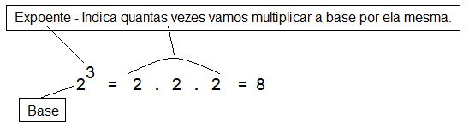
ATENÇÃO: NÃO faça 2 x 3 é o erro mais cometido pelos estudantes.
Exemplos:
3² = 3 . 3 = 9 NÃO faça 3 x 2
5² = 5 . 5 = 25 NÃO faça 5 x 2
2⁷ = 2 . 2 . 2 . 2 . 2 . 2 . 2 = 128 NÃO faça 2 x 7

Potenciação nos números inteiros
Como utilizaremos a multiplicação entre números inteiros, precisamos relembrar a regra de sinais na multiplicação.
(+) vezes (+) = + (–) vezes (–) = +
Temos também uma regra bem legal para saber qual vai ser o sinal do resultado:
1° - Se o expoente for par o resultado será sempre positivo (+).
2° - Se o expoente for ímpar o resultado terá o mesmo sinal da base.
Exemplo:
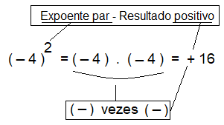
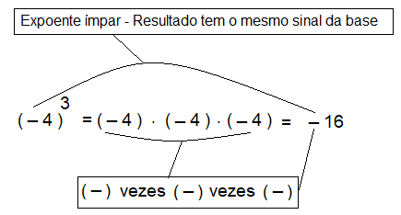
Potenciação nos números racionais na forma fracionária
Continuamos com a mesma regra de que o expoente indica quantas vezes a base será multiplicada por ela mesma.
Relembrando que para multiplicar frações devemos multiplicar numerador com numerador e denominador com denominador.
Quanto aos sinais continua valendo as regras de:
Expoente par resultado positivo (+).
Expoente ímpar o resultado terá o sinal da base.
Ou faça a multiplicação de sinais:
(+ vezes + = +) ou (– vezes – = +).
Exemplos:
${\left( \frac{2}{3} \right)}^{2} = \frac{2}{3} ∙ \frac{2}{3} = \frac{4}{9}$
${\left( \frac{3}{4} \right)}^{3} = \frac{3}{4} ∙ \frac{3}{4} ∙ \frac{3}{4} = \frac{27}{64}$ ${\left(- \frac{5}{7} \right)}^{2} = \left(-\frac{5}{7} \right) ∙ \left(-\frac{5}{7} \right) = + \frac{25}{49}$ ${\left(- \frac{1}{3} \right)}^{3}=\left(-\frac{1}{3} \right) ∙\left(-\frac{1}{3} \right) ∙ \left(-\frac{1}{3} \right) = - \frac{1}{27}$
Potenciação nos números racionais na forma decimal
Na potenciação envolvendo números decimais vamos precisar relembrar que para multiplicar números decimais vamos fazer uma multiplicação normal e no final contar as casas decimais e colocar a mesma quantidade no resultado
Exemplos:
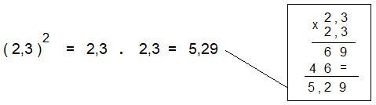
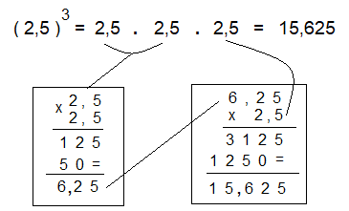
Radiciação nos números naturais
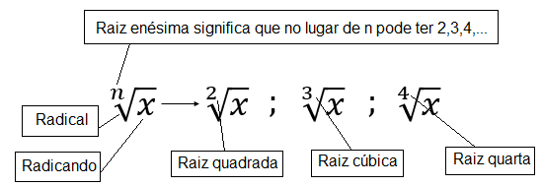
Exemplos:
$\sqrt{25}$ = 5 $\sqrt{64}$ = 8
$\sqrt[3]{27}$ = 3 $\sqrt[3]{343}$ = 7 $\sqrt[3]{-8}$ = – 2
Radiciação nos números racionais fracionários
Para resolver a raiz de uma fração é só calcular a raiz do numerador e do denominador.
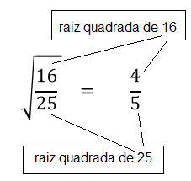
Exemplos:
$\sqrt[3]{\frac{27}{8}}$ = $\frac{3}{2}$ $\sqrt{\frac{100}{144}}$ = $\frac{10}{12}$
Radiciação nos números racionais decimais
Na radiciação de números decimais, vamos transformá-los em frações e calcular a raiz da fração, depois é só dividir a fração e obter um número decimal.
$$\sqrt{0,16} =\sqrt{\frac{16}{100} } = \frac{4}{10} = 0,4$$
Esse mesmo processo é utilizado também na raízes cúbica, quarta .

ATIVIDADE 9N1.6
Habilidade: 9N1.6 - Calcular o resultado de potenciação ou radiciação envolvendo números reais.

01) Calcule as potências nos números naturais.
a) 3³ = __________________________ f) 4² = ______________________________
b) 2⁵ = __________________________ g) 6² = _____________________________
c) 5³ = __________________________ h) 4³ = _____________________________
d) 8² = __________________________ i) 10³ = _____________________________
e) 7³ = __________________________ j) 11² = _____________________________
02) Calcule as potências nos números inteiros.
a) ( – 3 ) ² = ______________________ f) ( – 7 ) ² = _________________________
b) ( + 2 ) ³ = _____________________ g) ( – 4 ) ² = _________________________
c) ( – 5 ) ³ = _____________________ h) ( + 6 ) ³ = _________________________
d) ( – 8 ) ² = _____________________ i) ( – 9 ) ² = __________________________
e) ( + 10 ) ⁴ = ____________________ j) ( – 2 ) ⁵ = __________________________
03) Calcule as potências nos números racionais na forma fracionária.

a) ${\left( \frac{5}{6} \right)}^{2}$= _____________________ f) ${\left(- \frac{1}{5} \right)}^{2}$= ________________________
b) ${\left( \frac{3}{4} \right)}^{2}$= _____________________ g) ${\left(- \frac{1}{10} \right)}^{3}$= ________________________
c) ${\left( \frac{1}{2} \right)}^{4}$= _____________________ h) ${\left(- \frac{1}{2} \right)}^{5}$= ________________________
d) ${\left( \frac{2}{3} \right)}^{3}$= ____________________ i) ${\left(- \frac{2}{3} \right)}^{4}$ = _________________________
e) ${\left( \frac{4}{5} \right)}^{3}$ = ____________________ j) ${\left(- \frac{8}{9} \right)}^{2}$ = ________________________

04) Calcule as potências nos números racionais na forma decimal.
a) ( 1,5 ) ² = ______________________ f) ( 0,4 ) ² = _________________________
b) ( 1,2 ) ³ = _____________________ g) ( 0,23 ) ² = ________________________
c) ( 2,4 ) ³ = _____________________ h) ( 0,2 ) ³ = _________________________
d) ( 3,6 ) ² = _____________________ i) ( 2,32 ) ² = _________________________
e) ( 1,3 ) ⁴ = _____________________ j) ( 4,6 ) ² = __________________________

05) Calcule o valor das raízes.
a) $\sqrt{9}$ f) $\sqrt[3]{8}$ k) $\sqrt[4]{16}$
b) $\sqrt{36}$ g) $\sqrt[3]{-125}$ l) $\sqrt[4]{256}$
c) $\sqrt{81}$ h) $\sqrt[3]{1000}$ m) $\sqrt[4]{625}$
d) $\sqrt{121}$ i) $\sqrt[3]{216}$ n) $\sqrt[4]{81}$
e) $\sqrt{225}$ j) $\sqrt[3]{-64}$ o) $\sqrt[5]{32}$
06) Calcule o valor das raízes.
a) $\sqrt{\frac{9}{16}}$ d) $\sqrt[3]{\frac{27}{64}}$ g) $\sqrt{1,44}$
b) $\sqrt{\frac{49}{81}}$ e) $\sqrt[3]{\frac{125}{1000}}$ h) $\sqrt{0,36}$
c) $\sqrt{\frac{36}{64}}$ f) $\sqrt{\frac{100}{121}}$ i) $\sqrt{0,09}$

SIMULADO 9N1.6
Habilidade: 9N1.6 - Calcular o resultado de potenciação ou radiciação envolvendo números reais.

01) (9N1.6) Observe as potências a seguir.
A = 3³ B = 2³
Quais os valores de A e B respectivamente?
- 6 e 5
- 9 e 6
- 27 e 8
- 33 e 23
02) (9N1.6) Observe as potências a seguir.
A = ( – 2 )³ B = ( + 3 )²
Quais os valores de A e B respectivamente?
- – 6 e + 6
- – 8 e + 9
- + 6 e – 6
- + 8 e – 9
03) (9N1.6) Observe as potências a seguir.
A = ( – 4 )³ B = ( – 5 )²
Quais os valores de A e B respectivamente?
- – 12 e – 10
- + 12 e + 10
- – 64 e – 25
- – 64 e + 25
04) (9N1.6) Observe a potência a seguir.
${\left(\frac{2}{3}\right)}^{2}$

Qual o resultado dessa operação?
- $\frac{4}{6}$
- $\frac{4}{9}$
- $\frac{4}{5}$
- $\frac{22}{32}$
05) (9N1.6) Observe a potência a seguir.
${\left(-\frac{3}{2}\right)}^{3}$

Qual o resultado dessa operação?
- $-\frac{9}{6}$
- $+\frac{9}{6}$
- $-\frac{27}{8}$
- $+\frac{27}{8}$
06) (9N1.6) Observe a potência a seguir.
${\left(-\frac{6}{7}\right)}^{2}$

Qual o resultado dessa operação?
- $-\frac{12}{14}$
- $+\frac{12}{14}$
- $-\frac{36}{49}$
- $+\frac{36}{49}$
07) (9N1.6) Observe a potência a seguir.
$A= {\left(-\frac{1}{3}\right)}^{3}$ $B= {\left(-\frac{1}{2}\right)}^{2}$
Quais os valores de A e B respectivamente?
- $-\frac{3}{9}$ e $-\frac{2}{4}$
- $+\frac{3}{9}$ e $-\frac{2}{4}$
- $-\frac{1}{27}$ e $-\frac{1}{4}$
- $-\frac{1}{27}$ e $+\frac{1}{4}$
08) (9N1.6) Observe as potências a seguir.
A = ( 0,5 )² B = ( 1,2 )²
Quais os valores de A e B respectivamente?
- 0,10 e 2,4
- 0,25 e 1,44
- 2,5 e 14,4
- 0,25 e 0,144
09) (9N1.6) Observe a potência a seguir.
( 2,25 )²

Qual o resultado dessa operação?
- 4,50
- 5,0625
- 50,625
- 506,25
10) (9N1.6) Observe as potências a seguir.
A = ( 1,5 )² B = ( 1,3 )³
Quais os valores de A e B respectivamente?
- 3,0 e 3,9
- 2,25 e 2,197
- 2,25 e 1,69
- 22,5 e 21,97
11) (9N1.6) Observe as radiciações a seguir.
Quais os valores de A e B respectivamente?
A = $\sqrt{36}$ B = $\sqrt[3]{27}$
- 6 e 3
- 18 e 9
- 6 e 9
- 18 e 3
12) (9N1.6) Observe as radiciações a seguir.
A = $\sqrt{100}$ B = $\sqrt[3]{-8}$
Quais os valores de A e B respectivamente?
- 50 e + 4
- 50 e – 4
- 10 e – 2
- 10 e + 2
13) (9N1.6) Observe a radiciação a seguir.
$$\sqrt{\frac{64}{100}}$$

Qual o resultado dessa operação?
- $\frac{8}{10}$
- $\frac{7}{10}$
- $\frac{8}{9}$
- $\frac{32}{50}$
13) (9N1.6) Observe a radiciação a seguir.
$$\sqrt{0,25}$$

Qual o resultado dessa operação?
- 0,5
- 1,25
- 2,5
- 5,0
14) (9N1.6) Observe a radiciação a seguir.
$$\sqrt{2,56}$$

Qual o resultado dessa operação?
- 1,28
- 1,4
- 1,6
- 1,8

HABILIDADE 9N1.7
Habilidade: 9N1.7 - Representar frações menores ou maiores que a unidade por meio de representações pictóricas OU Associar frações a representações pictóricas
LEMBRE-SE:
Frações menores que 1
Imagine que você pegue uma maçã e parta ela no meio, depois você come uma dessas bandas. Podemos usar uma fração para representa a parte da maçã que você comeu.
Utilizaremos as frações para representar parte de inteiro como:
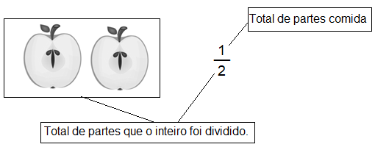
Agora imagine essa maçã dividida em 4 partes e que você coma 3 dessas partes.
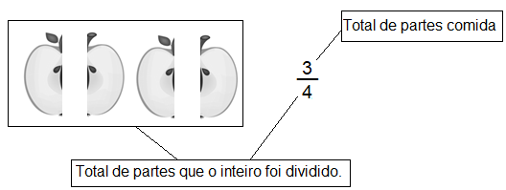
É importante lembrar que o número que fica embaixo é chamado de numerador ele representa a quantidade de partes que o inteiro foi dividido e o numerador representa a parte tomada.

Veja alguns exemplos em que a fração representa a parte cinza da figura.
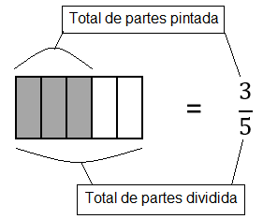
Teremos alguns casos especiais em que a figura não estará dividida em partes iguais.
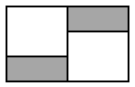
Neste caso teremos de dividida a figura em partes iguais, faremos isso prolongando algumas linhas. Vou fazer com linhas pontilhadas para você perceber como será.
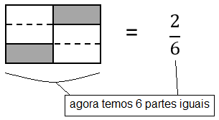

Veja outro exemplo:
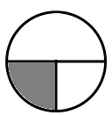
Temos aqui mais uma figura que não está dividida em partes iguais, lembre-se, não escreva a fração se a figura não estiver dividida em partes iguais, então vamos dividir ela em partes iguais. OBS: BASTA FAZER O PROLONGAMENTO DA LINHA
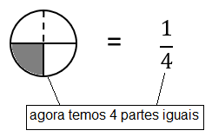

Frações maiores que 1
Agora imagine que você tem algumas barras de chocolate e deseja comer 5 bandas, ou seja a metade, pense um pouco, quantas barras você precisaria ter para comer 5 metades?
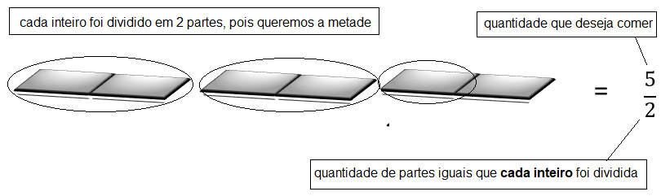
Podemos também usar número misto para fazer essa representação, veja a seguir.
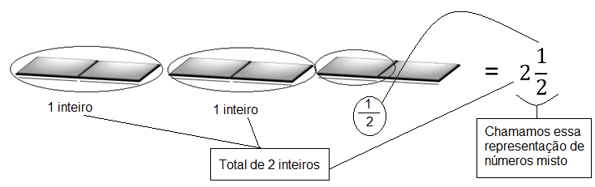
E se tivéssemos uma pizza dividida em 4 partes e quiséssemos comer 7 partes?
Veja como seria:
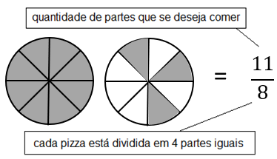
Usando número misto como resposta ficaria:
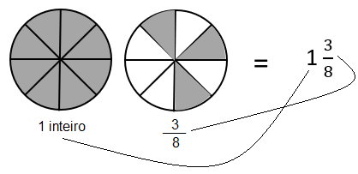

ATIVIDADE 9N1.7
Habilidade: 9N1.7 - Representar frações menores ou maiores que a unidade por meio de representações pictóricas OU Associar frações a representações pictóricas

01) Escreva a fração que representa a parte cinza da figura divididas em partes iguais.
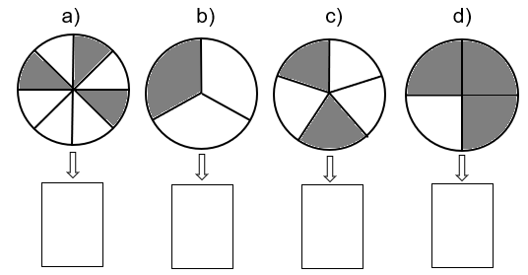
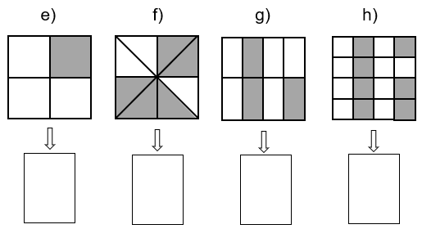
02) Divida a figura em partes iguais e escreva a fração que representa a parte cinza.
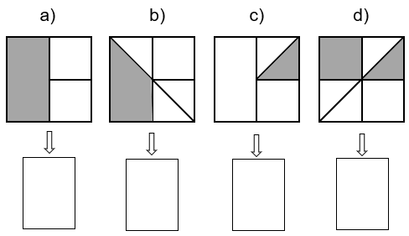

03) Escreva a fração que representa a parte cinza em cada conjunto de figuras.
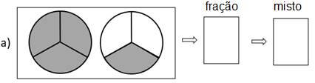
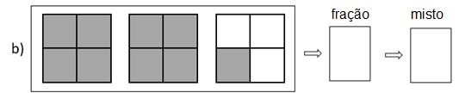
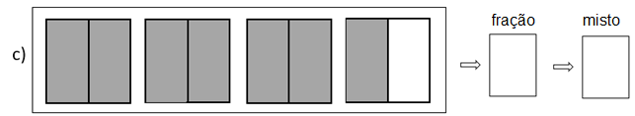
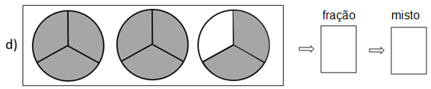
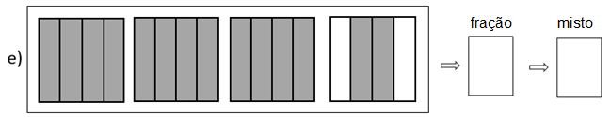
Habilidade: 9N1.7 - Representar frações menores ou maiores que a unidade por meio de representações pictóricas OU Associar frações a representações pictóricas.
SIMULADO 9N1.7

01) (9N1.7) Observe a figura a seguir.
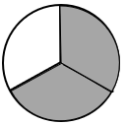
Qual fração representa a parte cinza da figura?
- $\frac{1}{2}$
- $\frac{2}{3}$
- $\frac{1}{3}$
- $\frac{3}{2}$
02) (9N1.7) Observe a figura a seguir.
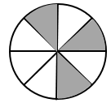
Qual fração representa a parte cinza da figura?
- $\frac{3}{5}$
- $\frac{3}{8}$
- $\frac{5}{3}$
- $\frac{8}{3}$
03) (9N1.7) Observe a figura a seguir.
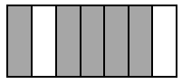
Qual fração representa a parte cinza da figura?
- $\frac{2}{5}$
- $\frac{5}{2}$
- $\frac{5}{7}$
- $\frac{2}{7}$
04) (9N1.7) Observe a figura a seguir.
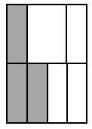
Qual fração representa a parte cinza da figura?
- $\frac{3}{4}$
- $\frac{4}{3}$
- $\frac{3}{8}$
- $\frac{8}{3}$
05) (9N1.7) Observe a figura plana a seguir.
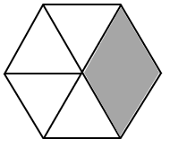
Qual fração representa a parte cinza da figura?
- $\frac{1}{6}$
- $\frac{1}{4}$
- $\frac{2}{4}$
- $\frac{2}{6}$
06) (9N1.7) Observe a figura plana a seguir.
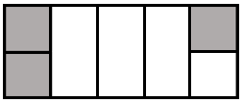
Qual fração representa a parte cinza da figura?
- $\frac{3}{10}$
- $\frac{3}{4}$
- $\frac{4}{3}$
- $\frac{3}{7}$
07) (9N1.7) Observe a figura plana a seguir.
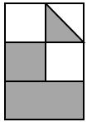
Qual fração representa a parte cinza da figura?
- $\frac{5}{7}$
- $\frac{7}{5}$
- $\frac{3}{3}$
- $\frac{7}{12}$
08) (9N1.7) Observe a figura plana a seguir.
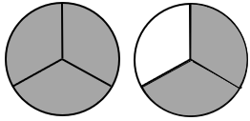
Qual fração representa a parte cinza do total?
- $\frac{5}{6}$
- $\frac{5}{3}$
- $\frac{2}{3}$
- $\frac{3}{5}$
09) (9N1.7) Observe a figura plana a seguir.
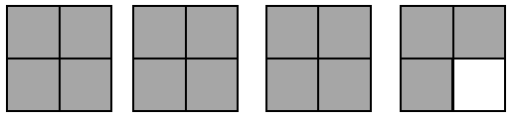
Qual fração representa a parte cinza do total?
- $\frac{15}{16}$
- $\frac{15}{4}$
- $\frac{3}{4}$
- $\frac{3}{5}$
10) (9N1.7) Observe a figura plana a seguir.
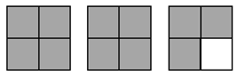
Qual número misto representa a parte cinza do total?
- $1 \frac{15}{16}$
- $2 \frac{15}{4}$
- $2 \frac{3}{4}$
- 1 $\frac{3}{5}$

Habilidade: 9N1.8 - Identificar frações equivalentes.
HABILIDADE 9N1.8

LEMBRE-SE:

Frações equivalentes
As frações equivalente são frações que tem a escrita diferente mais que representam o mesmo valor.
Veja um exemplo:
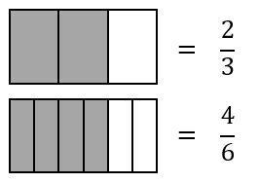
Veja que na primeira figura dividimos em 3 partes e pintamos 2 e representamos pela fração $\frac{2}{3}$ , e na segunda figura do mesmo tamanho da primeira dividimos em 6 partes e pintamos 4 e representamos pela fração $\frac{4}{6}$ . Perceba que elas representam a mesma quantidade.
Portanto $\frac{2}{3}$ = $\frac{4}{6}$ , assim dizemos que essas frações são equivalente.
Vamos relembrar algumas forma de escrever uma fração equivalente a uma determinada fração.
1º através da multiplicação
Para escrever uma fração equivalente através da multiplicação, vamos multiplicar a fração dada por um número racional.
Lembrando que devemos multiplicar o numerador e o denominador por um mesmo número.
Veja exemplos:
Vamos escrever frações equivalentes a fração $\frac{3}{5}$.
Multiplicando por 2 teremos $\frac{3 ∙ 2}{5 ∙ 2} = \frac{6}{10}$
Multiplicando por 3 teremos $\frac{3 ∙ 3}{5 ∙ 3} = \frac{9}{15}$
Multiplicando por 4 teremos $\frac{3 ∙ 4}{5 ∙ 4} = \frac{12}{20}$
E assim sucessivamente, qualquer número que você usar vai escrever uma fração equivalente.
2º através da divisão
Neste caso ao invés de multiplicar vamos dividir o numerador e o denominador por um mesmo número racional.
Vamos escrever frações equivalentes a fração $\frac{24}{36}$.
Dividindo por 2 teremos $\frac{24 : 2}{36 : 2} = \frac{12}{18}$
Dividindo por 3 teremos $\frac{24 : 3}{36 : 3} = \frac{8}{12}$
Dividindo por 6 teremos $\frac{24 : 6}{36 : 6} = \frac{4}{6}$
Quando estamos fazendo esse processo de dividir o numerador e o denominador por um mesmo número, estamos fazendo uma simplificação de fração, talvez você lembre um pouco sobre isso.
Podemos utilizar esse conhecimento para identificar um termo ausente numa igualdade de frações equivalente, veja a seguir.$\frac{2}{5} = \frac{x}{15}$
O fato de ter o sinal de igualdade (=) já garante que elas serão equivalentes, o que você precisa fazer é descobrir qual número multiplica a primeira fração de forma que 5 venha a ser 15.
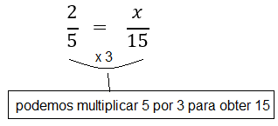
Se já descobrimos que vamos multiplicar 5 por 3, então faremos a mesma coisa com o 2.
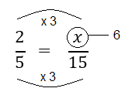
Portanto x é igual a 6.
ATENÇÂO: Pode também fazer dividindo, depende do número que se tem.

Simplificação de fração
A simplificação de fração é o mesmo que escrever frações equivalentes, porém nesse caso devemos dividir pelo maior número possível para se obter uma fração irredutível. Chamamos de fração irredutível aquela fração que não é possível dividir o numerador e o denominador por um mesmo número.
Veja exemplo:
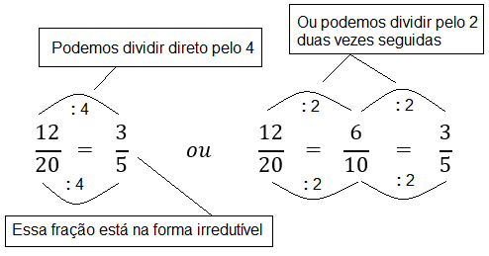
Você pode simplificar de diversas formas, o importante é sempre dividir o numerador e o denominador por um mesmo número.
Veja alguns exemplos simplificando de diversas formas.
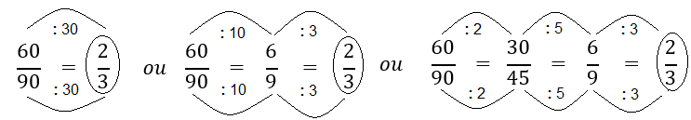

ATIVIDADE 9N1.8
Habilidade: 9N1.8 - Identificar frações equivalentes.

01) Escreva sim ou não conforme o par de frações seja ou não equivalentes.
a) $\frac{2}{5} e \frac{4}{15}$ ____________ d) $\frac{25}{30} e \frac{5}{6}$ ____________ g) $\frac{3}{7} e \frac{6}{14}$ ______________
b) $\frac{1}{3} e \frac{6}{18}$ ____________ e) $\frac{4}{9} e \frac{12}{27}$ ____________ h) $\frac{6}{7} e \frac{6}{49}$ ______________
c) $\frac{20}{25} e \frac{4}{6}$ ____________ f) $\frac{12}{15} e \frac{4}{5}$ _____________ i) $\frac{49}{35} e \frac{7}{5}$ ______________
02) Determine o valor de x em cada caso de forma que satisfaça a igualdade, ou seja, que as frações seja equivalentes.
a) $\frac{2}{3}= \frac{x}{15}$ ___________ d) $\frac{35}{49}= \frac{5}{x}$ ____________ g) $\frac{3}{7}= \frac{12}{x}$ ______________
b) $\frac{1}{3}= \frac{x}{36}$ ___________ e) $\frac{4}{11}= \frac{x}{33}$ ____________ h) $\frac{24}{27}= \frac{8}{x}$ ______________
c) $\frac{20}{16}= \frac{5}{x}$ ___________ f) $\frac{2}{15}= \frac{x}{105}$ ____________ i) $\frac{27}{30}= \frac{x}{10}$ ______________
03) Determine o valor de x em cada caso de forma que satisfaça a igualdade, ou seja, que as frações seja equivalentes.
a) $\frac{x}{3}= \frac{8}{12}$ ___________ d) $\frac{72}{x}= \frac{8}{9}$ _____________ g) $\frac{3}{x}= \frac{15}{25}$ _____________
b) $\frac{x}{9}= \frac{49}{63}$ ___________ e) $\frac{x}{7}= \frac{27}{63}$ ____________ h) $\frac{24}{42}= \frac{8}{x}$ _____________
c) $\frac{35}{x}= \frac{7}{9}$ ___________ f) $\frac{x}{15}= \frac{28}{60}$ ____________ i) $\frac{x}{11}= \frac{12}{33}$ _____________
04) Simplifique as frações até sua forma irredutível.
a) $\frac{14}{21}$ f) $\frac{28}{35}$ j) $\frac{33}{66}$
b) $\frac{15}{20}$ g) $\frac{18}{21}$ e) $\frac{9}{15}$
c) $\frac{11}{55}$ h) $\frac{15}{40}$ i) $\frac{49}{56}$
05) Simplifique as frações até sua forma irredutível.
a) $\frac{10}{20}$ f) $\frac{84}{98}$ i) $\frac{40}{60}$
b) $\frac{18}{24}$ g) $\frac{45}{60}$ d) $\frac{63}{72}$
c) $\frac{60}{75}$ h) $\frac{120}{200}$ h) $\frac{300}{450}$

Habilidade: 9N1.8 - Identificar frações equivalentes.
SIMULADO 9N1.8

01) (9N1.8) Observe os pares de frações a seguir.
I = $\frac{3}{4} e \frac{9}{15}$ II = $\frac{2}{3} e \frac{14}{21}$
III = $\frac{4}{5} e \frac{16}{25}$ IV = $\frac{5}{6} e \frac{25}{42}$
Qual dos pares de frações são equivalentes?
- I
- II
- III
- IV
02) (9N1.8) Observe os pares de frações a seguir.
I = $\frac{3}{4} e \frac{12}{16}$ II = $\frac{2}{3} e \frac{12}{21}$
III = $\frac{4}{5} e \frac{20}{35}$ IV = $\frac{5}{6} e \frac{25}{36}$
Qual dos pares de frações são equivalentes? ‘
- I
- II
- III
- IV
03) (9N1.8) Observe os pares de frações a seguir.
I = $\frac{3}{7} e \frac{15}{28}$ II = $\frac{4}{3} e \frac{20}{12}$
III = $\frac{3}{5} e \frac{15}{20}$ IV = $\frac{5}{6} e \frac{35}{42}$
Qual dos pares de frações são equivalentes? ‘
- I
- II
- III
- IV
04) (9N1.8) Observe a igualdade a seguir.
$\frac{5}{7} = \frac{15}{x}$

Qual o valor de x que satisfaz a igualdade tornando as frações equivalentes?
- 14
- 21
- 28
- 35
05) (9N1.8) Observe a igualdade a seguir.
$\frac{3}{4} = \frac{x}{16}$

Qual o valor de x que satisfaz a igualdade tornando as frações equivalentes?
- 6
- 9
- 12
- 15
06) (9N1.8) Observe a igualdade a seguir.
$\frac{x}{63} = \frac{7}{9}$

Qual o valor de x que satisfaz a igualdade tornando as frações equivalentes?
- 35
- 42
- 49
- 56

07) (9N1.8) Observe a igualdade a seguir.
$\frac{45}{x} = \frac{5}{6}$

Qual o valor de x que satisfaz a igualdade
tornando as frações equivalentes?
- 54
- 63
- 72
- 81
08) (9N1.8) A fração equivalente e irredutível a $\frac{15}{24}$ é
- $\frac{3}{8}$
- $\frac{5}{8}$
- $\frac{3}{12}$
- $\frac{5}{12}$
09) (9N1.8) A fração equivalente e irredutível a $\frac{35}{45}$ é
- $\frac{5}{3}$
- $\frac{5}{9}$
- $\frac{7}{3}$
- $\frac{7}{9}$
10) (9N1.8) A fração equivalente e irredutível a $\frac{28}{63}$ é
- $\frac{4}{3}$
- $\frac{4}{9}$
- $\frac{7}{3}$
- $\frac{7}{9}$
11) (9N1.8) A fração equivalente e irredutível a $\frac{33}{39}$ é
- $\frac{3}{3}$
- $\frac{3}{13}$
- $\frac{11}{3}$
- $\frac{11}{13}$
12) (9N1.8) A fração equivalente e irredutível a $\frac{51}{81}$ é
- $\frac{17}{19}$
- $\frac{17}{27}$
- $\frac{19}{23}$
- $\frac{19}{27}$
13) (9N1.8) A fração equivalente e irredutível a $\frac{40}{75}$ é
- $\frac{5}{15}$
- $\frac{8}{15}$
- $\frac{5}{25}$
- $\frac{8}{25}$
14) (9N1.8) A fração equivalente e irredutível a $\frac{56}{105}$ é
- $\frac{7}{15}$
- $\frac{8}{15}$
- $\frac{7}{25}$
- $\frac{8}{25}$
15) (9N1.8) A fração equivalente e irredutível a $\frac{44}{77}$ é
- $\frac{4}{7}$
- $\frac{4}{11}$
- $\frac{11}{7}$
- $\frac{11}{11}$

HABILIDADE 9N1.9
Habilidade: 9N1.9 - Converter uma representação de um número racional positivo para outra representação.
LEMBRE-SE:

Representação fracionária na forma mista
Para escrever um número fracionário na forma mista, iremos fazer através da divisão do numerador pelo denominador.
Exemplo: Escrever a fração $\frac{8}{3}$ na forma mista.
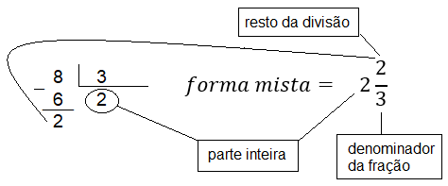
Exemplo: Escrever a fração $\frac{19}{5}$ na forma mista.

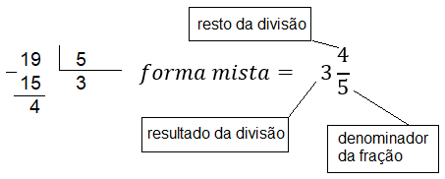
Podemos também fazer o contrário e assim aprender um pouco mais.
Exemplo: Escrever o número misto $4\frac{3}{5}$ na forma de fração.
$$4\frac{3}{5} = \frac{5 ∙ 4 +3}{5} =\frac{23}{5}$$
Veja, multiplicamos o denominador (5) pela parte inteira (4) e depois somamos com o numerador (3) e mantemos o denominador no final.
Veja outro exemplo:
$$4\frac{2}{7} = \frac{7 ∙ 4 +2}{7} =\frac{30}{7}$$
Representação fracionária na forma de porcentagem
Você já teve ter visto promoções que fala em 20% (vinte por cento) de desconto. Pois esse 20% é uma fração disfarçada, ou seja, escrita de outra forma.
Ela é o mesmo que
$$\frac{20}{100} ou \frac{2}{10} ou \frac{1}{5}$$
É isso que vamos estudar agora, como escrever uma fração na forma de porcentagem, quando dizemos vinte por cento estamos falando de uma fração que o numerador é 20 e o denominador é 100.
O segredo está em fazer a fração virar um denominador 100, fazemos isso através da equivalência de fração.
Veja alguns exemplos:
Vamos começar pelo mais simples, aquele que a fração já é denominador 100.
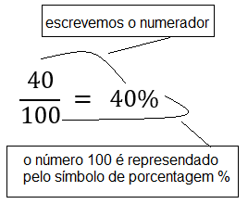
Veja mais exemplos:
$\frac{15}{100} = 15\%$ $\frac{12}{100} = 12\%$
$\frac{120}{100} = 120\%$

Agora se a fração não estiver com denominador 100, vamos usar a equivalência e fazer a fração com denominador 100.
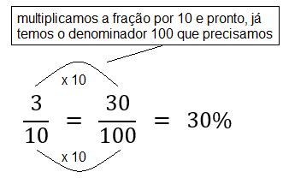
Veja mais exemplos:
$\frac{5}{10} = \frac{5 ∙ 10}{10 ∙10} =\frac{50}{100} = 50\%$
$\frac{13}{10} = \frac{13 ∙ 10}{10 ∙10} =\frac{130}{100} = 130\%$ $\frac{2}{5} = \frac{2 ∙ 20}{5 ∙20} =\frac{40}{100} = 40\%$

$\frac{3}{4} = \frac{3 ∙ 25}{4 ∙25} =\frac{75}{100} = 75\%$
Veja que o número que vamos multiplicar depende do denominador, sempre multiplicando para deixar igual a 100.
Agora tem os casos mais difíceis, aquele que não temos um número exato para multiplicar o denominador e vira 100.
Como a fração $\frac{3}{8}$ , veja que não tem um número natural que multiplicando 8 seja 100. Neste caso vamos mudar a estratégia e fazer através da divisão, no final multiplicaremos o resultado por 100.
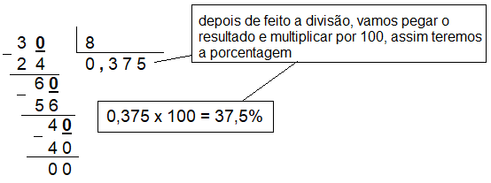

Habilidade: 9N1.9 - Converter uma representação de um número racional positivo para outra representação.
ATIVIDADE 9N1.9

01) Escreva as seguintes frações na forma mista.
a) $\frac{5}{3}$ c) $\frac{33}{5}$ e) $\frac{28}{11}$ g) $\frac{55}{7}$

b) $\frac{13}{4}$ d) $\frac{25}{7}$ f) $\frac{19}{7}$ h) $\frac{37}{8}$

02) Escreva os números mistos na forma de fração.
a) $3 \frac{1}{2}$ c) $2 \frac{3}{5}$ e) $5 \frac{2}{5}$ g) $5 \frac{7}{9}$

b) $2 \frac{4}{5}$ d) $3 \frac{3}{7}$ f) $7 \frac{3}{4}$ h) $4 \frac{8}{9}$

03) Escreva as frações na forma de porcentagem.
a) $\frac{32}{100}$ c) $\frac{12}{20}$ e) $\frac{7}{10}$ g) $\frac{1}{2}$

b) $\frac{21}{300}$ d) $\frac{5}{25}$ f) $\frac{3}{4}$ h) $\frac{6}{40}$

04) Escreva as frações na forma de porcentagem.
a) $\frac{21}{300}$ c) $\frac{5}{40}$ e) $\frac{40}{200}$

b) $\frac{4}{8}$ d) $\frac{3}{15}$ f) $\frac{120}{100}$
05) Escreva a porcentagem na forma de fração irredutível.
a) 30% d) 15% g) 25%

b) 20% e) 12% h) 8%

c) 120% f) 250%

Habilidade: 9N1.9 - Converter uma representação de um número racional positivo para outra representação.
SIMULADO 9N1.9

01) (9N1.9) Qual o número misto que representa a fração $\frac{7}{3}$ ?
- $1 \frac{1}{3}$
- $1 \frac{2}{3}$
- $2 \frac{1}{3}$
- $2 \frac{2}{3}$
02) (9N1.9) Qual o número misto que representa a fração $\frac{17}{5}$ ?
- $2 \frac{3}{5}$
- $2 \frac{5}{3}$
- $3 \frac{2}{5}$
- $5 \frac{2}{3}$
03) (9N1.9) Qual o número misto que representa a fração $\frac{26}{7}$ ?
- $3 \frac{5}{7}$
- $3 \frac{7}{5}$
- $5 \frac{3}{7}$
- $5 \frac{7}{3}$
04) (9N1.9) Qual fração representa o número misto $2 \frac{2}{3}$ ?
- $\frac{2}{5}$
- $\frac{3}{4}$
- $\frac{7}{3}$
- $\frac{8}{3}$

05) (9N1.9) Qual fração representa o número misto $3 \frac{1}{2}$ ?
- $\frac{1}{5}$
- $\frac{2}{4}$
- $\frac{6}{2}$
- $\frac{7}{2}$
06) (9N1.9) Qual fração representa o número misto $2 \frac{1}{7}$ ?
- $\frac{3}{12}$
- $\frac{5}{10}$
- $\frac{15}{7}$
- $\frac{38}{7}$
07) (9N.1.9) O número $\frac{1}{2}$ pode ser representado por
- 10%
- 20%
- 50%
- 75%
08) (9N.1.9) O número $\frac{1}{4}$ pode ser representado por
- 14%
- 20%
- 25%
- 50%

09) (9N.1.9) O número $\frac{3}{4}$ pode ser representado por
- 34%
- 30%
- 40%
- 75%
10) (9N.1.9) O número $\frac{4}{5}$ pode ser representado por
- 45%
- 40%
- 50%
- 80%
11) (9N.1.9) O número $\frac{7}{10}$ pode ser representado por
- 70%
- 71%
- 80%
- 710%
12) (9N.1.9) O número $\frac{7}{20}$ pode ser representado por
- 27%
- 35%
- 70%
- 720%
13) (9N.1.9) O número $\frac{10}{25}$ pode ser representado por
- 10%
- 25%
- 35%
- 40%

14) (9N.1.9) O número $\frac{32}{50}$ pode ser representado por
- 32%
- 50%
- 64%
- 82%
15) (9N.1.9) O número $\frac{5}{8}$ pode ser representado por
- 0,625%
- 5,8%
- 58%
- 62,5%
16) (9N.1.9) O número $\frac{45}{300}$ pode ser representado por
- 15%
- 45%
- 50%
- 345%

HABILIDADE 9N1.10

Habilidade: 9N1.10 – Determinar uma fração geratriz para uma dízima periódica.
LEMBRE-SE:

Dízima periódica
As dízimas periódicas são números decimais infinitos.
Exemplos:
0,333...

1,252525...
3,2444...

Perceba que depois da vírgula tem um número que se repete infinitamente, esse número chamamos de período.
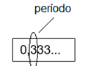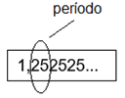
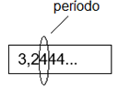
Temos dois tipos de dízimas periódicas: a simples e a composta.
Dízima periódica simples
É quando logo depois da vírgula começa o período.
Veja:
0,121212...
0,555...
0,352352352...

Em 0,555... o período 5 está logo depois da vírgula e se repete infinitamente.
O mesmo acontece com o 12 em 0,121212... e com o 352 em 0,352352352...
Dízima periódica composta
Na dízima periódica composta existe um número entre a vírgula e o período, ou seja, o período não começa depois da vírgula.
Veja:
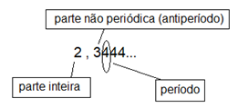

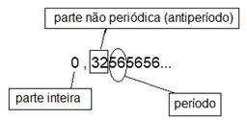
Fração geratriz dízima simples
A dízima periódica aparece de uma divisão do numerador pelo denominador de uma fração.
Exemplo: Vamos dividir a fração $\frac{3}{9}$ .
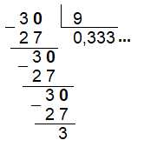
Portanto $\frac{3}{9} = 0,333…$

O que vamos fazer é calcular qual fração fez aparecer a dízima periódica.
Exemplo: Qual é a fração geratriz da dízima periódica 0,555... ?
Vamos transformar essa dízima numa equação.
Equação 1 --------------- x = 0,555...

Agora precisamos criar a equação 2, precisamos fazer a vírgula avançar para passar do período, como o período é composto por um elemento(3), vamos multiplicar a equação 10, se tivesse dois elementos no período ia ser por 100, e assim por diante.
Equação 2 --------------- 10x = 05,555...

Agora vamos fazer uma subtração (Equação 2 menos equação 1)

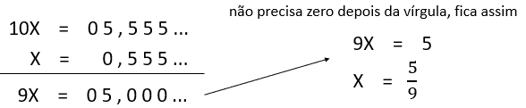
Portanto 0,555... = $\frac{5}{9}$
Exemplo: Qual é a fração geratriz da dízima periódica 0,121212... ?
Vamos transformar essa dízima numa equação.
Equação 1 --------------- x = 0,121212...

Agora precisamos criar a equação 2, precisamos fazer a vírgula avançar para passar do período, como o período é composto por dois elementos(12), vamos multiplicar a equação 100.
Equação 2 --------------- 100x = 12,121212...

Agora vamos fazer uma subtração (Equação 2 menos equação 1)

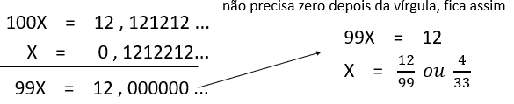
Portanto 0,121212... = $\frac{12}{99} = \frac{4}{33}$

Exemplo: Qual é a fração geratriz da dízima periódica 2,151515... ?
Vamos transformar essa dízima numa equação.
Equação 1 --------------- x = 2,151515...

Agora precisamos criar a equação 2, precisamos fazer a vírgula avançar para passar do período, como o período é composto por dois elementos(15), vamos multiplicar a equação 100.
Equação 2 --------------- 100x = 215,151515...

Agora vamos fazer uma subtração (Equação 2 menos equação 1)

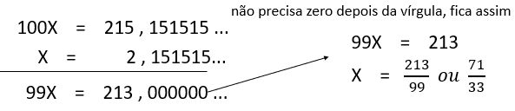
Portanto 2,151515... = $\frac{213}{99} = \frac{71}{33}$
Fração geratriz dízima composta
Exemplo: Qual é a fração geratriz da dízima periódica 1,4555... ?
Vamos transformar essa dízima numa equação.
Equação 1 --------------- x = 1,4555...

Agora precisamos criar a equação 2, precisamos fazer a vírgula avançar até passar pelos algarismos que não fazer parte do período, como o antiperíodo é 4, para passar um algarismo multiplicamos por 10.
Equação 2 --------------- 10x = 14,555...

Como a vírgula não passou pelo período precisamos cria a equação 3.
Se o período é apenas um algarismo(5), vamos multiplicar a equação 2 por 10.
Equação 3 --------------- 100x = 145,555...

Agora vamos fazer uma subtração (Equação 3 menos equação 2)
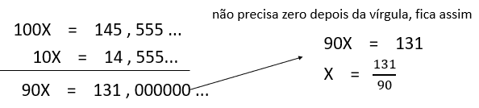
Portanto 1,4555... = $\frac{131}{90}$

Habilidade: 9N1.10 – Determinar uma fração geratriz para uma dízima periódica.
ATIVIDADE 9N1.10

01) Calcule a fração geratriz das dízimas a seguir.
a) 0,444... f) 0,222...

b) 0,666... g) 3,555...

c) 0,121212... h) 0,252525...

d) 1,141414... i) 2,313131...

e) 0,125125125... j) 1,243243243...

02) Calcule a fração geratriz das dízimas a seguir.
a) 0,2444... f) 0,3555...

b) 1,3666... g) 2,5333...

c) 0,3151515... h) 1,2454545...

d) 0,25666... i) 3,45777...

e) 0,6121212... f) 2,3457457457...

Habilidade: 9N1.10 - Determinar uma fração geratriz para uma dízima periódica.
SIMULADO 9N1.10

01) (9N1.10) Qual a fração geratriz da dízima 0,333... ?
- $\frac{2}{3}$
- $\frac{3}{9}$
- $\frac{6}{9}$
- $\frac{9}{3}$
02) (9N1.10) Qual a fração geratriz da dízima 0,353535... ?
- $\frac{3}{5}$
- $\frac{3}{99}$
- $\frac{35}{90}$
- $\frac{35}{99}$
03) (9N1.10) Qual a fração geratriz da dízima 0,134134134... ?
- $\frac{134}{9}$
- $\frac{134}{90}$
- $\frac{134}{990}$
- $\frac{134}{999}$
04) (9N1.10) Qual a fração geratriz da dízima 2,555... ?
- $\frac{23}{9}$
- $\frac{25}{9}$
- $\frac{23}{99}$
- $\frac{25}{99}$
05) (9N1.10) Qual a fração geratriz da dízima 3,222... ?
- $\frac{29}{9}$
- $\frac{32}{9}$
- $\frac{29}{99}$
- $\frac{32}{99}$
06) (9N1.10) Qual a fração geratriz da dízima 1,151515... ?
- $\frac{114}{9}$
- $\frac{115}{9}$
- $\frac{114}{99}$
- $\frac{115}{99}$
07) (9N1.10) Qual a fração geratriz da dízima 0,2333... ?
- $\frac{21}{90}$
- $\frac{21}{99}$
- $\frac{23}{90}$
- $\frac{23}{99}$
08) (9N1.10) Qual a fração geratriz da dízima 0,3121212... ?
- $\frac{309}{99}$
- $\frac{309}{990}$
- $\frac{312}{99}$
- $\frac{312}{990}$
09) (9N1.10) Qual a fração geratriz da dízima 1,23555... ?
- $\frac{1112}{9}$
- $\frac{1112}{900}$
- $\frac{1112}{990}$
- $\frac{1112}{999}$

HABILIDADE 9N1.11
Habilidade: 9N1.11 – Identificar um número natural como primo, composto, "múltiplo/fator de" ou “divisor de" OU Identificar a decomposição de um número natural em fatores primos OU Relacionar as propriedades aritméticas (primo, composto, "múltiplo/fator de" ou “divisor de") de um número natural à sua decomposição em fatores primos.
LEMBRE-SE:

Múltiplos de um número
Para determinar os múltiplos de um número natural, devemos multiplicar esse número pela sequência de números naturais e os resultados serão múltiplos desse número. ´
É como se você estivesse escrevendo a tabuada do número, começando pelo zero.
Exemplos:
Múltiplos de 2 – M(2) = { 0, 2, 4, 6, 8, 10, ... }
Múltiplos de 3 – M(3) = { 0, 3, 6, 9, 12, 15, ... }
Múltiplos de 4 – M(4) = { 0, 4, 8, 12, 16, 20, ... }
Múltiplos de 10 – M(10) = { 0, 10, 20, 30, 40, 50, ... }
Múltiplos/fatores
Para saber se um número é múltiplo do outro podemos fazer uma divisão ou encontrar uma multiplicação que tenha como resultado o número procurado.
Exemplos:
Número 36 é múltiplo de 3?
Você faz uma divisão de 36 por 3, se a conta for exata então 36 será múltiplo de 3.
36 : 3 = 12 portanto 36 é múltiplo de 3.
3 x 12 = 36 portanto 3 e 12 são fatores de 36.
Número 63 é múltiplo de 7?
Você faz uma divisão de 63 por 7, se a conta for exata então 63 será múltiplo de 7.
63 : 7 = 9 portanto 63 é múltiplo de 7.
7 x 9 = 63 portanto 7 e 9 são fatores de 63.
Divisores de um número
São os números que dividem o número dado exatamente.
Exemplos:
Divisores de 20 é como se você fizesse uma tabuada em que todos os resultados seja 20.
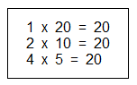
Portanto os divisores de 20 são: D(20) = { 1, 2, 4, 5, 10, 20 }
Divisores de 100
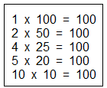
Portanto os divisores de 100 são: D(100) = { 1, 2, 4, 5, 10, 20, 25, 50, 100 }
Divisores de 24
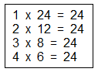
Portanto os divisores de 24 são: D(24) = { 1, 2, 3, 4, 6, 8, 12, 24 }

Número primo
OBS: Para números maiores podemos usar a fatoração, estudaremos isso após o assunto de fatoração.

São números que tem apenas dois divisores, o número 1 e ele mesmo, ou seja, só podemos dividi-lo por 1 e por ele mesmo.
É possível identificar alguns deles mentalmente como: 2, 3, 5, 7, 11, 13, 17, ...
Porém se o número for grande, vamos precisar de uma estratégia utilizando divisões sucessivas, precisamos dividir pela sequência de números primos ( 2, 3, 5, 7, 11, 13, 17, ...) até que a divisão seja exata (neste caso o número não é primo) ou até que o quociente fique menor que o divisor e não seja exata em nenhuma deles.
Exemplo: Verificar se 143 é um número primo.
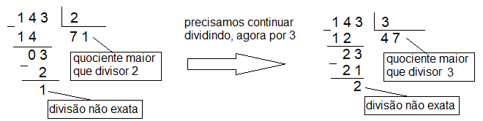
Precisamos continuar dividindo, próximo é o 5
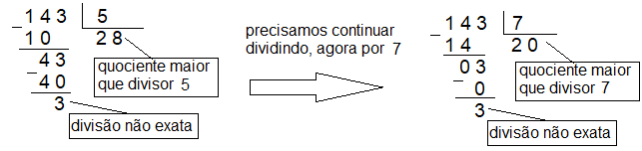
Ainda não deu exata e o quociente continua maior que o divisor, precisamos continuar dividindo agora pelo 11.
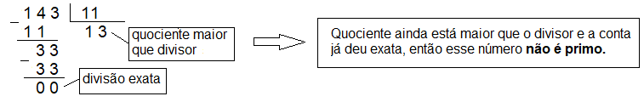
OBS: Se o número não é primo, então ele é composto.
Veja outro exemplo: Verificar se o número 89 é primo.
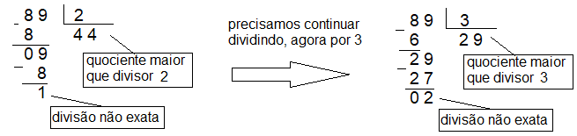
Precisamos continuar dividindo, próximo é o 5
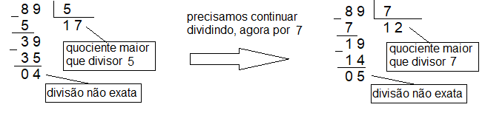
Ainda não deu exata e o quociente continua maior que o divisor, precisamos continuar dividindo agora pelo 11.
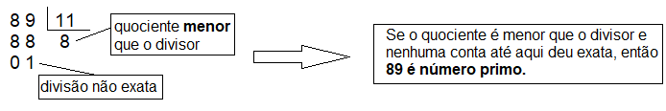

Número composto
São números que possuem mais de dois divisores (aquele números que divide o outro).
Exemplos?
Número 4 tem 3 divisores: 1, 2 e 4.
Número 10 tem 4 divisores: 1, 2, 5 e 10.
Para números pequenos é possível escrever os divisores mentalmente. Para os grande usaremos algumas técnicas que facilitam um pouco mais.
Decomposição em fatores primos
Para decompor em fatores primos usaremos os a sequência de números primos.
(2, 3, 5, 7, 11, 13, 17, 23, ...)
Fatorar o número é fazer divisões sucessivas usando números primos.
Exemplo:
Vamos fatorar o número 120 e 1 200
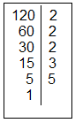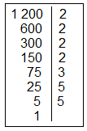
Portanto 120 = 2³ x 3 x 5
Portanto 1 200 = 2⁴ x 3 x 5²
Retomando divisores
Veja que 1 200 = 2⁴ x 3¹ x 5² vamos multiplicar os expoentes aumentando 1 em cada um deles, ficando 5 x 2 x 3 = 30 essa é a quantidade de divisores de 1 200.
Agora vamos usar a fatoração para escrever todos eles.

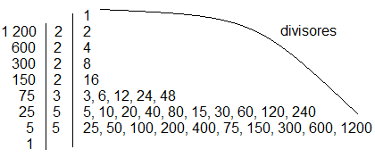
Seu professor irá explicar esse processo de escrita dos divisores.

Habilidade: 9N1.11 – Identificar um número natural como primo, composto, "múltiplo/fator de" ou “divisor de" OU Identificar a decomposição de um número natural em fatores primos OU Relacionar as propriedades aritméticas (primo, composto, "múltiplo/fator de" ou “divisor de") de um número natural à sua decomposição em fatores primos.
ATIVIDADE 9N1.11

01) Escreva os múltiplos dos números a seguir.
a) M(5) = __________________________ d) M(11) = _________________________
b) M(7) = __________________________ e) M(15) = _________________________
c) M(9) = __________________________ f) M(25) = _________________________
02) Verifique se o número a seguir é primo ou composto.
a) 47 c) 51

b) 147 d) 157

03) Escreva os divisores dos números a seguir.
a) D(25) f) D(50)

b) D(28) g) D(42)

c) D(150) h) D(180)

d) D(500) I) D(250)

e) D(124) j) D(220)

04) Escreva em fatores primos os números a seguir.
a) 30 c) 58 e) 70 g) 84

b) 90 d) 150 f) 260 h) 420

05) Escreva V para verdadeiro e f para falso, conforme a sentença seja verdadeira ou falsa.
a) ( ) 20 é múltiplo de 5.
b) ( ) 7 é divisor de 70.
c) ( ) 3 é múltiplo de 9.
d) ( ) 2 e 7 são fatores de 14.
e) ( ) 8 é divisor de 50.
f) ( ) Zero é divisor de qualquer número.
g) ( ) Um é múltiplo de qualquer número.
h) ( ) Número composto tem apenas dois divisores, um e ele mesmo.
i) ( ) 100 é múltiplo de 50.
j) ( ) 20 é fator de 40.

Habilidade: 9N1.11 - Identificar um número natural como primo, composto, "múltiplo/fator de" ou “divisor de" OU Identificar a decomposição de um número natural em fatores primos OU Relacionar as propriedades aritméticas (primo, composto, "múltiplo/fator de" ou “divisor de") de um número natural à sua decomposição em fatores primos.
SIMULADO 9N1.11

01) (9N1.11) Qual conjunto de números a seguir representa os múltiplos de 9?
- { 1, 3, 9 }
- { 0, 3, 6, 9, 12, ... }
- { 0, 9, 18, 27, 36, ... }
- { 1, 9, 18, 27, 36, ... }
02) Qual número a seguir é múltiplo de 27?
- 3
- 9
- 34
- 54
03) Quais números a seguir são fatores de 32?
- 2 e 7
- 4 e 8
- 3 e 12
- 4 e 12
04) (9N1.11) Qual conjunto de números a seguir representa os múltiplos de 12?
- { 1, 2, 3, 4, 6, 12 }
- { 0, 12, 24, 36, 48, ... }
- { 0, 12, 15, 27, 34, ... }
- { 1, 12, 24, 36, 48, ... }

05) (9N1.11) Qual número a seguir é um número primo?
- 24
- 27
- 29
- 81
06) (9N1.11) Qual número a seguir é um número primo?
- 42
- 43
- 45
- 49
07) (9N1.11) Qual número a seguir é um divisor de 36?
- 7
- 8
- 12
- 14
08) (9N1.11) Qual número a seguir é um divisor de 150?
- 20
- 30
- 40
- 70

09) (9N1.11) Qual conjunto de números a seguir representa os divisores de 30?
- { 0, 2, 3, 5, 7, 30 }
- { 1, 2, 4, 7, 10, 15, 30 }
- { 0, 30, 60, 90, 120, 150 }
- { 1, 2, 3, 5, 6, 10, 15, 30 }
10) (9N1.11) Quantos divisores tem o número 50?
- 4
- 5
- 6
- 7
11) (9N1.11) Quantos divisores tem o número 1000?
- 12
- 16
- 18
- 22
12) (9N1.11) Qual conjunto de números a seguir representa os divisores de 100?
- { 0, 1, 2, 4, 10, 15, 20, 50 }
- { 1, 2, 4, 5, 10, 20, 25, 50, 100 }
- { 0, 100, 200, 300, 400, 500, ... }
- { 1, 100, 200, 300, 400, 500, ... }
13) (9N1.11) A fatoração em números primos de 30 é
- 5 x 6
- 2 x 15
- 2 x 3 x 5
- 1 x 3 x 10

14) (9N1.11) A fatoração em números primos de 72 é
- 2² x 3²
- 2³ x 3²
- 2² x 3
- 2³ x 3³
15) (9N1.11) A fatoração em números primos de 700 é
- 2² x 3² x 7
- 2² x 5² x 7
- 2² x 3² x 5
- 2² x 5 x 7
16) (9N1.11) Observe o número representado a seguir na forma fatorada.
2³ x 3 x 5²
Essa fatoração representa qual número?
- 180
- 450
- 600
- 700
17) Observe o número representado a seguir na forma fatorada.
2³ x 3² x 5

Quantos divisores tem esse número?
- 5
- 6
- 12
- 24

HABILIDADE 9N2.1
Habilidade:9N2.1 – Resolver problemas de adição, subtração, multiplicação, divisão, potenciação ou radiciação envolvendo números reais, inclusive notação científica.
QUE TAL PRATICAR UM POUCO A RESOLUÇÃO DE PROBLEMAS!
Você agora vai resolver problemas envolvendo operações com números reais.
Se houver necessidade de revisar algumas das operações volte na HABILIDADE 9N1.5.
Vamos ver um exemplo com uma sugestão de como proceder para resolver um problema, lembrando que tem outras estratégias.
Exemplo:
Você vai numa loja e compra uma sanduicheira por R$ 169,90 e um celular por R$ 1 016,75. Para fazer o pagamento você opta por dar de entrada R$ 300,00 e o restante parcela em 3 vezes sem juros no seu cartão de crédito. Quanto ficará o valor de cada parcela?
PROCEDIMENTO DE RESOLUÇÃO:
Dados importantes: sanduicheira R$ 169,90 ; celular R$ 1 016,75 ; entrada de R$ 300,00 ; 3 parcelas.
Qual a pergunta do problema? Quanto ficará o valor de cada parcela?
O que fazer?
1° somar as coisas compradas para saber o total gasto .
2° subtrair o valor da entrada do total da comprar para descobrir quanto falta pagar.
3° dividir o que falta pagar em 3 partes iguais.
4° colocar a resposta do problema.
Efetuando os cálculos:
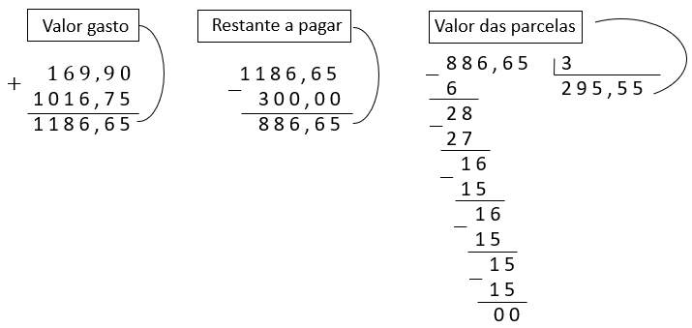
Resposta: Cada parcela será de R$ 295,55

ATIVIDADE 9N2.1
Habilidade:9N2.1 – Resolver problemas de adição, subtração, multiplicação, divisão, potenciação ou radiciação envolvendo números reais, inclusive notação científica.

01) Em um show havia 839 homens e 684 mulheres. Quantas pessoas havia nesse show?
Dados importantes:
____________________________________________________________________________
Qual a pergunta do problema?
____________________________________________________________________________
O que fazer?
__________________________________________________________________________________________________________________
Cálculos:

Resposta: ______________________________________
02) Em uma apresentação teatral havia 674 telespectadores, sendo 462 pagantes de ingresso como valor integral e o restante pagando meio valor do ingresso. Quantos telespectadores pagaram meia entrada?
Dados importantes:
___________________________________________________________________________
Qual a pergunta do problema?
___________________________________________________________________________

O que fazer? __________________________________________________________________________________________________________________
Cálculos:

Resposta: ______________________________________
03) Ivan fez uma compra no supermercado de R$ 264,00 pagou usando a modalidade PIX para pagamento, se na sua conta tinha R$ 523,00 quanto ficou em sua conta após esse pagamento?
Dados importantes:
____________________________________________________________________________
Qual a pergunta do problema?
____________________________________________________________________________
O que fazer?
__________________________________________________________________________________________________________________
Cálculos:

Resposta: ______________________________________

04) Felipe comprou dois produtos na farmácia um no valor de R$ 78,00 e outro no valor de R$ 54,00. Quanto ele recebeu de troco pagando os dois produtos com uma nota de R$ 200,00?
Dados importantes:
____________________________________________________________________________
Qual a pergunta do problema?
____________________________________________________________________________
O que fazer?
__________________________________________________________________________________________________________________
Cálculos:

Resposta: ______________________________________
05) No sítio do senhor Carlos foram colhidos 1 088 cocos verdes. Foram distribuídos igualmente em 4 grandes sacos, qual total de cocos colocados em cada saco?
Dados importantes:
___________________________________________________________________________
Qual a pergunta do problema?
____________________________________________________________________________
O que fazer?
__________________________________________________________________________________________________________________

Cálculos:

Resposta: ______________________________________
06) Yan comprou um celular para pagar em 12 parcelas iguais de R$ 132,00, se tivesse optado por pagar à vista pagaria R$ 1 267,00. Quanto Yan vai pagar a mais optando pelo pagamento parcelado?
Dados importantes:
____________________________________________________________________________
Qual a pergunta do problema?
____________________________________________________________________________
O que fazer?
__________________________________________________________________________________________________________________
Cálculos:

Resposta: ______________________________________
07) Um empresa de excursão de Teresina tem uma lista de reserva com 252 pessoas para assistirem um jogo de futebol em Fortaleza, no momento da confirmação e pagamento das passagens 72 pessoas desistiram. Os passageiros confirmados serão divididos igualmente em 4 ônibus, quantos passageiros cada ônibus levará?

Dados importantes:
____________________________________________________________________________
Qual a pergunta do problema?
___________________________________________________________________________
O que fazer?
__________________________________________________________________________________________________________________
Cálculos:

Resposta: ______________________________________
08) Gustavo comprou dois produtos em uma loja, um no valor de R$ 1 697,00 e outro por R$ 2 599,00. Optou por fazer o pagamento parcelado em 3 vezes sem juros, qual o valor de cada parcela?
Dados importantes:
____________________________________________________________________________
Qual a pergunta do problema?
____________________________________________________________________________
O que fazer?
__________________________________________________________________________________________________________________
Cálculos:

Resposta: ______________________________________
09) Thomas comprou 3 camisas por R$ 79,00 cada e 2 calças por R$ 139,00 cada. Pagou com uma nota de R$ 200,00 e o restante parcelou no cartão em 3 vezes iguais, qual o valor de cada parcela?
Dados importantes:
____________________________________________________________________________
Qual a pergunta do problema?
____________________________________________________________________________
O que fazer?
__________________________________________________________________________________________________________________
Cálculos:

Resposta: ______________________________________
10) Heitor comprou um celular pagando R$ 350,00 em dinheiro e o restante em 6 parcelas iguais de R$ 246,00. Qual o valor total desse celular?
Dados importantes:
____________________________________________________________________________
Qual a pergunta do problema?
____________________________________________________________________________
O que fazer?
____________________________________________________________________________
Cálculos:

Resposta: ______________________________________
11) Em um jogo de cartas, as cartas com fundo listrados representam valores positivos e as cartas de fundo branco representam valores negativos. Abaixo estão representadas as cartas que Evelyn tem.
Qual o total de pontos que Evelyn tem?

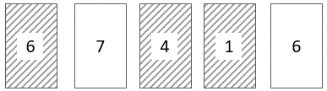
Dados importantes:
___________________________________________________________________________
Qual a pergunta do problema?
___________________________________________________________________________
O que fazer?
__________________________________________________________________________________________________________________
Cálculos:

Resposta: ______________________________________

12) Em um jogo de cartas, as cartas com fundo listrados representam valores positivos e as cartas de fundo branco representam valores negativos. Abaixo estão representadas as cartas que Arthur tem. Qual o total de pontos que Arthur tem?
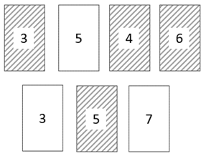

Dados importantes:
____________________________________________________________________________
Qual a pergunta do problema?
____________________________________________________________________________
O que fazer?
__________________________________________________________________________________________________________________
Cálculos:

Resposta: ______________________________________
13) O saldo da conta bancária de Sarah estava negativo em R$ 374,00, ela fez um depósito de R$ 500,00. Qual o saldo bancário dela após esse depósito?

Dados importantes:
___________________________________________________________________________
Qual a pergunta do problema?
____________________________________________________________________________

O que fazer?
__________________________________________________________________________________________________________________
Cálculos:

Resposta: ______________________________________
14) Na disputa entre integrantes de duas equipes de gincana em uma determinada atividade, a pontuação é dada como mostra o quadro a seguir.
VITÓRIA = + 3
EMPATE = + 1
DERROTA = – 2

Uma das equipes obteve: 2 vitórias, 4 empates e 3 derrotas. Qual o total de pontos dessa equipe?
Dados importantes:
____________________________________________________________________________
Qual a pergunta do problema?
____________________________________________________________________________
O que fazer?
____________________________________________________________________________
Cálculos:

Resposta: ______________________________________
15) Um padeiro criou um produto e acompanhou a venda dele por três dias, constatou que no primeiro dia teve um prejuízo de R$ 15,00, no segundo dia um lucro de 25,00 e no terceiro dia um outro prejuízo de R$ 12,00. No período observado esse produto apresentou lucro ou prejuízo? De quanto?
Dados importantes:
____________________________________________________________________________
Qual a pergunta do problema?
____________________________________________________________________________
O que fazer? __________________________________________________________________________________________________________________
Cálculos:

Resposta: ______________________________________
16) Leonardo tem em sua conta bancária um saldo positivo de R$ 230,00. Durante um determinado período ocorreram algumas movimentações em sua conta, veja a seguir essas movimentações.
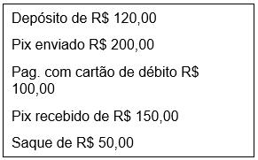

Após essas movimentações o saldo bancário de Leonardo é positivo ou negativo? De quanto?
Dados importantes:
____________________________________________________________________________

Qual a pergunta do problema?
____________________________________________________________________________
O que fazer?
__________________________________________________________________________________________________________________
Cálculos:

Resposta: ______________________________________
17) Numa determinada cidade do sul do Brasil o termômetro marcava 8°C (graus Celsius) no finalzinho da tarde, a meia note notou-se que a temperatura havia caído 12°C. Qual a temperatura marcado pelo termômetro após essa queda na temperatura?
Dados importantes:
____________________________________________________________________________
Qual a pergunta do problema?
____________________________________________________________________________
O que fazer?
__________________________________________________________________________________________________________________

Cálculos:

Resposta: ______________________________________
18) Em uma determinada cidade meio-dia a temperatura era de 15°C (graus Celsius) a meia noite já era de – 3°C. Essa temperatura aumentou ou diminuiu em quantos graus Celsius?
Dados importantes:
____________________________________________________________________________
Qual a pergunta do problema?
____________________________________________________________________________
O que fazer?
__________________________________________________________________________________________________________________
Cálculos:

Resposta: ______________________________________
19) Em um jogo de tabuada, é possível terminar cada rodada com pontos positivos ou negativos dependendo do total de acertos. O quadro a seguir apresenta os resultados Marcos em algumas rodadas do jogo.
Rodada | Total de pontos
1ª | + 8
2ª | – 9
3ª | – 12
4ª | + 15
5ª | – 3

O resultado obtido por Marcos foi positivo ou negativo? De quanto?
Dados importantes:
____________________________________________________________________________
Qual a pergunta do problema?
____________________________________________________________________________
O que fazer?
__________________________________________________________________________________________________________________
Cálculos:

Resposta: ______________________________________
20) Em uma determinada cidade 4 horas da manhã a temperatura era de – 3°C (graus Celsius) e as 14 horas já era de 12°C. Essa temperatura aumentou ou diminuiu em quantos graus Celsius?
Dados importantes:
____________________________________________________________________________
Qual a pergunta do problema?
____________________________________________________________________________
O que fazer?
__________________________________________________________________________________________________________________
Cálculos:

Resposta: ______________________________________
21) Juliano comprou alguns materiais escolares conforme quadro a seguir.
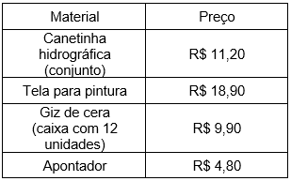
Se Juliano comprou uma unidade de cada objeto, quanto ele gastou no total?
Dados importantes:
____________________________________________________________________________
Qual a pergunta do problema?
____________________________________________________________________________
O que fazer?
__________________________________________________________________________________________________________________
Cálculos:

Resposta: ______________________________________
22) Jucelia comprou para sua filha uma mochila escolar por R$ 179,90 e um estojo escolar por R$ 29,40. Pagou com três notas de R$ 100,00, quanto ela recebeu de troco?
Dados importantes:
____________________________________________________________________________
Qual a pergunta do problema?
____________________________________________________________________________

O que fazer?
__________________________________________________________________________________________________________________
Cálculos:

Resposta: ______________________________________
23) Ana Luiza comprou 4 blusas por R$ 49,25 cada e 3 calças por R$ 129,45 cada. Quanto ela gastou comprando essas roupas?
Dados importantes:
____________________________________________________________________________
Qual a pergunta do problema?
____________________________________________________________________________
O que fazer?
__________________________________________________________________________________________________________________
Cálculos:

Resposta: ______________________________________

24) Apolo comprou 3 camisetas por R$ 129,75. Se todas as camisetas eram do mesmo preço, qual o valor de cada uma delas?
Dados importantes:
____________________________________________________________________________

Qual a pergunta do problema?
____________________________________________________________________________
O que fazer?
__________________________________________________________________________________________________________________
Cálculos:

Resposta: ______________________________________
25) Maria Clara comprou uma blusa por R$ 59,46 e uma calça por R$ 186,42. Pagou usando seu cartão de crédito em 3 parcelas iguais, qual o valor de cada parcela?
Dados importantes:
____________________________________________________________________________
Qual a pergunta do problema?
____________________________________________________________________________
O que fazer?
__________________________________________________________________________________________________________________
Cálculos:

Resposta: ______________________________________
26) Heron comprou uma tv por R$ 1 497,30 e um celular por R$ 1 079,10. Optou por fazer o pagamento dando R$ 500,00 em dinheiro e o restante parcelado em 4 vezes sem juros no seu cartão de crédito, quanto ficou o valor de cada parcela?

Dados importantes:
___________________________________________________________________________
Qual a pergunta do problema?
____________________________________________________________________________
O que fazer?
__________________________________________________________________________________________________________________
Cálculos:

Resposta: ______________________________________
27) Ernandes comprou um notebook pagando R$ 700,00 em dinheiro e mais 12 parcelas iguais de R$ 256,47. Qual o valor total desse notebook?
Dados importantes:
____________________________________________________________________________
Qual a pergunta do problema?
______________________________________
O que fazer?
__________________________________________________________________________________________________________________
Cálculos:

Resposta: ______________________________________
28) Elias pintou $\frac{1}{3}$ de uma parede, que fração representa a parte que ainda falta pintar?
Dados importantes:
____________________________________________________________________________
Qual a pergunta do problema?
____________________________________________________________________________
O que fazer?
__________________________________________________________________________________________________________________
Cálculos:

Resposta: ______________________________________
29) Num rali de motos Elias percorreu no primeiro dia foi percorrido $\frac{1}{5}$ do total e no segundo dia $\frac{1}{2}$ do total. Qual fração representa o trecho que falta ser percorrido?
Dados importantes:
____________________________________________________________________________
Qual a pergunta do problema?
____________________________________________________________________________
O que fazer?
____________________________________________________________________________
Cálculos:

Resposta: ______________________________________
30) Um reservatório de água estava totalmente cheio, no primeiro dia de consumo foi gasto $\frac{1}{2}$ de água e no segundo dia foi gasto $\frac{1}{4}$ de água. Que fração representa o restante de água desse reservatório?

Dados importantes:
____________________________________________________________________________
Qual a pergunta do problema?
____________________________________________________________________________
O que fazer?
__________________________________________________________________________________________________________________
Cálculos:

Resposta: ______________________________________
31) Um jarra de suco está com $\frac{1}{4}$ de suco da sua capacidade. Esse suco será distribuído em 3 copos, que fração representa a quantidade de suco do total em cada copo?
Dados importantes:
____________________________________________________________________________
Qual a pergunta do problema?
____________________________________________________________________________
O que fazer?
__________________________________________________________________________________________________________________

Cálculos:

Resposta: ______________________________________
32) Evandro ao responder a prova SAEB, procurou responder primeiro as questões mais fáceis. No primeiro bloco ele considerou $\frac{3}{10}$ das questões fáceis e no segundo bloco $\frac{2}{5}$ das questões fáceis, que fração representa o total de questões fáceis na opinião de Evandro?
Dados importantes:
____________________________________________________________________________
Qual a pergunta do problema?
____________________________________________________________________________
O que fazer?
__________________________________________________________________________________________________________________
Cálculos:

Resposta: ______________________________________
33) A distância de marte ao sol é aproximadamente ${2,279 ∙10}^{8}$ km e da terra ao sol é aproximadamente ${1,496 ∙10}^{8}$ km . Quantos quilômetros marte é mais distante do sol do que a terra?
Dados importantes:
____________________________________________________________________________

Qual a pergunta do problema?
____________________________________________________________________________

O que fazer?
__________________________________________________________________________________________________________________
Cálculos:

Resposta: ______________________________________
34) A área da superfície de marte é aproximadamente ${1,448 ∙10}^{8}$ km² e da terra de aproximadamente ${5,101 ∙10}^{8}$ km² . Qual a diferença entre a área da terra e a área de marte?
Dados importantes:
____________________________________________________________________________
Qual a pergunta do problema?
____________________________________________________________________________
O que fazer?
__________________________________________________________________________________________________________________
Cálculos:

Resposta: ______________________________________
35) A massa da terra é ${5,97 ∙10}^{24}$ kg e a massa de marte é ${6,39 ∙10}^{23}$ kg. Quantos kg a massa da terra é maior que a de marte?
Dados importantes:
____________________________________________________________________________

Qual a pergunta do problema?
____________________________________________________________________________
O que fazer?
__________________________________________________________________________________________________________________
Cálculos:

Resposta: ______________________________________
36) Numa apresentação de dança na escola foram colocadas no pátio 8 filas de cadeiras cada uma com 8 cadeiras. Quantas cadeiras foram colocadas nesse formato?
Dados importantes:
____________________________________________________________________________
Qual a pergunta do problema?
______________________________________
O que fazer?
__________________________________________________________________________________________________________________
Cálculos:

Resposta: ______________________________________
37) Na entrada de um teatro foram feitas uma certa quantidade de fila para entrada com um número de pessoas igual a número de filas. Se no total eram 100 pessoas, então qual número de filas e de pessoas por fila?

Dados importantes:
____________________________________________________________________________
Qual a pergunta do problema?
____________________________________________________________________________
O que fazer?
__________________________________________________________________________________________________________________
Cálculos:

Resposta: ______________________________________
38) Bruno armazenou seus livros em 5 prateleiras cada uma 5 caixas e cada caixa com 5 livros. Quantos livros Bruno armazenou?
Dados importantes:
____________________________________________________________________________
Qual a pergunta do problema?
______________________________________
O que fazer?
____________________________________________________________________________
Cálculos:

Resposta: _____________________________________
39) Um quadrado tem área igual a 16 cm² . Qual a medida do lado desse quadrado?
Dados importantes:
____________________________________________________________________________
Qual a pergunta do problema?
____________________________________________________________________________
O que fazer?
__________________________________________________________________________________________________________________
Cálculos:

Resposta: ______________________________________

Habilidade: 9N2.1 - Resolver problemas de adição, subtração, multiplicação, divisão, potenciação ou radiciação envolvendo números reais, inclusive notação científica.
SIMULADO 9N2.1

01) (9N2.1) Num jogo eletrônico Renato fez na primeira rodada 4 689 pontos e na segunda rodada 3 792 pontos. Qual o total de pontos que Renato obteve nessas duas rodadas?
- 7 371
- 7 481
- 8 371
- 8 481
02) (9N2.1) Na disputa de uma gincana da escola a equipe ALFA obteve 6 047 pontos e a equipe LUA obteve 5 859 pontos. Quantos pontos a equipe ALFA teve a mais que a equipe LUA?
- 188
- 198
- 1 812
- 11 906
03) (9N2.1) Eduardo comprou dois produtos numa farmácia, um por R$ 53,00 e outro por 18,00. Quanto ele recebeu de troco se pagou esses produtos com uma nota de cem reais?
- R$ 21,00
- R$ 29,00
- R$ 31,00
- R$ 39,00
04) (9N2.1) Igor precisar transportar 1 456 kg de um determinado produto em 4 carros que devem levar a mesma quantidade cada um. Quantos kg desse produto cada carro levará?
- 352
- 354
- 364
- 368
05) (9N2.1) Marcos colheu 609 abacaxis que deveram ser armazenados em 3 caixas com igual quantidade. Quantos abacaxis ele irá colocar em cada caixa?
- 23
- 32
- 203
- 302
06) (9N2.1) Thiago comprou um celular pagando 6 parcelas de R$ 234,00. Se tivesse comprado à vista pagaria R$ 1 260,00, quanto ele pagou a mais comprando parcelado com relação ao preço de à vista?
- R$ 144,00
- R$ 154,00
- R$ 234,00
- R$ 264,00
07) (9N2.1) Uma tv custa à vista R$ 1450,00 e parcelado em 12 vezes custa R$ 135,00 cada parcela. Quanto a pessoa economizará se comprar a tv à vista?
- R$ 135,00
- R$ 170,00
- R$ 230,00
- R$ 405,00
08) (9N2.1) João colheu em seu sítio 1750 mangas, precisou descartar 133 delas porque estavam impróprias para venda, o restante foi armazenado em 7 caixas colocando igual quantidade em cada uma das caixas. Quantas mangas ele colocou em cada caixa?
- 229
- 231
- 250
- 269
09) (9N2.1) Rute comprou dois produtos em uma loja, um por R$ 1 250,00 e outro por R$ 846,00. Optou por fazer o pagamento parcelado em 4 vezes sem juros, qual o valor de cada parcela?
- R$ 514,00
- R$ 516,00
- R$ 524,00
- R$ 534,00
10) (9N2.1) Nicolle comprou dois produtos em uma loja, um por R$ 628,00 e outro por R$ 550,00. Optou por fazer o pagamento dando R$ 200,00 de entrada e o restante parcelado em 3 vezes sem juros, qual o valor de cada parcela?
- R$ 326,00
- R$ 392,00
- R$ 459,00
- R$ 469,00
11) (9N2.1) Abílio comprou 4 camisetas por R$ 58,00 cada e 2 calças por R$ 149,00 cada. Optou por fazer o pagamento usando seu cartão de crédito parcelando em 5 vezes sem juros, qual o valor de cada parcela?
- R$ 14,00
- R$ 16,00
- R$ 104,00
- R$ 106,00
12) (9N2.1) Estaele comprou uma tv pagando R$ 400,00 de entrada e mais 6 parcelas iguais de R$ 234,00. Qual valor total pago por ela pela tv?
- R$ 1 004,00
- R$ 1 404,00
- R$ 1 684,00
- R$ 1 804,00
13) (9N2.1) Em um jogo de cartas, elas são numeradas com valores positivos e negativos. O total de ponto obtido pelo jogador é a soma desses valores, a seguir estão representadas as cartes de Jade.
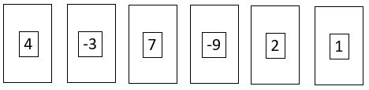
Qual o total de pontos obtido por Jade?
- – 2
- + 2
- – 26
- + 26
14) (9N2.1) Em um jogo de cartas, elas são numeradas com valores positivos e negativos. O total de ponto obtido pelo jogador é a soma desses valores, a seguir estão representadas as cartes de Ercílio.
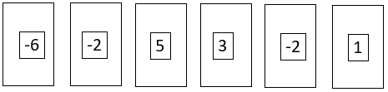
Qual o total de pontos obtido por Ercílio?
- – 1
- + 1
- – 19
- + 19
15) (9N2.1) O saldo da conta bancária de Norma estava negativo de R$ 230,00. Ela fez um depósito de R$ 300,00, qual o saldo bancário após esse depósito?
- Positivo de R$ 70,00
- Negativo de R$ 70,00
- Positivo de R$ 430,00
- Negativo de R$ 430,00
16) (9N2.1) Izabel tinha em sua conta bancária R$ 150,00, durante o mês ocorreu a seguinte movimentação:
- Depósito de R$ 200,00
- Pix enviado de R$ 50,00
- Débito no cartão de R$ 50,00
- Pix recebido de R$ 100,00
- Pagamento conta de água de R$ 40,00
- Saque de R$ 100,00
Qual o novo saldo da conta bancária de Izabel após essas movimentações?
- Positivo de R$ 210,00
- Negativo de R$ 210,00
- Positivo de R$ 240,00
- Negativo de R$ 240,00
17) (9N2.1) Numa determinada cidade da Rússia, ao meio-dia o termômetro marcava 5°C (graus Celsius). Às 20 horas essa temperatura havia caído 15°C, qual a temperatura marcada no termômetro após essa queda da temperatura?
- 5°C
- – 10°C
- – 15°C
- 20°C
18) (9N2.1) Em uma determinada cidade meio-dia a temperatura era de 12°C (graus Celsius) a meia noite já era de – 5°C. Essa temperatura aumentou ou diminuiu em quantos graus Celsius?
- Aumento 7°C
- Diminuiu 7°C
- Aumentou 17°C
- Diminuiu 17°C
19) (9N2.1) Numa determinada cidade dos Estados Unidos, às 8 horas o termômetro marcava – 5 °C (graus Celsius). Às 15 horas essa temperatura havia aumentado 20°C, qual a temperatura marcada no termômetro após esse aumento da temperatura?
- + 15°C
- – 15°C
- + 25°C
- – 25°C
20) (9N2.1) Numa determinada cidade dos Estados Unidos, às 8 horas o termômetro marcava – 12 °C (graus Celsius). Às 15 horas essa temperatura havia aumentado 10°C, qual a temperatura marcada no termômetro após esse aumento da temperatura?
- + 2°C
- – 2°C
- + 22°C
- – 22°C
21) (9N2.1) Em uma determinada cidade às 10 horas a temperatura era de – 8°C (graus Celsius) às 14 hora já era de – 2°C. Essa temperatura aumentou ou diminuiu em quantos graus Celsius?
- Aumento 6°C
- Diminuiu 6°C
- Aumentou 10°C
- Diminuiu 10°C
22) (9N2.1) Marly comprou alguns materiais escolares conforme quadro a seguir.
Material | Preço
Cola bastão | R$ 14,86
Kit pincel marca texto | R$ 104,47
Estojo escolar | R$ 19,90
Apontador | R$ 4,80
Se Marly comprou apenas uma unidade de cada, quanto ela gastou?
- R$ 141,03
- R$ 141,93
- R$ 144,03
- R$ 144,93
23) (9N2.1) Roza comprou um fone de ouvido por R$ 104,90 e um mouse sem fio por R$ 39,90. Quanto ela recebeu de troco se pagou com duas notas de cem reais?
- R$ 44,80
- R$ 55,20
- R$ 60,10
- R$ 95,10
24) (9N2.1) Josenilda comprou 3 blusas por R$ 54,35 cada e 2 calças por R$ 184,23 cada. Quanto ela gastou comprando essas roupas?
- R$ 238,61
- R$ 347,31
- R$ 422,87
- R$ 531,51
25) (9N2.1) José comprou 4 calças por R$ 573,08. Se cada calça tinha o mesmo preço, quanto custou cada uma?
- R$ 133,02
- R$ 133,27
- R$ 143,02
- R$ 143,27
26) (9N2.1) Danilo comprou um sapato por R$ 238,46 e uma calça social por R$ 154,38. Pagou usando seu cartão de crédito em 2 parcelas iguais, qual o valor de cada parcela?
- R$ 77,19
- R$ 119,23
- R$ 196,42
- R$ 392,84
27) (9N2.1) Diego comprou uma tv por R$ 1 280,29 e uma caixa de som por R$ 856,36. Ele optou por fazer o pagamento dando R$ 400,00 de entrada e o restante parcelado em 5 parcelas de iguais, qual o de cada parcela?
- R$ 247,33
- R$ 347,33
- R$ 427,33
- R$ 507,33
28) (9N2.1) Théo e Heitor estão pintando um trabalho escolar, Théo pintou $\frac{1}{3}$ do trabalho e Heitor pinto $\frac{1}{2}$ do trabalho. Que fração representa o total do trabalho realizado por eles?
- $\frac{2}{3}$
- $\frac{2}{5}$
- $\frac{3}{5}$
- $\frac{5}{6}$
30) (9N2.1) Numa viajem de Teresina para Fortaleza, dois motoristas revezam na direção do veículo. O primeiro dirigiu $\frac{2}{5}$ do percurso e o segundo $\frac{1}{4}$ do percurso, que fração representa o total percorrido?
- $\frac{3}{9}$
- $\frac{3}{10}$
- $\frac{3}{20}$
- $\frac{13}{20}$
31) (9N2.1) Diego pintou $\frac{2}{3}$ de uma parede, o restante $\frac{1}{3}$ da parede ele pretende dividir em 3 faixas iguais para fazer pintura com cores diferentes. Que fração representa a área de cada faixa?
- $\frac{1}{2}$
- $\frac{1}{3}$
- $\frac{1}{9}$
- $\frac{3}{4}$
32) (9N2.1) A seguir estão representados a massa em kg dos planetas Marte e Mercúrio.
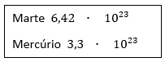
Quantos kg de massa Marte tem a mais que Mercúrio?
- $3,12 ∙ {10}^{23}$
- $3,12 ∙ {10}^{46}$
- $9,75 ∙ {10}^{23}$
- $9,75 ∙ {10}^{46}$
33) (9N2.1) A distância de Vênus ao sol é de aproximadamente 108 200 000 km e a da Terra ao sol é de aproximadamente 149 600 000 km. Qual a distância da Terra para Vênus no momento de alinhamento deles com o sol?
- $0,414 ∙ {10}^{8}$
- $0,414 ∙ {10}^{16}$
- $2,578 ∙ {10}^{8}$
- $2,578 ∙ {10}^{16}$
34) (9N2.1) Ano-luz é a distância percorrida pela luz no vácuo durante um ano, é aproximadamente 9,46 trilhões de km, em notação científica é 9,46 x 10¹² km. Se uma estrela está distante da outra 5 anos-luz da outra, qual a distância entre essas duas estrelas?
- $4,5 ∙ {10}^{12}$
- $4,5 ∙ {10}^{13}$
- $4,73 ∙ {10}^{12}$
- $4,73 ∙ {10}^{13}$
34) (9N2.1) Num condomínio há 8 blocos com 8 apartamentos em cada bloco. Quantos apartamentos há nesse condomínio?
- 16
- 32
- 64
- 88
35) (9N2.1) Em um condomínio há 4 blocos com 4 andares cada e 4 apartamentos em cada andar. Quantos apartamentos há nesse condomínio?
- 12
- 16
- 64
- 444
36) (9N2.1) O espaço de dança em uma casa de show é de 144 metros quadrados. Se esse espaço é quadrado quanto mede cada lado desse espaço?
- 12 metros
- 36 metros
- 72 metros
- 82 metros

HABILIDADE 9N2.2
Habilidade: 9N2.2 – Resolver problemas de contagem cuja resolução envolva a aplicação do princípio multiplicativo.
LEMBRE-SE:
Princípio multiplicativo
Utilizaremos o princípio multiplicativo para calcular o total de combinações na resolução de problemas envolvendo contagem.
Exemplo:
Para o lanche da tarde Jorgeane tem dois tipos de suco ( cajá e caju ) e três tipos de acompanhamento ( bolo, pizza e hamburger ). De quantas formas diferentes ela poderá escolher seu lanche com um suco e um acompanhamento?
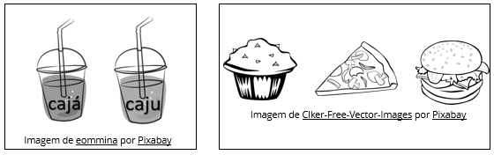
Veja como podemos fazer essas combinações:
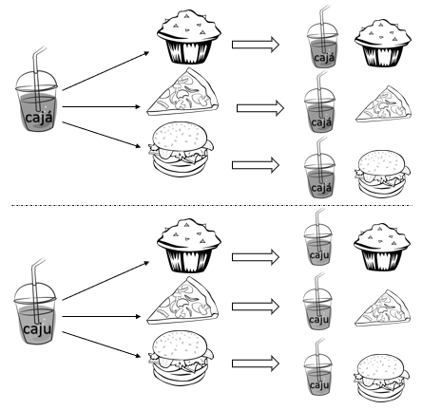
Pelo princípio multiplicativo faremos:
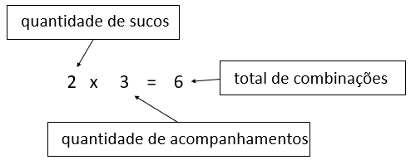
Resposta: Ela poderá escolher seu lanche de 6 formas diferente.
ATENÇÃO: Para saber somente a quantidade você poderá fazer apenas a multiplicação.

Habilidade: 9N2.2 – Resolver problemas de contagem cuja resolução envolva a aplicação do princípio multiplicativo.
ATIVIDADE 9N2.2

01) Alan vai assistir uma partida de futebol, para se vestir ele tem 3 camisas diferentes de seu time, 2 shorts um preto e um branco e 2 tênis diferentes. De quantas formas diferentes ele pode se vestir usando uma camisa, um short e um tênis?

02) Um restaurante está oferecendo 2 tipos de arroz, 3 tipos de carne e 3 tipos de sala. De quantas maneiras diferentes você poderá pedir um prato feito com cada uma dessas opções?

03) Numa lanchonete que faz sanduiches com pão, você tem 3 tamanhos de pães, 4 tipos de recheio e 5 tipos de molhos. Escolhendo um pão, um recheio e um molho, quantas opções de sanduiches diferentes poderá pedir?

04) Uma lanchonete oferece 4 tipos de sucos, 5 tipos de salgados e 2 tipos de molhos. Quantas opções diferentes você poderá pedir seu lanche com um suco, um salgado e um molho?

05) Numa prova de gincana a equipe deverá apresentar um casal para dançar. Na equipe tem a opção de escolher Ana Luíza, Nildene, Evelyn e Sarah, entre os homens tem Yan, Gustavo e Thomas. Quantas opções a equipe tem para escolher o casal que irá dançar?

06) Lenir está numa loja para comprar uma blusa, uma saia e uma sandália. Está em dúvida entre 4 blusas, 2 saias e 2 sandálias, quantas opções diferentes ela tem para escolher uma delas?

07) Jucelia vai a praia, ela tem 4 biquinis diferentes, 2 saídas diferentes e 2 chinelos diferentes. De quantas formas diferentes ele poderá compor seu look usando uma opção de cada?

08) Uma sorveteria oferece 4 tipos sabores de sorvete e 3 de coberturas. De quantas maneiras diferente podemos pedir um sorvete com um sabor e uma cobertura?

09) Entre as roupas que mais gosto tem 3 calças, usando uma calça e uma camiseta tenho 12 opções diferentes para me vestir. Quantas camisetas eu tenho para escolher uma?

10) Para sair quero montar meu look com uma calça, uma camiseta e um boné. Tenho 2 calças, 3 camisetas. Posso montar até 24 looks diferentes incluindo um boné, quantos bonés diferentes eu tenho para escolher um?

Habilidade: 9N2.2 - Resolver problemas de contagem cuja resolução envolva a aplicação do princípio multiplicativo.
SIMULADO 9N2.2

01) (9N2.2) Eloisa vai a uma festa na escola, para montar seu look ela tem 3 blusas que gosta muito, 5 shorts e 2 tênis. De quantas formas diferente ela poderá vestir usando uma blusa, um short e um tênis?
- 10
- 15
- 17
- 30
02) (9N2.2) Denilson está organizando suas férias com a família, entre as opções estão 3 cidades turísticas e 4 hotéis em cada uma delas. Quantas opções diferente ele tem para montar seu pacote escolhendo uma cidade e um hotel?
- 3
- 4
- 7
- 12
03) (9N2.2) Lídia vai para praia, ela tem 3 biquinis diferentes, 5 saídas de praia e alguns chapéus. Para usar um biquini, uma saída e um chapéu ela tem 45 opções diferentes para montar seu look, nesse caso ela tem
- 2 chapéus.
- 3 chapéus.
- 4 chapéus.
- 5 chapéus.

04) (9N2.2) Luna observou que em um determinado restaurante em seu cardápio havia, 6 opções de entrada, 5 pratos principais e 4 tipos de saladas. Em seu pedido ela poderá pedir uma entrada, um prato principal e um tipo de salada, de quantas formas diferente ele poderá fazer esse pedido?
- 15
- 30
- 120
- 150
05) (9N2.2) Em um jogo de vídeo game Benjamim tem 4 portais para entrar no jogo e em cada portal tem 5 caminhos que dão a diferentes fases do jogo. Quantas formas diferente ele tem para iniciar uma das fases?
- 9
- 20
- 40
- 50
06) (9N2.2) Para uma apresentação de quadrilha o organizador precisa escolher o casal principal, ele tem 6 rapazes e 7 mulheres dispostos a aceitar participar. De quantas formas diferentes ele poderá montar esse casal?
- 42
- 49
- 55
- 63

07) (9N2.2) Edna precisa viajar de Teresina para Portugal, nesse caso ela precisa ir para São Paulo e de lá ir para Portugal. Sabendo que para ir de Teresina a São Paulo ela tem 3 opções de voos e de São Paulo para Portugal tem 6 opções de voos, quantas opções ela tem para ir de Teresina a Portugal passando por São Paulo?
- 3
- 9
- 18
- 21
08) (9N2.2) Uma lanchonete oferece 4 tipos de sucos, 5 tipos de salgados e alguns tipos de molhos. Se existe 40 formas de fazer meu pedido com um suco, um salgado e um molho, quantos tipos de molho tenho a minha escolha?
- 1
- 2
- 3
- 4
Eixo | Quantidade de item
Números | 5
Álgebra | 3
Geometria | 4
Grandezas e medidas | 2
Estatística e probabilidades | 1
09) (9N2.2) O professor Helson vai organizar um simulado envolvendo os cinco eixos do conhecimento, colocando uma item de cada um, veja no quadro a seguir a quantidade de itens que ele tem em cada eixo.
Quantos simulados diferentes ele poderá

fazer colocando um item de cada eixo?
- 15
- 80
- 120
- 150
10) (9N2.2) Weligton tem em sua oficina 4 motos e 3 carros para serem concertados, sua meta é concertar um carro e uma moto em um dia. Quantas combinações diferentes ele tem para escolher quais concertar?
- 7
- 12
- 15
- 43

HABILIDADE 9N2.3
Habilidade: 9N2.3 – Resolver problemas que envolvam porcentagens, incluindo os que lidam com acréscimos e decréscimos simples, aplicação de percentuais sucessivos e a determinação.
LEMBRE-SE:
Porcentagem
Já vimos na habilidade 9N1.9 que a porcentagem é uma razão de denominador 100, quando escrevemos 20% significa que de cada 100 tem 20.
Vamos iniciar nosso estudo com as porcentagens: 25% ; 50% e 75%.
Vamos iniciar por 25% , 50% e 75% é possível calcular essas porcentagens usando proporcionalidade.
Veja que 50% é a metade de 100%, o total inicial é sempre 100%. Então calcular 50% é só fazer a metade do número, se esse número for fácil as vezes conseguimos até fazer mentalmente se não conseguir é só fazer uma conta de dividir por 2.
Exemplos:
50% de R$ 80,00 é a metade, então é igual a R$ 40,00
50% de R$ 42,00 é a metade, então é igual a R$ 21,00
50% de R$ 900,00 é a metade, então é igual a R$ 450,00
Veja que 25% é a metade de 50%, nesse caso você calcular primeiro 50% e depois 25%, ou seja, faz a metade e depois a metade novamente.
Exemplo:
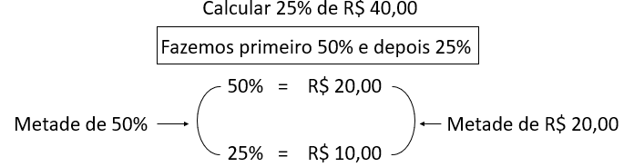
Veja que 75% é a soma de 50% + 25%, nesse caso vamos fazer 50% , depois 25% e no final a gente soma tudo.
Exemplo:
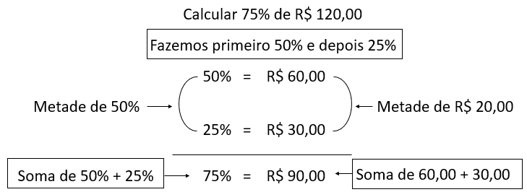

Cálculo de porcentagem através da multiplicação de fração
Para calcular porcentagem usando frações precisamos transformar a número da forma de porcentagem para uma fração. Veja alguns exemplos dessa transformação a seguir.
I) $25\%= \frac{25}{100}$
II) $30\%= \frac{30}{100}$
III) $45\%= \frac{45}{100}$
Exemplo:
Calcular 25% de 500
OBS: Transformamos a porcentagem em fração e multiplicamos por 500.
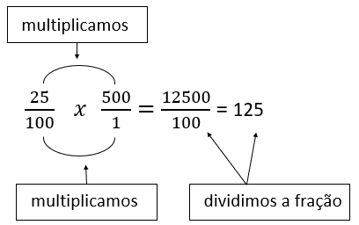
Cálculo de porcentagem através da multiplicação de números decimais
Para calcular porcentagem usando números decimais precisamos transformar a número da forma de porcentagem para a forma decimal. Veja alguns exemplos dessa transformação a seguir.
I) $15\%= \frac{15}{100}=0,15$
II) $27\%= \frac{27}{100}=0,27$
III) $45\%= \frac{45}{100}=0,45$
Exemplo:
Calcular 27% de R$ 80,00
OBS: vamos transformar 27% em 0,27 e multiplicar por 80.
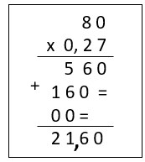
Portanto 27% de R$ 80,00 é igual a R$ 21,60
Porcentagem sucessiva
Porcentagem sucessiva é calcular porcentagens seguidas vezes a partir de um determinado valor.
Exemplo:
Um loja aumentou duas vezes o valor de um celular que custava R$ 900,00, na primeira vez aumentou 10% e na segunda vez aumentos 5%. Quanto ficou o valor final após esses aumentos sucessivos.
1° calculamos 10% de 900
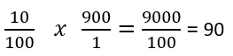
Após o primeiro aumento o celular custará 900,00 + 90,00 = 990,00
OBS: O segundo aumento é calculado sobre o valor atual de 990,00.
2° calculamos 5% de 990,00
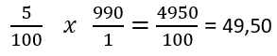
Após o segundo aumento o celular custará 990,00 + 49,50 = 1 039,50
Atenção: Não necessariamente será somente aumentos, poderá ser aumento e desconto, desconto e aumento, enfim quem manda é o problema.

Taxa percentual
Você já deve ter ouvida falar em aumentos de preços, como o combustível vai aumentar 5%. Esse 5% é a famosa taxa que pode ser de aumento ou de desconto.
Porém nesse estudo vamos fazer o contrário, saberemos os valores e precisaremos calcular a taxa de aumento ou de desconto.
Vamos fazer um exemplo.
Um celular custava R$ 800,00 e passou a custar R$ 1 000,00. Qual a taxa de aumento?
Vou mostrar duas formas de responder isso.

Primeiro: através de uma razão (fração).
Veja que ao passar de 800,00 para 1 000,00 houve um aumento de 200,00.
Então podemos dizer que aumentou 200 em cima de 800. Assim vamos montar a fração e depois dividir.
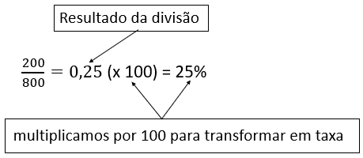
Segundo: através da regra de três.
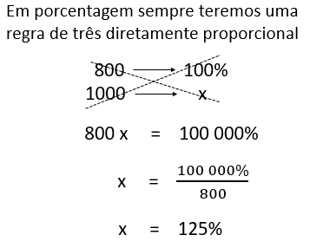
Veja que o valor passou de 100% para 125%, isso significa que aumentou 25%

ATIVIDADE 9N2.3
Habilidade: 9N2.3 – Resolver problemas que envolvam porcentagens, incluindo os que lidam com acréscimos e decréscimos simples, aplicação de percentuais sucessivos e a determinação

01) Calcule as porcentagens através da multiplicação de fração.
a) 20% de 90 d) 30% de 150 g) 25% de 300

b) 50% de 1 200 e) 75% de 200 h) 35% de 340

c) 17% de 650 f) 3,5% de 250 i) 8,5% de 1 280

02) Calcule as porcentagens através da multiplicação decimal.
a) 20% de 120 d) 30% de 350 g) 25% de 500

b) 50% de 6 200 e) 75% de 1 600 h) 35% de 540

c) 17% de 740 f) 3,5% de 350 i) 8,5% de 1 570

03) Numa sala de aula tem 30 Alunos, 40% deles tiraram notam maior que nove em matemática. Quantos alunos tiraram nota maior que nove em matemática?

04) Joselane ganha R$ 2 500,00 mensais, ela terá um aumento de 15% em seu salário.
a) Quanto ela vai ganhar de aumento?

b) Qual será o novo salário dela?

05) Fabrício comprou uma tv que custava R$ 1 800,00, com um desconto de 20% pagando à vista.
a) Quanto Fabrício economizou com o desconto?

b) Qual o valor pago por ele pela tv?

06) Alan vai comprar um celular que custa R$ 1 650,00 à vista, para venda a prazo terá um acréscimo de 18%.
a) De quanto será o aumento no valor do celular se Alan comprar a prazo?

b) Se Alan comprar a prazo, qual será o valor final do celular?
07) Antônia comprou um carro por R$ 56 000,00. Vendeu após dois anos com uma desvalorização de 23%.
a) Quanto foi em reais a desvalorização do carro de Antônia?

b) Por quanto Antônia vendeu seu carro?

08) Um comerciante compra uma mercadoria por R$ 18,00 e coloca 75% de acréscimo para chegar no preço de venda.
a) Quanto ele ganha nesse produto?

b) Por quanto ele vai vender esse produto?

09) Karine trabalha com venda de roupas, ela está fazendo uma queima de estoque com promoções de 35% de desconto em cada roupa, uma blusa custa R$ 84,00.
a) Quanto será descontado nessa blusa?

b) Qual o valor final da venda dessa blusa?

10) Um produto que custava R$ 46,00 passou por duas atualizações de preço, primeiro teve um aumento de 20% e um mês depois aumentou mais 15%.
a) Qual foi o valor em reais do aumento de 20%?

b) Qual o preço do produto após o primeiro aumento?

c) Qual o preço final do produto após o segundo aumento de 15%?

11) Um comerciante aumentou 30% no valor de um produto que custava R$ 150,00, depois na promoção deu um desconto de 20%.
a) Quanto aumentou no produto após aplicar os 30% de aumento?

b) Qual o preço do produto com o aumento dos 30%?

c) O desconto de 20% refere-se a quantos reais?

d) Qual o valor final do produto após o aumento e o desconto?

12) Uma sacoleira comprou uma calça por R$ 84,00, para revender colocou um lucro de 75%. Dois meses depois fez uma promoção para vender a mesma calça com desconto de 30%.
a) Quanto ela iria ganhar se tivesse vendido a calça com o acréscimo de 75%?

b) quanto custava a calça com o lucro de 75%?

c) Qual o valor da calça no preço promocional?

13) Uma passagem de ônibus para uma determinada cidade custava R$ 80,00 e passou a custar R$ 100,00. Qual a taxa percentual de aumento dessa passagem?

14) Um produto custava R$ 75,00 e passou a custa R$ 90,00. Qual a taxa percentual de aumento desse produto?

15) Uma tv custava R$ 1 560,00 num dia de promoções foi vendida por R$ 1 200,00. Qual a taxa percentual de desconto dessa promoção?

Habilidade: 9N2.3 - Resolver problemas que envolvam porcentagens, incluindo os que lidam com acréscimos e decréscimos simples, aplicação de percentuais sucessivos e a determinação.
SIMULADO 9N2.3

01) (9N2.3) Numa sala de aula tem 40 alunos, 5% deles usam óculos. Quantos alunos dessa sala usam óculos ?
- 2
- 4
- 5
- 6
02) (9N2.3) Para a escolha do líder da sala de aula que tinha 36 alunos, Ercílio foi escolhido com 75% dos votos. Quantos alunos escolheram Ercílio para lhe representar?
- 25
- 27
- 29
- 30
03) (9N2.3) Um cidade tem 1 850 eleitores, na última eleição para prefeito da cidade ele foi eleito com 60% dos votos. Quantos eleitores votaram no prefeito eleito?
- 680
- 1 080
- 1 110
- 1 230

04) (9N2.3) Uma tv que custava R$ 1 400,00 está sendo vendida na promoção com um desconto de 40%. Quando vai economizar a pessoa que comprar essa tv na promoção?
- R$ 40,00
- R$ 360,00
- R$ 560,00
- R$ 840,00
05) (9N2.3) O preço da serviço de internet da casa de Charles é R$ 120,00 mensais, a empresa prestadora do serviço avisou que irá reajustar o valor em 15%. Qual o valor do aumento referente a esse serviço?
- R$ 15,00
- R$ 18,00
- R$ 102,00
- R$ 105,00
06) (9N2.3) Flávia comprou uma blusa que custava à vista R$ 80,00. Para pagamento parcelado teria um acréscimo de 20%, se Flávia optou por pagar parcelado qual foi o valor pago pela blusa?
- R$ 16,00
- R$ 64,00
- R$ 96,00
- R$ 100,00

07) (9N2.3) Numa determina loja o preço de uma calça é R$ 150,00. Camila comprou aproveitando uma promoção com 30% de desconto, qual o valor pago por Camila na compra da calça?
- R$ 30,00
- R$ 45,00
- R$ 105,00
- R$ 120,00
08) (9N2.3) Uma tv custa R$ 1 200,00, para venda à vista, na venda parcelada em 3 vezes iguais, ela é vendida com 30% de acréscimo. Qual o valor de cada parcela, se a pessoa comprar parcelado em 3 vezes?
- R$ 400,00
- R$ 410,00
- R$ 520,00
- R$ 550,00
09) (9N2.3) Um celular custa R$ 1 650,00, para venda à vista, na venda parcelada em 5 vezes iguais, ele é vendido com 25% de acréscimo. Qual o valor de cada parcela, se a pessoa comprar parcelado em 5 vezes?
- R$ 330,00
- R$ 335,00
- R$ 412,50
- R$ 430,50
10) (9N2.3) Um produto que custava R$ 850,00 sofre dois aumentos consecutivos em menos de um mês, no primeiro aumento 10% e no segundo aumento 20%. Qual o preço final desse produto após esses aumentos consecutivos?
- R$ 935,00
- R$ 1 105,00
- R$ 1 122,00
- R$ 1 225,00

11) (9N2.3) Um lojista aumenta 30% no valor de uma tv que custava R$ 1640,00, para depois dar um desconto de 40% na venda da tv à vista. Quanto vai pagar a pessoa que comprar à vista?
- R$ 492,00
- R$ 852,80
- R$ 1 279,20
- R$ 2 132,00
12) (9N2.3) Josilene tem aplicado na poupança R$ 8 460,00, no primeiro mês teve um rendimento de 4% e no segundo de 5%. Qual o novo valor que ela tem, considerando que não há nenhum tipo de cobrança?
- R$ 338,40
- R$ 439,92
- R$ 8 798,40
- R$ 9 238,32
13) (9N2.3) Um produto custava R$ 500,00 e passou a custar R$ 600,00. Qual a taxa percentual de aumento aplicada?
- 20%
- 25%
- 83,3%
- 100%
14) (9N2.3) Uma camisa custava R$ 90,00 e foi vendida na promoção por R$ 45,00. Qual a taxa percentual aplicada no desconto?
- 25%
- 45%
- 50%
- 75%

HABILIDADE 9N2.4
Habilidade: 9N2.4 – Resolver problemas que envolvam as ideias de múltiplo, divisor, máximo divisor comum ou mínimo múltiplo comum.
LEMBRE-SE:

MMC – Mínimo múltiplo comum
Múltiplos e divisores foi estudado na habilidade 9N1.11. Na revisão de MMC iremos usar também a fatoração, qualquer dúvida é só voltar um pouco também na habilidade 9N1.11.
Observe a seguir os múltiplos dos números 15 e 20.
M(15) = 0 , 15, 30 , 45 , 60 , 75 , 90 , . . .
M(20) = 0 , 20 , 40 , 60 , 80 , 100 , . . .
Veja que 60 é o primeiro múltiplo diferente de zero entre esses números, então dizemos que o MMC (15 , 20 ) = 60
Um método prático e muito aplicado é a fatoração simultânea desses dois números, veja a seguir.
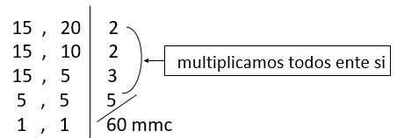
Vamos ver mais um exemplo, agora com três números.
Calcular o mmc ( 90 , 150 , 50 )
M(90) = 0 , 90 , 180 , 270 , 360 , 450 , . .
M(150) = 0 , 150 , 300 , 450 , 600 , ...
M(50) = 0 , 50 , 100 , 150 , 200 , 250 , 300 , 350 , 400 , 450 , 500 , . . .
Quando é preciso escrever muitos múltiplos, o processo prático pode ser melhor. Vai depender mesmo de você, qual forma vai achar melhor.
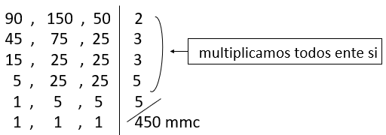
Vamos ver um exemplo de resolução de problemas envolvendo mmc.
Exemplo:
Três empresas de ônibus coletivo fazem linhas do bairro para o centro, a empresa A sai ônibus 8 minutos, empresa B a cada 12 minutos e empresa C a cada 18 minutos. Se em um determinado momento eles partem juntos, depois de quantos minutos irão partir juntos novamente?
Atenção: Quando o problema tiver pergunta do tipo, se encontram novamente, juntos novamente, é o tipo de problema que se resolve com o cálculo do mmc.
Então vamos calcular o mmc de 8, 12 e 18.
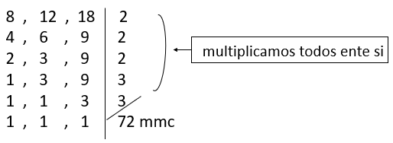
Partirão juntos novamente após 72 minutos, ou seja, 1 horas e 12 minutos.
OBS: O problema poderia também dizer que saíram juntos às 8 horas, que horas saem juntos novamente? Nesse caso 8 horas + 1 hora e 12 minutos sairiam juntos às 9 horas e 12 minutos.
MDC – Máximo divisor comum
Também estudamos sobre divisores na habilidade 9N1.11, qualquer dúvida é só voltar lá.
Observe a seguir os divisores de 18 e 60.
D(18) = 1 , 2 , 3 , 6 , 9 , 18.
D(60) = 1 , 2 , 3 , 4 , 5 , 6 , 10 , 12 , 15 , 20 , 30 , 60.
Veja que o 6 é maior divisor diferente de um entre eles.
Veja como fica pelo processor prático.
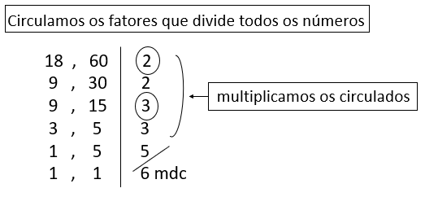
Assim o máximo divisor comum entre 18 e 60 é 6.
Veja outro exemplo:
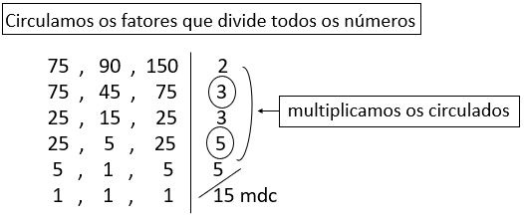
Vejamos agora o tipo de problemas que usaremos máximo divisor comum para resolver.
Exemplo:
Jucelia tem dois pedaços de fitas com medidas de 24 cm e 40 cm. Ela precisa cortá-las em parte iguais e de maior tamanho possível, qual deve ser o comprimento de cada pedaço?
Atenção: Problema do tipo que precisa dividir , cortar, repartir em tamanho maior e igual, resolvemos com o mdc.
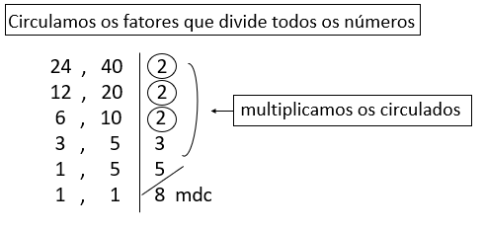
Assim cada pedaço de fita será de 8 cm.
OBS: Em um grau mais difícil poderia perguntar quantos pedaços. Assim a fita de 24 cm daria 3 pedaços e a fita de 40 cm daria 5 pedaços total 8 pedaços.

Habilidade: 9N2.4 – Resolver problemas que envolvam as ideias de múltiplo, divisor, máximo divisor comum ou mínimo múltiplo comum.
ATIVIDADE 9N2.4

01) Calcule o mmc entre os números a seguir, utilize o processo que achar melhor.
a) mmc ( 8 , 12 ) b) mmc ( 18 , 27 ) c) mmc ( 36 , 120 )

d) mmc ( 24 , 36 ) e) mmc ( 30,45 ) f) mmc ( 48 , 72 )

g) mmc ( 90 , 135 ) h) mmc ( 24 , 36 , 18 ) i) mmc ( 12 , 24 , 16 )

j) mmc ( 8 , 12 , 16 ) k) mmc ( 20 , 32 , 80 ) l) mmc ( 24 , 36 , 72 )

m) mmc ( 18 , 24 , 36 ) n) mmc ( 48 , 32 , 40 ) o) mmc ( 12 , 16 , 20 , 24 )

02) Calcule o mdc entre os números a seguir, utilize o processo que achar melhor.
a) mdc ( 16 , 12 ) b) mdc ( 20 , 35 ) c) mdc ( 24 , 42 )

d) mdc ( 60 , 40 ) e) mdc ( 32 , 72 ) f) mdc ( 48 , 60 )

g) mdc ( 24 , 36 ) h) mdc ( 12 ,36 , 20 ) i) mdc ( 45 , 30 , 90 )

j) mdc ( 30 , 75 , 120 ) k) mdc ( 36 , 120 , 180 ) l) mdc ( 18 , 35 )

m) mdc ( 28 , 70 , 56 ) n) mdc ( 27 , 10 , 15 ) o) mdc ( 80 , 32 , 48 )

03) Marcos tem dois pedaços de arame para fazer um trabalho, um mede 48 cm e outro 72 cm, para isso precisa cortá-los de modo a obter o maior tamanho possível e igual.
a) Qual o tamanho de cada pedaço?

b) Quantos pedaços ele vai obter?

04) Tiago visita seu pai a cada 10 dias e sua irmã Alice faz a visita a cada 15 dias. No dia 02 de maio de 2022 eles se encontraram em uma dessas visitas.
a) Após quantos dias eles vão se encontrar novamente na visita ao pai deles?

b) Qual data acontecerá novamente esse encontro?

05) Uma empresa de ônibus tem saída a cada 40 minutos para acidade de altos, a cada 30 minutos para a cidade de José de Freitas e a cada 60 minutos para a cidade de União, às 7 horas da manhã eles saíram simultaneamente.
a) Após quanto tempo eles sairão juntos novamente?

b) Que horas eles sairão juntos novamente?

06) Pedro tira folga do serviço a cada 15 dias, e Eduardo a cada 20 dias. Se eles tiraram folga juntos em um determinado dia, após quantos dias vão ter folga juntos novamente?

07) Um médico receita a um paciente dois medicamentos um deve tomar de 6 em 6 horas e outro de 8 em 8 horas. Se a primeira vez ele tomou os dois remédios juntos, após quanto tempo ele tomará os dois juntos novamente?

08) Emidio precisa cortar dois pedaços de cordas, de forma que obtenha o maior tamanho possível e igual, se uma corda mede 20 metros e outra 24 metros. Quantos pedaços de corta ele vai obter?

09) Três pedaços de madeira medindo 60 cm , 80 cm e 100 cm devem ser cortados em pedaços iguais do maior tamanho possível. Qual o tamanho de cada pedaço?

10) três fita de leds piscam em tempos diferentes, a primeira de 4 em 4 segundos, a segunda de 6 em 6 segundos e a terceira de 8 em 8 segundos. Após piscarem juntas a primeira vez, quanto tempo depois piscarão juntas novamente?

SIMULADO 9N2.4
Habilidade: 9N2.4 - Resolver problemas que envolvam as ideias de múltiplo, divisor, máximo divisor comum ou mínimo múltiplo comum.

01) (9N2.4) Bruno precisar tomar um medicamento de 6 em 6 horas. A primeira dose ele tomou às 14 horas, que horas tomará a segunda dose?
- 12 horas
- 14 horas
- 20 horas
- 24 horas
02) (9N2.4) Fernado precisa dividir 40 frutas em sacos com iguais quantidades. Uma das opções que ele tem é colocar
- 8 frutas em cada saco.
- 9 frutas em cada saco.
- 12 frutas em cada saco.
- 15 frutas em cada saco.
03) (9N2.4) A cada 7 dias, Samuel faz uma doação de sangue. Se ele foi no dia 21 de maio 2022, quando ele irá novamente?
- 14 de maio de 2022
- 18 de maio de 2022
- 28 de maio de 2022
- 29 de maio de 2022
04) (9N2.4) Ivan tem 24 frutas para dividir igualmente em várias embalagens. Qual o máximo de embalagens ele precisará, considerando que não poderá colocar apenas um fruta por embalagem?
- 6
- 8
- 12
- 24
05) (9N2.4) Uma empresa vai construir três trechos de calçamento, com medidas de comprimentos de 60 m, 120 m e 150 m. O engenheiro pretende dividir igualmente e de maior tamanho possível o trecho a ser feito entre os trabalhadores, quantos metros de comprimento cada trabalhador irá fazer?
- 10 metros
- 20 metros
- 30 metros
- 60 metros
06) (9N2.4) Um professor tem duas turmas uma com 32 alunos e outra com 40 alunos. Ele pretende dividir a turma um grupos com a mesma quantidade de alunos, colocando o máximo de alunos por grupos, quantos grupos ele irá formar?
- 4
- 5
- 8
- 9
07) (9N2.4) Dois atletas de maratona treinam juntos numa pista circular, um consegue fazer o percurso em 8 minutos e outro em 6 minutos. Se eles iniciaram o treinamento juntos de um mesmo ponto, quanto tempo depois se encontrarão nesse mesmo ponto?
- 12 minutos
- 24 minutos
- 32 minutos
- 40 minutos

08) (9N2.4) De um bairro de Teresina, saem três linhas de ônibus rumo ao centro, linha A sai a cada 15 minutos, linha B sai a cada 20 minutos e linha C sai a cada 25 minutos. Se elas iniciaram o dia saindo juntas, após quanto tempo elas irão sair juntas novamente?
- 150 minutos
- 250 minutos
- 300 minutos
- 400 minutos
09) (9N2.4) O dono de um sítio colheu 18 mangas rosas, 24 laranjas e 36 goiabas. Ele pretende colocar em caixas com a mesma quantidade de frutas da mesma espécie e maior quantidade possível, quantas caixas ele precisará?
- 6
- 13
- 16
- 18
10) (9N2.4) Três boias luminosas estão posicionadas próximo a uma ilha, cada uma tem seu tempo para piscar, 12 em 12 segundos, 15 em 15 segundos e 20 em 20 segundos. Se elas iniciam juntas, de quanto em quanto tempo eles piscam juntas?
- 30 e 30 segundos
- 50 em 50 segundos
- 60 em 60 segundos
- 80 em 80 segundos
HABILIDADE 9A1.1
Habilidade: 9A1.1 – Resolver uma equação polinomial de 1º grau.
LEMBRE-SE:

Antes de entrarmos no estudo das equações, vamos relembrar as regras das operações com números inteiros, se você aprendeu isso então você já deu um grande passo, caso não vamos aqui ter mais uma chance de aprender.
Adição e subtração
Mesmo sinal – Somamos e conservamos o mesmo sinal.
Exemplos:
+ 3 + 7 = + 10
– 5 – 6 = – 11
Sinais diferentes – Subtraímos e conservamos o sinal do maior em valor absoluto.
Exemplos:
+ 7 – 9 = – 2
– 6 + 7 = + 1
Multiplicação e divisão
Mesmo sinal – Multiplicamos ou dividimos e o resultado é sempre positivo.
Exemplos:
$\left(+3 \right)∙\left( +4 \right)= +12$
$\left(-10 \right) :\left(-2 \right)= +5$
Sinais diferentes - Multiplicamos ou dividimos e o resultado é sempre negativo.
$\left(-5 \right)∙\left( +4 \right)= -20$
$$\left(+20 \right) :\left(-5 \right)= -4$$
Equação do 1° grau
É uma sentença matemática que possui incógnita, ou seja, letra e uma igualdade.
Veja exemplos de equações do 1° grau:
$2x-5=x+2$
$$2\left(x+3\right)=4$$
$$3\left(2x-4 \right)=2(x+1)$$
$\frac{x}{2}+ \frac{2x-1}{3}= \frac{3}{4}$
Veja como é composta uma equação do 1° grau:
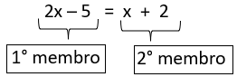
Termos do 1° membro: 2x e – 5
Termos do 2° membro: x e 2
Verificação da raiz de uma equação
Antes de relembrar como se resolve uma equação, vamos estudar primeiro como fazer a verificação se um número é ou não a solução de uma equação.
Exemplos:
Verificar se 3 é raiz, ou seja, solução da equação $x+4=7$ .
Vamos colocar 3 no lugar de x e ver se a sentença fica verdadeira ou falsa.
$$x+4=7$$
$$3+4=7$$
$7=7$
sentença verdadeira, portanto 3 é raiz da equação.
Verificar se 5 é raiz, ou seja, solução da equação $2x-4=x+1$ .
Vamos colocar 5 no lugar de x, lembrando que 2x é o mesmo que $2∙x$
$$2∙x-4=x+1$$
$$2∙5-4=5+1$$
$$10-4=5+1$$
$$6=6$$
sentença verdadeira, portanto 5 é raiz da equação.
Verificar se 3 é raiz, ou seja, solução da equação $2(x-1)=x+2$ .
Vamos colocar 3 no lugar de x.
$$2∙(x-1)=x+2$$
$$2∙(3-1)=3+2$$
$$2∙2=3+2$$
$$4=5$$
Sentença falsa, 4 não é igual a 5, portanto 3 não é raiz dessa equação.

Resolução
Para se resolver uma equação aplicamos o princípio da igualdade até termos o valor da incógnita. Devemos ir aplicando essas propriedades de modo que um dos termos tenha apenas “letras” e o outro “números”, preferencialmente “letras” no primeiro membro e “números” no segundo.
Exemplo:
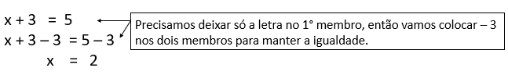
OBS: Nem vou prolongar aqui exemplos com uso da propriedade de igualdade para resolver equação, porque provavelmente seu professor vai preferir usar o método prático de resolução, é importante conhecer essa propriedade para entender de onde surgiu esse método prático.
Método prático
Como aqui é apenas uma revisão, você lembre daquela conversa de separar letra para um lado e números para o outro, e quem mudar de lugar muda de sinal, ou seja, faz operação inversa. Se estiver somando vai subtrair, se estiver multiplicando vai dividir e vice-versa.
Exemplo:
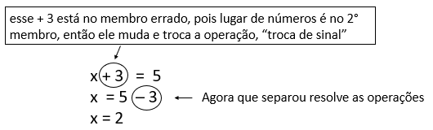
Exemplo:
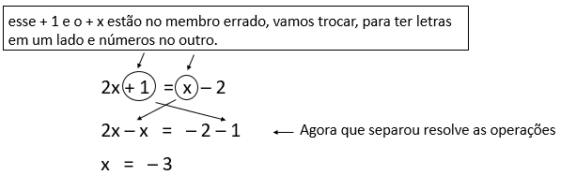
Exemplos:
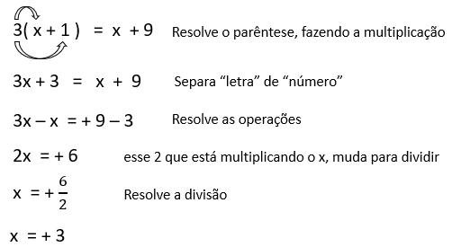
Exemplo:
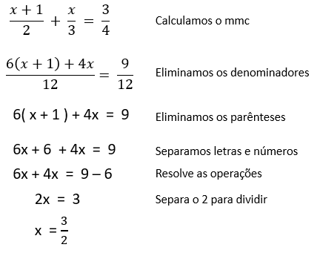

Habilidade: 9A1.1 – Resolver uma equação polinomial de 1º grau.
ATIVIDADE 9A1.1

01) Verifique se 3 é raiz da equação 3x + 2 = 5x – 7 .

02) Verifique se 4 é raiz da equação 3 (2x – 4 ) = 2 ( x + 2 ).

03) Resolva as equações do 1° grau.
a) x + 5 = 7 b) y + 6 = 9 c) x – 4 = – 8 d) x – 3 = 7

e) x + 2 = – 7 f) m + 8 = 4 g) x + 10 = – 12 h) x – 9 = – 10

04) Resolva as equações do 1° grau.
a) 2x + 3 = x + 9 b) 2x + 5 = x + 8 c) 3x – 7 = 2x – 8

d) 4w – 3 = 3w + 10 e) 5x + 3 = 4x – 7 f) 6x + 9 = 7x + 4

g) 7y + 12 = 6y – 15 h) 9a – 6 = 8a – 10

05) Resolva as equações do 1° grau.
OBS: Irá aparecer situações do tipo – 3x = + 6 quando ficar negativo no 1° membro, podemos aplicar o princípio multiplicativo, multiplicando os dois membros por (– 1). É o mesmo que trocar o sinal, então vai ficar 3x = – 6 depois é só continuar resolvendo. Poderá também inverter a operação.
a) 3x + 5 = x + 9 b) 4x – 5 = 2x + 7 c) 5x + 7 = 2x – 8

d) x – 4 = 2x + 10 e) 5x + 3 = x + 15 f) 2x + 8 = 4x + 4

g) 7x + 12 = 5x – 14 h) 6x + 6 = 8x + 10

06) Resolva as equações do 1° grau.
a) 2 ( x + 3 ) = 10 b) 3 ( x – 4 ) = 3 c) 3 ( 2x + 4 ) = 2 ( x – 2 )

d) 4 ( x + 2 ) – 4 = 2 ( x + 1 ) e) 2 ( 3x – 4 ) – ( x + 2 ) = x + 6

f) 3 ( x + 4 ) + 2x – 6 = 5 – ( x + 3 ) g) 2 ( 4x – 5 ) = 3x + 2 – x + 4

07) Resolva as equações do 1° grau.
a) $\frac{x}{3} - \frac{1}{2} = \frac{1}{3}$ b) $\frac{x}{4 }+ \frac{2}{3} = \frac{1}{2}$

c) $\frac{2x}{3} - \frac{1}{6} = \frac{x}{4} + \frac{2}{3}$ d) $\frac{2x}{3} + 2 = \frac{2}{5}$

e) $\frac{x - 3}{2} = \frac{2}{4}$ f) $\frac{x + 1}{2} - \frac{3}{5} = \frac{x}{4} + \frac{3}{10}$

g) $\frac{2 ( x + 1 )}{3} = \frac{x}{2}$ h) $\frac{3 ( x - 2 )}{6} = \frac{x + 1}{4} + \frac{1}{3}$

Habilidade: 9A1.1 - Resolver uma equação polinomial de 1º grau.
SIMULADO 9A1.1

01) (9A1.1) O valor de x que satisfaz a equação x + 3 = 7 é
- – 4
- + 4
- – 10
- + 10
02) (9A1.1) O valor de x que satisfaz a equação x + 4 = 2 é
- – 2
- + 2
- – 6
- + 6
03) (9A1.1) O valor de x que satisfaz a equação x + 3 = – 7 é
- – 4
- + 4
- – 10
- + 10
04) (9A1.1) O valor de x que satisfaz a equação x – 3 = – 8 é
- – 5
- + 5
- – 11
- + 11

05) (9A1.1) O valor de x que satisfaz a equação 2x – 3 = x + 4 é
- – 1
- + 1
- – 7
- + 7
06) (9A1.1) O valor de x que satisfaz a equação 3x + 4 = x + 10 é
- – 3
- + 3
- – 7
- + 7
07) (9A1.1) Observe a equação a seguir.
2 ( x + 3 ) = x – 7

Qual o valor de x que satisfaz a equação?
- – 1
- + 1
- – 13
- + 13
08) (9A1.1) Observe a equação a seguir.
3 ( y + 2 ) = 2 ( y + 7 )
Qual o valor de y que satisfaz a equação?
- – 8
- + 8
- – 20
- + 20

09) (9A1.1) Observe a equação a seguir.
5 ( a + 2 ) – 11 = 2 ( a + 1 )
Qual o valor de a que satisfaz a equação?
- – 1
- + 1
- – 3
- + 3
10) (9A1.1) Observe a equação a seguir.
4 ( x + 2 ) – 5 = 3 ( x – 1 ) – x
Qual o valor de x que satisfaz a equação?
- – 2
- + 2
- – 3
- + 3
11) (9A1.1) Observe a equação a seguir.
$\frac{x}{2} - \frac{2}{3} = \frac{1}{2} - \frac{1}{6}$

Qual o valor de x que satisfaz a equação?
- – 2
- + 2
- – 3
- + 3

12) (9A1.1) Observe a equação a seguir.
$\frac{x - 1}{4} + \frac{1}{2} = \frac{4}{8}$

Qual o valor de x que satisfaz a equação?
- – 1
- + 1
- – 10
- +10
13) (9A1.1) Observe a equação a seguir.
$\frac{3 ( x - 2 )}{5} + \frac{1}{2} = \frac{x + 1 }{2}+ \frac{3}{5}$
Qual o valor de x que satisfaz a equação?
- – 4
- + 4
- – 18
- +18

HABILIDADE 9A1.2
Habilidade: 9A1.2 – Inferir uma equação, inequação polinomial de 1º grau ou um sistema de equações de 1º grau com duas incógnitas que modela um problema

LEMBRE-SE:
Nessa habilidade temo o objetivo apenas de saber escrever a equação, inequação ou sistema de equação que modela, ou seja, que resolve o problema.
Já tivemos a oportunidade de resolver equações em outra habilidade, já inequação não tivemos a resolução, inequação é muito parecido com equação, o seu professor poderá resolver alguns problemas com inequação.
O sistema não vamos estudar aqui a resolução, apenas a representação do problema. Teremos outra habilidade só de resolver problemas com sistemas.
Inferir uma equação do 1° grau que modela um problema
Inferir uma equação que modela um problema é você dizer qual equação serve para resolver um problema.
Para escrever uma equação é necessário conhecer uma linguagens matemáticas que usamos para representar uma frase. Veja alguns exemplos a seguir.
- O dobro de um número -------------------- 2x
- O triplo de um número --------------------- 3x
- O quádruplo de um número -------------- 4x
- A metade de um número ---------------- $\frac{x}{2}$
- A terça parte de um número ---------- $\frac{x}{3}$
- A soma de um número com 3 -------- x + 3
- A diferença entre um número e 5 ---- x – 5
- Dois números consecutivos ------ x e x + 1
- Um número par --------------------------- 2x
- Um número ímpar -------------------- 2x + 1
São apenas algumas frases que ajudam a transformar um problema numa linguagem matemática.
Exemplos:
a) O dobro de um números somado com 5 é igual a 11. Qual é esse número?
OBS; para resolver um problema devemos primeiro escrever a equação e depois resolver.
O dobro de um número -------------- 2x
Somado com 5 ------------------------- + 5
Igual a 11 ------------------------------- = 11
Assim teremos a equação 2x + 5 = 11
b) Se acrescentarmos 5 anos a terça parte da idade de Carlos, obteremos 10 anos. Qual a idade de Carlos?
Acrescentar 5 anos ---------------------------- + 5
Terça parte da idade de Carlos --------------- $\frac{x}{3}$
Obteremos 10 anos ---------------------------- = 10
Assim teremos a equação $\frac{x}{3} +5=10$
c) Somando o dobro da Idade de Charles com a metade da idade de Elias, teremos um total de 46 anos. Qual a idade de cada um?
Dobro da idade de Charles ---------------------- 2x
Metade da idade de Elias ------------------------ $\frac{x}{2}$
Total de 46 anos -------------------------------- = 46
Assim teremos a equação $2x+ \frac{x}{2} =46$
Inferir uma inequação do 1° grau que modela um problema
A inequação difere da equação pelo fato de ao invés de ter um sinal de igualdade tem é um sinal de desigualdade como:
$$<\left(menor que \right);>\left( maior que \right)$$
$$≤\left(menor ou igua a \right) e ≥( maior ou igual a )$$
Exemplo?
a) Um número aumentado de 2 é maior que 5. Qual o menor número que satisfaz essa situação?
Um número ----------------------------------------- x
Aumentado de 2 ---------------------------------- + 2
Maior que 5 ---------------------------------------- > 5
Assim teremos a inequação x + 2 > 5
b) A soma de um número com o seu triplo é menor que 29. Qual esse maior número natural?
Um número ----------------------------------------- x
O triplo desse número --------------------------- 3x
Menor que 29 ------------------------------------ < 29
Assim teremos a inequação x + 3x < 29
OBS: É quase igual a equação, só ficar atento ao sinais de desigualdades.
Inferir um sistema de equação do 1° grau que modela um problema
Ainda teremos uma habilidade de resolução de problemas envolvendo sistema de equação do 1° grau. Por isso aqui vamos mesmo só inferir o sistema que modela o problema.
Um sistema de equação do 1° grau com duas incógnita é formado por duas equações com duas incógnita, onde a solução é o valor das duas incógnita que satisfazem as duas equações.
Para inferir o sistema que modela um problemas, vamos precisar traduzir a linguagem do problema para a linguagem matemática obtendo duas equações.
Exemplos:
a) A soma de dois números é 15 e a diferença entre eles é 1. Quais são esses números?
Vamos organizar o sistema que modela esse problema.
Como fala que são dois números, vamos chamar um de x e outro de y.
A soma de dois números é 15 -------- x + y = 15
A diferença entre eles é 1 --------------- x – y = 1
Assim formaremos o sistema $\left\{\begin{aligned}x+y=15 \\ x-y=1\end{aligned}\right.$
b) Em um sítio há porcos e galinhas num total de 37 animais e um total de 98 pés. Considerando que todos os animais são normais, quantas porcos e galinhas há nesse sítio?
Vamos chamar porcos de a e galinhas de b.
Porcos e galinhas num total de 37--- a + b = 37
Cada porco tem 4 pés, assim (4.a) e cada galinha tem 2 pés, assim ( 2.b)
somando os pés teremos 98 --------4a + 2b = 98
Assim formaremos o sistema $\left\{\begin{aligned}a+b=37 \\ 4a+2b=98\end{aligned}\right.$
c) Wesley tem 10 notas de reais entre notas de R$ 5,00 e de R$ 10,00 totalizando R$ 85,00. Quantas notas de cinco e de dez ele tem?
Vamos chamar notas de 10 reais de x e notas de 5 reais de y.
Wesley tem 10 notas de dez e de cinco ------------------- x + y = 10
As notas de 10 reais são 10.x e as de 5.y totalizando R$ 85,00 ----- 10x + 5y = 85
Assim formaremos o sistema $\left\{\begin{aligned}x+y=10 \\ 10x+5y=85\end{aligned}\right.$

ATIVIDADE 9A1.2
Habilidade: 9A1.2 – Inferir uma equação, inequação polinomial de 1º grau ou um sistema de equações de 1º grau com duas incógnitas que modela um problema
ATENÇÃO: Resolver a equação ou inequação que modela o problema fica a seu critério e do seu professor.
01) Um número aumentado de 5 é igual a 12. Qual é esse número?
Qual equação modela esse problema?

02) O dobro de um número aumentado de sua terça parte somam 28. Qual é esse número?
Qual equação modela esse problema?

03) A metade de um número aumentado de 20 é igual ao dobro desse número diminuído de 10. Qual é esse número?
Qual equação modela esse problema?

04) Gabriel tem o dobro da idade de seu irmão Marcos, juntos somam 39 anos. Qual a idade de Gabriel?
Qual equação modela esse problema?

05) A diferença entre a metade de um número e sua quarta parte é igual a 45. Qual é esse número?
Qual equação modela esse problema?

06) A idade de Pedro subtraída de 16 anos é igual a dois terços dessa mesma idade. Qual a idade de Pedro?
Qual equação modela esse problema?

07) Sabendo que o perímetro de um retângulo é a soma da medida de seus lados, qual a medida do comprimento e da largura de um retângulos cuja medida de seu comprimento é o dobro da medida da largura e seu perímetro é 28 cm?
Qual equação modela esse problema?

08) A diferença entre as idades de João e Maria é 24 anos. Qual a idade de João se ele tem o triplo da idade de Maria e juntos eles têm 48 anos?
Qual equação modela esse problema?

09) A soma de dois números consecutivos é 17, quais são esses números?
Qual equação modela esse problema?

10) A diferença entre a idade de um pai e seu filho é de 36 anos. Sabendo que a idade do filho corresponde a um quarto da idade de seu pai, qual a idade de cada um deles?
Qual equação modela esse problema?

11) A soma dos $\frac{2}{5}$ de um número com seu $\frac{2}{3}$ é igual a 32 . Quais são esses números?
Qual equação modela esse problema?

12) Um número excede o outro em 3 unidade, a soma do dois é igual a 57. Quais são esses números?
Qual equação modela esse problema?

13) A idade de um pai é o quádruplo da idade de seu filho, se junto eles têm 40 anos. Qual a idade de cada um?
Qual equação modela esse problema?

14) A soma da metade de um número com o seu dobro é maior que 20. Qual o menor número natural que satisfaz essa situação?
Qual inequação modela esse problema?

15) O triplo de um número aumentado de 7 é maior que o dobro desse número aumentado de 10. Qual p menor número natural que satisfaz essa situação?
Qual inequação modela esse problema?

16) O triplo de um número aumentado de 4 é menor que 25. Qual maior número natural satisfaz essa situação?
Qual inequação modela esse problema?

17) Um taxista cobra 5 reais fixos mais 3 reais por quilômetro rodado. André tem 50 reais, qual o maior percurso que ele poderá fazer gastando menos ou igual a 50 reais?
Qual inequação modela esse problema?

18) A soma de dois números é 12 e a diferença entre eles é 6. Quais são esses números?
Qual sistema de equação modela esse problema?

19) Num estacionamento há carros e motos no total de 20 veículos e 56 pneus não considerando estepe. Quantos carros e motos há nesse estacionamento?
Qual sistema de equação modela esse problema?

20) Abílio tem R$ 95,00 entre notas de R$ 5,00 e de R$ 10,00 totalizando 12 notas. Quantas notas de cinco e de dez reais ele tem?
Qual sistema de equação modela esse problema?

21) A soma das idades de um pai com a de seu filho é 75 anos. Se o pai tem o dobro da idade do filho, qual a idade de cada um?
Qual sistema de equação modela esse problema?

22) Aline comprou numa panificadora 3 salgados e 2 bolos e pagou R$ 41,00, Gilson comprou nessa mesma panificadora 2 salgados e 1 bolo pagando R$ 24,00. Se Aline e Gilson compraram os mesmos produtos, qual o preço de um salgado e de um bolo?
Qual sistema de equação modela esse problema?

23) A soma de dois números é 22, o maior excede o menor em 8 unidades. Quais são esses números?
Qual sistema de equação modela esse problema?

Habilidade: 9A1.2 - Inferir uma equação, inequação polinomial de 1º grau ou um sistema de equações de 1º grau com duas incógnitas que modela um problema.
SIMULADO 9A1.2

01) (9A1.2) O triplo de um número aumentado de 4 unidades é igual a 25. Qual é esse número?
Qual equação modela esse problema?
- 3x + 4 = 25
- x³ + 4 = 25
- $\frac{x}{3}+4=25$
- x + 3 + 4 = 25
02) (9A1.2) Acrescentando 5 anos ao dobro da idade de Paulo obteremos 14 anos. Qual equação nos permite calcular a idade de Paulo?
- 2x + 5 = 14
- x² + 5 = 14
- $\frac{x}{2}+5=14$
- x + 2 + 5 = 14
03) (9A1.2) Um pai tem o quádruplo da idade de seu filho, a soma de suas idade é 45 anos. Qual a idade de cada um deles?
Qual equação modela esse problema?
- x + 4x = 45
- x⁴ + x = 45
- $\frac{x}{4}+x=45$
- x + x + 4 = 45
04) (9A1.2) Somando o dobro da idade de Pedro com a metade da idade de Carlos obtemos 84 anos. Qual equação permite calcular a idade de cada um?
- 2x + x² = 84
- x² + $\frac{x}{2}$ = 84
- $2x+ \frac{x}{2}=84$
- x + 2 + $\frac{x}{2}$ = 84
05) (9A1.2) Olavo tem o dobro da idade de sua irmã Janaina e juntos somam 30 anos. Qual a idade de cada um?
Qual equação modela esse problema?
- 2x + x = 30
- x² + x = 30
- $\frac{x}{2}+x=30$
- x + 2 + x = 30
06) (9A1.2) A diferença entre a metade de um número e sua quinta parte é igual a 9. Qual é esse número?
Qual equação modela esse problema?
- 2x – 5x = 9
- $\frac{x}{2}-\frac{x}{5}=9$
- $2x-\frac{x}{5}=9$
- x² – x⁵ = 9
07) (9A1.2) Um retângulo tem comprimento igual ao dobro da medida de sua largura. Se a soma da medida de seus lados é igual a 42 cm, qual a medida de cada lado?
Qual equação modela esse problema?
- 2x + x = 21
- $\frac{x}{2}+x=21$
- $2x+\frac{x}{2}=21$
- x² + x = 21

08) (9A1.2) Um número excede o outro em 5 unidade, a soma do dois é igual a 21. Quais são esses números?
Qual equação modela esse problema?
- x + 5 = 21
- x – 5 = 21
- x + x + 5 = 21
- x + x – 5 = 21
09) (9A1.2) Um pai tem o quíntuplo da idade de seu filho e juntos somam 72 anos. Qual equação permite calcular a idade desse pai?
- x⁵ = 72
- x + 5 = 72
- 5x + x = 72
- 5x + 5 = 72
10) (9A1.2) A soma da terça parte de um número com o seu dobro é maior que 35. Qual o menor número natural que satisfaz essa situação?
Qual inequação modela esse problema?
- x³ + x² > 35
- $3x+ \frac{x}{2}>35$
- $\frac{x}{3}+x^{2}>35$
- $\frac{x}{3}+2x>35$
11) (9A1.2) Moisés deseja comprar uma calça e uma camisa, a calça custa o dobro do valor da camisa, ele pode gastar no máximo R$ 150,00. Qual inequação permite calcular o valor máximo da camisa?
- $\frac{x}{2}+x ≥150$
- $\frac{x}{2}+x ≤150$
- $2x+x ≥150$
- $2x+x ≤150$

12) (9A1.2) O dobro de um número aumentado de 8 unidades é maior que essa número aumentado de 10 unidades. Qual o menor número natural que satisfaz essa situação?
Qual inequação modela esse problema?
- 2x + 8 < x + 10
- 2x + 8 > x + 10
- $\frac{x}{2}+8>x+10$
- $\frac{x}{2}+8<x+10$
13) (9A1.2) Um taxista cobra 8 reais fixos mais 4 reais por quilômetro rodado. André deseja gastar no máximo 36 reais. Qual o máximo de quilometragem ele poderá percorrer?
Qual inequação modela esse problema?
- $8x+4 ≥36$
- $8x+4 ≤36$
- $4x+8 ≤36$
- $4x+8 ≥36$
14) (9A1.2) A soma entre dois número é 12 e a diferença entre eles é 4. Qual o sistema de equação permite calcular quais são esses números?
- $\left\{\begin{aligned}x+y=4 \\ x-y=12\end{aligned}\right.$
- $\left\{\begin{aligned}x+y=12 \\ x-y=4\end{aligned}\right.$
- $\left\{\begin{aligned}x+y=16 \\ x-y=8\end{aligned}\right.$
- $\left\{\begin{aligned}x-y=12 \\ x-y=4\end{aligned}\right.$

15) (9A1.2) Em um estacionamento há carros e motos num total de 11 veículos e 34 pneus. Desconsiderando o estepe dos carros e considerando “c” número de carros e “m” número de motos, qual sistema de equação permite calcular número de carros e motos nesse estacionamento?
- $\left\{\begin{aligned}c+m =34 \\ 4c+2m=11\end{aligned}\right.$
- $\left\{\begin{aligned}c+m=11 \\ 2c+4m=34\end{aligned}\right.$
- $\left\{\begin{aligned}c+m=11 \\ 4c+2m=34\end{aligned}\right.$
- $\left\{\begin{aligned}c+m=34 \\ 2c+4m=11\end{aligned}\right.$
16) (9A1.2) Em um sítio há 65 animais entre porcos e galinhas e um total de 160 pés, considerando todos os animais normais. Qual sistema de equação permite calcular o número de porcos e galinhas?
- $\left\{\begin{aligned}x+y=160 \\ 4x+2y=65\end{aligned}\right.$
- $\left\{\begin{aligned}x+y=65 \\ 4x+2y=160\end{aligned}\right.$
- $\left\{\begin{aligned}4x+y=65 \\ 2x+y=160\end{aligned}\right.$
- $\left\{\begin{aligned}x+4y=160 \\ x+2y=65\end{aligned}\right.$
17) (9A1.2) Alex tem R$ 150,00 entre notas de 10 e de 20 reais, totalizando 11 notas. Qual o sistema de equação permite calcular o total de notas de 20 reais?
- $\left\{\begin{aligned}a+b=20 \\ 10a+20b=10\end{aligned}\right.$
- $\left\{\begin{aligned}a+b=10 \\ 10a+20b=20\end{aligned}\right.$
- $\left\{\begin{aligned}a+b=150 \\ 10a+20b=11\end{aligned}\right.$
- $\left\{\begin{aligned}a+b=11 \\ 10a+20b=150\end{aligned}\right.$

18) (9A1.2) Izabel comprou numa panificadora 4 salgados e 2 bolos e pagou R$ 66,00, Marcos comprou nessa mesma panificado 5 salgados e 3 bolo pagando R$ 90,00. Se Izabel e Marcos compraram os mesmos produtos, qual o preço de um salgado e de um bolo?
- $\left\{\begin{aligned}4x+2y=66 \\ 5x+3y=90\end{aligned}\right.$
- $\left\{\begin{aligned}4x+2y=90 \\ 4x+2y=66\end{aligned}\right.$
- $\left\{\begin{aligned}x+y=66 \\ x+y=90\end{aligned}\right.$
- $\left\{\begin{aligned}x+y=156 \\ x-y=24\end{aligned}\right.$
19) (9A1.2) A soma da idade de um pai com a idade de seu filho é 60 anos. Sabendo que a idade do pai corresponde ao triplo da idade do filho, considerando “y” a idade do filho e “x” a idade do pai, qual sistema de equação permite calcular a idade de cada um?
- $\left\{\begin{aligned}x+y=60 \\ 3x=y\end{aligned}\right.$
- $\left\{\begin{aligned}x+y=60 \\ x=3y\end{aligned}\right.$
- $\left\{\begin{aligned}x+y=60 \\ x= \frac{y}{3}\end{aligned}\right.$
- $\left\{\begin{aligned}x+y=60 \\ \frac{x}{3}=y\end{aligned}\right.$
20) (9A1.2) Estaele participou de um jogo respondendo a 40 perguntas, para cada acerto ela ganhava 2 pontos e cada erro perdia 1 ponto. Sabendo que ela conseguiu acumular 38 pontos, qual sistema de equação permite calcular quantas perguntas ela acertou e quantas ela errou?
- $\left\{\begin{aligned}a+e=32 \\ a-e=40\end{aligned}\right.$
- $\left\{\begin{aligned}a+e=40 \\ a-e=38\end{aligned}\right.$
- $\left\{\begin{aligned}a+e=40 \\ 2a-e=38\end{aligned}\right.$
- $\left\{\begin{aligned}a+e=38 \\ 2a-e=40\end{aligned}\right.$

HABILIDADE 9A1.3
Habilidade: 9A1.3 – Identificar uma representação algébrica para o padrão ou a regularidade de uma sequência de números racionais OU Representar algebricamente o padrão ou a regularidade de uma sequência de números racionais.

LEMBRE-SE:
No estudo das sequências elas se apresentam de forma figural (figuras) ou de forma numérica, nosso foco aqui será as numéricas.
Sequência figural
Exemplo de uma sequência figural:
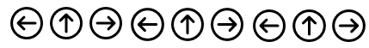
Veja que a cada grupo de 3 figuras ela se repete, essa é a regularidade.
O padrão é forma dessa repetição 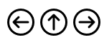
Observando essa regularidade e o padrão é possível dizer qual será a próxima figura.
Será uma seta apontando para esquerda. 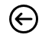
Em um grau de dificuldade maior poderia perguntar qual a figura de posição 32?
Nesse caso temos uma regularidade que se repete de 3 em 3.
Assim vamos ver quantos grupos completos vamos ter em 32 figuras.
Teremos 10 grupos completos e mais duas figuras, então a posição 32 é segunda figura do grupo de três. 
Sequência numérica
As sequências numéricas podem ser recursivas e não recursivas.
Recursivas – São sequências numéricas que para escrever o termo seguinte precisamos recorrer ao termo anterior.
Exemplo?
( 5 , 8 , 11 , 14 , 17 , 20 , ____ , )
Veja que essa sequência aumenta de 3 em 3, ou seja, o termo da frente é o termo anterior aumentado de 3.
Para saber quem vem depois do 20, vamos pegar 20 e soma com 3, estamos usando o termo anterior, isso é característica da sequência recursiva.
Não recursiva – São sequências numéricas que para saber o próximo elemento não vai depender do anterior.
Exemplo:
( 2 , 3 , 5 , 7 , 11 , 13 , 17 , ____ )
Veja que não um padrão, ou seja, um número que soma, subtrai, multiplica ou dividi, para saber quem vem depois do 17.
Eu sei que é o 23 por essa sequência é de números primos, não é por causa do 17. Por isso ela é não recursiva.
Lei de formação da sequência numérica
A lei de formação de uma sequência numérica está muito ligada a posição do número na sequência. Tradicionalmente se usa “a₁” para representar o 1° elemento da sequência; “a₂” para o segundo; “a₃” para o terceiro e assim por diante.
Exemplo:
( 4 , 7 , 10 , 13 , 16 , 19 , 22 , . . . )
Veja que essa sequência aumenta de 3 em 3.
Vamos chamar a posição de “n”.
a₁ = 4 -------- n = 1 ------ 3 . (1 + 1) = 4
a₂ = 7 -------- n = 2 ------ 3 . (2 + 1) = 7
a₃ = 10 ------ n = 3 ------ 3 . (3 + 1) = 10
a₄ = 13 ------ n = 4 ------ 3 . (4 + 1) = 13
a₅ = 16 ------ n = 5 ------ 3 . (5 + 1) = 16
a_{n} = ? ---------------------- 3 . (n + 1) = 3n + 1
essa é a lei de formação.
Portanto com a lei de formação é possível saber o elemento de qualquer posição.
Exemplo:
Posição 25, coloca 25 no lugar de n e faz os cálculos.
a₂₅ = 3 . 25 + 1 = 75 + 1 = 76
Como escrever uma sequência a partir da lei de formação
Para escrever uma sequência a partir da lei de formação, vamos substituir “n” pelo número referente a posição.
Exemplo:
Qual a sequência formada pela lei de formação 2n + 1?
a₁ ---- n = 1 -------- 2 .1 + 1 = 2 + 1 = 3
a₂ ---- n = 2 -------- 2 .2 + 1 = 4 + 1 = 5
a₃ ---- n = 3 -------- 2 .3 + 1 = 6 + 1 = 7
a₄ ---- n = 4 -------- 2 .4 + 1 = 8 + 1 = 9
a₅ ---- n = 5 -------- 2 .5 + 1 = 10 + 1 = 11
Portanto temos a sequência ( 3 , 5 , 7 , 9 , 11 , . . . )
Como identificar a lei de formação de uma sequência

Exemplo:
Observe a sequência ( 2 , 5 , 8 , 11 , 14 , ... )
Qual lei de formação representa essa sequência?
a) 2n
b) 4n – 2
c) 3n – 1
d) 2n + 1
Para saber qual é a lei de formação da sequência, vamos verificar uma de cada vez.
Lei 2n
a₁ temos n = 1 , então 2 . 1 = 2
a₂ temos n = 2 , então 2 . 2 = 4
Veja que o primeiro elemento deu certo, mais o segundo deu errado diferente da sequência.
Lei 4n – 2
a₁ temos n = 1 , então 4 . 1 – 2 = 2
a₂ temos n = 2 , então 4 . 2 – 2 = 6
Veja que o primeiro elemento deu certo, mais o segundo deu errado diferente da sequência.
Lei 3n – 1
a₁ temos n = 1 , então 3 . 1 – 1 = 2
a₂ temos n = 2 , então 3 . 2 – 1 = 5
a₃ temos n = 3 , então 3 . 3 – 1 = 8
a₄ temos n = 4 , então 3 . 4 – 1 = 11
a₅ temos n = 5 , então 3 . 5 – 1 = 14
Veja que essa lei de formação forma a mesma sequência que estamos procurando.
Lei 2n + 1
a₁ temos n = 1 , então 2 . 1 + 1 = 3
Essa lei já falhou logo no primeiro, nem precisa continuar.
Portanto a resposta é letra c) 3n – 1

Habilidade: 9A1.3 – Identificar uma representação algébrica para o padrão ou a regularidade de uma sequência de números racionais OU Representar algebricamente o padrão ou a regularidade de uma sequência de números racionais.
ATIVIDADE 9A1.3

01) Escreva os 6 primeiros elementos das sequência a seguir.
a) Sequência de números inteiros pares.
________________________________________________________________________
b) Sequência de números inteiros múltiplos de 4.
________________________________________________________________________
c) Sequência de números inteiros múltiplos de cinco menos 2.
________________________________________________________________________
d) Sequência de números inteiros ímpares.
________________________________________________________________________
e) Sequência de números inteiros primos.
________________________________________________________________________

02) Escreva pelo menos os 6 primeiros elementos de cada sequência a partir de sua lei de formação. Obs: n = naturais
a) n + 2 e) n²

b) 3n – 2 f) 5n + 3

c) n – 3 g) 2n – n

d) 3 ( n + 1 ) h) 2n² + 1

03) Verifique se a sequência ( 10 , 14 , 18 , 22 , 26 , . . . ) é formada pela lei de formação 4n + 6.

04) Verifique se a sequência ( 2 , 5 , 9 , 14 , 20 , . . . ) é formada pela lei de formação 3n – 1.

05) Verifique se a sequência ( 5 , 8 , 13 , 20 , 29 , . . . ) é formada pela lei de formação n² + 4 , em que $n∈N e n≥1$.

06) Verifique se a sequência ( 4 , 6 , 8 , 10 , 12 , . . . ) é formada pela lei de formação 2n + 2.

07) Verifique se a sequência ( 10 , 12 , 14 , 16 , 18 , . . . ) é formada pela lei de formação 2(n + 3).

SIMULADO 9A1.3
Habilidade: 9A1.3 – Identificar uma representação algébrica para o padrão ou a regularidade de uma sequência de números racionais OU Representar algebricamente o padrão ou a regularidade de uma sequência de números racionais.

01) (9A1.3) Observe a sequência numérica a seguir.
( 2 , 4 , 6 , 8 , 10 , 12 , . . . )

Qual expressão algébrica representa essa sequência?
- n²
- 2n
- n + 1
- 3n – 1
02) (9A1.3) Observe a sequência numérica a seguir.
Qual expressão algébrica representa essa sequência?
( 5 , 6 , 7 , 8 , 9 , 10 , . . . )
- n + 4
- n + 5
- 2^{n} + 3
- 5n – 1
03) (9A1.3) Observe a sequência numérica a seguir.
( 3 , 7 , 11 , 15 , 19 , 23 , . . . )
Qual expressão algébrica representa essa sequência?
- 3n
- n + 2
- 2n + 1
- 4n – 1
04) (9A1.3) Observe a sequência numérica a seguir.
( 1 , 4 , 7 , 10 , 13 , 16 , . . . )
Qual expressão algébrica representa essa sequência?
- n + 1
- n – 1
- 2n – 1
- 3n – 2
05) (9A1.3) Observe a sequência numérica a seguir.
( 9 , 12 , 15 , 18 , 21 , 24 , . . . )
Qual expressão algébrica representa essa sequência?
- 3 ( n + 1 )
- 3 ( n + 2 )
- 2n + 7
- 4n + 5
06) (9A1.3) Observe a sequência numérica a seguir.
( 9 , 12 , 15 , 18 , 21 , 24 , . . . )
Qual expressão algébrica representa essa sequência?
- 3n + 1
- 3n + 3
- 3n + 6
- 3n + 7
07) (9A1.3) Observe a sequência numérica a seguir.
Qual expressão algébrica representa essa sequência?
( 3 , 5 , 7 , 9 , 11 , 13 , . . . )
- 2n + 1
- 4n – 1
- 2 ( n + 1 )
- 4 ( n – 1 )
08) (9A1.3) Observe a sequência numérica a seguir.
Qual expressão algébrica representa essa sequência?
( 3 , 9 , 27 , 81 , 243 , . . . )
- 3n
- 3^{n}
- n³
- $\frac{3}{n}$
09) (9A1.3) Observe a sequência numérica a seguir.
$\left( \frac{1}{2} , \frac{2}{3} , \frac{3}{4} , \frac{4}{5} , \frac{5}{6} , . . . \right)$
Qual expressão algébrica representa essa sequência?
- $\frac{1}{2^{n}}$
- $\frac{n}{2}$
- $\frac{n}{n+1 }$
- $\frac{2n-1}{n}$

10) (9A1.3) Observe a sequência numérica a seguir.
Qual expressão algébrica representa essa sequência?
$\left( \frac{1}{2} , \frac{1}{4} , \frac{1}{8} , \frac{1}{16} , \frac{1}{32} , . . . \right)$
- $\frac{1}{2^{n}}$
- $\frac{n}{2}$
- $\frac{n}{n+1 }$
- $\frac{2n-1}{n}$
11) (9A1.3) Observe a sequência numérica a seguir.
( 1 , 5 , 9 , 13 , 17 , 21 , . . . )

Qual a regularidade observada nessa sequência?
- Múltiplos de 4.
- Diminui de 4 em 4.
- Aumenta de 4 em 4.
- Multiplicamos por 4 para obter elemento seguinte.

HABILIDADE 9A1.4
Habilidade: 9A1.4 – Identificar representações algébricas equivalentes.
LEMBRE-SE:

Expressões algébricas equivalentes
Duas expressões algébricas são equivalentes se ao substituirmos as variáveis por um mesmo valor nas duas expressões e obtermos o mesmo valor numérico final.
Dependendo do seu conhecimento em simplificação de expressões algébricas não será necessário fazer substituindo variáveis por valor numérico.
Em ambos os casos o estudante precisará ter domínio sobre as operações quanto na sequência em que podem ser executadas.
Entre as operações básicas resolva:
1° Potenciação e/ou radiciação
2° Multiplicação e/ou divisão
3° Adição e/ou subtração
Exemplo:
Observe o retângulo a seguir.
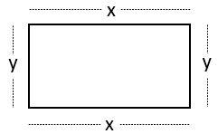
Sendo x e y as medidas dos lados desse retângulo, quais expressões representa a soma do perímetro desse retângulo? OBS: Perímetro é soma das medidas de todos os lados.
1º caso: Perímetro = x + y + x + y
2° caso: Perímetro = 2 . x + 2 . y
3º caso: Perímetro = 2 . ( x + y )
Veja que temos aqui três formas para representar o perímetro desse retângulo.
Sendo assim essas três expressões são equivalentes.
Encontrar uma expressão equivalente é o mesmo que simplificar uma expressão ou aplicar propriedades matemáticas que altera sua escrita, mais não seu valor numérico.
Você pode saber se as expressões são equivalentes fazendo o valor numérico e ver se o resultado é o mesmo.
Vamos dizer que x = 6 e y = 3 substituindo esses valores nos três casos teremos
1° caso
x + y + x + y
6 + 3 + 6 + 3 = 18
2° caso
2 . x + 2 . y
2 . 6 + 2 . 3
12 + 6 = 18
3° caso
2 . ( x + y )
2 . ( 6 + 3 )
2 . 9 = 18
Viu substituindo os valores elas têm o mesmo resultado, isso confirma que são equivalentes.
Exemplo:
Verifique se as expressões 3 ( x – 2 ) + 4 e 3x – 2 são equivalentes.
Uma das opções é fazer pelo valor numérico, vamos fazer com x = 5.
3 ( x – 2 ) + 4
3 . ( 5 – 2 ) + 4 resolve primeiro o parêntese
3 . 3 + 4 resolve primeiro a multiplicação
9 + 4 = 13 portanto o valor numérico é 13

3x – 2
3 . 5 – 2 resolve primeiro a multiplicação
15 – 2 = 13 portanto o valor numérico é 13
Como tem o mesmo valor numérico, então elas são equivalentes.

Podemos também fazer pela simplificação de expressões algébricas.

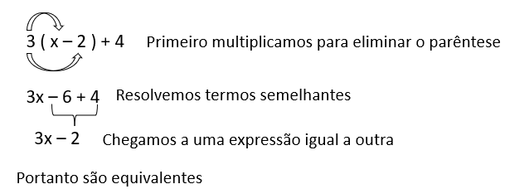

Habilidade: 9A1.4 – Identificar representações algébricas equivalentes.
ATIVIDADE 9A1.4

01) Verifique através do valor numérico se as expressões 2 ( x – 3 ) + 4x e 6x – 6 são equivalentes, use x = 2.

02) Verifique através do valor numérico se as expressões 2x + y – 3x + 4y e x + 5y são equivalentes, use x = 3 e y = 0.

03) Verifique através do valor numérico se as expressões 3x – ( 2x + 1 ) – 4 e x – 5 são equivalentes, use x = 5.

04) Verifique através do valor numérico se as expressões 6a – 8b + 4a e 2ab são equivalentes, use a = 2 e b = 3.

05) Verifique através do valor numérico se as expressões $\frac{8x - 12}{4}$ e 2x – 3 são equivalentes, use x = 3.

06) Verifique através da simplificação se a expressão x + 2y – 3x + 5y + 4x – 2y é equivalente a expressão 2x + 5y.

07) Verifique através da simplificação se a expressão 3 ( x + y ) – 2 ( x – y ) + 4x é equivalente a expressão 5x + y.

08) A expressão equivalente a 2x + 3 + x – 1 é

- 5x
- 3x – 4
- 3x + 2
- 5x – x – 1

09) Qual expressão algébrica é equivalente a 3 ( x – y ) – 2x + y ?

- x + y
- x – y
- x – 2y
- – x + 2y

10) Qual expressão algébrica é equivalente a w + w – y – y + 2 ?

- w² – y²
- w² – y² + 2
- 2w + 2y + 2
- 2w – 2y + 2

11) Qual expressão algébrica é equivalente a 3y + 6 + 3y ?

- 3y² + 6
- 6 ( y + 1 )
- 2 ( 3y + 6 )
- 3 ( y + 6 ) + 3y

12) Qual expressão algébrica é equivalente a $\frac{x}{2} + \frac{1}{3} + \frac{x + 2}{4}$?

- $\frac{9x + 6}{12}$
- $\frac{9x + 10}{12}$
- $\frac{9x + 6}{9}$
- $\frac{9x + 10}{9}$

13) Qual a expressão algébrica é equivalente a ( x + 2 )² + 3x – 1 ?

- 5x – 3
- 5x + 3
- x² + 3x + 3
- x² + 7x + 3

14) Qual a expressão algébrica é equivalente a ( x + 3 ) . ( x – 3 ) ?

- 2x
- x² – 9
- x² + 9
- 2x – 6

Habilidade: 9A1.4 – Identificar representações algébricas equivalentes.
SIMULADO 9A1.4

01) (9A1.4) Observe a expressão algébrica a seguir.
x – 2 + x + 3 + x – 2 + x + 3

Qual a expressão algébrica a seguir é equivalente a expressão dada?
- 4x + 2
- x⁴ + 2
- 4x + 10
- x⁴ + 10
02) (9A1.4) Observe a expressão algébrica a seguir.
4 ( x + 2 ) + x

Qual a expressão algébrica a seguir é equivalente a expressão dada?
- 2x + 6
- 2x + 8
- 5x + 2
- 5x + 8
03) (9A1.4) Observe a expressão algébrica a seguir.
4x – 3 + 2y + 8

Qual a expressão algébrica a seguir é equivalente a expressão dada?
- 11xy
- 6xy + 5
- 6xy – 5
- 4x + 2y + 5
04) (9A1.4) Observe a expressão algébrica a seguir.
2 ( x – 3 ) – ( x + 2 )

Qual a expressão algébrica a seguir é equivalente a expressão dada?
- x – 1
- x – 5
- x – 8
- x + 8
05) (9A1.4) Observe a expressão algébrica a seguir.
3x ( y – 2 ) + 2xy

Qual a expressão algébrica a seguir é equivalente a expressão dada?
- 5xy – 2x
- 5xy – 6x
- 3xy – 2 + 2xy
- 3x + y – 2 + 2xy
06) (9A1.4) Observe a expressão algébrica a seguir.
( x + 4 ) . ( x + 4 )

Qual a expressão algébrica a seguir é equivalente a expressão dada?
- 2x + 8
- 2x + 16
- x² + 4x + 4x + 8
- x² + 4x + 4x + 16
07) (9A1.4) Observe o retângulo a seguir.
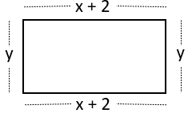
Sendo o perímetro a soma de todos os lados, quais os pares de expressão representam o perímetro desse retângulo?
- x² + 4 + 2y e 2x + 4 + y²
- 2 ( x + 2 ) + 2y e 2x + 4 + 2y
- x² + 4 + 2y e 2x + 4 + 2y
- 2 ( x + 2 ) + 2y e 2x + 4 + y²
08) (9A1.4) Observe a expressão algébrica a seguir.
3 ( 2 – 4x ) + 2 ( x – 3 )

Qual a expressão algébrica a seguir é equivalente a expressão dada?
- – 10x
- – 14x
- – 10x – 12
- – 10x + 12
09) (9A1.4) Observe a expressão algébrica a seguir.
( x + 3 )² + ( x + 2 ) . ( x – 2 )
Qual a expressão algébrica a seguir é equivalente a expressão dada?
- 2x² + 2
- 2x² + 5
- 2x² + 6x + 2
- 2x² + 6x + 5
10) (9A1.4) Observe a expressão algébrica a seguir.
$\frac{x + 2 }{2} + \frac{3}{5} + \frac{x}{10}$

Qual a expressão algébrica a seguir é equivalente a expressão dada?
- $\frac{6x + 8}{10}$
- $\frac{6x + 16}{10}$
- $\frac{6x + 8}{17}$
- $\frac{6x + 16}{17}$

HABILIDADE 9A1.5
Habilidade: 9A1.5 – Associar uma equação polinomial de 1º grau com duas variáveis a uma reta no plano cartesiano.
LEMBRE-SE:

Plano cartesiano
O plano cartesiano é determinado por dois eixos um horizontal e outro vertical, que se cruzam em seu ponto de origem.
Eixo horizontal chamamos de “abscissas” mais conhecido como eixo x.
Eixo vertical chamamos de “ordenadas” mais conhecido como eixo y.
Ao se cruzarem formam 4 quadrantes.
Veja um exemplo de plano cartesiano a seguir.
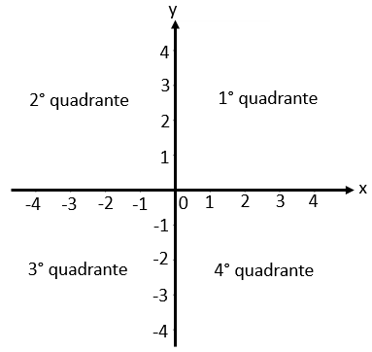
Utilizamos o plano cartesiano para representar localizações através de coordenadas, essas coordenadas são dadas através de pares ordenados representado entre parênteses e separados por vírgula ( 2 , 3 ) no par ordenado sempre o primeiro número representa o eixo da abscissas “x” e o segundo representa o eixo da ordenas “y”.
Para representar o par ordenado ( 2 , 3 ) no plano cartesiano vamos traçar um linha vertical no eixo x passando pelo 2 e outra horizontal no eixo y passando pelo 3. O ponto de encontro entre elas é a localização por par ordenado ( 2 , 3 ).
Veja como fica.
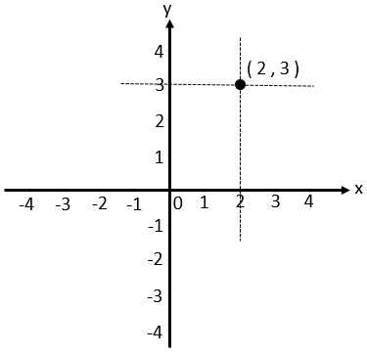
Vamos ver mais um exemplo com os pares ( – 2 , 1 ) e ( 3 , – 2 )
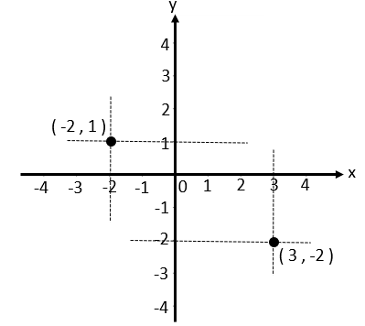
ATENÇÂO: ( 2 , 3 ) é diferente de ( 3 , 2 ) ocupam posições diferentes no plano.

Equação do 1° grau com duas variáveis
Uma equação do 1° grau com duas variáveis vai ter duas respostas uma para cada letra.
Como tem duas repostas vamos apresentá-la na forma de par ordenado, (1ª letra , 2ª letra).
Veja a seguir o exemplo de uma equação do 1° grau com duas variáveis e suas repostas.
a + b = 5 veja que tem vária opções de valores para dar 5.
1 + 4 = 5 par ordenado da resposta ( 1 , 4 )
2 + 3 = 5 par ordenado da resposta ( 2 , 3 )
3 + 2 = 5 par ordenado da resposta ( 3 , 2 )
4 + 1 = 5 par ordenado da resposta ( 4 , 1 )
5 + 0 = 5 par ordenado da resposta ( 5 , 0 )
6 + (– 1) = 5 par ordenado da resposta ( 6 , -1 )
ATENÇÂO: Na realidade existem infinitas respostas, coloquei só algumas.

Calcular par ordenado que satisfaz a equação do 1° grau com duas variáveis
Para calcular um par ordenado que é resposta de uma equação com duas variáveis, precisamos inventar o valor de uma letra e ai usando resolução de equação calculamos o valor da outra letra.
Exemplo:
Calcule dois pares ordenados que satisfazem a equação x + y = 7.
Dizemos que x = 2
x + y = 7
2 + y = 7
y = 7 – 2
y = 5 nosso 1° par é ( 2 , 5 )
Dizemos que x = 4
x + y = 7
4 + y = 7
y = 7 – 4
y = 3 nosso 2° par é ( 4 , 3 )
E assim podemos criar o tanto de resposta que quisermos.

Representação no plano cartesiano
Com dois pares ordenados já podemos representar a equação no plano.
Vamos identificar a localização dos dois pares no plano cartesiano e traçar uma reta ligando esses dois pontos.
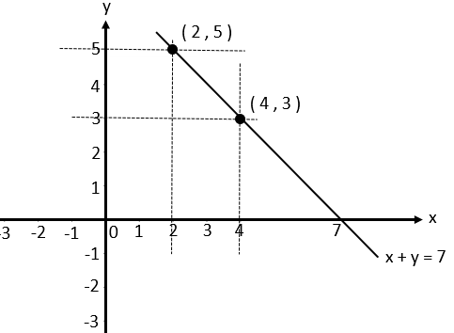
Exemplo:
Calcule dois pares ordenados que satisfazem a equação 2a + b = 6.
Dizemos que a = 1
2a + b = 6
2 . 1 + b = 6
2 + b = 6
b = 6 – 2
b = 4 nosso 1° par é ( 1 , 4 )
Dizemos que a = 2
2a + b = 6
2 . 2 + b = 6
4 + b = 6
b = 6 – 4
b = 2 nosso 1° par é ( 2 , 2 )

Representação no plano cartesiano
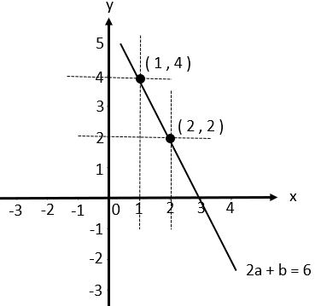
Como associar uma equação a uma reta no plano
Vamos verificar se a reta no plano a seguir pertence a equação x + y = 4.
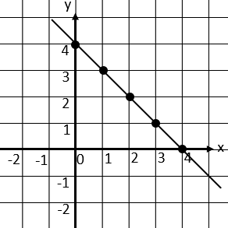
Veja que na reta aparece 5 pontos de pares ordenados, precisamos apenas de dois.
Vou usar ( 1 , 3 ) e ( 2 , 2 )
Lembre-se o 1° número é valor de x e o 2° é valor de y.
Vamos substituir os pares ordenados na equação se for verdadeiro os dois casos, ai significa que a reta no plano é da equação x + y = 4.
Substituindo o par ( 1 , 3 )
x + y = 4
1 + 3 = 4
4 = 4 Verdadeiro
Substituindo o par ( 2 , 2 )
x + y = 4
2 + 2 = 4
4 = 4 Verdadeiro
Como as duas são verdadeiras, então a reta pertence a x + y = 4

Habilidade: 9A1.5 – Associar uma equação polinomial de 1º grau com duas variáveis a uma reta no plano cartesiano.
ATIVIDADE 9A1.5
01) Represente os pares ordenados no plano cartesiano a seguir.
a) A = ( 1 , 3 ) b) B = ( 2 , 3 ) c) C = ( 2 , 2 ) d) D = ( – 3 , 2 )
e) E = ( – 2 , 4 ) f) F = ( 3 , – 2 ) g) G = ( – 3 , – 1 ) h) H = ( – 2 , 1 )
i) I = ( 1 , – 3 ) j) J = ( – 2 , – 4 )
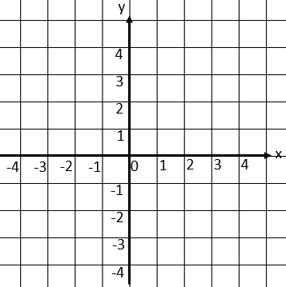
02) Identifique os pares ordenados representado por cada ponto no plano cartesiano a seguir.
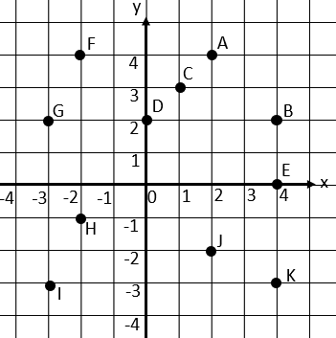
A = ( , ) B = ( , ) C = ( , ) D = ( , )
E = ( , ) F = ( , ) G = ( , ) H = ( , )
I = ( , ) J = ( , ) K = ( , )

03) Utilize o plano cartesiano para representar a reta da equação x + y = 3.
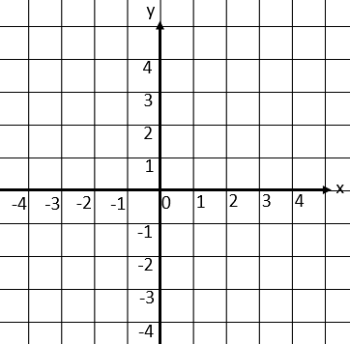
04) Utilize o plano cartesiano para representar a reta da equação x – y = 2.
05) Utilize o plano cartesiano para representar a reta da equação 3x + y = 6.
06) Verifique se a reta no plano cartesiano a seguir representa equação 2x + y = 4.
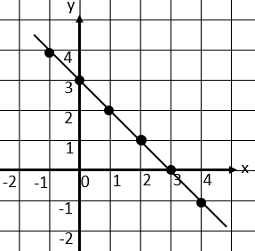
07) Verifique se a reta no plano cartesiano a seguir representa equação 2x + y = 5.
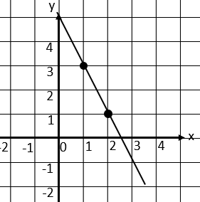
08) Verifique se a reta no plano cartesiano a seguir representa equação x – y = 4.
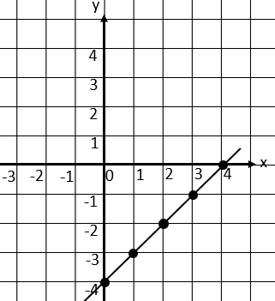

Habilidade: 9A1.5 – Associar uma equação polinomial de 1º grau com duas variáveis a uma reta no plano cartesiano.
SIMULADO 9A1.5

01) (9A1.5) Observe o plano cartesiano a seguir.
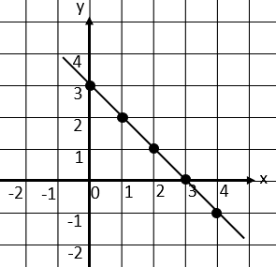
Qual equação está representada pela reta nesse plano cartesiano?
- x + y = 2
- x + y = 3
- x – y = 1
- x – y = 2
02) (9A1.5) Observe o plano cartesiano a seguir.
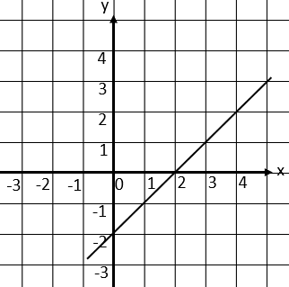

Qual equação está representada pela reta nesse plano cartesiano?
- x + y = 2
- x + y = 3
- x – y = 1
- x – y = 2
03) (9A1.5) Observe as retas A, B, C e D no plano cartesiano a seguir.
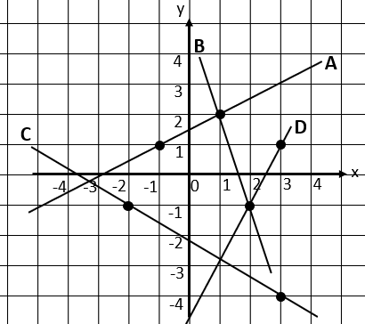
Qual dessas retas representa a equação 3x + y = 5?
- Reta A
- Reta B
- Reta C
- Reta D

04) (9A1.5) Observe a equação a seguir.
4x + 2y = 6

Qual dos gráficos a seguir representa essa equação?
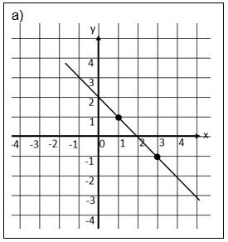
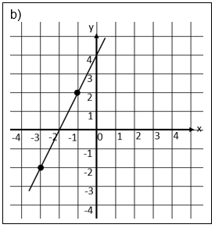
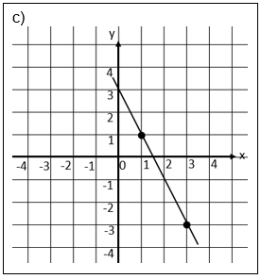
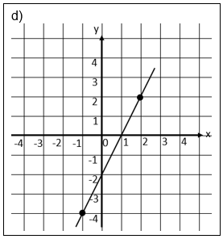
05) (9A1.5) Observe a equação a seguir.
3x – y = 7

Qual dos gráficos a seguir representa essa equação?
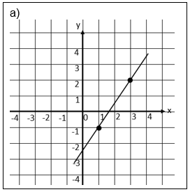
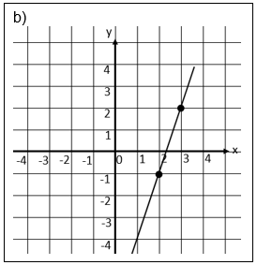
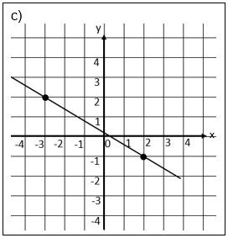
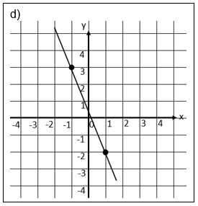
06) (9A1.5) Observe o plano cartesiano a seguir.
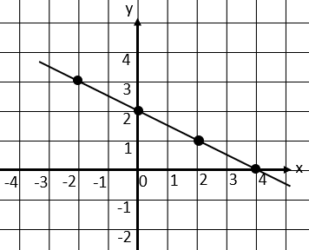
Qual equação está representada pela reta nesse plano cartesiano?
- x + 2y = 4
- x + 3y = 5
- 2x + y = 4
- 2x + y = 5
07) (9A1.5) Observe o plano cartesiano a seguir.
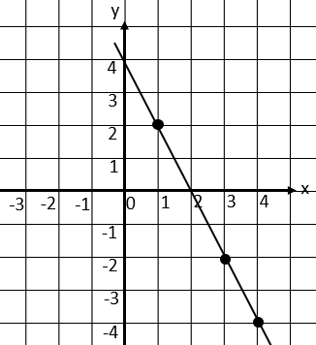
Qual equação está representada pela reta nesse plano cartesiano?
- x + 2y = 4
- x + 3y = 5
- 2x + y = 4
- 2x + y = 5
08) (9A1.5) Observe o plano cartesiano a seguir.
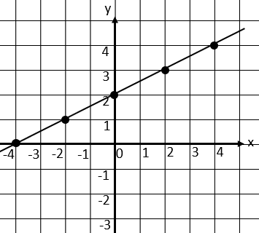
Qual equação está representada pela reta nesse plano cartesiano?
- x + 2y = 4
- x – 2y = – 4
- 2x + y = 4
- 2x – y = 4

HABILIDADE 9A1.6
Habilidade: 9A1.6 – Inferir uma equação polinomial de 2º grau que modela um problema.

LEMBRE-SE:

Inferir uma equação do 2° grau que modela um problema
O objetivo dessa habilidade é escrever a equação que modela um problema de equação do 2° grau. Ainda vamos estudar a habilidade de resolução de problemas.
Parecido com a habilidade estudada de equação do 1° grau que modela um problema, aqui também vamos transformar frase em representações matemáticas.
Aqui a novidade é algumas frases que vão aparecer acompanhado da frase “ao quadrado” é aqui que aparece o expoente 2, que caracteriza a equação do 2° grau.
Algumas frases:
O quadrado de um números ------------------- x²
O dobro de um número ------------------------- 2x
O triplo de um número -------------------------- 3x
O quádruplo de um números ----------------- 4x
A metade de um número ao quadrado ----- ${\left(\frac{x}{2}\right)}^{2}$
A terça parte de um número ------------------- $\frac{x}{3}$
O triplo do quadrado de um número ------- 3x²
Exemplo?
O quadrado de um número aumentado do seu quádruplo é igual a zero. Qual equação do 2° grau nos permite calcular esse número.
O quadrado de um número ----------------- x²
Aumentado de seu quádruplo ------------- + 4x
Igual a zero ------------------------------------- = 0
Agora é só montar a equação x² + 4x = 0
Exemplo:
Um número ao quadrado aumentado de 6 é igual ao seu quíntuplos. Qual equação do 2° grau nos permite calcular esse número.
Um número ao quadrado ----------------- x²
Aumentado de 6 -------------------------- + 6
Igual ao seu quíntuplo ------------------ = 5x
Teremos a equação
x² + 6 = 5x ou x² – 5x + 6 = 0
Exemplo:
A figura a seguir representa um terreno retangular de área 18 m², com as medidas do comprimento e da largura em metros.
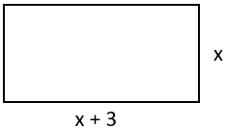
Sendo a área calculada pelo produto das medidas do comprimento pela largura, qual equação permite calcular essas medidas?
Área = 18
$$comprimento ∙ largura = 18$$
$$( x + 3 ) ∙ x = 18$$
$$x^{2} + 3x = 18$$
Ou
$$x^{2} + 3x-18 = 0$$

Habilidade: 9A1.6 – Inferir uma equação polinomial de 2º grau que modela um problema.
ATIVIDADE 9A1.6

01) O quadrado de um número aumentado de 4 é igual ao quadruplo desse números. Qual equação permite calcular esse número?

02) A idade de Fernando é igual ao quadrado de sua idade subtraído 42 anos. Qual equação permite calcular esse número?

03) A soma do quadrado de um número com o seu dobro é igual a 35. Qual equação permite calcular esse número?

04) Sabendo que a área de um quadrado é igual ao quadrado da medida do lado, qual a medida do lado de um quadrado cuja área é 64 metros quadrados? Escreva a equação que permite calcular essa medida.

05) João tem um terreno retangular de área igual a 36 m², conforme figura a seguir.
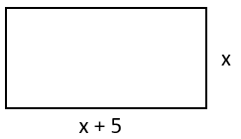
Qual equação permite calcular as medidas desse terreno?

06) Três amigos colecionam figurinhas da copa, todos tem figurinhas repetidas. Elias tem 5 figurinhas repetidas a mais que Ernandes, Charles tem o quadrado de figurinhas repetidas em relação a Ernandes, juntos todos somam 40 figurinhas repetidas. Qual equação permite calcular o total de figurinhas de cada um?

07) Bia tem o quadrado da idade de Luiza somando-se o quadruplo da idade de Luiza é igual a 96. Qual equação permite calcular a idade de cada uma delas?

08) Sarah é 4 anos mais velha que Yasmim, o produto de suas idades é igual a 60. Qual equação permite calcular a idade de cada uma?

09) Um terreno retangular tem 8 metros a mais em seu comprimento em relação a largura, sua área é equivalente a 240 metros quadrados. Qual equação permite calcular as medidas desse terreno?

10) João pretende fazer um piscina medindo 4 metros de comprimento e 3 metros de largura. Se ele decidir aumentar uma mesma quantidade no comprimento e na largura, conforme figura a seguir, a piscina passará a ter 30 metros quadrados.
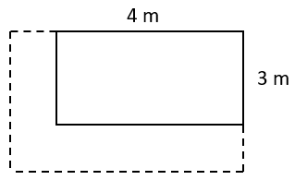
Qual equação permite calcular as novas medidas dessa piscina?

Habilidade: 9A1.6 – Inferir uma equação polinomial de 2º grau que modela um problema.
SIMULADO 9A1.6

01) (9A1.6) O quadrado de um número é igual a 25.
Qual é a equação que permite calcular esse número?
- 2x = 25
- x + 25 = 0
- x² – 25 = 0
- x² + 25 = 0
02) (9A1.6) A soma do quadrado da idade de Felipe com o dobro dessa idade é igual a 80.
Qual é a equação que permite calcular esse número?
- x² + 2x – 80 = 0
- x² + 2x + 80 = 0
- 2x + $\frac{x}{2}$ – 80 = 0
- 2x + $\frac{x}{2}$ + 80 = 0
03) (9A1.6) A diferença entre o quadrado da idade de Paulo e o quadruplo dessa idade é igual a zero.
Qual é a equação que permite calcular a idade de Paulo?
- 2x – 4x = 0
- 2x² – 4x = 0
- x² – 4x = 0
- $\frac{x}{2}$ – 4x = 0

04) (9A1.6) A figura a seguir representa um terreno retangular de área 250 m², com as medidas do comprimento e da largura em metros, conforme figura a seguir.
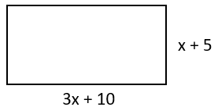
Qual equação permite calcular as medidas desse terreno?
- 3x² + 10x – 200 = 0
- 3x² + 25x – 200 = 0
- 3x² + 10x + 200 = 0
- 3x² + 25x + 200 = 0
05) (9A1.6) Em um determinado jogo, a equipe de três jogadores marcou 54 pontos. Lucas marcou o quadrado da quantidade de André e José 6 pontos a mais que André, qual equação permite calcular o total de pontos de cada um?

- x² + x – 48 = 0
- x² + 2x – 48 = 0
- x² + x – 54 = 0
- x² + 2x – 54 = 0
06) (9A1.6) Alex tem o quadrado da idade de Iara, somando-se ao dobro da idade de Iara obtemos 24 anos. Qual equação permite calcular a idade de cada um?

- x² + x + 24 = 0
- x² + x – 24 = 0
- x² + 2x – 24 = 0
- x² + 2x + 24 = 0
07) (9A1.6) Zafira é 2 anos mais velha que seu irmão Heitor. O produto entre essas idades é 48, qual equação permite calcular a idade de cada um?

- x² + 2x = 48
- x² + x = 48 + 2
- x² + 2x + 2 = 48
- x² + 2x + 2 = 48
08) (9A1.6) Um quadro decorativo tem em seu comprimento 10 centímetros a mais que a medida da largura, sabendo que ele ocupa uma área da parede igual a 2 000 cm², qual equação permite calcular a medida do comprimento de quadro?

- x² + 10x = 2 000
- x² + 10x = 2 010
- 10x² + x = 2 000
- 10x² + x = 2 010
09) (9A1.6) Eduardo pretende aumenta o tamanho de sua horta, aumentando a mesma quantidade no comprimento e na largura, de forma que a área passe a ser de 56 m² , conforme figura a seguir.
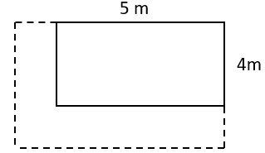
Qual equação permite calcular as novas medidas dessa piscina?

- x² + x + 9 = 56
- x² + x + 20 = 56
- x² + 9x – 36 = 0
- x² + 9x – 56 = 0
10) (9A1.6) O quadrado de um número mais sua terça parte é igual a 84. Qual equação permite calcular esse número?

- x² + 3x = 84
- x² + $\frac{x}{3}$ = 84
- x² + x + 3 = 84
- 2x + x³ = 84

HABILIDADE 9A1.7
Habilidade: 9A1.7 – Resolver uma equação polinomial de 2º grau.
LEMBRE-SE:
Estrutura algébrica da equação do 2° grau
Equação do 2° grau com uma variável, apresenta nessa variável como maior expoente o 2 por isso segundo grau e um sinal de igualdade.
A forma geral e reduzida da equação do 2° grau é
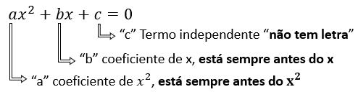

OBS: A equação poderá apresentar outra variável ao invés de x, exemplo ay² + by + c = 0
OBS: Nem sempre a equação tem os três a, b e c, pode ter só a e b ou só a e c. Neste caso o que não tem será igual a zero.
Exemplos:
Quais os coeficientes das equações a seguir?
a) 3x² + 4x + 5 = 0
a = 3 ; b = 4 e c = 5
1° tipo – Incompleta do
tipo ac, ou seja,
não tem b, sendo b = 0.

b) x² + x – 4 = 0
a = 1 ; b = 1 e c = – 4

c) 2x² – 3b + 2 = 0
a = 2 ; b = – 3 e c = 2

d) – 3x² + 4x = 0
a = – 3 ; b = 4 e c = 0

e) x² – 25 = 0
a = 1 ; b = 0 e c = – 25

Resolução da equação do 2° grau na forma ax²+ bx + c = 0
A resolução de equação do 2° grau se divide em três tipos, duas incompletas é quando b ou c é zero e as completas.
Aqui usaremos diversos conhecimentos matemáticos adquiridos na resolução de equações e também nos estudos de expressões algébricas e produtos notáveis, dependo do grau de dificuldade da equação.

Forma algébrica ax² + c = 0
Exemplo 1:
Resolver a equação x² – 36 = 0
Primeiro passo – separar o termo c para o segundo membro, usando regras práticas da equação.
x² = 36
Segundo passo – o expoente 2 muda de membro e vira $±\sqrt{}$ do número 36.
x = $±\sqrt{36}$
Terceiro passo – resolver o valor da raiz.
x = $± 6$
Resultado x = + 6 ou x = – 6
Exemplo 2:
Resolver a equação 3x² – 12 = 0
Primeiro passo – separar o termo c para o segundo membro, usando regras práticas da equação.
3x² = 12
Segundo passo – o 3 muda de membro e vai dividir.
x² = $\frac{12}{3}$
Terceiro passo – resolver a divisão.
x² = 4
Quarto passo – o expoente 2 muda de membro e vira $±\sqrt{}$ do número 4.
x = $±\sqrt{4}$
Quinto passo – resolve a raiz
x = $± 2$
Resultado x = + 2 ou x = – 2
2° tipo – Incompleta do
tipo ab, ou seja,
não tem b, sendo c = 0.

Forma algébrica ax² + bx = 0
Exemplo 1:
Resolver a equação x² + 3x = 0
Vamos resolver esse tipo através da fatoração, é o chamamos de fator comum, talvez você tenha estudado isso, se não seu professor explicará como é a fatoração.
Primeiro passo – colocaremos o fator comum em evidência.
x . ( x + 3 ) = 0
Segundo passo – colocaremos cada fator comum igual a zero, fazendo aparecer duas equações do 1° grau.
x = 0 e x + 3 = 0
Terceiro passo – Vamos resolver as equações.
x = 0 já está finalizada
x + 3 = 0 vamos resolver
x = – 3
Resultado x = 0 ou x = – 3

Exemplo 2:
Resolver a equação 2x² – 4x = 0
Primeiro passo – colocaremos o fator comum em evidência que é 2x.
2x . ( x – 2 ) = 0
Segundo passo – colocaremos cada fator comum igual a zero, fazendo aparecer duas equações do 1° grau.
2x = 0 e x – 2 = 0
Terceiro passo – Vamos resolver as equações.
2x = 0 e x – 2 = 0
x = $\frac{0}{2}$ e x = 2
x = 0
Resultado x = 0 ou x = 2
OBS: na equação do tipo AB sempre terá um x = 0 .
3° tipo – Equações
completas na forma
ax² + bx + c = 0.

Vamos utilizar a fórmula resolutiva para resolver as equações completas.
Vamos fazer calculando primeiro o delta $∆ = b^{2}-4∙a ∙c$
Depois usaremos $x= \frac{- b ± \sqrt{∆}}{2 ∙ a}$
Exemplo:
Resolver a equação x² – 5x + 6 = 0
Coeficientes: a = 1 ; b = – 5 e c = 6
$∆ = b^{2}-4∙a ∙c$
vamos substituir os coeficientes pelos valores
$∆ = {\left(-5\right)}^{2}-4∙1 ∙6$ resolve as operações
$∆ = 25-24$
$∆ = 1$ Usaremos esse valor a seguir
Usaremos agora
$x= \frac{- b ± \sqrt{∆}}{2 ∙ a}$
$x= \frac{- (-5) ± \sqrt{1}}{2 ∙ 1}$
$x= \frac{+5 ± 1}{2}$
$x'= \frac{+5+ 1}{2}$ $x''= \frac{+5- 1}{2}$
$x^{'}= \frac{6}{2}=3$ $x^{''}= \frac{4}{2}=2$
Resultado x = 2 ou x = 3
OBS: as equações poderão ainda ter parêntese e denominadores, como é um conteúdo do próprio nono ano, então você terá esses modelos em seu próprio livro didático.

ATIVIDADE 9A1.7
Habilidade: 9A1.7 – Resolver uma equação polinomial de 2º grau.

01) Utilize a tabela a seguir para representar os valores de a, b e c em cada equação.
Equação | a | b | c
x² – 5x + 6 = 0
2y² – 14y + 24 = 0
– 3x² + 9x – 6 = 0
x² + 7x – 10 = 0
– 4x² + 32x – 60 = 0
x² – x – 2 = 0
x² – $\frac{5}{6}$x + $\frac{1}{6}$= 0
x² – $\frac{11}{12}$x + $\frac{1}{6}$= 0

02) Resolva as equações incompletas do 2° grau.
a) x² – 49 = 0 b) x² + 4x = 0

c) x² – 64 = 0 d) x² – 6x = 0

e) 2x² – 32 = 0 f) 2x² + 4x = 0

g) 3x² – 75 = 0 h) 5x² – 20x = 0

03) Resolva as equação do 2° grau.
a) x² – 7x + 12 = 0 b) x² – 3x + 2 = 0

c) – 3x² + 9x – 6 = 0 d) y² + 7y + 10 = 0

e) x² – x – 2 = 0 f) x ( x – 3 ) = 2 ( x – 2 )

g) 3 ( x² – 10 ) = 2 ( x + 5 ) h) x² – $\frac{5}{6}$x + $\frac{1}{6}$= 0

Habilidade: 9A1.7 – Resolver uma equação polinomial de 2º grau.
SIMULADO 9A1.7

01) (9A1.7) As raízes que satisfazem a equação x² – 64 = 0 é
- 4 e – 4
- 6 e – 6
- 8 e – 8
- 32 e – 32
02) (9A1.7) As raízes que satisfazem a equação 2x² – 50 = 0 é
- 2 e – 2
- 5 e – 5
- 25 e – 25
- 50 e – 50
03) (9A1.7) Quais as raízes que satisfazem a equação x² + 7x = 0 ?
- 0 e 7
- 0 e – 7
- 1 e 7
- 1 e – 7
04) (9A1.7) Quais as raízes que satisfazem a equação 4x² – 8x = 0 ?
- 0 e 2
- 0 e 8
- 4 e 8
- 4 e – 8

05) (9A1.7) As raízes que satisfazem a equação x² – 4x + 3 = 0 é
- 1 e 3
- – 1 e 3
- 1 e – 3
- – 1 e – 3
06) (9A1.7) Uma das raízes da equação x² – x – 12 = 0 é
- 3
- 4
- 7
- 12
07) (9A1.7) Uma das raízes da equação x² – x – 12 = 0 é
- – 3
- – 4
- 7
- 12
08) (9A1.7) Observe a equação a seguir.
x² + x – 2 = 0
Quais as raízes dessa equação?
- 2 e – 1
- – 2 e 1
- 2 e 3
- 2 e – 3

09) (9A1.7) Observe a equação a seguir.
x² – 3x – 10 = 0
Quais as raízes dessa equação?
- 2 e 5
- 2 e – 5
- – 2 e 5
- – 2 e – 5
10) (9A1.7) Observe a equação a seguir.
2x² + 4x – 16 = 0
Uma das raízes dessa equação é
- 2
- 4
- 6
- – 6
11) Quais as raízes que satisfazem a equação
x ( x – 2 ) = 2 ( x + 6 ) ?
- 2 e 6
- – 2 e 6
- – 15 e 17
- 15 e 17
12) Quais as raízes que satisfazem a equação
x² – $\frac{7}{6}$x + $\frac{1}{3}$= 0 ?
- $\frac{1}{3} e \frac{7}{6}$
- $\frac{1}{2} e \frac{2}{3}$
- $\frac{1}{6} e \frac{3}{7}$
- $\frac{1}{3} e \frac{8}{9}$

HABILIDADE 9A1.8
Habilidade: 9A1.8 – Associar uma das representações de uma função afim ou quadrática a outra de suas representações (tabular, algébrica, gráfica) OU Associar uma situação que envolva função afim ou quadrática a uma das suas representações (tabular, algébrica, gráfica).
LEMBRE-SE:
Função Afim e suas representações
Função afim é também conhecida como função do 1° grau, muito parecido com as equações do 1° grau com duas variáveis já estuda em habilidade anterior.
Nosso foco aqui é as representações da função afim e quadrática que estudaremos a seguir.
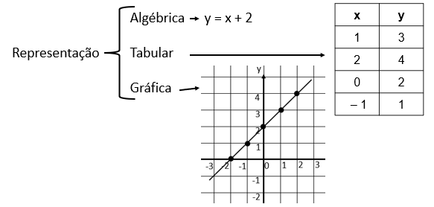

Representação algébrica - É a forma geral que representa uma função afim.
Exemplos:
y = 2x + 3 y = – x – 3
Representação tabular - São os valor de x e y de acordo com a função, atribuímos valores para x e usando a função calculamos o valor de y.
Exemplos:
Qual a representação tabular da função y = x + 2?
Vamos construir um tabela com valores de x e y.
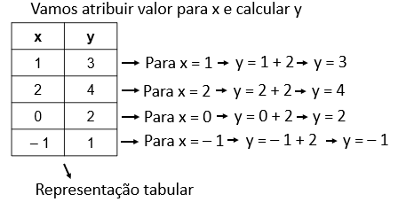
Representação gráfica - Para fazer a representação gráfica, precisamos ter pares ordenados ( x , y ). Podemos fazer esses pares usando a representação tabular e depois desenhar o gráfico.
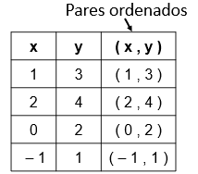
Agora que temos os pares ordenados, vamos localizar os pontos no plano cartesiano e traçar um reta passando por esses pontos.
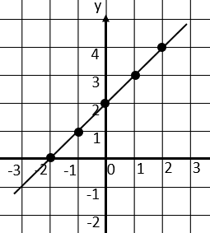
OBS: Essas são as representações que vamos fazer em nossas atividades, cada vez que mudar a função, mudam os valor e os cálculos, mais a forma de fazer é seguir esses modelos.

Função quadrática e suas representações
Temos aqui as mesmas representações, a função quadrática é parecida com a equação do 2° grau em suas representações.
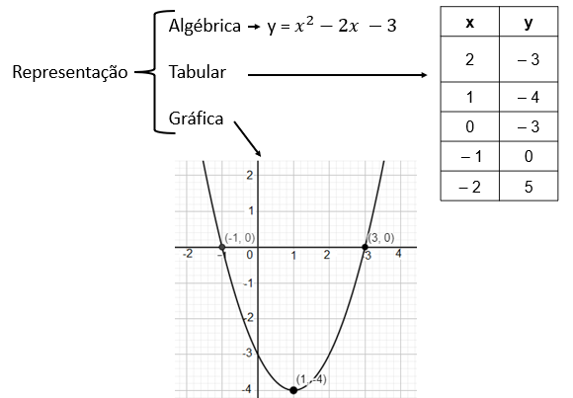

Representação algébrica – As representações algébrica da função quadrática podem se de três tipo, considerando que temos tipo AC, AB e completas.
Exemplos:
y = 2x² – 98
y = 3x² – 6x
y = x² – 5x + 6
Representação tabular - São os valor de x e y, calculado a partir do valor de x.
Você cria um valor para x e usando a função calcula o valor de y e apresenta numa tabela.
Exemplo:
Qual a representação tabular da função y = x² – 2 x – 3?
Vamos construir um tabela com valores de x e y.
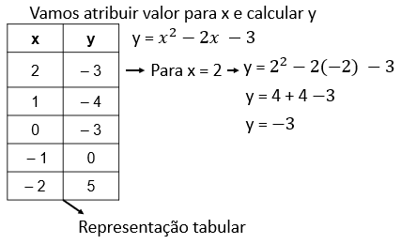
Representação gráfica - Para representar graficamente uma função quadrática, podemos fazer através da tabulação, ou podemos ficar atentos a alguns pontos de coordenadas como:
- Eixo y onde o gráfico passará.
- Raízes da equação dada pela função.
- Calcular x vértices e y vértices.
É também importante observa se o coeficiente a é positivo ou negativo pois ele vai nos indicar se a parábola é voltada para cima ou para baixo.
Sendo a > 0 “positivo” parábola voltada para cima.
Sendo a < 0 “negativo” parábola voltada para baixo.
Veja como seria o gráfico da função f(x) = x² – 2x – 3 .
1° vamos transformar a função numa equação do 2° grau e resolver.
x² – 2x – 3 = 0
Coeficientes: a = 1 ; b = – 2 e c = – 3
$∆ = b^{2}-4∙a ∙c$
$∆ = {\left(-2\right)}^{2}-4∙1 ∙(-3)$
$∆ = 4+12$
$∆ = 16$
Usaremos agora
$x= \frac{- b ± \sqrt{∆}}{2 ∙ a}$
$x= \frac{- (-2) ± \sqrt{16}}{2 ∙ 1}$
$x= \frac{+2 ± 4}{2}$
$x^{'}= \frac{+2+ 4}{2}$ $x^{'}= \frac{6}{2}=3$
$x''= \frac{+2- 4}{2}$ $x^{''}= \frac{-2}{2}=-1$
Raízes x = 3 ou x = – 1
Agora vamos calcular x vértice “x_{v}” e y vértice “y_{v}”.
$x_{v}= \frac{-b}{2a}$ $y_{v}= \frac{-∆}{4a}$
$x_{v}= \frac{-(-2)}{2∙1}$ $y_{v}= \frac{-16}{4∙1}$
$x_{v}= \frac{+2}{2}$ $y_{v}= \frac{-16}{4}$
$x_{v}= 1$ $y_{v}= -4$
Portanto o par ordenado (x_{v} , y_{v} ) = ( 1 , – 4 )
Veja no gráfico os pontos calculados.

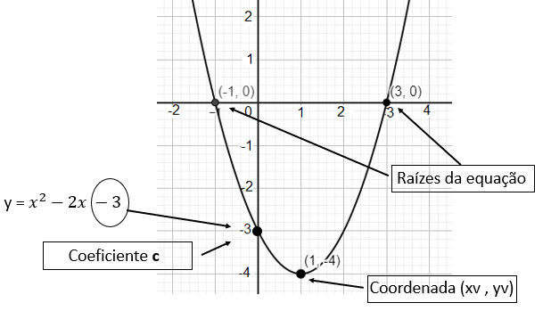

ATIVIDADE 9A1.8
Habilidade: 9A1.8 – Associar uma das representações de uma função afim ou quadrática a outra de suas representações (tabular, algébrica, gráfica) OU Associar uma situação que envolva função afim ou quadrática a uma das suas representações (tabular, algébrica, gráfica).

01) Complete a representação tabular de cada função afim.
a) f(x) = x + 1 ou y = x + 1
x | y
2
1
0
– 1
– 2

b) f(x) = 2x + 1 ou y = 2x + 1
x | y
2
1
0
– 1
– 2

c) f(x) = 3x – 2 ou y = 3x – 2
x | y
2
1
0
– 1
– 2

d) ) f(x) = – x – 1 ou y = – x – 1
x | y
2
1
0
– 1
– 2

e) f(x) = – 4x + 2 ou y = – 4x + 2
x | y
2
1
0
– 1
– 2

02) Escreva a representação tabular da função $f\left(x\right)= \frac{x}{2 } + 3 ou y= \frac{x}{2 } + 3$
x | y

03) Utilize o plano cartesiano para representar graficamente cada função afim.
a) f(x) = x + 1 ou y = x + 1
b) f(x) = – x + 1 ou y = – x + 1
c) f(x) = 2x – 2 ou y = 2x – 12
03) Qual das tabulações a seguir representa a função y = 3x – 2 ?

a)
x | y
1 | 1
0 | 1
– 1 | – 5
b)
x | y
1 | 1
0 | 2
– 1 | 1
c)
x | y
1 | 1
0 | – 2
– 1 | – 5
d)
x | y
1 | 1
0 | 2
– 1 | 5
04) Qual função algébrica o gráfico a seguir representa?
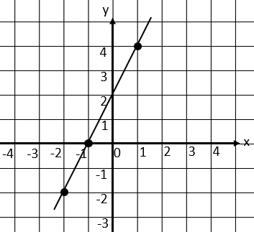
a) f(x) = 2x – 1
b) f(x) = 2x + 2
c) f(x) = 3x – 2
d) f(x) = 3x + 1
05) Complete a representação tabular de cada função quadrática.
a) f(x) = x² – 4 ou y = x² – 4
x | y
2
1
0
– 1
– 2
b) f(x) = x² + 2x ou y = x² + 2x
x | y
2
1
0
– 1
– 2
c) ) f(x) = x² + 5x – 6 ou y = x² + 5x – 6
x | y
2
1
0
– 1
– 2
d) f(x) = 2x² – 4x + 6 ou y = 2x² – 4x + 6
x | y
2
1
0
– 1
– 2

06) Utilize o plano cartesiano para representar graficamente cada função quadrática.
a) f(x) = x² – x – 2 ou y = x² – x – 2
b) f(x) = x² – 5x + 4 ou y = x² – 5x + 4
c) f(x) = x² + x – 6 ou y = x² + x – 6

d) f(x) = 2x² – 2x – 6 ou y = 2x² – 2x – 6

07) Qual equação quadrática está representada na tabulação a seguir?
x | y
2 | 12
1 | 6
0 | 2
– 1 | 0
– 2 | 0

a) f(x) = x² – x – 3
b) f(x) = x² + x + 3
c) f(x) = x² + 3x + 2
d) f(x) = x² – 2x + 2
08) Qual equação quadrática está representada na tabulação a seguir?
x | y
2 | – 1
1 | – 3
0 | – 3
– 1 | – 1
– 2 | 3

a) f(x) = x² – x – 3
b) f(x) = x² + x + 3
c) f(x) = x² + 3x + 2
d) f(x) = x² – 2x + 2
09) Qual equação quadrática está representa no gráfico a seguir?
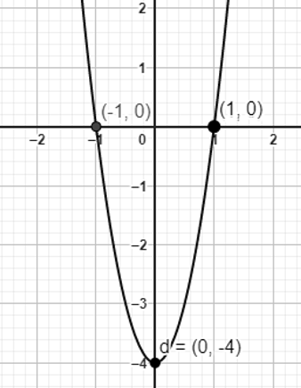
a) f(x) = x² – 4
b) f(x) = x² + 1
c) f(x) = 4x² – 1
d) f(x) = 4x² – 4
10) Qual equação quadrática está representa no gráfico a seguir?
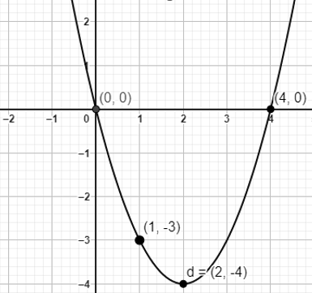
a) f(x) = x² – 4
b) f(x) = x² + 2
c) f(x) = x² – 4x
d) f(x) = x² + 3x

SIMULADO 9A1.8
Habilidade: 9A1.8 – Associar uma das representações de uma função afim ou quadrática a outra de suas representações (tabular, algébrica, gráfica) OU Associar uma situação que envolva função afim ou quadrática a uma das suas representações (tabular, algébrica, gráfica).

01) (9A1.8) Observe a representação tabular a seguir.
x | y
2 | – 1
1 | – 2
0 | – 3
– 1 | – 4
– 2 | – 5
Qual função está representada nessa representação tabular?
- f(x) = x – 1
- f(x) = x – 2
- f(x) = x – 3
- f(x) = x – 4
02) (9A1.8) Observe a representação tabular a seguir.
x | y
2 | 7
1 | 6
0 | 5
– 1 | 4
– 2 | 3
Qual função está representada nessa representação tabular?
- f(x) = x + 7
- f(x) = x + 6
- f(x) = x + 5
- f(x) = x + 4
03) (9A1.8) Observe a representação tabular a seguir.
x | y
2 | – 3
1 | – 1
0 | 1
– 1 | 3
– 2 | 5
Qual função está representada nessa representação tabular?
- f(x) = 2x – 7
- f(x) = 3x – 9
- f(x) = – 2x + 1
- f(x) = – 3x + 3
04) (9A1.8) Observe a representação tabular a seguir.
x | y
2 | 4
1 | 1
0 | – 2
– 1 | – 5
– 2 | – 8
Qual função está representada nessa representação tabular?
- f(x) = x + 2
- f(x) = 2x + 2
- f(x) = 3x – 2
- f(x) = 4x – 4
05) (9A1.8) Observe o gráfico a seguir.
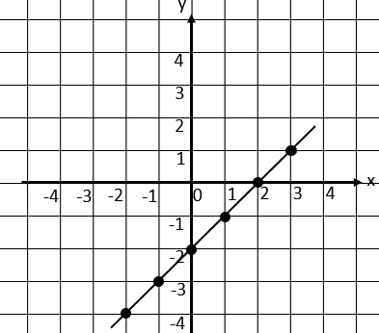
Qual função está representada nesse gráfico.
- f(x) = x – 2
- f(x) = x + 2
- f(x) = 2x – 1
- f(x) = 2x + 1
06) (9A1.8) Observe o gráfico a seguir.
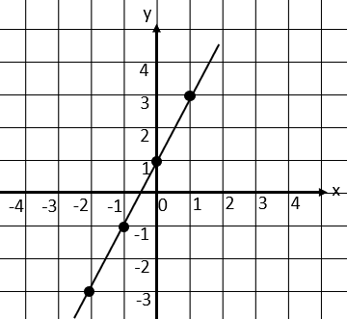
Qual função está representada nesse gráfico.
- f(x) = 2x + 1
- f(x) = 2x + 2
- f(x) = 3x + 1
- f(x) = 3x + 2
07) (9A1.8) Observe o gráfico a seguir. 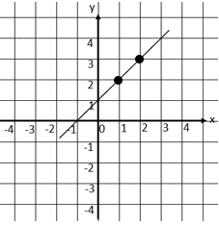
Qual função está representada nesse gráfico.
- f(x) = x – 1
- f(x) = x + 1
- f(x) = – 3x + 2
- f(x) = – 4x + 1
08) (9A1.8) Observe a representação tabular a seguir.
x | y
2 | 5
1 | 0
0 | – 3
– 1 | – 4
– 2 | – 3
Qual função está representada nessa representação tabular?
- f(x) = x² + x – 3
- f(x) = x² + 2x – 3
- f(x) = 2x² – 3x + 3
- f(x) = 3x² – 4x + 3

09) (9A1.8) Observe a representação tabular a seguir.
x | y
2 | 5
1 | 2
0 | 3
– 1 | 8
– 2 | 17
Qual função está representada nessa representação tabular?
- f(x) = x² + x – 3
- f(x) = x² + 2x – 3
- f(x) = 2x² – 3x + 3
- f(x) = 3x² – 4x + 3
10) (9A1.8) Observe a representação tabular a seguir.
x | y
2 | 9
1 | 4
0 | 1
– 1 | 0
– 2 | 1
Qual função está representada nessa representação tabular?
- f(x) = x² + x + 3
- f(x) = x² + 3x – 1
- f(x) = x² + 2x + 1
- f(x) = x² + 4x – 3

11) Observe o gráfico a seguir.
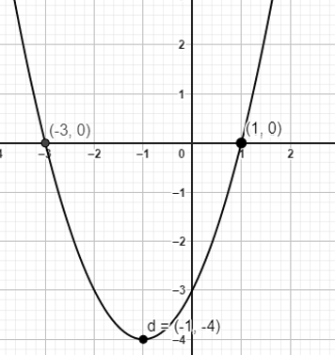
Qual função está representada nesse gráfico.
- f(x) = x² + x + 4
- f(x) = x² + 2x – 3
- f(x) = x² + 3x + 1
- f(x) = x² + 3x – 4
12) (9A1.8) Observe o gráfico a seguir.
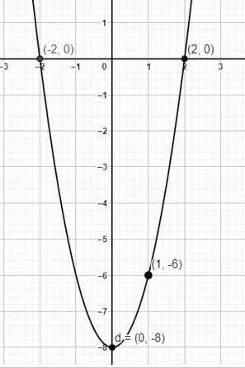
Qual função está representada nesse gráfico.
- f(x) = x² – 2
- f(x) = x² + 2
- f(x) = 2x² – 4
- f(x) = 2x² – 8
13) (9A1.8) Observe o gráfico a seguir.
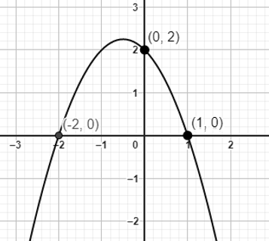
Qual função está representada nesse gráfico.
- f(x) = x² – x – 2
- f(x) = – x² – x + 2
- f(x) = 2x² + x – 1
- f(x) = 2x² – x – 3
14) (9A1.8) Observe o gráfico a seguir.
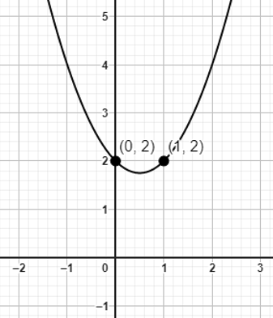
Qual função está representada nesse gráfico.
- f(x) = x² – x – 2
- f(x) = x² – x + 2
- f(x) = x² + x – 1
- f(x) = x² – x – 3

15) (9A1.8) Observe o gráfico a seguir.
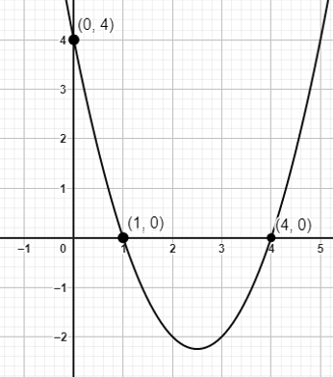
Qual função está representada nesse gráfico.
- f(x) = x² – x – 2
- f(x) = x² – 5x + 4
- f(x) = – x² – 2x + 4
- f(x) = – x² + 4x + 1

HABILIDADE 9A2.1
Habilidade: 9A2.1 – Resolver problemas que envolvam variação de proporcionalidade direta ou inversa entre duas ou mais grandezas, inclusive escalas, divisões proporcionais e taxa de variação.
LEMBRE-SE:

Proporcionalidade direta e inversa
Duas grandezas são diretamente proporcionais quando uma grandeza aumenta e a outra também aumenta na mesma proporção.
Exemplo:
Arroz | Preço R$
2 kg | 10,00
4 kg | 20,00
5 kg | 25,00

Duas grandezas são inversamente proporcionais quando uma grandeza aumenta e a outra diminui na mesma proporção.
Exemplo:
Velocidade | Tempo para chegar
60 km/h | 4 h
120 km/h | 2 h

Resolução de problemas
Exemplo 1:
Três litros de combustível custam R$ 12,00, quanta custa 15 litros desse mesmo combustível?
Resolução
Podemos fazer usando a tabela
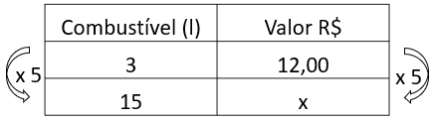
Veja que de 3 para 15 aumenta multiplicando por 5.
Então 12 também aumenta multiplicando por 5.
Assim x = 12 . 5 = 60
Portanto 15 litros de combustível custarão R$ 60,00
Podemos também usar a regra de três para responder.
Talvez você lembre de um professor ter falado “ multiplica os meios pelos extremos” “multiplica em x”
Iniciaremos armando uma proporção, quase igual a tabela.
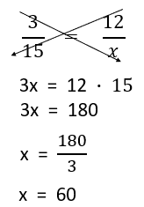
Exemplo 2:
Para construir uma casa, 7 homens conseguem terminar em 20 dias. Se colocarmos 14 homens nas mesmas condições de trabalho, em quantos dias terminariam essa casa?
Observe a resolução através da tabela.
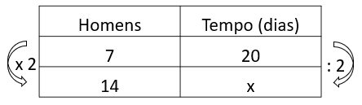
Como temos uma proporcionalidade inversa, veja que um lado multiplica e outro dividi pelo mesmo valor.
Assim x = 20 : 2 = 10
Portanto levarão 10 dias para concluir a casa.
Observe agora pela regra de três.
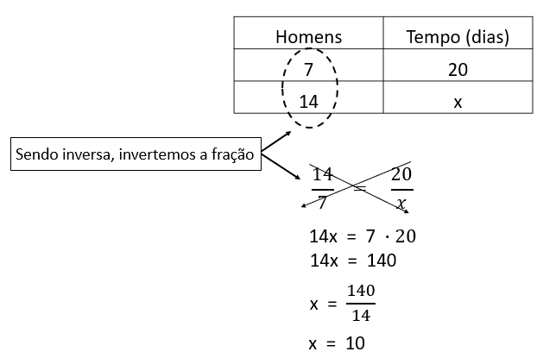
Chegamos no mesmo resultado de 10 dias.
Regra de três composta
A regra de três composta é quando temos mais de duas grandezas.
Precisamos também analisar essas grandezas para saber se elas são diretas ou inversas. Sendo o problema com três grandezas analisaremos de duas em duas, sempre a que tem o x com outra.
Usaremos flechas para indicar se é direta ou inversa a comparação entre as grandezas, tem algumas formas de se fazer isso.
Vou padronizar aqui o seguinte: Quando a grandeza aumenta flecha para cima e quando diminui flecha para baixo.
Outra observação importante, flecha iguais significa serem diretamente proporcionais e flechas invertidas significa inversamente proporcionais.
Exemplo 1:
Um automóvel andando a 60 km/h durante 4 horas seguidas em velocidade constante percorre 240 km. Se esse mesmo automóvel aumentasse a velocidade para 80 km/h, quantos km percorreria em 2 horas?
Resposta:
Vamos representar as grandezas numa tabela e colocar as flechas.
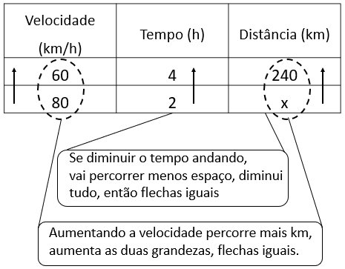
Como as flechas todas estão iguais é só armar a resolução.
A coluna que tem x é igual a multiplicação entre as outras duas.
$$\frac{240}{x} = \frac{60}{80} ∙ \frac{4}{2}$$
$$\frac{240}{x} = \frac{240}{160}$$
$$240x = 38 400$$
$$x = \frac{38 400}{240}$$
$$x = 160$$
Percorrerá 160 quilômetros
Exemplo 2
Numa fábrica de roupas, 6 costureiras trabalhando 8 horas por dia produzem 400 peças de roupas. Quantas costureiras serão necessárias para produzir 200 peças de roupas trabalhando somente 6 horas por dia?
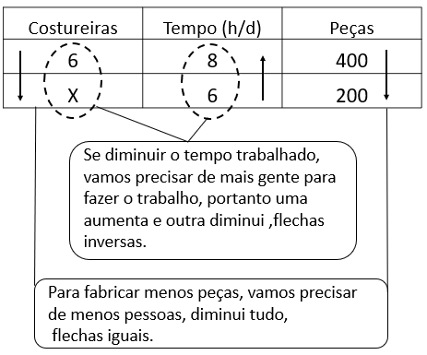
Veja que temos duas flechas para baixo e uma para cima, na hora de montar a resolução todas precisam estar iguais.
Então vamos inverter a fração da coluna de tempo. Vamos escrever $\frac{6}{8}$.
$$\frac{6}{x} = \frac{6}{8} ∙ \frac{400}{200}$$
$$\frac{6}{x} = \frac{2400}{1600}$$
$$2400x = 9600$$
$$x = \frac{9600}{2400}$$
$$x = 4$$
Portanto serão necessárias 4 costureiras
Escalas
As escalas estão mais presentes nos mapas, maquetes e plantas da construção civil.
Precisamos estar atendo a razão $\frac{tamanho do desenho}{tamanho real}$ e também a escala apresentada no desenho.
Exemplo:
Qual a distância real entre duas cidade no mapa a seguir se elas estiverem a 3 cm de distância uma da outra.
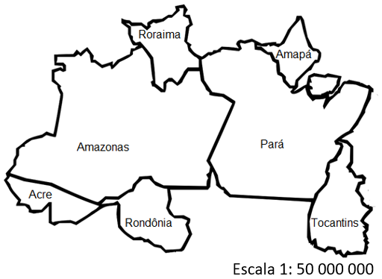
Veja que no mapa tem uma escala, geralmente as escalas são em centímetros.
Para resolver vamos montar um proporção entre duas rações.
$$\frac{1}{50 000 000} = \frac{desenho}{tamanho real}$$
Veja que a questão nos deu o desenho de 3 cm e quer saber a distância real “x”.
$$\frac{1}{50 000 000} = \frac{3}{x}$$
$$x = 3 ∙ 50 000 000$$
$$x = 150 000 000$$
Portanto a distância real é 150 000 000 cm ou 1 500 km.
Na planta baixa “desenho” de uma casa o comprimento de uma sala é 3 centímetros. Sabendo que o comprimento real dessa sala é 6 metros, qual a escala dessa planta baixa?
Resposta:
Para saber escala precisamos da razão da escala.
$$Escala = \frac{tamanho do desenho}{tamanho real}$$
$$Escala = \frac{3 cm}{6 m}$$
Aqui devemos transformar 6 m em centímetros, pois a razão precisa ser na mesma unidade de medida.
$$Escala = \frac{3 cm}{600 cm}$$
Simplifica por 3
$$Escala = \frac{1 cm}{200 cm}$$
Logo a escala é 1 : 200
Divisões diretamente proporcionais
Para responder questões sobre divisões proporcionais é necessário conhecimento de algumas propriedades de proporção.
Propriedade – A soma dos antecedentes está para a soma dos consequentes, assim como o antecedente está para o consequente.
Exemplo:
Um tio vai distribuir 63 bombons entre seus sobrinhos, de forma diretamente proporcional as idades de cada. João tem 4 anos, Peter tem 7 anos e Robert tem 10 anos, quantos bombons cada um vai receber.
Resposta:
Começamos dizendo que João recebe a , Peter recebe b e Robert recebe c.
Assim teremos:
$\frac{a}{4} = \frac{b}{7} = \frac{c}{10 } = \frac{a+b+c}{21}$
$\frac{a}{4} = \frac{b}{7} = \frac{c}{10 } = \frac{63}{21}$
$\frac{a}{4} = \frac{b}{7} = \frac{c}{10 } = \frac{3}{1 }$
Agora montamos as proporções de cada um dos sobrinhos
João
$\frac{a}{4} = \frac{3}{1}$ a = 3 . 4 a = 12
Peter
$\frac{b}{7} = \frac{3}{1}$ b = 3 . 7 a = 21
Robert
$\frac{c}{10} = \frac{3}{1}$ c = 3 . 10 a = 30
Divisões diretamente proporcionais
Veja através de um exemplo como calcular a divisão inversamente proporcional, varemos do duas formas.
Uma empresa vai dividir um prêmio de R$ 1 300,00 entre três funcionários, inversamente proporcional ao número de faltas que tiveram durante o mês, Carlos faltou 2 dias, Bruno faltou 3 dias e Savio faltou 4 dias. Quanto cada um receberá?
Resposta:
Carlos = $\frac{C}{\frac{1}{2}} =C ∙ \frac{2}{1} =2C$
Bruno = $\frac{B}{\frac{1}{3}} =B ∙ \frac{3}{1} =3B$
Savio = $\frac{s}{\frac{1}{4}} =S ∙ \frac{4}{1} =4S$
Teremos então 2C = 3B = 4S = K “chamamos esse K de constante.
Assim teremos:
$2C=k C=\frac{k}{2}$
$3B=k B=\frac{k}{3}$
$4S=k S=\frac{k}{4}$
Vamos agora calcular o valor de K
C + B + S = 1 300
$\frac{k}{2} + \frac{k}{3} + \frac{k}{4} = 1 300$
$\frac{6k + 4k + 3k}{12 } = \frac{15600}{12}$
$13k = 15600$
$k = \frac{15600}{13} = 1 200$
Agora vamos substituir o valor de k
$C=\frac{k}{2}= \frac{1200}{2} =600$
$B=\frac{k}{3} = \frac{1200}{3} = 400$
$S=\frac{k}{4} = \frac{1200}{4} = 300$
Portanto Carlos receberá R$ 600,00, Bruno R$ 400,00 e Savio R$ 300,00.
Outra forma de fazer
Vamos calcular o mmc entre 2 , 3 e 4
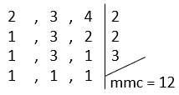
Agora vamos dividir o mmc 12 por cada parte e somar os resultados.
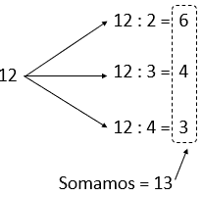
Dividimos o valor R$ 1300 pela soma 13, vamos obter 100 e multiplicamos por 6 , 4 e 3.
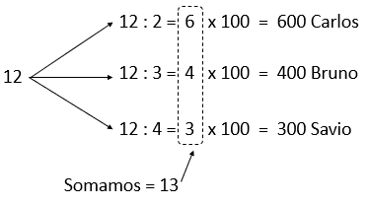

Habilidade: 9A2.1 – Resolver problemas que envolvam variação de proporcionalidade direta ou inversa entre duas ou mais grandezas, inclusive escalas, divisões proporcionais e taxa de variação.
ATIVIDADE 9A2.1

01) Para fazer 25 quentinhas o dono de um restaurante comprou 5 kg de carne. Quantos kg de carne ele precisa comprar para fazer 75 quentinhas?

02) Para construir uma casa é possível fazer em 40 dias com 12 homens trabalhando diariamente. Para terminar essa casa em 20 dias, quantos homens seriam necessários?

03) Para fazer 20 quentinhas o dono de um restaurante comprou 4 kg de carne. Quantas quentinhas são possíveis fazer com 20 kg de carne?

04) Para construir uma casa é possível fazer em 40 dias com 12 homens trabalhando diariamente. Quantos dias terminará se colocarmos 16 homens para trabalharem nessa construção?

05) Um automóvel faz uma viagem entre duas cidades em 5 horas, andando a uma velocidade média de 80 km/h. Quanto tempo levaria para fazer a mesma viagem se a velocidade média fosse de 100 km/h?

06) Um feirante tem um lucro de R$ 120,00 ao vender 3 centos de bananas. Sabendo que ao final da feira ele havia vendido 7 centos dessas bananas, qual foi o lucro dele nesse produto?

07) Quatro torneiras ligadas enchem uma caixa d’água em 3 horas. Quantas torneiras ligadas são necessárias para encher essa mesma caixa d’água em 2 horas?

08) Três caminhões com a mesma capacidade de carga, transportam 324 m³ de areia fazendo uma viagem cada. Quantos caminhões seriam necessários para transportar 540 m³ fazendo apenas uma viagem cada um?

09) Em uma hora, 7 máquinas produzem 1232 peças. Quantas peças 4 máquinas nas mesmas condições fariam em uma hora?

10) Três kg de um determinado produto custa R$ 17,40. Quanto custará 7 kg desse mesmo produto?

11) Numa fábrica de motos 8 pessoas montam 20 motos em 5 horas. Quantas motos 4 pessoas montariam se trabalhassem 8 horas?

12) Um criador tem 10 animais que consomem 4 kg de ração em 6 dias. Após uma venda ficou com apenas 5 desses animais, para alimentá-los por 9 dias, quantos kg de ração ele vai precisar?

13) Quatro trabalhadores conseguem terminar uma obra em 50 dias, trabalhando 6 horas por dia. Quantos dias terminariam essa mesma obra se fossem 5 trabalhadores trabalhando 8 horas por dia?

14) Um taxista trabalhando 8 horas por dia, durante 5 dias consegue ganhar em média R$ 1200,00 por semana. Quanto ele ganhará por semana se trabalhar 6 horas por dia durante os 7 dias da semana?

15) Numa fábrica 20 máquinas produzem 3 000 peças trabalhando 6 horas por dia. Quantas máquinas serão necessárias para produzir 2 000 peças trabalhando 8 horas por dia?

20) Observe o mapa a seguir.
Qual a distância real em km entre duas cidades que distam 5 cm de distância nesse mapa?

20) Numa maquete a altura de um prédio é 10 centímetros. Sendo a altura real de 30 metros, qual a escala usada na maquete?

21) Um engenheiro projetou na planta baixa de uma casa um comprimento da casa de 15 centímetros. Se ele usou a escala de 1:200 qual o comprimento real dessa casa?

22) Em um mapa a distância entre duas cidades é de 2 centímetros. Qual a escala desse mapa se a distância real é de 200 quilômetros?

23) Um tio vai distribuir 72 bombons entre seus sobrinhos, de forma diretamente proporcional as idades de cada. André tem 4 anos, Juliana tem 6 anos e Maria tem 8 anos, quantos bombons cada um vai receber?

24) Um pai dividiu R$ 210,00 entre seu dois filhos em partes diretamente proporcionais a 6 e 8, que são as idades dos filhos. Quanto recebeu cada um?

25) Uma empresa vai dividir um bônus de R$ 155,00 entre três funcionários, inversamente proporcional ao número de faltas que tiveram durante o mês, Eduardo faltou 2 dias, José faltou 3 dias e Milton faltou 5 dias. Quanto cada um receberá?

26) Uma empresa vai dividir um bônus de R$ 195,00 entre três funcionários, inversamente proporcional ao número de faltas que tiveram durante o mês, Eduardo faltou 4dias, José faltou 6 dias e Milton faltou 8 dias. Quanto cada um receberá?

Habilidade: 9A2.1 – Resolver problemas que envolvam variação de proporcionalidade direta ou inversa entre duas ou mais grandezas, inclusive escalas, divisões proporcionais e taxa de variação.
SIMULADO 9A2.1

01) (9A2.1) Para fazer 8 bolos são necessários 40 ovos. Quantos ovos serão necessários para se fazer 4 bolos?
- 10
- 12
- 20
- 30
02) (9A2.1) É possível construir um muro com 4 trabalhadores em 16 dias. Se fossem 8 trabalhadores, em quantos dias terminaria esse muro?
- 8
- 12
- 20
- 32
03) (9A2.1) Lorena comprou 6 metros de tecidos por R$ 75,00. Quanto ela pagaria se comprasse 9 metros desse mesmo tecido?
- R$ 90,00
- R$ 112,50
- R$ 125,50
- R$ 675,00
04) (9A2.1) Um engenheiro projetou a conclusão de uma obra em 90 dias se colocar 50 trabalhadores. O contratante pediu para concluir a obra em 75 dias, nesse caso quantos trabalhadores o engenheiro precisa colocar na obra?
- 60
- 65
- 70
- 75

05) (9A2.1) Iara comprou 2 caderno por R$ 42,30. Quanto ela pagaria se comprasse 4 cadernos?
- R$ 21,15
- R$ 84,60
- R$ 94,15
- R$ 169,20
06) (9A2.1) Um automóvel faz uma viagem entre duas cidades em 4 horas, andando a uma velocidade média de 60 km/h. Quanto tempo levaria para fazer a mesma viagem se a velocidade média fosse de 80 km/h?
- 1 hora.
- 2 horas
- 3 horas
- 4 horas
07) (9A2.1) O consumo médio de um carro é de 36 km com 3 litros de combustível. Para fazer uma viagem de 360 km e considerando o consumo médio apresentado, quantos litros de combustível será necessário colocar?
- 10 litros.
- 25 litros.
- 30 litros.
- 45 litros
08) (9A2.1) Com 5 kg de arroz é possível alimentar 8 pessoas por 6 dias. Se na casa de Francisco tem 4 pessoas, quantos dias essa quantidade de arroz duraria?
- 8 dias.
- 10 dias.
- 12 dias.
- 19 dias

09) (9A2.1) Um automóvel andando a uma velocidade média de 60 km/h em um certo tempo percorre 150 km. Se essa velocidade média fosse de 90 km/h quantos km ele percorreria no mesmo espaço de tempo?
- 100 km.
- 150 km.
- 225 km.
- 300 km.
10) (9A2.1) Seis máquinas produzem uma certa quantidade de peças em 15 dias. Se fossem apenas 3 máquinas para fazer esse mesmo trabalho, quantos dias seriam necessários para concluir essa produção?
- 18
- 24
- 30
- 45
11) (9A2.1) Seis máquinas produzem 1 200 peças em 5 dias. Quantas peças são possíveis produzir com 4 máquinas em 10 dias?
- 400
- 800
- 1 600
- 3 600
12) (9A2.1) Seis pedreiros constroem 50 metros de muro em 5 dias. Quantos pedreiros serão necessários para construir 40 metros de muro em 8 dias?
- 3
- 4
- 7
- 8

13) (9A2.1) Um criador tem 10 animais que consomem 4 kg de ração em 6 dias. Após uma venda ficou com apenas 5 desses animais, para alimentá-los por 9 dias, ele vai precisar de
- 2 kg de ração.
- 3 kg de ração.
- 5 kg de ração.
- 6 kg de ração.
14) (9A2.1) Na maquete de um condomínio 2 centímetros correspondem a 8 metros no tamanho real do condomínio. Qual escala foi usada na construção da maquete?
- 1 : 4
- 1 : 40
- 1 : 400
- 1 : 4000
15) (9A2.1) Num mapa a distância entre duas cidades é de 1 cm e a distância real entre essas cidades é de 200 km. Qual a escala usada nesse mapa?
- 1 : 20 000
- 1 : 200 000
- 1 : 2 000 000
- 1 : 20 000 000
16) (9A2.1) Observe o mapa da região Nordeste a seguir.
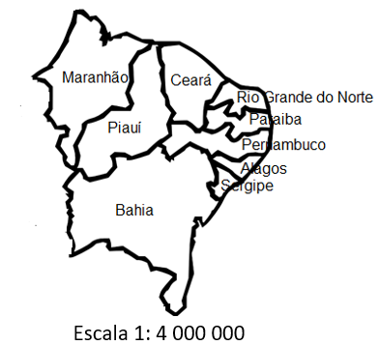
Considerando a escala apresentada no mapa, qual a distância real entre duas cidades que distam 5 centímetros de distância no mapa?
- 20 km.
- 200 km.
- 2 000 km.
- 20 000 km.
17) (9A2.1) Observe o mapa da região Centro-Oeste a seguir.
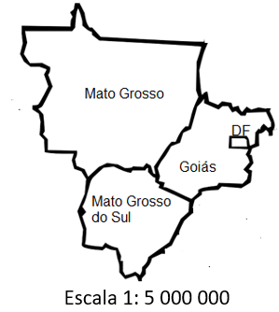
Considerando a escala apresentada no mapa, qual a distância real entre duas cidades que distam 3 centímetros de distância no mapa?
- 15 km.
- 150 km.
- 1 500 km.
- 15 000 km.
18) (9A2.1) Um tio vai distribuir 60 bombons entre seus sobrinhos, de forma diretamente proporcional as idades de cada. Heitor tem 3 anos, Thomas tem 4 anos e Yuri tem 5 anos, quantos bombons Yuri vai receber?
- 10
- 15
- 20
- 25
19) (9A2.1) Um pai resolveu dividir a mesada mensal de R$ 300,00 entre seus dois filhos de forma diretamente proporcional a idade de cada um. Se os filhos dele tem 8 e 12 anos, quanto eles vão receber respectivamente?
- R$ 80,00 e R$ 220,00
- R$ 100,00 e R$ 200,00
- R$ 120,00 e R$ 180,00
- R$ 140,00 e R$ 160,00
20) (9A2.1) Uma empresa vai dividir um bônus de R$ 248,00 entre três funcionários, inversamente proporcional ao número de faltas que tiveram durante o mês, Eduardo faltou 2 dias, José faltou 3 dias e Milton faltou 5 dias.
Quanto José vai receber?
- R$ 48,00
- R$ 60,00
- R$ 80,00
- R$ 120,00

HABILIDADE 9A2.2

Habilidade: 9A2.2 – Resolver problemas que envolvam cálculo do valor numérico de expressões algébricas.
LEMBRE-SE:
Valor numérico de expressões algébricas
Expressões algébricas, são expressões que apresentam letras.
Calcular o valor numérico de uma expressão algébrica é substituir as letras por um valor dado e calcula-se o valor numérico da expressão.
O grau de dificuldade vai aumentando de acordo com o tipo de expressão e os valores das letras, porque podem ser naturais, inteiros, fracionários e decimais.
Após substituir os valores das letras, temos algumas regras a seguir.
1° resolver potenciação e radiciação.
2° resolver operações de multiplicação e/ou divisão.
3° resolver operações de adição e/ou subtração.
Ficar atendo aos parênteses, colchetes e chaves que tem prioridades, dentro de cada um seguir as regras das operações.
Exemplos:
Calcular o valor numérico de 2x + 3y, sendo x = 4 e y = 5.
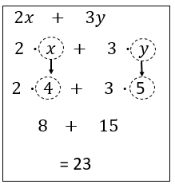
Calcular o valor numérico de 2x² + 3( x + y), sendo x = – 3 e y = 4.
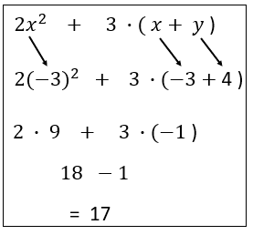
OBS: Essas expressões algébricas mudam muito e os valores da letras também. Porém se domina as operações não terá grandes dificuldades.
ATIVIDADE 9A2.2
Habilidade: 9A2.2 – Resolver problemas que envolvam cálculo do valor numérico de expressões algébricas.

01) Calcule o valor da expressão algébrica 2xy – x + y .
a) para x = 3 e y = 4 b) para x = – 3 e y = 2 c) para x = 2,4 e y = 3,2

d) para x = – 1,2 e y = – 4,3 e) para x = $\frac{2}{3}$ e y = $\frac{1}{4}$ f) para x = $- \frac{1}{2}$ e y = $\frac{3}{4}$

02) Calcule o valor da expressão algébrica 2x + x² – y .
a) para x = 2 e y = 4 b) para x = 2 e y = – 3 c) para x = 2,3 e y = 1,4

d) para x = – 1,3 e y = – 2,5 e) para x = $\frac{2}{5}$ e y = $\frac{1}{2}$ f) para x = $- \frac{1}{3}$ e y = $\frac{3}{4}$

03) Calcule o valor da expressão algébrica 5a² + 3ab .
a) para a = 2 e b = 3 b) para a = 4 e b = – 3

c) para a = 2,1 e b = 1,4 d) para a = – 1,7 e b = – 3,2

e) para a = $\frac{2}{3}$ e b = $\frac{1}{2}$ f) para a = $- \frac{1}{2}$ e b = $\frac{3}{4}$

04) Numa casa de jogos eletrônicos é cobrada a entrada conforme expressão algébrica 10 + 15x, onde x representa a quantidade de horas que a pessoa fica na casa. Quanto vai pagar a pessoa que ficar na casa por 3 horas?

05) Um caminhoneiro cobra seu frete considerando a distância e os dias de viagem conforme expressão algébrica 150 + 10x + 25y, onde x representa a quantidade de quilômetros percorrido e y o número de dias para realizar a viagem. Quanto esse caminhoneiro deve cobrar por uma viagem de 500 km que dura 3 dias.

06) Uma viagem de taxi é cobrada pela expressão algébrica 4,50 + 1,50x + 0,5y , onde x representa a quantidade de quilômetros percorridos e y o tempo em minutos. Quanto um passageiros irá pagar se a distância percorrida for de 8 quilômetros e durar 12 minutos?

07) A expressão algébrica $\frac{B ∙ H}{2}$ representa a área de um triângulo, onde “B” representa a base e “H” representa a altura. Qual a área de um triângulos se a base for 12 cm e a altura 8 cm?

08) A expressão algébrica $\frac{\left(B+b\right) ∙ h}{2}$ representa a área de um trapézio, onde “B” representa a base maior, “b” representa a base menor e “h” representa a altura. Qual a área de um trapézio se a base maior for 16 cm, a base menor 10 cm e a altura 5 cm?
Habilidade: 9A2.2 – Resolver problemas que envolvam cálculo do valor numérico de expressões algébricas.
SIMULADO 9A2.2

01) (9A2.2) Numa casa de jogos eletrônicos é cobrada a entrada conforme expressão algébrica 25 + 15x, onde x representa a quantidade de horas que a pessoa fica na casa. Quanto vai pagar a pessoa que ficar na casa por 3 horas?
- R$ 70,00
- R$ 120,00
- R$ 153,00
- R$ 178,00
02) (9A2.2) Um caminhoneiro cobra seu frete considerando a distância e os dias de viagem conforme expressão algébrica 150 + 12,75x + 35y, onde x representa a quantidade de quilômetros percorrido e y o número de dias para realizar a viagem. Quanto esse caminhoneiro deve cobrar por uma viagem de 550 km que dura 3 dias?
- R$ 6 150,05
- R$ 6 762,50
- R$ 7 015,05
- R$ 7 267,50
03) (9A2.2) Uma viagem de taxi é cobrada pela expressão algébrica 4,50 + 1,50x + 0,5y , onde x representa a quantidade de quilômetros percorridos e y o tempo em minutos. Quanto um passageiros irá pagar se a distância percorrida for de 15 quilômetros e durar 20 minutos?
- R$ 26,10
- R$ 27,10
- R$ 37,00
- R$ 47,00

04) (9A2.2) Observe o retângulo a seguir.
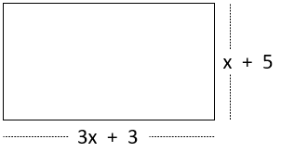
Sendo x = 5 centímetros, a medida dos lados desse retângulo são
- 5 e 15 centímetros.
- 5 e 18 centímetros.
- 10 e 15 centímetros.
- 10 e 18 centímetros.
05) (9A2.2) A expressão 3x² + 18x + 15 representa a área de um retângulo. Qual a área desse retângulo se x = 2,4 centímetros?
- 62,48 cm².
- 65,60 cm².
- 72,60 cm².
- 75,48 cm².
06) (9A2.2) A expressão algébrica $\frac{\left(B+b\right) ∙ h}{2}$ representa a área de um trapézio, onde “B” representa a base maior, “b” representa a base menor e “h” representa a altura. Qual a área de um trapézio se a base maior for 15 cm, a base menor 5 cm e a altura 8 cm?
- 28 cm².
- 35 cm².
- 80 cm².
- 90 cm².

07) (9A2.2) O número de diagonais de um polígono é dado pela expressão algébrica $\frac{n ∙( n-3 )}{2}$ onde “n” é o número de lados do polígono. Qual o total de diagonais de um polígono que tem 7 lados?
- 14
- 18
- 22
- 27
08) (9A2.2) O lucro em reais de um determinado produto de uma empresa é dado pela expressão algébrica 45x – 540, onde x representa o número de produtos vendidos. Qual o lucro em reais dessa empresa se vender 35 unidades desse produto?
- 1 035 reais.
- 1 205 reais.
- 1 235 reais.
- 1 305 reais.
09) (9A2.2) A nota bimestral de um aluno é dada pela expressão algébrica $\frac{A1 + A2 }{2}$ , onde A1 representa nota da 1ª avaliação e A2 a nota da 2ª avaliação. Qual a nota bimestral desse aluno se a nota da 1ª avaliação foi 6,4 e da 2ª avaliação foi 8,6?
- 6,5
- 7,0
- 7,5
- 8,0

HABILIDADE 9A2.3
Habilidade: 9A2.3 – Resolver problemas que possam ser representados por sistema de equações de 1º grau com duas incógnitas
LEMBRE-SE:
Sistemas de equação do 1° grau com duas incógnita
Nessa habilidade precisaremos montar o sistema que modela o problema e depois resolver.
Temos três métodos para se resolver um sistema:
Método da substituição
Método da adição
Método da comparação
Você pode ao conhecer os três métodos escolher aquele que mais lhe agrada e se especializar nele. Eu como professor aconselho o de adição.
Método da substituição
Resolução do sistema $\left\{\begin{aligned}x+y=5 \\ x-y=3\end{aligned}\right.$
Vamos escolher uma das equações, para isolar umas das incógnitas.
Para escolher o x é sempre bom que ele tenha coeficiente 1 e se possível a que tem y negativo.
Vamos escolher x – y = 3
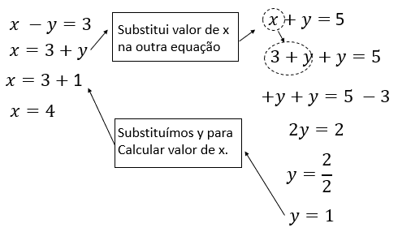
Portanto x = 4 e y = 1
Método da adição
Nesse método nem sempre o sistema está pronto para fazer adição, algumas vezes precisamos preparar o sistema para fazer adição.
O foco principal é somar as duas equações de forma que uma das “letras” seja igual a zero. Tipo + y – y = 0y, +2y – 2y = 0y, ou seja, a incógnita desaparece.
Resolução do sistema $\left\{\begin{aligned}x+y=5 \\ x-y=3\end{aligned}\right.$
Neste caso o sistema está pronto, pois quando somar + y – y = 0y
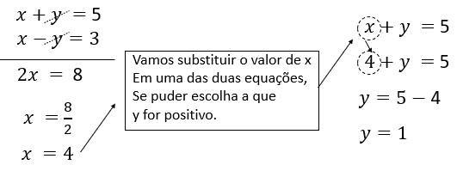
Portanto x = 4 e y = 1
Método da comparação
Nesse método, vamos isolar por exemplo “x” na duas equações e montamos uma igualdade entre o valor de x nas duas equações.
Resolução do sistema $\left\{\begin{aligned}x+y=5 \\ x-y=3\end{aligned}\right.$
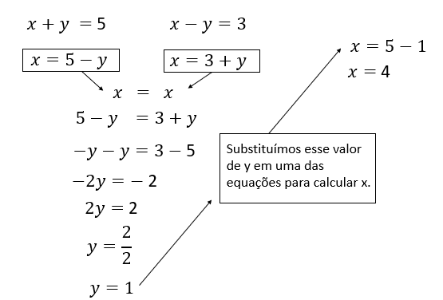
Veja como organizar alguns sistemas para o método da adição.
a) $\left\{\begin{aligned}x+y=5 \\ 2x+y=9\end{aligned}\right.$
para termos + y – y = 0y, devemos multiplicar uma das equações por “– 1”
b) $\left\{\begin{aligned}3x+2y=14 \\ x-y=3\end{aligned}\right.$
para termos + 2y – 2y = 0y, devemos multiplicar a 2ª equação por “2”
c) $\left\{\begin{aligned}3x+2y=14 \\ 2x-3y=5\end{aligned}\right.$
nesse casso para termos 0y, vamos multiplicar a 1ª por 3 e a 2ª por 2.

ATIVIDADE 9A2.3
Habilidade: 9A2.3 – Resolver problemas que possam ser representados por sistema de equações de 1º grau com duas incógnitas

01) A soma de dois números é 7 e a diferença entre eles é 3. Quais são esses números?

02) Em um estacionamento há carros e motos num total de 12 veículos e 38 pneus. Desconsiderando pneu de estepe quantos carros e motos há nesse estacionamento?

03) Em um sítio há porcos e galinhas num total de 37 animais e 98 pés. Considerando todos os animais normais, quanto porcos e galinhas há nesse sítio?

04) Paula tem R$ 100,00 em notas de R$ 5,00 e R$ 10,00. Sabendo que ela tem 15 notas, quantas notas de 10 reais ela tem?

05) A soma das idades de Rita e Cecília é 15 anos e o dobro da idade de Rita mais a idade de Cecília soma 21 anos. Qual a idade de cada uma?

06) Adrian gastou numa padaria R$ 32,00, para comprar 11 unidades de produtos entre pães e pastel. Sabendo que o valor unitário do pão é R$ 2,00 e do pastel é R$ 7,00, quantos pães e quantos pasteis ela comprou?

07) Numa prova de matemática com 26 itens, cada acerto vale 2 pontos e cada erro – 1 ponto. Quantos itens Sarah acertou se ela conseguiu 28 pontos?

08) Arthur tem o triplo de figurinhas que seu irmão Heitor tem, juntos eles têm 60 figurinhas. Quantas figurinhas cada um tem?

09) Numa sala de aula do 9° ano há 38 estudantes entre moças e rapazes, a diferença entre moças e rapazes é de apenas 2 estudantes. Quantas moças e rapazes tem nessa sala de aula?

10) Um pai distribuiu a mesada de R$ 400,00 entre seus dois filhos, o mais velho recebeu o triplo do mais novo. Quanto recebeu cada um?

11) Theo tem 14 cédulas de reais totalizando R$ 200,00. Sabendo que ele tem apenas notas de R$ 10,00 e R$ 20,00, quantas notas ele tem de cada uma das cédulas?

12) Numa escola há 412 estudantes entre moças e rapazes, a diferença entre moças e rapazes é de 64 estudantes. Quantas moças e rapazes tem nessa sala de aula?

Habilidade: 9A2.3 – Resolver problemas que possam ser representados por sistema de equações de 1º grau com duas incógnitas.
SIMULADO 9A2.3

01) (9A2.3) Alan tem em seu sítio 39 animais entre galinhas e ovelhas, com um total de 102 pés. Considerando todos os animais normais, quantas galinhas e ovelhas respectivamente ele tem?
- 29 e 10
- 27 e 12
- 25 e 14
- 23 e 16
02) (9A2.3) Eduarda tem 20 notas de reais entre notas de R$ 5,00 e R$ 10,00. Se ela tem um total de R$ 140,00, quantas notas de 5 e 10 reais, respectivamente ela tem?
- 10 e 10
- 12 e 8
- 13 e 7
- 15 e 5
03) (9A2.3) A soma entre dois números é 14 e a diferença entre eles é 2. Qual o maior deles?
- 6
- 7
- 8
- 9
04) (9A2.3) Mariana tem 16 notas de reais entre notas de R$ 10,00 e R$ 20,00. Se ela tem um total de R$ 230,00, quantas notas de 10 reais ela tem?
- 9
- 10
- 11
- 12
05) (9A2.3) Num estacionamento há carros e motos num total de 19 veículos e 52 pneus. Desconsiderando o pneu reserva de cada carro, quantos carros há nesse estacionamento?

- 5
- 6
- 7
- 8
06) (9A2.3) A soma das idades de Juliana e Adriana é 17 anos, o quádruplo da idade de Juliana somado a idade de Adriana soma 38 anos. Quais as idades de Juliana e Adriana respectivamente?
- 5 e 12 anos.
- 7 e 10 anos.
- 8 e 9 anos.
- 9 e 8 anos.
07) (9A2.3) A soma de dois números é 14, a soma do triplo do menor com o maior número é 24. Quais são esses números?
- 5 e 9
- 6 e 8
- 7 e 7
- 10 e 4
08) (9A2.3) Carlos gastou numa padaria R$ 22,00, para comprar 10 unidades de produtos entre pães e pastel. Sabendo que o valor unitário do pão é R$ 2,00 e da coxinha é R$ 5,00, quantos pães e quantos coxinhas respectivamente ele comprou?
- 2 e 5
- 3 e 7
- 5 e 5
- 6 e 4
09) (9A2.3) Arthur tem o dobro de figurinhas que seu irmão Heitor tem, juntos eles têm 48 figurinhas. Quantas figurinhas Arthur tem?
- 16
- 32
- 38
- 48

HABILIDADE 9A2.4
Habilidade: 9A2.4 – Resolver problemas que possam ser representados por equações polinomiais de 2º grau.
LEMBRE-SE:

Na habilidade 9A1.6 você já teve a oportunidade de estudar sobre a equação do 2° grau que modela um problema, e na habilidade 9A1.7 foi estudado a resolução de equação do 2° grau.
Portanto agora nessa habilidade que de resolver problemas podemos ir direto para as habilidades, qualquer dúvida é só voltar nas habilidades 9A1.6 e 9A1.7.

Habilidade: 9A2.4 – Resolver problemas que possam ser representados por equações polinomiais de 2º grau.
ATIVIDADE 9A2.4
01) O quadrado de um número aumentado de 4 é igual ao quádruplo desse número aumentado de 9. Qual é esse número?

02) O quadrado da idade de Camila menos a sua própria idade é igual a 42 anos. Qual a idade de Camila?

03) A soma do quadrado de um número com o seu dobro é igual a 24. Qual é esse número?

04) Sabendo que a área de um quadrado é igual ao quadrado da medida do lado, qual a medida do lado de um quadrado cuja área é 49 metros quadrados?

05) Leandro tem uma horta retangular de área igual a 14 m², conforme figura a seguir. Quais as medidas do comprimento e largura dessa horta?

06) A soma das idades de três primos é igual a 26 anos, Felipe tem o quadrado da idade de Lucas, e Gabriel tem 2 anos a mais que Lucas. Qual a idade de cada um?

07) Um quadro de parede tem área de 300 cm², o seu comprimento é 20 cm maior que sua largura. Quais as medidas do comprimento e largura desse quadro?

08) Jéssica é 3 anos mais velha que Letícia, o produto de suas idades é igual a 28. Qual a idade de cada uma?

09) Amanda pretende fazer um piscina medindo 4 m de comprimento e 3 m de largura. Se ela decidir aumentar uma mesma quantidade no comprimento e na largura, conforme figura a seguir, a piscina passará a ter 20 metros quadrados.
Quais as medidas do novo comprimento e largura dessa piscina?

10) O quadrado da idade de Matheus é 64. Qual a idade de Matheus?

Habilidade: 9A2.4 – Resolver problemas que possam ser representados por equações polinomiais de 2º grau.
SIMULADO 9A2.4

01) (9A2.4) O quadrado de um número é igual a 64. Qual é esse número positivo?
- 6
- 8
- 16
- 32
02) (9A2.4) A soma do quadrado da idade de Felipe com o dobro dessa idade é igual a 15. Qual a idade de Felipe?
- 3
- 5
- 15
- 17
03) (9A2.4) A diferença entre o quadrado da idade de Paulo e o quadruplo dessa idade é igual a zero. Qual a idade de Paulo?
- 2 anos.
- 3 anos.
- 4 anos.
- 5 anos.
04) (9A2.4) A figura a seguir representa um terreno retangular de área 112 m², com as medidas do comprimento e da largura em metros, conforme figura a seguir.
Qual a medida do maior lado desse terreno?
- 2 metros.
- 7 metros.
- 16 metros.
- 32 metros.
05) (9A2.4) Em um determinado jogo, a equipe de três jogadores marcou 30 pontos. Lucas marcou o quadrado da quantidade de André e José 6 pontos a mais que André. O componente da equipe que marcou mais pontos conseguiu
- 4 pontos.
- 10 pontos.
- 16 pontos.
- 20 pontos.
06) (9A2. 4) Alex tem o quadrado da idade de Iara, somando-se ao dobro da idade de Iara obtemos 15 anos. Qual a idade de Alex e Iara respectivamente?
- 9 e 6 anos.
- 9 e 3 anos.
- 6 e 3 anos.
- 6 e 6 anos.
07) (9A2.4) Zafira é 2 anos mais velha que seu irmão Heitor. O produto entre essas idades é 48. Qual a idade de Zafira?
- 3 anos.
- 6 anos.
- 8 anos.
- 16 anos.
08) (9A2.4) Um quadro decorativo tem em seu comprimento 20 centímetros a mais que a medida da largura, sabendo que ele ocupa uma área da parede igual a 1 500 cm². Qual a medida do comprimento desse quadro?
- 30 cm.
- 40 cm.
- 50 cm.
- 60 cm.
09) (9A2.4) Eduardo pretende aumenta o tamanho de sua horta, aumentando a mesma quantidade no comprimento e na largura, de forma que a área passe a ser de 42 m², conforme figura a seguir.
Qual a medida do maior lado dessa piscina?
- 2 metros.
- 5 metros.
- 7 metros.
- 9 metros.

HABILIDADE 9A2.5
Habilidade: 9A2.5 – Resolver problemas que envolvam função afim.
LEMBRE-SE:

Função afim ou do 1° grau
Lei de formação de uma função afim f(x) = ax + b, com a e b números reais, com a $≠$ 0.
Lê-se “efe de x igual a axis mais b”
Com números temos f(x) = 3x + 4 lê-se “ efe de x igual a três xis mais 4”
OBS: f(x) = 3x + 4 é a mesma coisa que y = 3x + 4, portanto f(x) é a mesma coisa que y.

Cálculo do valor de uma função
Na função f(x) = 3x + 4, calcular o seu valor é substituir o valor de “x” por um valor dado e executar os cálculos numéricos.
Exemplo: f(5) = 3x + 4, veja que ao invés de f(x) tem f(5) isso significa que x é 5.
f(5) = 3 $∙$ 5 + 4
f(5) = 15 + 4
f(5) = 19
Obs: A função poderá ter outras letras, como f(p) = 2p + 3. Vai depender do assunto tratado no problema e da função apresentada.
A função poderá também apresentar somente um termo como f(x) = 4x.

Habilidade: 9A2.5 – Resolver problemas que envolvam função afim.
ATIVIDADE 9A2.5

01) Sendo f(x) = 2x + 1, calcule os valores a seguir.
a) f(3) b) f(5) c) f(– 3)

d) f(– 6) e) $f\left(\frac{1}{4}\right)$ f) $f\left(\frac{2}{3}\right)$

02) Sendo f(x) = 2x – 3 , calcule os valores a seguir.
a) f(4) b) f(2) c) f(– 1)

d) f(– 3) e) $f\left(\frac{1}{5}\right)$ f) $f\left(\frac{3}{4}\right)$

03) Um senhor cobra para fazer um frete o valor de R$ 30,00 mais R$ 5,00 por quilômetros rodado. Qual o valor de um frete para uma distância de 12 quilômetros?

04) Um representante comercial ganha R$ 3 000,00 fixos, mais R$ 10,00 por cada colchão vendido. Qual o salário final dele no final do mês se ele vender 50 colchões?

05) O preço de 1 kg de cebola é R$ 8,90. Quanto um cliente pagará por 3,5 kg?

06) Jucelia comprou R$ 1 000,00 em bijuterias para revenda, ela pretende vender cada uma por R$ 25,00. Para saber a partir de quantas peças vendidas ela começará a ter lucro, usa a função L(x) = 25x – 100. A partir de quantas bijuterias vendidas ela passará a ter lucro?

07) Em uma corrida de taxi o cliente para R$ 4,50 referente ao valor da bandeirada e mais R$ 3,00 por km rodado. Quanto o cliente pagará por uma corrida de 15 km?

08) Parta traduzir o resumo de um trabalho acadêmico para o inglês, o tradutor cobra R$ 50,00 mais R$ 2,00 por linha. Quanto um estudante pagará por essa tradução se o seu resumo tem 28 linhas?

09) A dona de um espaço para festas infantis, utiliza a função P(x) = 300 + 25x para calcular o valor do aluguel do espaço, sendo R$ 300,00 fixos, R$ 25,00 por criança e “x” o número de crianças presentes. Qual o preço do aluguel desse espaço para 25 crianças?

10) A taxa condominial é cobrada pela função T(x) = 310,40 + 13,80x, onde 310,40 refere-se ao valor fixo da taxa e 13,80 o valor do m³ de gás, sendo x a quantidade de gás gasto. Quanto pagará um condômino que gastar 4 m³ de gás?

Habilidade: 9A2.5 – Resolver problemas que envolvam função afim.
SIMULADO 9A2.5

01) (9A2.5) Uma empresa cobra por cada frete um valor calculado através da função F(x) = 200 + 15x, essa função representa um valor fixo de R$ 200,00 e mais R$ 15,00 por km rodado. Qual o valor total de um frete para 50 km?
- R$ 265,00
- R$ 480,00
- R$ 750,00
- R$ 950,00
02) (9A2.5) Um vendedor ganha R$ 1 500,00 fixos e mais R$ 50,00 por cada venda realizada, para calcular seu ganho ele utiliza a função f(x) = 1 500 + 50x, onde x representa o número de vendas realizada. Quanto esse vendedor receberá se realizar 32 vendas?
- R$ 1 600,00
- R$ 3 100,00
- R$ 3 132,00
- R$ 6 532,00
03) (9A2.5) Um empresário gastou R$ 1 500,00 para comprar roupas, ele pretende vender cada uma há R$ 30,00. Ele utiliza a função L(x) = 30x – 1500 para saber quantas peças precisam ser vendidas para começar a ter lucro. A partir de quantas peças vendidas ele começará a ter lucro?
- 30
- 35
- 41
- 51
04) (9A2.5) Um corrida de taxi é calculado considerando a função P(x) = 5 + 3x , onde 5 é o valor em reais, 3 é o valor em reais por quilômetro rodado e x a quantidade de quilômetros rodados. Quanto o cliente pagará por uma corrida de 17 quilômetros?
- R$ 16,00
- R$ 33,00
- R$ 40,00
- R$ 56,00

05) (9A2.5) Parta traduzir o resumo de um trabalho acadêmico para o inglês, o tradutor cobra R$ 50,00 mais R$ 3,00 por linha, para calcular o valor ele utiliza a função P(x) = 50 + 3x, sendo x o número de linhas. Quanto um estudante pagará por essa tradução se o seu resumo tem 25 linhas?
- R$ 125,00
- R$ 128,00
- R$ 131,00
- R$ 375,00
06) (9A2.5) A dona de um espaço para festas infantis, utiliza a função P(x) = 350 + 30x para calcular o valor do aluguel do espaço, sendo R$ 350,00 fixos, R$ 30,00 por criança e “x” o número de crianças presentes. Qual o preço do aluguel desse espaço para 23 crianças?
- R$ 783,00
- R$ 1 040,00
- R$ 3 023,00
- R$ 3 373,00
07) (9A2.5) Leandro trabalha com fretes e cobra R$ 150,00 mais R$ 10,00 por quilômetros rodados. Quanto o cliente pagará por um frete de 45 quilômetros?
- R$ 205,00
- R$ 450,00
- R$ 600,00
- R$ 700,00
08) (9A2.5) Na conta de água de uma residência é cobrada R$ 30,00 e mais R$ 2,50 por m³ de água consumida. Se uma residência consumiu 8 m³ de água, qual será o valor da conta?
- R$ 18,00
- R$ 32,50
- R$ 40,50
- R$ 50,00
09) (9A2.5) Em um jogo a pontuação é dada pela função f(x) = 15 – 3x, onde x é o número sorteado num dado numerado de 1 a 6. Qual a pontuação do jogador que sorteou o número 4?
- 3
- 4
- 12
- 15

HABILIDADE 9G1.1
Habilidade: 9G1.1 – Identificar, no plano cartesiano, figuras obtidas por uma ou mais transformações geométricas (reflexão, translação, rotação).
LEMBRE-SE:

REFLEXÃO
A imagem de reflexão é como se fosse uma imagem de espelho, é uma imagem produzida através de um eixo de simetria.
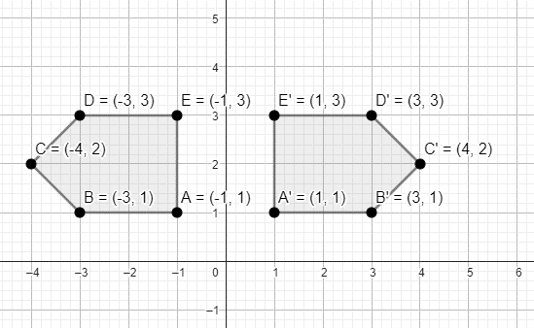
Imagine também, como se você fechasse a folha ao meio e a imagem colasse perfeitamente uma na outra.
Pelo lado matemático do plano cartesiano vamos olhar para as coordenadas de cada ponto. Observe que no ponto A temos ( – 1 , 1 ) e no ponto A’ = ( 1 , 1 ) existe uma mudança no número do eixo x, ele muda de negativo para positivo, ou seja, VAI MUDAR O SINAL, de negativo para positivo ou de positivo para negativo.
Imagine que tivesse um triângulo com os pontos:
A = ( – 2 , 1 ) ; B = ( – 4 , 2 ) e C = ( – 1 , 3 )
Observe agora os pontos da figura de reflexão.
A’ = ( + 2 , 1 ) ; B’ = ( + 4 , 2 ) e C’ = ( + 1 , 3 )
Perceba que apenas o sinal do primeiro elemento do par ordenado mudou, se você tiver aprendido a colocar esse ponto no plano cartesiano, é só ligar que vai ter a figura.
Atenção: Está mudando o sinal do x no par ordenado porque a reflexão é em relação ao eixo y.
Veja agora em relação ao eixo x.
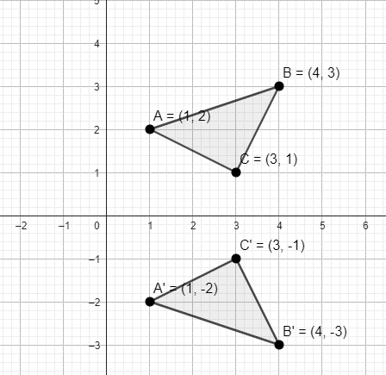
Veja que nesse casso quem muda de sinal é o número y do par ordenado. Significa que multiplicamos por “– 1”.
Reflexão em relação ao ponto de origem
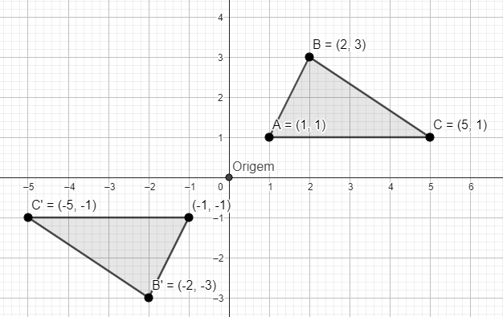
Nesse caso multiplicamos os dois elementos do par ordenado por “– 1” , ou seja, troca o sinal dos dois.
TRANSLAÇÃO
A translação é como se você mudasse a figura de lugar, somente deslizando ela, para cima, para baixo ou em diagonal.
Quando deslocamos pontos ficam todos a mesma distância, tipo A e A” fica na mesma distância que B e B’.
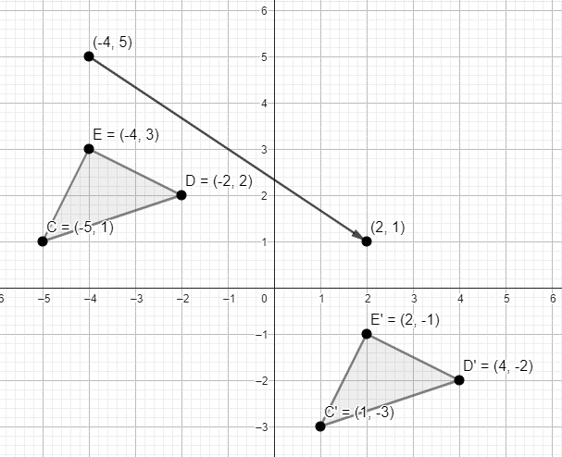
Veja que a figura deslizou no sentido do vetor “flecha”. E a distância entre os pontos A e ‘A é a mesma de C e C’ e D e D’.
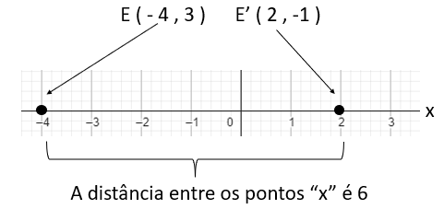
Então para desenhar ou identificar a figura que representa a translação, devemos observar o valor de x em cada par ordenado na figura de origem e aumenta 6 unidades em cada um.
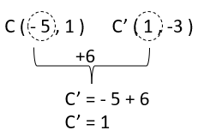
Para garantir melhor o resultado talvez seja necessário fazer o mesmo com o eixo y.
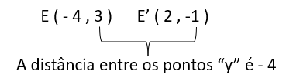
Após descobrir distância x e y é só aplicar em todos os outros pontos. Pode-se também encontrar esses valores usando o vetor caso ele seja apresentado.
ROTAÇÃO
É figura fazer um giro em relação a um ponto. Esse giro pode ser no sentido horário ou anti-horário, também observamos o giro em graus.
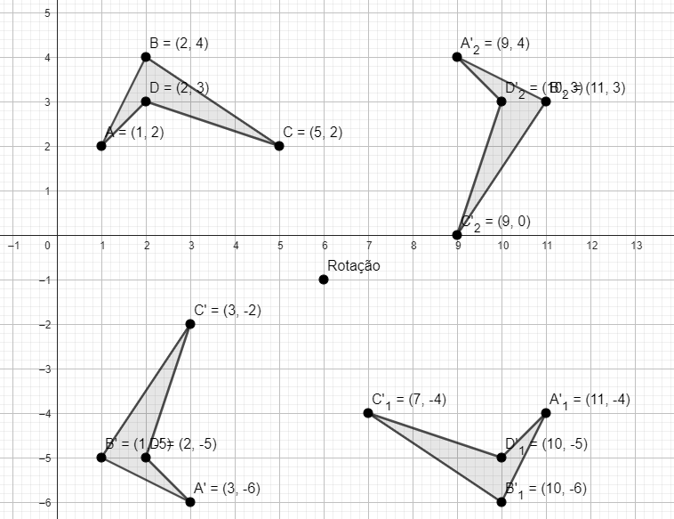
Veja uma rotação de 90° no sentido horário.
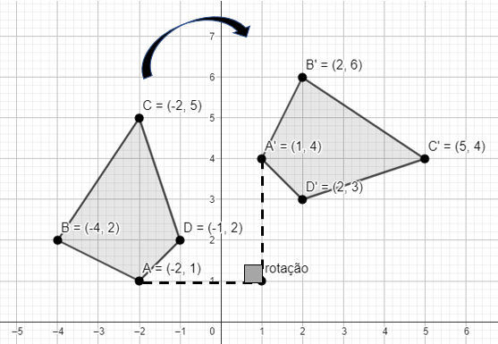

Habilidade: 9G1.1 – Identificar, no plano cartesiano, figuras obtidas por uma ou mais transformações geométricas (reflexão, translação, rotação).
ATIVIDADE 9G1.1
01) Desenhe na figura a seguir, a reflexão do triângulo considerando o eixo y como eixo de simetria.
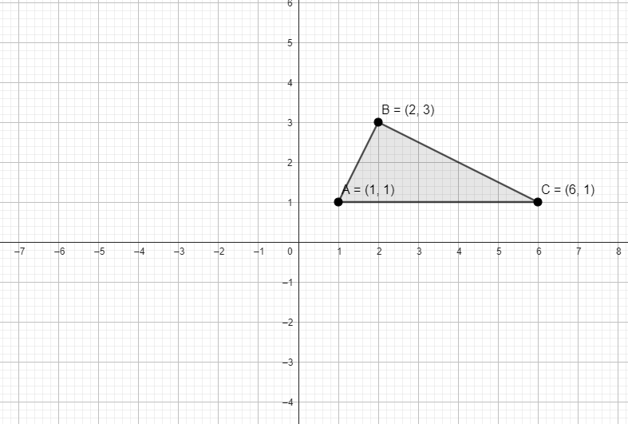
02) Desenhe no plano a seguir a figura de reflexão do triângulo considerando o eixo x como eixo de simetria.
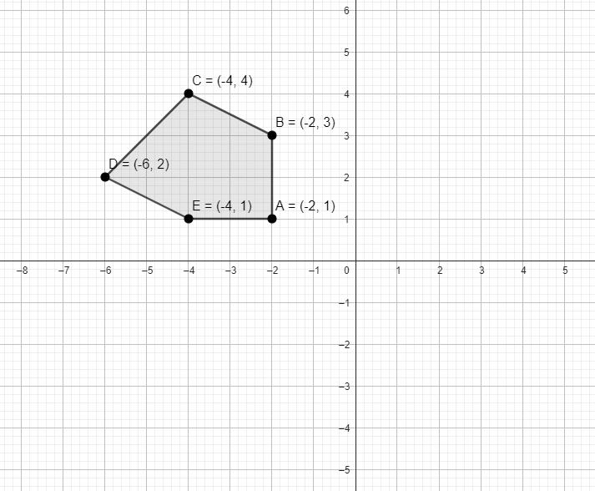
03) Desenhe duas figuras de reflexão da figura dada, uma em relação ao eixo x e outra em relação ao eixo y.
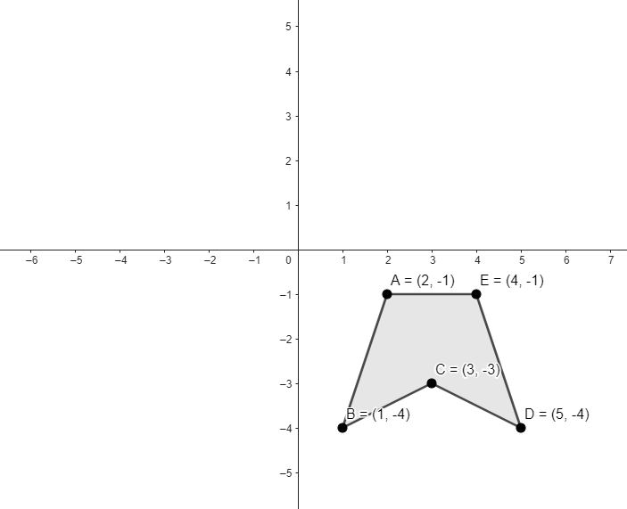
04) Desenhe a figura fazendo uma translação vertical de 4 unidades.
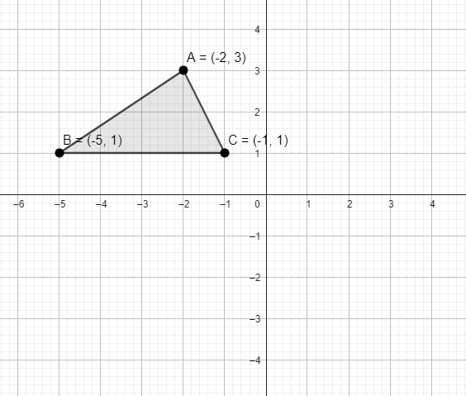
05) Desenhe a figura fazendo uma translação horizontal de 4 unidades.
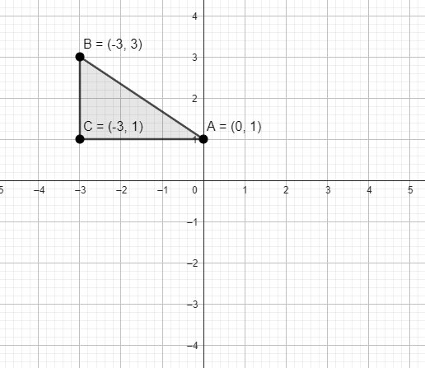
06) Desenhe a figura com uma translação diagonal de acordo com o vetor.
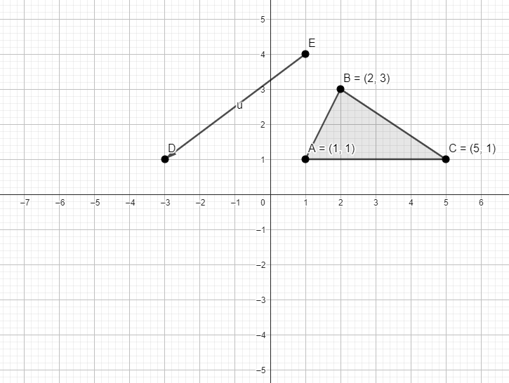
07) Desenhe a figura fazendo uma rotação de 90° no sentido horário entorno do ponto indicado.
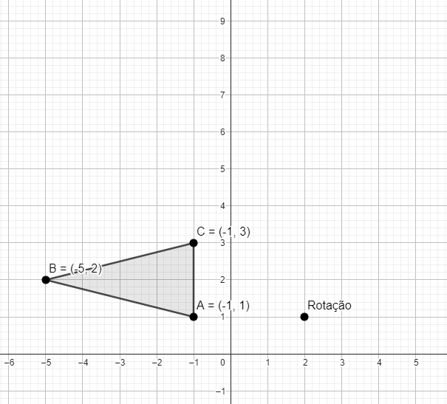
08) Desenhe a figura fazendo uma rotação de 90° no sentido anti-horário entorno do ponto indicado.
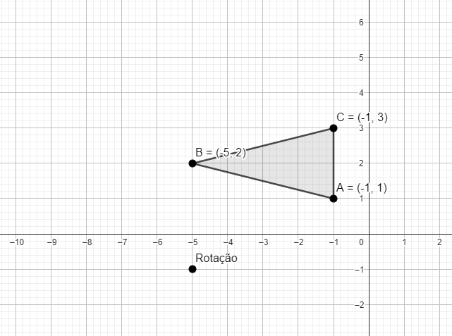
Habilidade: 9G1.1 - Identificar, no plano cartesiano, figuras obtidas por uma ou mais transformações geométricas (reflexão, translação, rotação).
SIMULADO 9G1.1

01) (9G1.1) Observe o triângulo ABC no plano cartesiano a seguir.
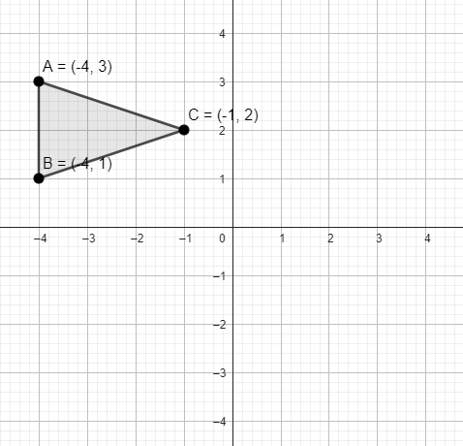
Qual imagem representa a reflexão dessa figura em relação ao eixo y?
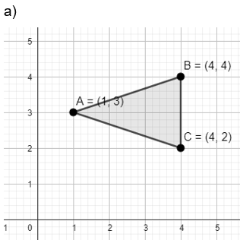
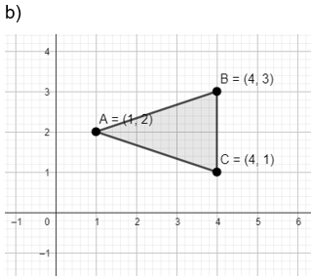
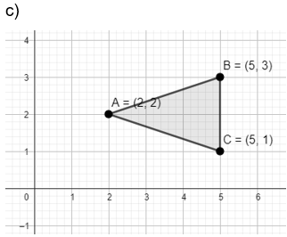
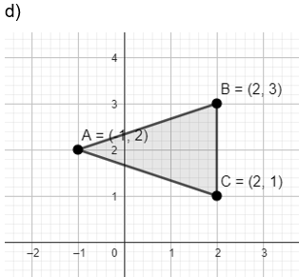

02) (9G1.1) Observe o quadrilátero ABCD no plano cartesiano a seguir.
‘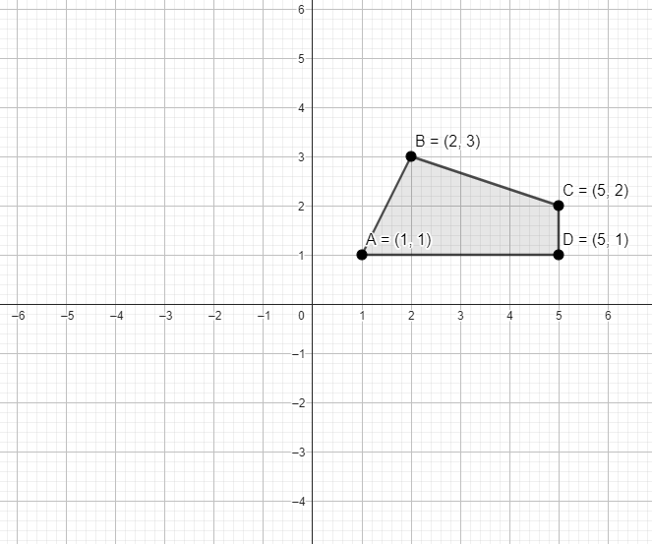
Qual imagem representa a reflexão dessa figura em relação ao eixo x?
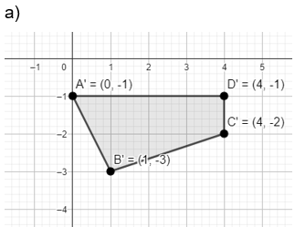
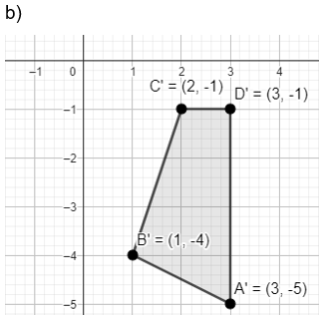
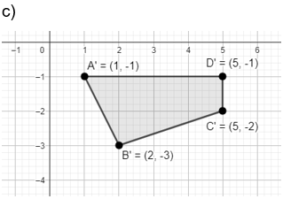
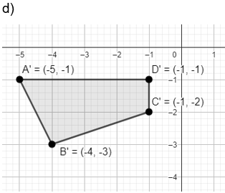
03) (9G1.1) Observe o triângulo retângulo ABC no plano cartesiano a seguir.
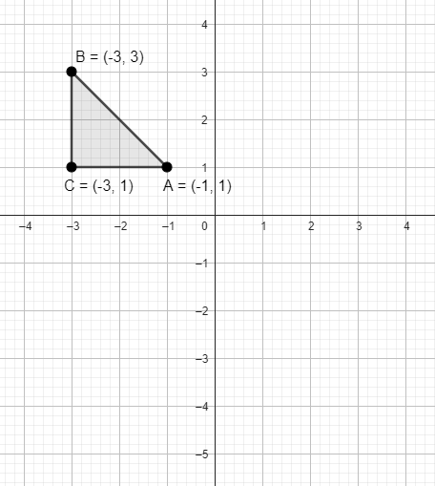
Qual figura representa uma translação de 4 unidade para baixo.
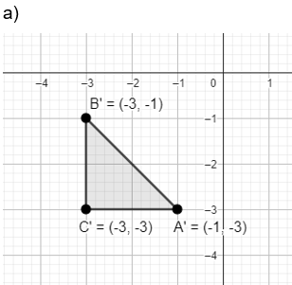
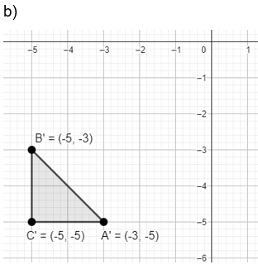
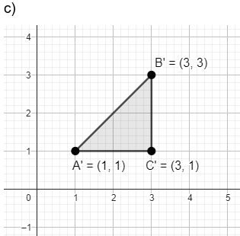
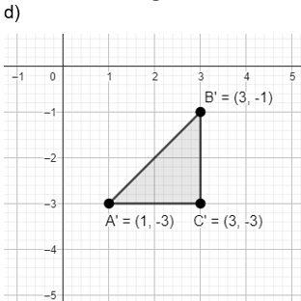
04) (9G1.1) Observe o quadrilátero no plano cartesiano a seguir.
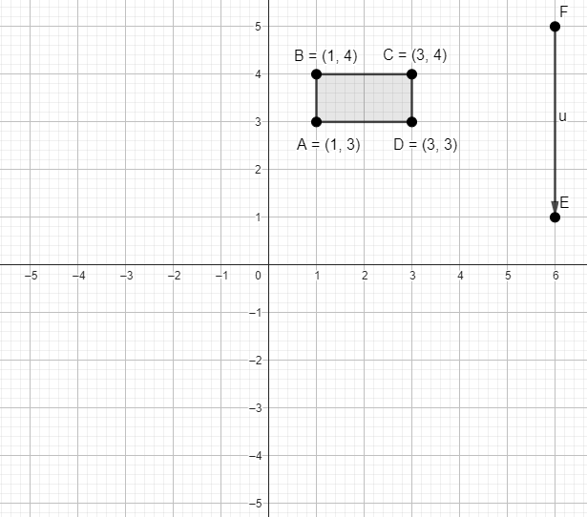
Qual figura representa a translação do quadrilátero, considerando o vetor apresentado?

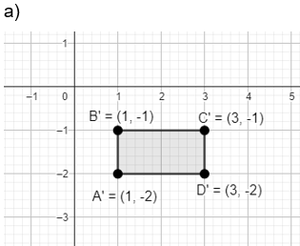
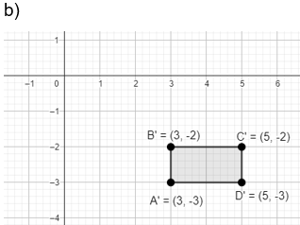
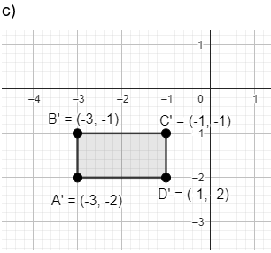
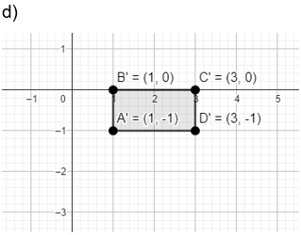

05) (9G1.1) Observe o triângulo ABC no plano cartesiano a seguir.
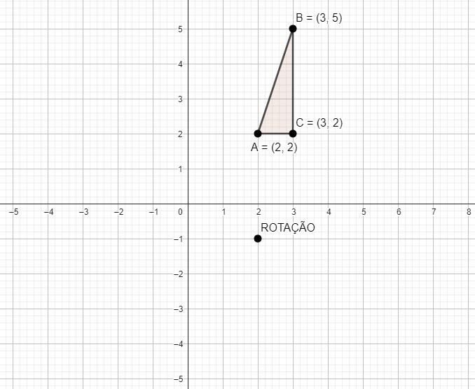
Qual figura representa a rotação de 90° no sentido anti-horário em relação ao ponto de rotação indicado no plano?
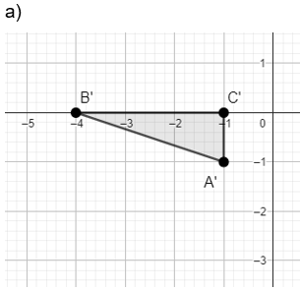
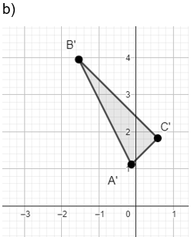
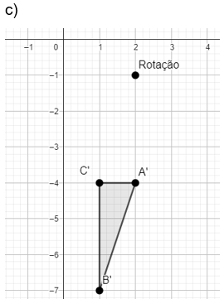
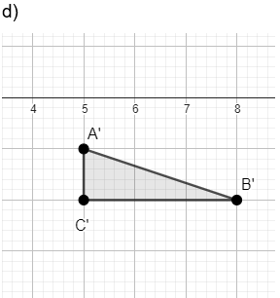
06) (9G1.1) Observe o retângulo no plano cartesiano a seguir.
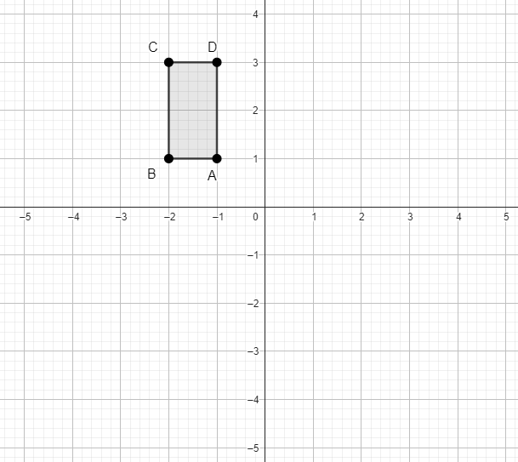
Qual figura representa reflexão e translação de 3 unidade verticalmente?
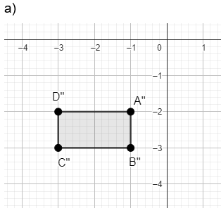
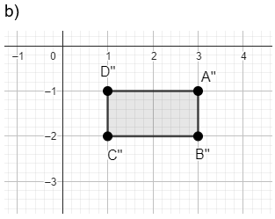
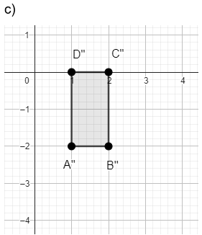
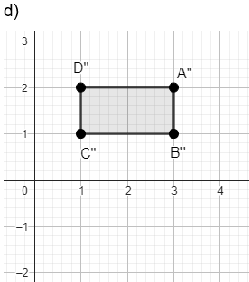

HABILIDADE 9G1.2
Habilidade: 9G1.2 – Relacionar o número de vértices, faces ou arestas de prismas ou pirâmides, em função do seu polígono da base.
LEMBRE-SE:

PRISMAS
São sólidos formados por duas faces paralelas e congruentes “face da base” e “face de cima” se estiver em pé, e suas outras faces formadas por paralelogramos, no caso do prisma reto “lados retangulares”.
São formados por vértices, faces e arestas. Vejas essas representações a seguir.
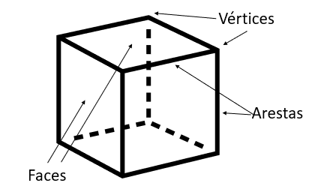
Vértices são os cantos, nesse cubo ele são 8. Observe que a base é um quadrado, sendo assim tem 4 vértices na face de baixo e 4 na face de cima.
Arestas são as linhas que unem as faces, ou seja, são as quinas. Nesse cubo elas são 12.
Faces são os lados, sempre vamos observar as faces das bases, já começamos tendo 2, se a base é um quadrado, então vai ter 4 faces laterais, pois o quadrado tem 4 lados.
A figura a seguir também representa um cubo, porém esse cubo está em perspectiva, é como se fosse uma caixa, assim não podemos ver todos os vértices, faces e arestas.
Quando o prisma se apresenta dessa forma, precisamos olhar para a face da base, ela nos dar a informação necessárias para saber números de vértices, faces e arestas.
Veja que a base é um quadrado, isso significa que em cima tem outra base quadrada. Sendo a base quadrada vai ter 4 faces laterais.
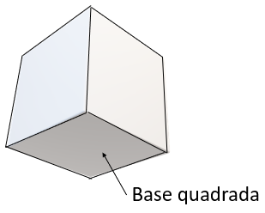
Assim temos:
Faces – 2 base + 4 faces laterais = 6 faces.
Arestas – 4 em baixo + 4 em cima + 4 laterais = 12 arestas.
Vértices – 4 em baixo + 4 em cima = 8 vértices.
PRISMAS TRIÂNGULAR
Como próprio nome diz, prisma triangular significa base triangular, a partir dela é possível se identificar os vértices, arestas e faces.
Se a base é um triangulo na base, então tem 2 triângulos e 3 faces laterais, totalizando 5 faces.
Sendo um triângulo na base tem 3 cantos em baixo e 3 em cima, totalizando 6 vértices.
Sendo um triângulo na base tem 3 aresta em cada triângulo e 3 que liga os cantos dos triângulos, totalizando 9.
Veja a seguir esse prisma.
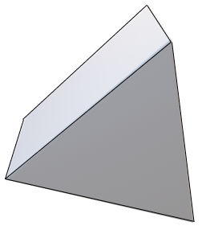
PIRÂMIDE
É um sólido forma por segmentos de retas “arestas” que se unem em um ponto e a outra extremidade das arestas em cada canto do polígono da base.
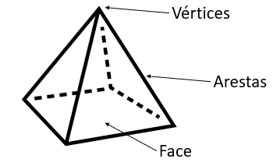
Para saber número de vértice numa pirâmide, nem precisa ver o desenho, basta saber qual polígono tem na base. Sabendo quantos vértice tem na base, aí é só aumentar um.
Então base quadrada tem 4 vértices + 1 de cima = 5 vértices.
Se a base da pirâmide for um pentágono, ou seja, pirâmide pentagonal, pentágono é 5 vértices + 1 de cima = 6 vértices.
Para saber quantas faces tem na pirâmide é só contar a base + o número de lados que ela tem. No exemplo anterior tem 1 base + 4 faces = 5 faces.
Para saber número de arestas é só contar quantos lados tem a base + a mesma quantidade que sobe para forma o topo. No exemplo acima 4 arestas da base + 4 arestas que se juntam no topo = 8 arestas.
Veja o exemplo a seguir.
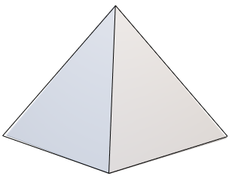
No caso dessa pirâmide, é necessário dizer como é a base, pois só com o desenho não é possível perceber. A base dela pode ser um triângulo, um quadrado, enfim não é possível definir, o item precisa dizer.
Exemplo.
Observe a pirâmide triangular a seguir.
Quantos vértices tem essa pirâmide?
Resposta: como a base é triangular então na base tem 3 vértices + 1 de cima = 4 vértices.
OBS: É possível também a pirâmide se apresentar de forma que seja possível ver a base, nesse caso não precisaria dizer o nome da pirâmide.
Exemplo:
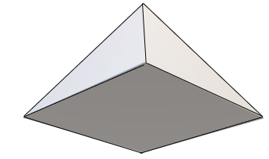
É possível perceber que a base e quadrada

ATIVIDADE 9G1.2
Habilidade: 9G1.2 – Relacionar o número de vértices, faces ou arestas de prismas ou pirâmides, em função do seu polígono da base.

01) Observe o prisma triangular a seguir.
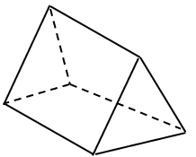
Qual o total de
Vértices ________________
Arestas _________________
Faces __________________
02) Observe o prisma triangular a seguir.
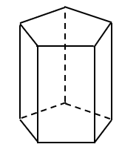
Qual o total de
Vértices ________________
Arestas _________________
Faces __________________
03) Observe o sólido a seguir.
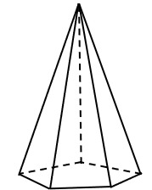
Qual o total de
Vértices ________________
Arestas _________________
Faces __________________
04) Observe o sólido a seguir.
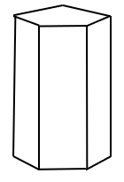
Qual o total de
Vértices ________________
Arestas _________________
Faces __________________
05) Observe o sólido a seguir.
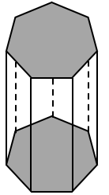
Qual o total de
Vértices ________________
Arestas _________________
Faces __________________
06) Observe o sólido a seguir.
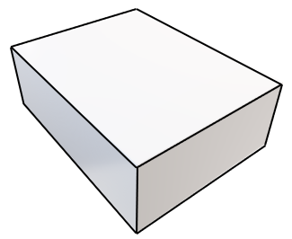
Qual o total de
Vértices ________________
Arestas _________________
Faces __________________

Habilidade: 9G1.2 - Relacionar o número de vértices, faces ou arestas de prismas ou pirâmides, em função do seu polígono da base.
SIMULADO 9G1.2

01) (9G1.2) Observe o sólido a seguir.
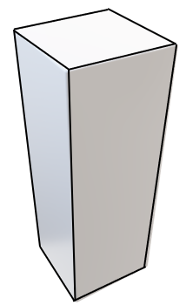
Qual o número de vértice desse sólido?
- 3
- 6
- 8
- 9
02) (9G1.2) Observe o sólido a seguir.
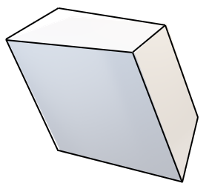
Qual o número de faces desse sólido?
- 3
- 6
- 7
- 9
03) (9G1.2) Observe o sólido a seguir.
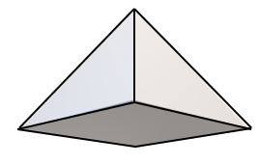
Qual o número de arestas desse sólido?
- 4
- 5
- 7
- 8
04) (9G1.2) Observe o sólido a seguir.
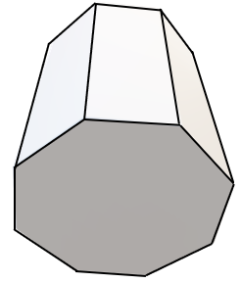
Qual o número de faces desse sólido?
- 4
- 10
- 20
- 24
05) (9G1.2) Qual o número de vértices de uma pirâmide de base triangular?
- 3
- 4
- 5
- 6
06) (9G1.2) Qual o número de arestas de um prisma de base pentagonal?
- 5
- 7
- 10
- 15
07) (9G1.2) Qual o número de faces de uma pirâmide de base pentagonal?
- 5
- 6
- 8
- 10
08) (9G1.2) Qual o número de vértices de um prisma de base pentagonal?
- 5
- 7
- 10
- 15
09) (9G1.2) Qual o número de faces de uma pirâmide de base quadrangular?
- 4
- 5
- 6
- 8

HABILIDADE 9G1.3

Habilidade: 9G1.3 – Relacionar objetos tridimensionais às suas planificações ou vistas

LEMBRE-SE:
PLANIFICAÇÕES
Como diz o dicionário, planificar é desenhar ou traçar num plano.
É como se você desmanchasse uma caixa a esticar-se num plano e desenhar as linhas em volta dela e depois as linhas que marcam as dobras, assim você terá a planificação da caixa.
Atenção: pode existir várias formas de planificar uma mesma caixa por exemplo.
O CUBO por exemplos tem 11 formas de planificação.
O grande desafio é que na hora de responder uma prova você não tem a caixa para desmanchar, precisa fazer isso dentro da sua cabeça, e isso pode parecer fácil, mais para alguns alunos se torna mais difícil um pouco. É treinar e todos vão conseguir.
Veja a seguir uma caixa e sua planificação.
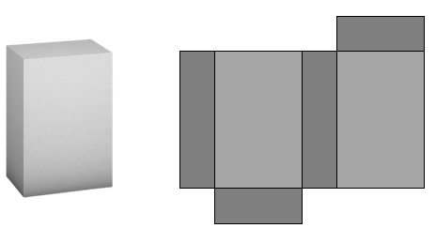
VISTAS
Vista ortogonais é como se você estivesse de frente para um objeto e você ver como se fosse uma sombra, por exemplo: ver uma bola de cima para baixo, é como se tivesse um círculo.
Observe a figura a seguir.
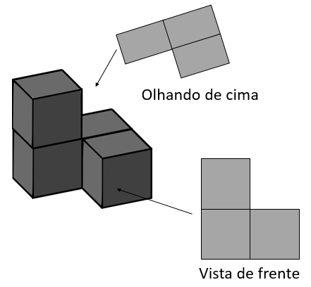

Habilidade: 9G1.3 – Relacionar objetos tridimensionais às suas planificações ou vistas
ATIVIDADE 9G1.3

01) Observe o sólido a seguir. Quais polígonos e quantidades, formam as faces de sólido?
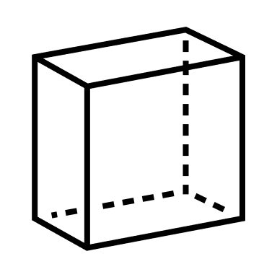
02) Observe o sólido a seguir. Quais polígonos e quantidades, formam as faces de sólido?
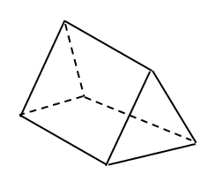
03) Observe o sólido a seguir. Quais polígonos e quantidades, formam as faces de sólido?
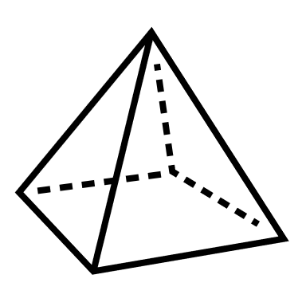
04) Observe o sólido a seguir. Quais polígonos e quantidades, formam as faces de sólido?
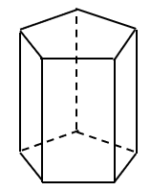

05) Ligue as figuras a sua planificação.
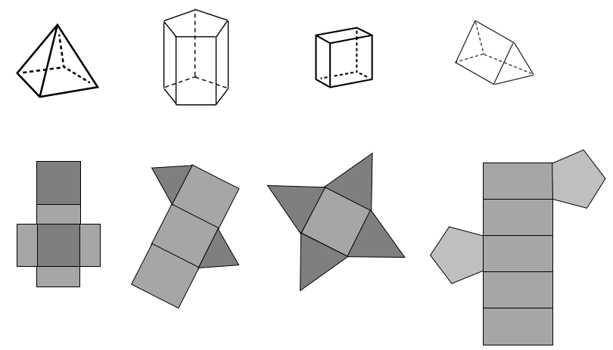

06) Observe a figura a seguir. Desenhe na malha quadriculada essas três vistas, não esqueça de indicar o nome do desenho, qual a vista representa.
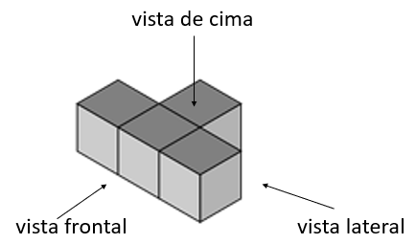

07) Observe a figura a seguir. Desenhe na malha quadriculada essas três vistas, não esqueça de indicar o nome do desenho, qual a vista representa.

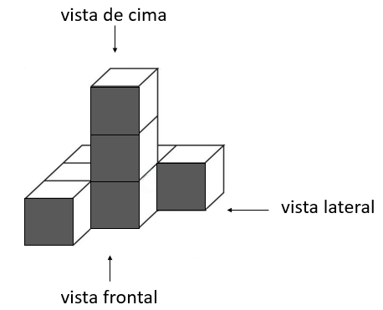

Habilidade: 9G1.3 - Relacionar objetos tridimensionais às suas planificações ou vistas.
SIMULADO 9G1.3

01) (9G1.3) Observe o sólido a seguir.
Qual figura representa a planificação desse sólido?
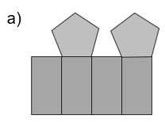
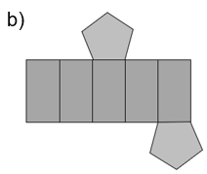
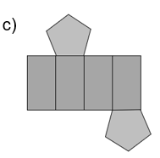
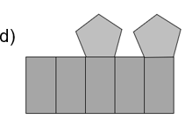
02) (9G1.3) Observe o sólido a seguir representando uma pirâmide de base quadrangular.
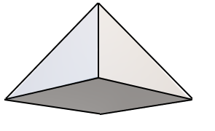
Qual figura representa a planificação dessa pirâmide?
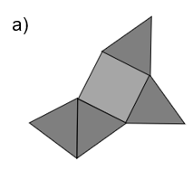
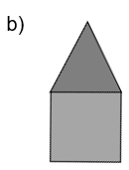
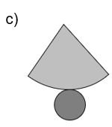
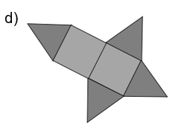
03) (9G1.3) A figura a seguir representa uma lata de doce.

Imagem de OpenClipart-Vectors por Pixabay
Qual a planificação dessa lata de doce?
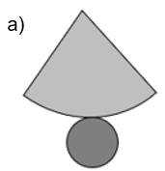
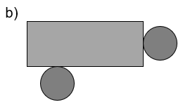
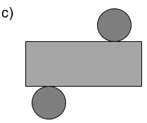
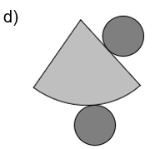
04) (9G1.3) A figura a seguir representa uma caixa cúbica de transporte de mercadoria frágil.
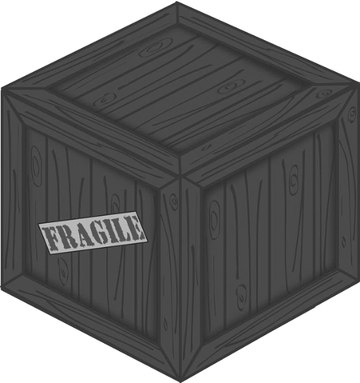
Imagem de OpenClipart-Vectors por Pixabay
Qual figura representa uma planificação dessa caixa?
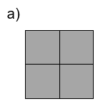
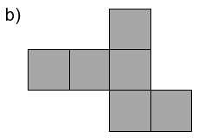
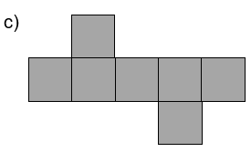
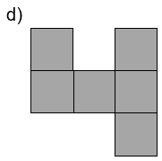
05) (9G1.3) Observe a figura a seguir.
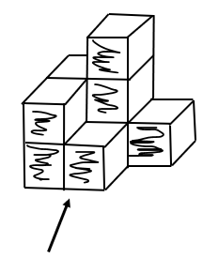
Qual figura representa a vista de frente?
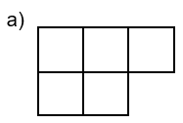
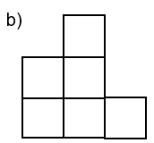
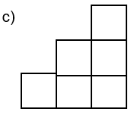
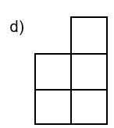

06) (9G1.3) Observe a figura a seguir.
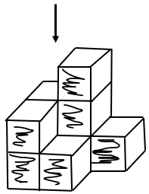
Qual figura representa a vista de cima?
07) (9G1.3) Observe a figura a seguir.
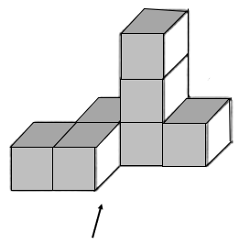
Qual figura representa a vista de frente?
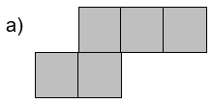
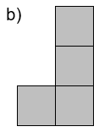
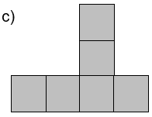
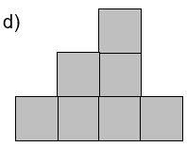
08) (9G1.3) Observe a figura a seguir.
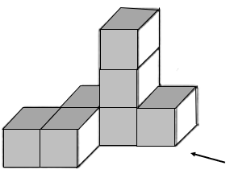
Qual figura representa a vista lateral?

HABILIDADE 9G1.4
Habilidade: 9G1.4 – Classificar polígonos em regulares e não regulares.
LEMBRE-SE:
POLÍGONOS REGULARES
Um polígono é dito regular quando tem todas as medidas de seus ângulos internos e de seus lados iguais.
Entre esses polígonos dois são conhecidos porque já recebem os nomes por terem os lados a ângulos iguais.
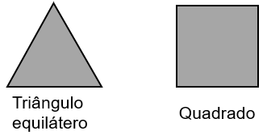
Os outros polígonos dizemos o nome e acrescentamos a palavra regular, exemplos:
Pentágono regular
Hexágono regular
Se não tiver a palavra regular, vamos precisar conferir as medidas dos lados e/ou ângulos para ter certeza de que seja um polígono regular.
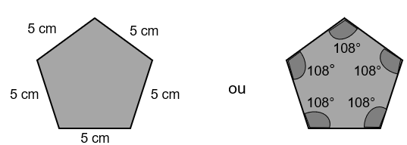

POLÍGONOS IRREGULARES
É o contrário do polígono regular, não tem todos os ângulos interno iguais e nem todos os lados com a mesma medida.
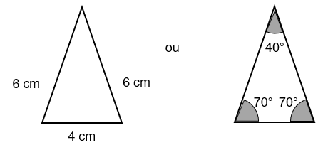
Perceba que os lados não todos iguais e nem os ângulos.

Habilidade: 9G1.4 – Classificar polígonos em regulares e não regulares.
ATIVIDADE 9G1.4

01) Classifique os polígonos em regulares ou irregulares.
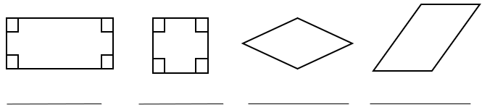

02) Classifique os polígonos em regulares ou irregulares.

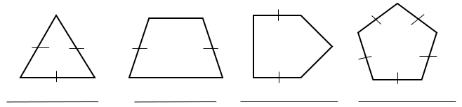

03) Observe a figura a seguir.
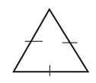
Você a classificou como regular ou irregular? Por quê?

04) Observe a figura a seguir.
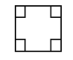
Você a classificou como regular ou irregular? Por quê?

05) 04) Observe a figura a seguir.
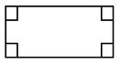
Você a classificou como regular ou irregular? Por quê?

Habilidade: 9G1.4 - Classificar polígonos em regulares e não regulares.
SIMULADO 9G1.4

01) (9G1.4) Qual das figuras a seguir é um polígono regular?
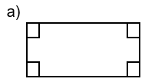
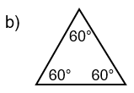
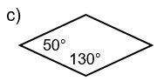
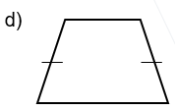
02) (9G1.4) Qual das figuras a seguir é um polígono irregular?
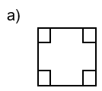
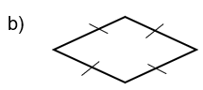
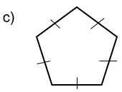
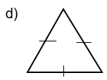

03) (9G1.4) Qual dos polígonos a seguir é regular?
- Trapézio.
- Retângulo.
- Quadrado.
- Triângulo isósceles.
04) (9G1.4) Observe os polígonos a seguir.
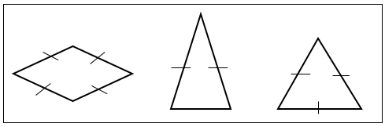
Essas figuras são respectivamente polígonos
- regular, não regular e regular.
- regular, regular e irregular.
- irregular, regular e irregular.
- irregular, não regular e regular.
05) (9G1.4) Observe os polígonos a seguir.
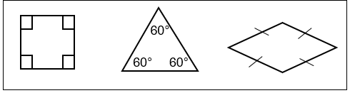
Essas figuras são respectivamente polígonos
- regular, não regular e regular.
- regular, regular e irregular.
- irregular, regular e irregular.
- irregular, não regular e regular.
06) (9G1.4) Observe os polígonos a seguir.
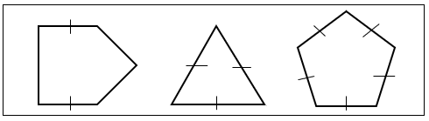
Essas figuras são respectivamente polígonos
- regular, não regular e regular.
- regular, regular e irregular.
- irregular, regular e regular.
- irregular, não regular e regular.

HABILIDADE 9G1.5
Habilidade: 9G1.5 – Identificar propriedades e relações existentes entre os elementos de um triângulo (condição de existência, relações de ordem entre as medidas dos lados e as medidas dos ângulos internos, soma dos ângulos internos, determinar medida de um ângulo interno ou externo).
LEMBRE-SE:
CONDIÇÃO DE EXISTÊNCIA DO TRIÂNGULO
Nem sempre 3 segmentos formam um triângulo, não é quaisquer medida que vai formar um triângulo.
Veja a seguir um exemplo disso.
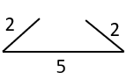
Com essas medidas apresentadas na figura acima não é possível a construção de um triângulo.
É aí que entra a condição de existência. A soma de qualquer dois lados do triângulo deve ser maior que a medida do terceiro lado.
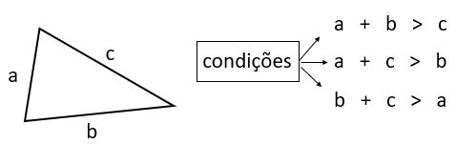
Veja exemplo.
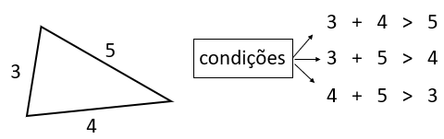
RELAÇÃO ÂNGULO E LADO
O maior lado é sempre oposto ao maior ângulo.
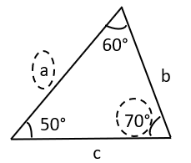
Sendo assim lado “a” é o maior lado do triângulo, o lado “b” será o menor porque está oposto ao menor ângulo.
Portanto, em ordem de tamanho temos que a > c > b.
SOMA DOS ÂNGULOS INTERNOS DO TRIÂNGULO
Observe as figuras a seguir.
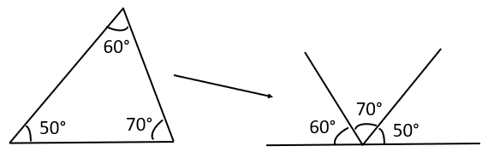
Veja que a juntar os 3 ângulos temos o que chamamos de meia “volta” que tem valor de 180° graus.
Daí tiramos a conclusão de que a soma dos ângulos internos de um triângulo é 180°.
Exemplo.
Qual a medida do ângulo â no triângulo a seguir.
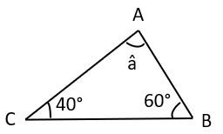
Resposta: Veja que temos 40° + 60° = 100°. Como a soma deve ser 180°, então ângulo “a” mede 80°.
Alguns casos mais avançados, usamos equações para calcular o valor desconhecido.
SOMA DOS ÂNGULOS EXTERNOS DO TRIÂNGULO
A cada um dos ângulos internos de um triângulo, temos um outro ângulo externo e que juntos somam 360°.
Veja essa informação no esquema a seguir.
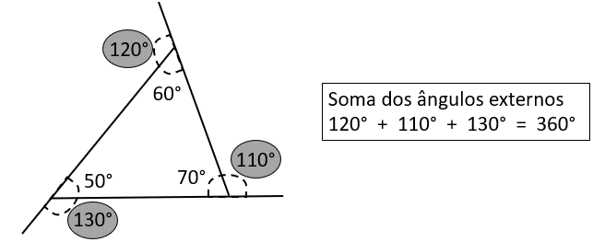

Habilidade: 9G1.5 – Identificar propriedades e relações existentes entre os elementos de um triângulo (condição de existência, relações de ordem entre as medidas dos lados e as medidas dos ângulos internos, soma dos ângulos internos, determinar medida de um ângulo interno ou externo).
ATIVIDADE 9G1.5

01) Em cada grupo de medidas diga se “sim” caso as medidas formem um triângulo e “não” se essas medidas não formarem um triângulo.
a) 5 cm, 5 cm e 5 cm _______________
b) 2 cm , 5 cm e 2 cm ______________
c) 10 cm, 3 cm e 7 cm ______________
d) 5 cm , 4 cm e 6 cm ______________
e) 15 cm , 8 cm e 9 cm _____________
f) 10 cm , 4 cm e 12 cm _____________
g) 3 cm , 5 cm e 9 cm ______________
h) 15 cm , 7 cm e 6 cm _____________
02) Sendo as medidas 7 cm e 4 cm referentes aos lados de um triângulo. Qual condição podemos estabelecer para a terceira medida de forma que seja possível a existência do triângulo?

03) Sendo as medidas 10 cm e 8 cm referentes aos lados de um triângulo. Qual condição podemos estabelecer para a terceira medida de forma que seja possível a existência do triângulo?

04) Na figura a seguir, “a”, “b” e “c” representam as medidas dos lados.
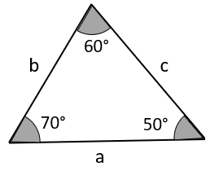
Qual o maior e o menor lado desse triângulo?
05) Na figura a seguir, “a”, “b” e “c” representam as medidas dos lados.
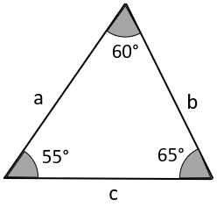
Qual o maior e o menor lado desse triângulo?

06) Em cada triângulo, qual a medida do ângulo desconhecido indicado por “x”?
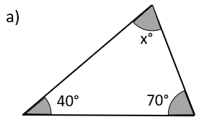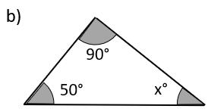
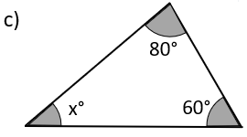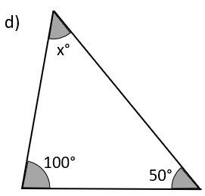
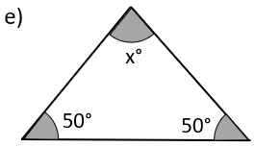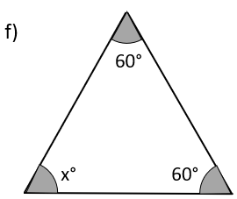
07) Qual a medida de cada ângulo na figura a seguir?
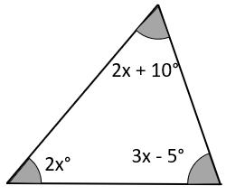
08) Qual a medida de cada ângulo na figura a seguir?
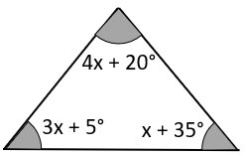
09) Qual a medida do ângulo externo indicado por x?
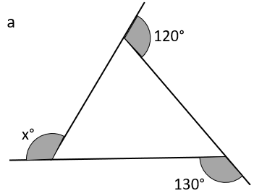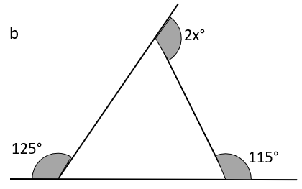
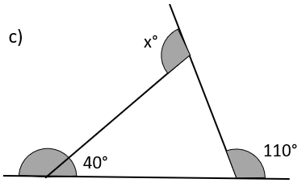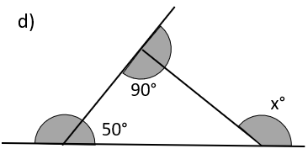

SIMULADO 9G1.5
Habilidade: 9G1.5 - Identificar propriedades e relações existentes entre os elementos de um triângulo (condição de existência, relações de ordem entre as medidas dos lados e as medidas dos ângulos internos, soma dos ângulos internos, determinar medida de um ângulo interno ou externo).

01) (9G1.5) Qual o grupo de medidas permite construir um triângulo?
- 3 cm , 6 cm e 10 cm.
- 4 cm , 7 cm e 9 cm.
- 4 cm , 8 cm e 15 cm.
- 5 cm , 7 cm e 12 cm.
02) (9G1.5) Qual o grupo de medidas permite construir um triângulo?
- 3 cm , 8 cm e 5 cm.
- 5 cm , 9 cm e 7 cm.
- 6 cm , 10 cm e 3 cm.
- 7 cm , 12 cm e 4 cm.
03) (9G1.5) Observe a imagem a seguir com grupos de segmentos e suas medidas.
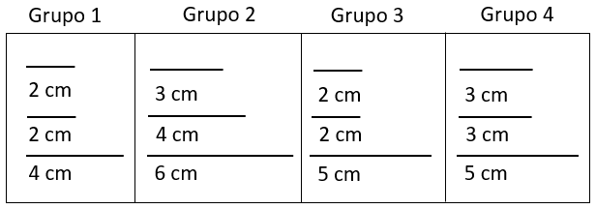
Quais grupos de medidas formam um triângulo?
- Grupos 1 e 4.
- Grupos 1 e 3.
- Grupos 2 e 3.
- Grupos 2 e 4.

04) (9G1.5) Na figura a seguir os lados estão representados por “a, b e c” .
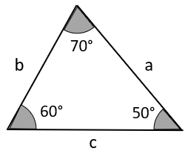
Qual a ordem crescente em relação a medida dos lados?
- a < b < c.
- b < a < c.
- b < c < a.
- c < b < a.
05) (9G1.5) Na figura a seguir os lados estão representados por “a, b e c” .
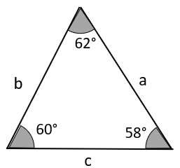
Qual a ordem decrescente em relação a medida dos lados?
- a > b > c.
- b > a > c.
- b > c > a.
- c > a > b.

06) (9G1.5) Qual grupo de medidas de ângulos a seguir, representa as medidas dos ângulos internos de um triângulo?
- 40° , 70° e 60°.
- 40° , 110° e 30°.
- 70° , 90° e 40°.
- 90° , 40° e 60°.
07) (9G1.5) Observe a figura a seguir.
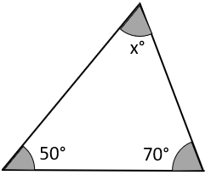
Qual a medida do ângulo indicado por “x”
- 20°
- 60°
- 120°
- 180°
08) (9G1.5) Observe a figura a seguir.
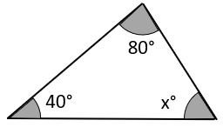
Qual a medida do ângulo indicado por “x”
- 40°
- 60°
- 120°
- 180°

09) (9G1.5) Observe a figura a seguir.
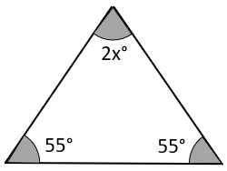
Qual o valor numérico de “x” ?
- 110°
- 70°
- 50°
- 35°
10) (9G1.5) Observe a figura a seguir.
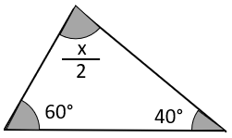
Qual a medida do ângulo indicado por “x”
- 20°
- 40°
- 80°
- 160°
11) (9G1.5) Observe a figura a seguir.
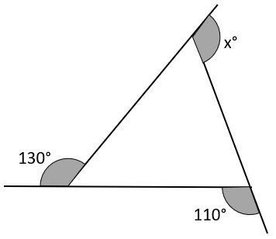
Qual a medida do ângulo externo indicado por “x” ?
- 100°
- 120°
- 180°
- 240°

HABILIDADE 9G1.6

Habilidade: 9G1.6 – Classificar triângulos ou quadriláteros em relação aos lados ou aos ângulos internos.
LEMBRE-SE:

CLASSIFICAÇÃO DOS TRIÂNGULOS

Um triângulo tem duas classificação, uma de acordo com as medidas dos seus lados e outra de acordo com as medidas de seus ângulos.
Quanto a medida dos lados os triângulos podem ser equiláteros, isósceles ou escaleno.
EQUILÁTERO – Tem todas as medidas dos lados iguais.
ISÓSCELES – Tem dois lados com medidas iguais.
ESCALENO – Tem todas as medidas dos lados diferentes.

OBS: Os triângulos as vezes apresentam as medidas e outras não. Quando não apresenta observamos uns “tracinhos” na figura. Traços iguais medidas iguais.
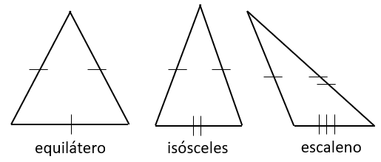
Quanto a medida dos ângulos os triângulos podem ser retângulos, acutângulo ou obtusângulo.
RETÂNGULO – Quando o triângulo apresenta “um” ângulo de 90° graus.
ACUTÂNGULO – Quando todos os ângulos são menores que 90° graus.
OBTUSÂNGULO – Quando tem “um” ângulo maior que 90° graus.
OBS: no triângulo retângulo normalmente não aprece a medida de 90° graus, ela é indicada por um quadradinho no canto que chamamos de “ângulo reto”.
CLASSIFICAÇÃO DOS QUADRILÁTEROS
Quadriláteros são polígonos que tem 4 lados.
Vamos aqui estudar dois grupo de quadriláteros, os paralelogramos e os trapézios.
PARALELOGRAMOS
Possuem lados opostos paralelos e se classificam em quadrado, retângulo, losango e paralelogramo.
QUADRADO – Tem 4 lados iguais e 4 ângulos retos “90°”.
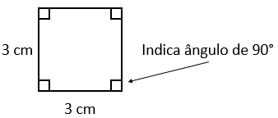
RETÂNGULO – Tem lados oposto paralelos e iguais, também 4 ângulos retos.
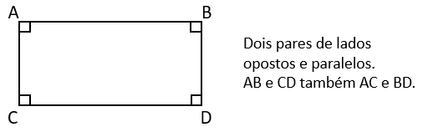
OBS: O quadrado também é um retângulo, porém é mais conhecido por quadrado.

LOSANGO – Possui todos os lados iguais. Podendo ter ou não ângulos retos.
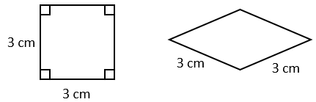
OBS: O quadrado também é um losango, porém é mais conhecido por quadrado.

PARALELOGRAMO – Possui dois pares de lados oposto e paralelos.
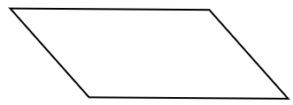

TRAPÉZIO
Tem como característica “um” par de lados paralelos, são classificados em trapézio retângulo, isósceles e escaleno.
TRAPÉZIO RETÂNGULO – Apresenta dois ângulos retos, além da característica principal.
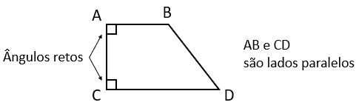

TRAPÉZIO ISÓSCELES – Possui lados não paralelos iguais.
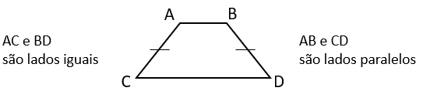

TRAPÉZIO ESCALENO – Os lado não paralelos tem medidas diferentes.
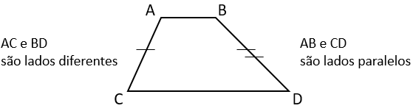

Habilidade: 9G1.6 – Classificar triângulos ou quadriláteros em relação aos lados ou aos ângulos internos.
ATIVIDADE 9G1.6

01) As medidas a seguir representam medidas de triângulos, com base nessas medidas classifique os triângulos em equilátero, isósceles e escaleno.
a) 5 cm, 5 cm e 5 cm ________________ f) 8 cm , 9 cm e 8 cm _________________
b) 8 cm, 10 cm e 5 cm _______________ g) 5 cm , 8 cm e 4 cm _________________
c) 9 cm , 12 cm e 9 cm ______________ h) 4 cm , 4 cm e 4 cm _________________
d) 10 cm , 15 cm e 7 cm _____________ i) 15 cm , 20 cm e 10 cm ______________
e) 15 cm , 15 cm e 25 cm ____________ j) 10 cm , 10 cm e 10 cm ______________
02) Observe os triângulos a seguir e classifique em equilátero, isósceles e escaleno.

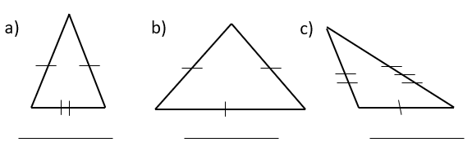

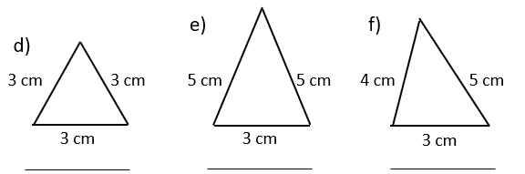

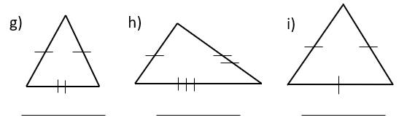

03) Observe os triângulos a seguir e classifique em retângulo, acutângulo e obtusângulo.
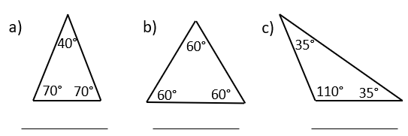

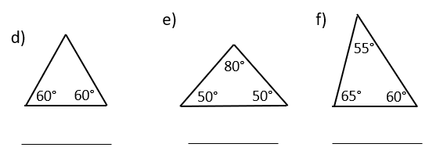
04) Complete as frases sobre quadriláteros, poderá haver mais de um complemento.
a) Aquele que possui todos os lados iguais é um ___________________________
b) Aquele que tem lados opostos e paralelos é um __________________________
c) Aquele que tem 4 lados iguais e 4 ângulos retos é um _____________________
d) Aquele que possui um par lados paralelos é um __________________________
05) Classifique o trapézio conforme a característica dada.
a) Possui lados não paralelos diferentes. ___________________________
b) Possui ângulo reto. __________________________________________
c) Possui lados não paralelos iguais. ______________________________
06) Classifique os trapézios em retângulo, isósceles ou escaleno.
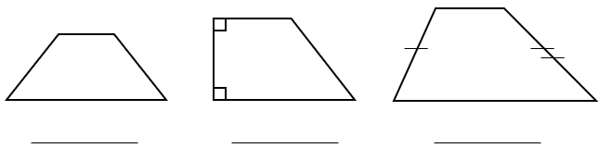

Habilidade: 9G1.6 – Classificar triângulos ou quadriláteros em relação aos lados ou aos ângulos internos.
SIMULADO 9G1.6

01) (9G1.6) Qual grupo de medidas de comprimento dos segmentos formam um triângulo equilátero?
- 3 cm , 4 cm e 5 cm.
- 5 cm , 5 cm e 5 cm.
- 6 cm , 7 cm e 5 cm.
- 6 cm , 8 cm e 6 cm.
02) (9G1.6) Qual grupo de medidas de ângulos internos formam um triângulo retângulo?
- 50° , 40° e 90°.
- 60° , 60° e 60°.
- 70° , 70° e 40°.
- 110° , 40° e 30°.
03) (9G1.6) Qual grupo de medidas de comprimento dos segmentos formam um triângulo escaleno?
- 3 cm , 3 cm e 3 cm.
- 5 cm , 9 cm e 5 cm.
- 7 cm , 9 cm e 4 cm.
- 7 cm , 10 cm e 7 cm.
04) (9G1.6) Qual grupo de medidas de ângulos internos formam um triângulo acutângulo?
- 30° , 50° e 110°.
- 30° , 60° e 90°.
- 60° , 70° e 50°.
- 60° , 30° e 90°.
05) (9G1.6) Qual grupo de medidas de comprimento dos segmentos formam um triângulo isósceles?
- 3 cm , 4 cm e 5 cm.
- 4 cm , 7 cm e 4 cm.
- 6 cm , 6 cm e 6 cm.
- 7 cm , 10 cm e 4 cm.
06) (9G1.6) Qual grupo de medidas de ângulos internos formam um triângulo obtusângulo?
- 40° , 40° e 100°.
- 50° , 60° e 80°.
- 60° , 70° e 50°.
- 70° , 30° e 80°.
07) (9G1.6) Observe as figuras a seguir.
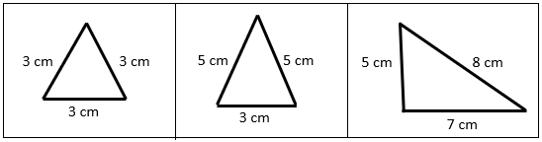
Qual a classificação desses triângulos quanto a medida dos lados, respectivamente?
- Equilátero, escaleno e isósceles.
- Isósceles, equilátero e escaleno.
- Escaleno, isósceles e equilátero.
- Equilátero, isósceles e escaleno.
08) (9G1.6) Observe as figuras a seguir.
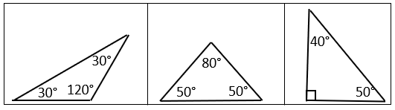
Qual a classificação desses triângulos quanto a medida dos lados, respectivamente?
- Obtusângulo, retângulo e acutângulo.
- Retângulo, obtusângulo e acutângulo.
- Obtusângulo, acutângulo e retângulo.
- Acutângulo, obtusângulo e retângulo.

09) (9G1.6) Observe as figuras a seguir.
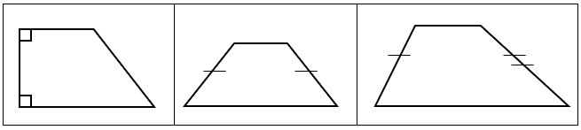
Qual a classificação desses trapézios, respectivamente?
- Escaleno, retângulo e isósceles.
- Retângulo, isósceles e escaleno.
- Isósceles, escaleno e retângulo.
- Retângulo, escaleno e isósceles.
10) (9G1.6) Qual quadrilátero tem quatro lados iguais e quatro ângulos retos?
- Losango.
- Trapézio.
- Quadrado.
- Retângulo.
11) (9G1.6) Observe a figura.
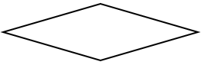
Qual quadrilátero está representado nessa figura?
- Losango.
- Trapézio.
- Quadrado.
- Retângulo.

Habilidade: 9G1.7 – Reconhecer polígonos semelhantes ou as relações existentes entre ângulos e lados correspondentes nesses tipos de polígonos.
HABILIDADE 9G1.7
LEMBRE-SE:

POLÍGONOS SEMELHANTES

São polígonos com o mesmo número de lados, mesmas medidas de ângulos e lados proporcionais. Existindo aí uma razão de proporcionalidade entre todos os lados, é como se você dobrasse o tamanho da figura por exemplo.
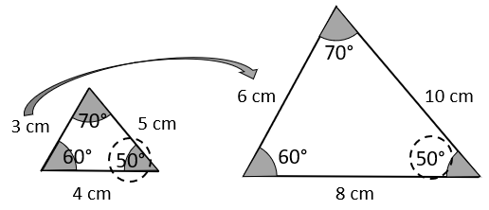
Veja que mesmo que o triângulo seja ampliado os ângulos não mudam.
No caso dessa figura, veja que as medidas dos lados foram duplicadas, mais pode ser triplicado, metade, isso é o que chamamos de razão de proporcionalidade. Então foco nessas duas regras de semelhança.
Um dificultador é quando as figuras estão posições diferentes.
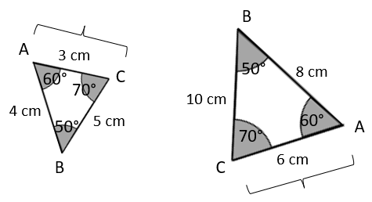
Nesse caso você tem a opção de olha as letras no canto, AC em um triângulo corresponde a AC no outro triângulo, poderá ser A’C’.
Outra opção é olhar para os ângulos veja que nos dois triângulos o segmento tem os ângulos 60° e 70°.
As vezes é possível resolver os problemas de semelhança mentalmente se a razão for tipo duplicando, triplicando, não é difícil.
E alguns casos vamos precisar fazer uso de proporção.
Exemplo.
Calcular valor de x e y.
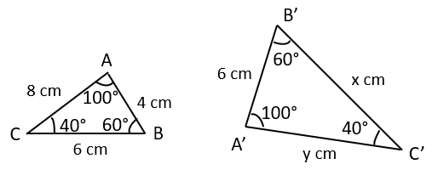
Resposta:
Vamos localizar as correspondências.

4 cm corresponde a 6 cm.
6 cm corresponde a x cm.
8 cm corresponde a y cm.
A partir daqui podemos montar proporções para resolver ou podemos calcular a razão de ampliação.
Calculando a razão de ampliação, depois basta multiplicar cada medida por essa razão.
Fazemos isso dividindo 6 por 4 = 1,5 isso significa que a ampliação é de 1,5 vezes.
Então:
6 cm corresponde a x cm. = 6 x 1,5 = 9 portanto x = 9 cm.
8 cm corresponde a y cm. = 8 x 1,5 = 12 portanto y = 12 cm.

ATIVIDADE 9G1.7
Habilidade: 9G1.7 – Reconhecer polígonos semelhantes ou as relações existentes entre ângulos e lados correspondentes nesses tipos de polígonos.

01) Verifique se existe ou não semelhança e justifique sua resposta.
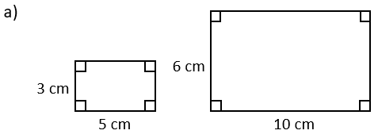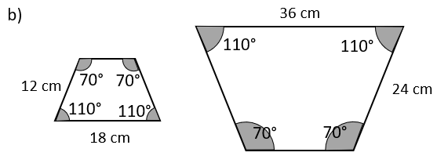

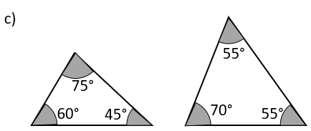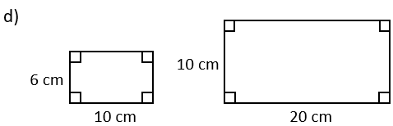

02) Qual o único elemento que não sofre alteração entre figuras semelhantes?

03) Sendo semelhantes os pares de figuras a seguir. Calcule os valores de x em cada par de figuras.
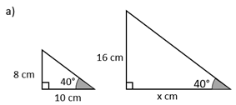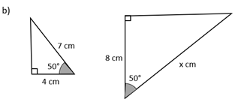

Habilidade: 9G1.7 – Reconhecer polígonos semelhantes ou as relações existentes entre ângulos e lados correspondentes nesses tipos de polígonos.
SIMULADO 9G1.7

01) (9G1.7) Qual elemento não sofre alteração entre dois polígonos semelhantes?
- Medida da área.
- Medida dos lados.
- Medida do perímetro.
- Medidas dos ângulos.
02) (9G1.7) Os triângulos a seguir, são semelhantes.
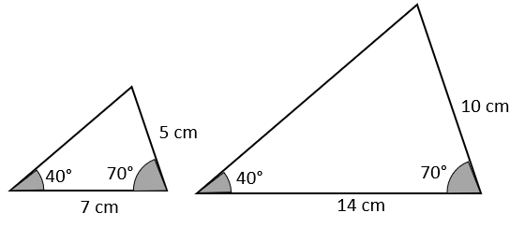
Qual a razão de semelhança entre esses triângulos.
- 2
- 5
- 7
- 12
03) (9G1.7) Observe os triângulos semelhantes a seguir.
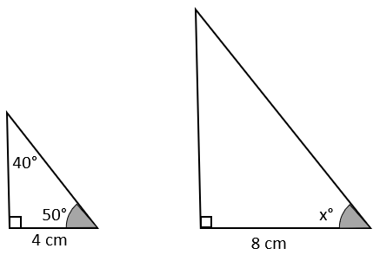

Qual o valor do ângulo x ?
- 40°
- 50°
- 90°
- 180°
04) (9G1.7) Observe o retângulo a seguir.
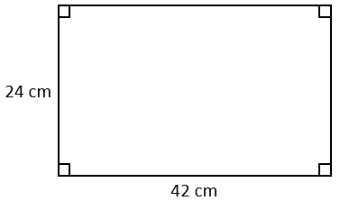
Qual polígono é semelhante a esse retângulo?
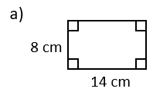
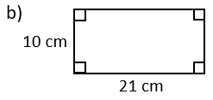
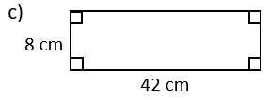
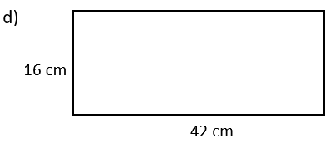

05) (9G1.7) As figuras a seguir representam molduras de quadros.

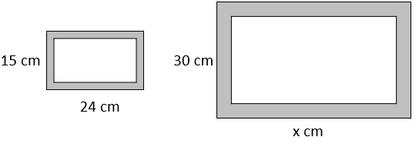
Sendo essas molduras semelhantes, qual a medida do comprimento indicado por x?
- 40 cm.
- 45 cm.
- 48 cm.
- 50 cm.
06) (9G1.7) Os trapézios a seguir, são semelhantes.
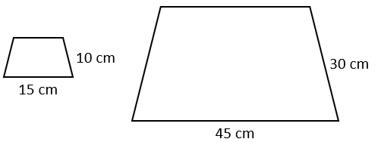
Qual a razão de semelhança entre esses trapézios.
- 2
- 3
- 5
- 6

07) (9G1.7) Observe os triângulos semelhantes a seguir.
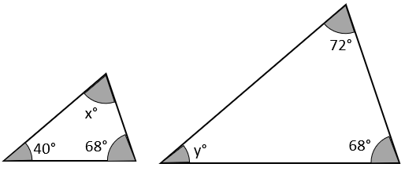
Qual o valor de x° e y° respectivamente?
- 40° e 68°
- 68° e 72°
- 72° e 40°
- 108° e 140°

HABILIDADE 9G1.8
Habilidade: 9G1.8 – Reconhecer circunferência/círculo como lugares geométricos, seus elementos (centro, raio, diâmetro, corda, arco, ângulo central, ângulo inscrito).
LEMBRE-SE:
CIRCUNFERÊNCIA/CÍRCULO

CIRCUNFERÊNCIA – É um lugar geométrico composto por pontos que estão a uma mesma distância do ponto do centro.
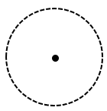
CÍRCULO – É a região limitada pela circunferência.
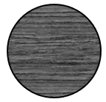

ELEMENTOS CIRCUNFERÊNCIA/CÍRCULO
Os elementos de uma circunferência, nos permite resolver vários problemas do dia a dia.
Aqui vamos apenas conhecê-los.
São eles: centro, raio, diâmetro, corda, arco, ângulo central, ângulo inscrito.
CENTRO – É o ponto que fica localizado no centro da circunferência ou círculo, Indica por uma letra maiúscula, geralmente letra “O” de origem, mas pode ser qualquer letra.
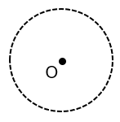
RAIO – É o segmento que representa a distância entre o centro e a extremidade da circunferência, com suas extremidades indicadas por letras maiúsculas.
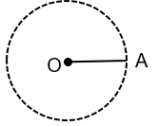
Propriedade: É usado para medir o tamanho da circunferência.
DIÂMETRO – É o segmento que vai de uma extremidade a outra passando pelo centro da circunferência.
Aqui temos uma relação interessante D = 2r . “D” de diâmetro e “r” de raio.
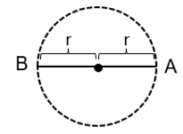
CORDA – É o segmento que une dois pontos das extremidades da circunferência, ou seja, é o segmento de um lado a outra da circunferência.
OBS: O diâmetro é também uma corda.
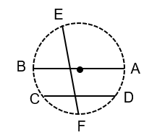
Aqui temos a representação de 3 cordas.
ARCO – É uma parte da circunferência, geralmente indicada pelo ângulo central ou inscrito.
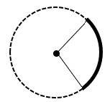 parte escura representa o arco.
ÂNGULO CENTRAL – Como o próprio nome diz é um ângulo que fica no centro da circunferência, sua amplitude delimita na circunferência o que chamamos de arco.
OBS: Medida do ângulo é igual a medida do arco.
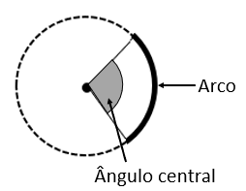
ÂNGULO INCRITO – É um ângulo que seu vértice fica na circunferência e delimita um arco na circunferência.
OBS: Ângulo inscrito é igual a metade da medida do arco.
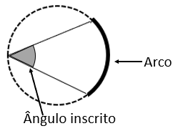

Habilidade: 9G1.8 – Reconhecer circunferência/círculo como lugares geométricos, seus elementos (centro, raio, diâmetro, corda, arco, ângulo central, ângulo inscrito).
ATIVIDADE 9G1.8

01) Desenhe em cada circunferência 2 segmentos, conforme nome abaixo de cada circunferência.
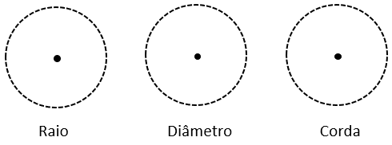
02) Observe a figura a seguir.
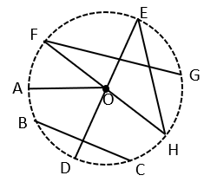
Escreva os segmentos que representam, cordas, raio e diâmetro, usando as letras que representam as extremidades de cada segmento. Exemplo FG
Cordas ___________________________________________________________________
Raios ____________________________________________________________________
Diâmetros _________________________________________________________________
03) Escreva em cada figura se a representação dada é um arco, ângulo central ou ângulo inscrito.
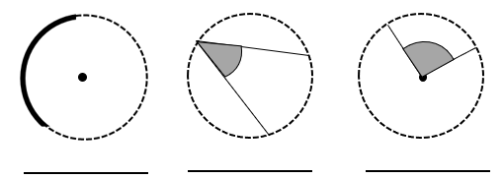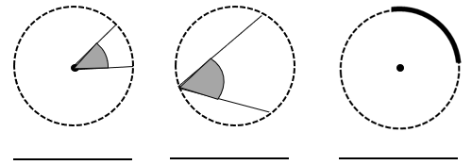

Habilidade: 9G1.8 – Reconhecer circunferência/círculo como lugares geométricos, seus elementos (centro, raio, diâmetro, corda, arco, ângulo central, ângulo inscrito).
SIMULADO 9G1.8

01) (9G1.8) Observe a figura a seguir.
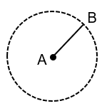
O segmento AB representa um(a)
- raio.
- arco.
- corda.
- diâmetro.
02) (9G1.8) Observe a figura a seguir.
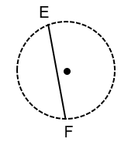
O segmento EF representa um(a)
- raio.
- arco.
- corda.
- diâmetro.
03) (9G1.8) Observe a figura a seguir.
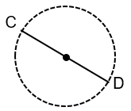

O segmento CD representa um(a)
- raio.
- arco.
- diâmetro.
- ângulo central.
04) (9G1.8) Na figura a seguir “O” é o ponto central da circunferência.
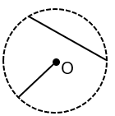
Quais segmentos estão representados nessa circunferência?
- raio e corda.
- corda e arco.
- diâmetro e raio.
- arco e diâmetro.
05) (9G1.8) Observe a figura a seguir.
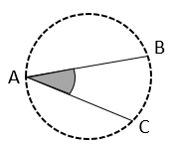
Qual elemento da circunferência está representado nessa figura?
- Raio.
- diâmetro.
- ângulo central.
- ângulo inscrito.

06) (9G1.8) Observe a figura a seguir.
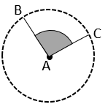
Qual elemento da circunferência está representado nessa figura?
- raio.
- diâmetro.
- ângulo central.
- ângulo inscrito.
07) (9G1.8) Observe as figura a seguir.
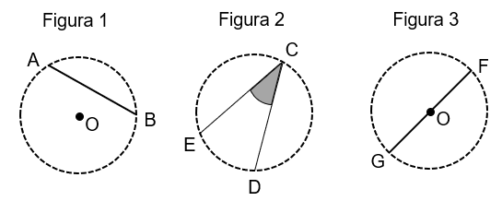
Quais elementos de circunferência estão representados nas figuras 1 , 2 e 3 respectivamente?
- Corda , ângulo inscrito e diâmetros.
- Diâmetro, ângulos central e corda.
- Raio, diâmetros e ângulo central.
- Arco, ângulo inscrito e diâmetro.
08) (9G1.8) Observe as figuras a seguir.
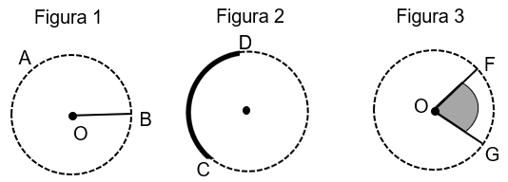

- Raio, arco e ângulo central.
- Arco, ângulo inscrito e diâmetro.
- Diâmetro, ângulos central e corda.
- Corda , ângulo inscrito e diâmetros.

HABILIDADE 9G1.9
Habilidade: 9G1.9 – Identificar retas ou segmentos de retas concorrentes, paralelos ou perpendiculares.
LEMBRE-SE:

RETAS
Uma reta é formada por infinitos pontos nos dois sentidos, por isso representamos com flechas indicando que é infinita.
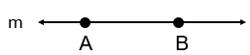
Entre os infinitos pontos que tem na reta podemos escolher dois para dar nome a reta, e colocamos qualquer letra maiúscula para dar nome a esses pontos.
Usamos as letras minúsculas para dar nome a reta.
Portanto a reta apresenta podemos chamá-la de reta “m” ou $\overset{⃡}{AB}$ .
As reta podem se apresentar quanto a posição de três formas.
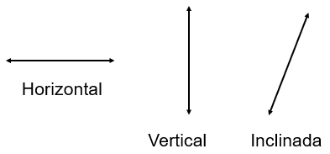
SEGMENTO
É o espaço entre dois pontos, sendo assim o segmento tem início e fim.
É como se você quebrasse as pontas da reta, o que sobra é um segmento.
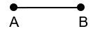
Chamamos de segmento $\overline{AB}$.

TIPOS DE RETAS OU SEGMENTOS
Nessa habilidade vamos relembrar alguns tipos retas, como as concorrentes, coincidentes, concorrentes e paralelas.
CONCORRENTES – São retas que se cruzam em um único ponto, também podem ser chamadas de oblíquas.
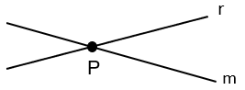
Lembrando que o ponto indicamos por letra maiúscula e as retas indicamos por letras minúsculas.
PARALELAS – São retas que não possuem pontos em comum, ou seja, posicionando uma ao lado da outra elas mantêm a mesma distância uma da outra.
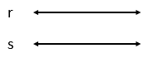
Para dizer que são paralelas indicamos como r//s.
Podemos ter também um feixe de retas, no caso mais que duas.
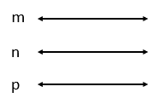
Indicamos por m//n//p
PERPENDICULARES – São retas que se cruzam em um ponto de forma que no ponto de cruzamento formam ângulos de 90° graus, indicados por um quadradinho no canto.
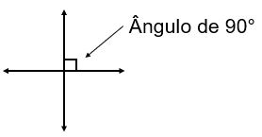
CONCINCIDENTE – São as retas que tem todos os pontos em comum, ou seja, uma reta em cima da outra.
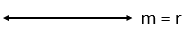
Isso significa que temos duas retas uma “m” e outra “r”.

Habilidade: 9G1.9 – Identificar retas ou segmentos de retas concorrentes, paralelos ou perpendiculares.
ATIVIDADE 9G1.9

01) Observe o sólido a seguir.
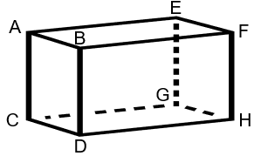
Indique se os pares de segmentos são paralelos, ou perpendiculares.
a) AB e CD ______________________
b) BF e FH ______________________
c) BD e CD ______________________
d) CG e DH ______________________
e) EG e FH ______________________
f) BF e DH ______________________
g) EG e GH ______________________
h) BD e FH _______________________
02) Desenhe um par de retas concorrente e dê nome ao ponto de intersecção “ponto de encontro”.

03) Observe a figura a seguir.
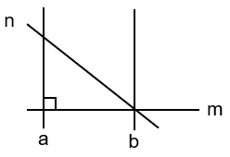
Classifique os pares de retas em concorrentes, paralelas ou perpendiculares.
a) “a” e “b” ________________________
b) “a” e “n” ________________________
c) “a” e “n” ________________________
d) “b” e “n” ________________________
e) “b” e “m” _______________________
f) “m” e “n” ________________________
04) Observe a figura a seguir.
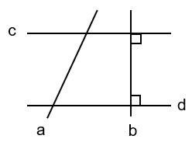
Quais pares de retas são
a) Perpendiculares____________________
b) Paralelas _________________________
c) Concorrentes ______________________
05) Observe a figura a seguir.
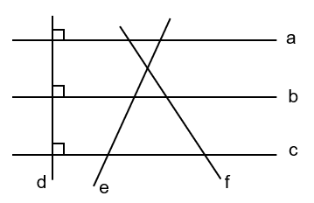
Classifique os pares de retas em concorrentes, paralelas ou perpendiculares.
a) “a” e “b” _______________________
b) “a” e “c” _______________________
c) “a” e “d” _______________________
d) “b” e “c” _______________________
e) “b” e “d” _______________________
f) “c” e “d” ________________________
g) “c” e “e” ________________________
Habilidade: 9G1.9 – Identificar retas ou segmentos de retas concorrentes, paralelos ou perpendiculares.
SIMULADO 9G1.9

01) (9G1.9) A figura a seguir representa uma pirâmide.
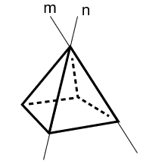
As retas “m” e “n” que passam pelas arestas dessa pirâmide representam retas
- paralelas.
- coincidentes.
- concorrentes.
- perpendiculares.
02) (9G1.9) A figura a seguir representa um cubo.
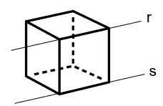
As retas “r” e “s” que passam pelas arestas desse cubo representam retas
- paralelas.
- coincidentes.
- concorrentes.
- perpendiculares.

03) (9G1.9) A figura a seguir representa um paralelepípedo.
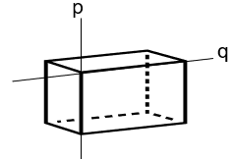
As retas “p” e “q” que passam pelas arestas desse paralelepípedo representam retas
- paralelas.
- coincidentes.
- concorrentes.
- perpendiculares.
04) (9G1.9) Observe a imagem a seguir.
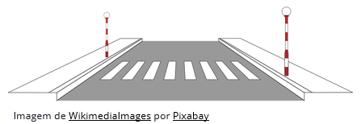
As linhas que representam as faixas de pedestres representam retas
- paralelas.
- coincidentes.
- concorrentes.
- perpendiculares.

05) (9G1.9) Observe a imagem a seguir.
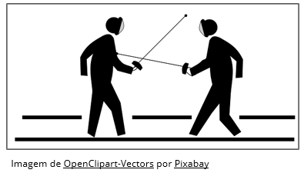
A imagem das espadas se cruzando representam retas
- paralelas.
- coincidentes.
- concorrentes.
- perpendiculares.
06) (9G1.9) Observe a figura a seguir.
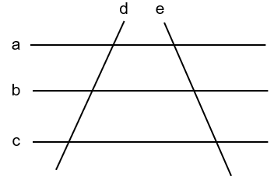
Os pares de retas “d” e “e” são
- paralelas.
- coincidentes.
- concorrentes.
- perpendiculares.

07) (9G1.9) Observe a figura a seguir.
Os pares de retas “b” e “c” são
- paralelas.
- coincidentes.
- concorrentes.
- perpendiculares.
08) (9G1.9) Observe a figura a seguir.
Os pares de retas “b” e “d” são
- paralelas.
- coincidentes.
- concorrentes.
- perpendiculares.

HABILIDADE 9G1.10
Habilidade: 9G1.10 – Identificar relações entre ângulos formados por retas paralelas cortadas por uma transversal.
LEMBRE-SE:

RETAS PARALELAS CORTADAS POR UMA TRANSVERSAL
Quando uma reta transversal corta duas retas paralelas forma com elas 8 ângulos.
Esses ângulos apresentam relações entre si, chamada de correspondentes, colaterais, alternos.
São essas relações que estudaremos nessa habilidade.
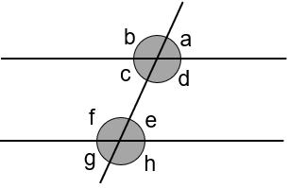
Nessa figura estão representados os 8 ângulos mencionados no início desse estudo.
Para fazer esses estudos vamos fazer as correspondências dos ângulos de cima com os ângulos de baixo.

ÂNGULOS CORRESPONDENTES – São ângulos que ocupam a mesma posição em relação as retas paralelas com a transversal.
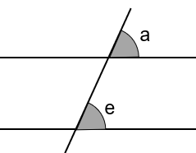
Veja que os dois ângulos estão do lado direito da transversal e acima nas retas paralelas.
Se você colocar um em cima do outro, vai perceber que ocupam o mesmo espaço.
Veja mais alguns exemplos de ângulos correspondentes.
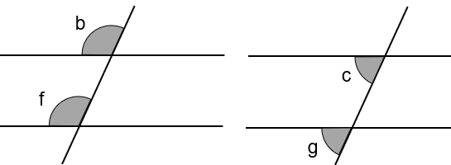
Propriedade
Ângulos correspondentes tem a mesma medida.
ÂNGULOS COLATERAIS – São ângulos que estão posicionados do mesmo lado da transversal, estando os dois entre as retas paralelas ou fora delas.
Sendo assim os ângulos colaterais se dividem em dois tipos, colaterais internos ou alternos.
COLATERAIS INTERNOS – Do mesmo lado da transversal na área interna entre as paralelas.
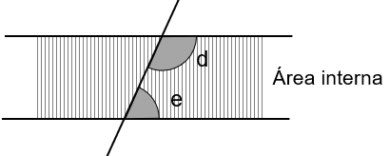
COLATERAIS EXTERNOS – Do mesmo lado da transversal na área externa das paralelas.

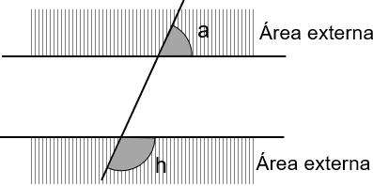
Propriedade
Ângulos colaterais somam 180° graus.

ÂNGULOS ALTERNOS – São ângulos que ficam um de cada lado da transversal, na área interna ou externa. Sendo assim teremos ângulos alternos externos e alternos internos.
ALTERNO INTERNOS – Um ângulo de cada lado da transversal localizado na área interna das paralelas.
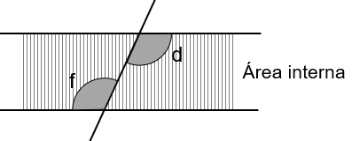
ALTERNO EXTERNOS – Um ângulo de cada lado da transversal localizado na área externa as paralelas.
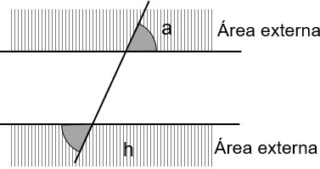

Propriedade
Ângulos alternos tem mesma medidas.

Habilidade: 9G1.10 – Identificar relações entre ângulos formados por retas paralelas cortadas por uma transversal.
ATIVIDADE 9G1.10

01) Observe a figura a seguir.
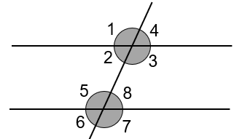
Classifique os pares de ângulos em correspondentes, alternos externos, alternos internos, colaterais externos ou colaterais internos.
a) Ângulos 5 e 1___________________
b) Ângulos 5 e 2 __________________
c) Ângulos 5 e 3___________________
d) Ângulos 5 e 4 __________________
e) Ângulos 6 e 1___________________
f) Ângulos 6 e 2 ___________________
g) Ângulos 6 e 3___________________
h) Ângulos 6 e 4 __________________
i) Ângulos 7 e 1___________________
j) Ângulos 7 e 2 ___________________
k) Ângulos 7 e 3___________________
l) Ângulos 7 e 4 ___________________
m) Ângulos 8 e 1__________________
n) Ângulos 8 e 2 __________________
o) Ângulos 8 e 3___________________
p) Ângulos 8 e 4 ___________________

02) Observe a figura a seguir.
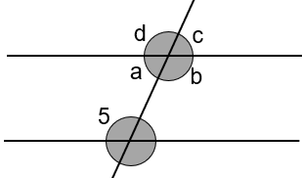
Observe os ângulos da figura e responda.
a) Qual ângulo é correspondente ao ângulo 5? _____________________
b) Qual ângulo é colateral interno ao ângulo 5? _____________________
c) Qual ângulo é alterno interno ao ângulo 5? ______________________
03) Observe a figura a seguir.
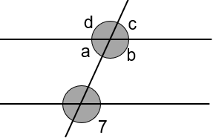
Observe os ângulos da figura e responda.
a) Qual ângulo é correspondente ao ângulo 7? _____________________
b) Qual ângulo é colateral externo ao ângulo 7? _____________________
c) Qual ângulo é alterno externo ao ângulo 7? ______________________

04) Observe a figura a seguir.
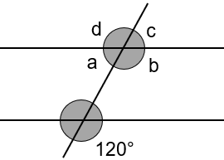
Considerando as propriedades dos ângulos, correspondentes, colaterais e alternos, responda.
a) Qual a medida do ângulo b? ______________________________
b) Qual a medida do ângulo c? ______________________________
c) Qual a medida do ângulo d? ______________________________
d) Qual a medida do ângulo a? ______________________________
05) Observe a figura a seguir.
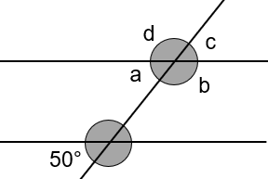
Considerando as propriedades dos ângulos, correspondentes, colaterais e alternos, responda.
a) Qual a medida do ângulo a? ______________________________
b) Qual a medida do ângulo b? ______________________________
c) Qual a medida do ângulo c? ______________________________
d) Qual a medida do ângulo d? ______________________________
06) Observe a figura a seguir.
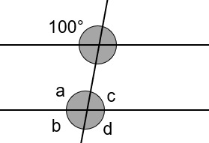
Considerando as propriedades dos ângulos, correspondentes, colaterais e alternos, responda.
a) Qual a medida do ângulo a? ______________________________
b) Qual a medida do ângulo b? ______________________________
c) Qual a medida do ângulo d? ______________________________
d) Qual a medida do ângulo c? ______________________________

Habilidade: 9G1.10 – Identificar relações entre ângulos formados por retas paralelas cortadas por uma transversal.
SIMULADO 9G1.10

01) (9G1.10) Observe a figura.
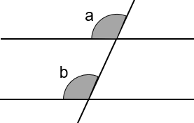
Os ângulos “a” e “b” são
- alternos.
- colaterais.
- correspondentes.
- Opostos pelo vértice.
02) (9G1.10) Observe a figura a seguir.
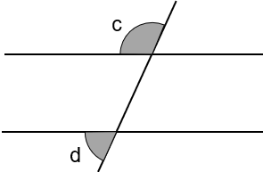
Os ângulos “c” e “d” são
- colaterais externos.
- alternos externos.
- correspondentes.
- alternos internos.
03) (9G1.10) Observe a figura a seguir.
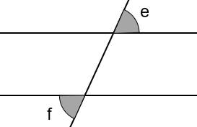
Os ângulos “e” e “f” são
- alternos internos.
- alternos externos.
- colaterais internos.
- colaterais externos.
04) (9G1.10) Observe a figura a seguir.
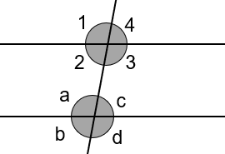
Qual par de ângulos é correspondente?
- “1” e “d”.
- “2” e “a’.
- “3” e “b”.
- “4” e “c”.
05) (9G1.10) Observe a figura a seguir.
Qual par de ângulos é colateral externo?
- “1” e “b”.
- “2” e “a”.
- “3” e “c”
- “4” e “c”.

06) (9G1.10) Observe a figura a seguir.
Qual par de ângulo é alterno interno?
- “1” e “a”.
- “2” e “c”.
- “3” e “d”.
- “4” e “b”.
07) (9G1.10) Observe a figura a seguir.
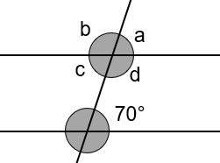
Qual a medida do ângulo “c”?
- 35°
- 70°
- 110°
- 180°
08) (9G1.10) Observe a figura a seguir.
Qual a medida do ângulo “d”?
- 35°
- 70°
- 110°
- 180°
09) (9G1.10) Observe a figura a seguir.
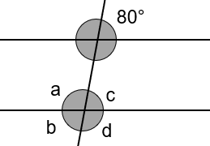
Qual a medida do ângulo “d”?
- 40°
- 80°
- 100°
- 180°
10) (9G1.10) Observe a figura a seguir.
Qual a medida do ângulo “b”?
- 40°
- 80°
- 100°
- 180°

HABILIDADE 9G2.1
Habilidade: 9G2.1 – Descrever OU Esboçar o deslocamento de pessoas e/ou objetos em representações bidimensionais (mapas, croquis etc.), plantas de ambientes ou vistas, de acordo com condições dadas.
LEMBRE-SE:

LOCALIZAÇÃO E MOVIMENTAÇÃO
Em nosso dia a dia estamos inseridos no espaço sendo ele grande como uma cidade ou pequeno como a sala de aula, e nesses espaços temos a necessidade de movimenta-se ou localizar um objeto.
Quantas vezes em nosso dia a dia precisamos ensinar alguém como chegar em um determinado local, dizer onde está um objeto, para fazer essas coisas precisamos ter noção de trajetória, direção e sentido.

TRAJETÓRIA – É o caminho a ser seguido, essa trajetória pode ser uma linha reta ou curva.
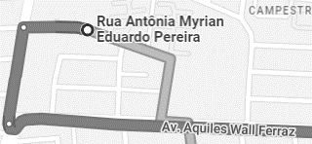
Temos nessa figura uma trajetória iniciando na rua Antônia Myrian, a parte mais escura mostra a trajetória. Durante o caminho vamos vendo comércios, restaurantes, postos de combustíveis que são chamados pontos de referência.

DIREÇÃO – É a orientação da trajetória, podendo ser horizontal, vertical, inclinada ou circular.
SENTIDO – São as orientações, direita, esquerda, para cima, para baixo, norte, sul, leste, oeste, sudeste, horário ou anti-horário.

Direção horizontal – Na direção horizontal temos o sentido da direito ou esquerda.

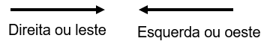
Direção vertical – Na direção vertical temos o sentido para cima e para baixo.
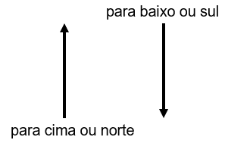
Direção inclinada – Na direção inclinada temos os sentidos nordeste, sudeste, noroeste e sudoeste.
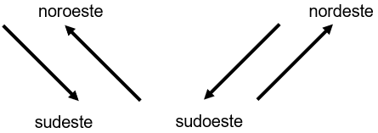
Direção circular – Na direção circular temos o sentido horário e anti-horário.

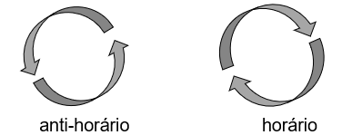

Esses são os conceitos que o estudante precisa para se situar no espaço.

Habilidade: 9G2.1 – Descrever OU Esboçar o deslocamento de pessoas e/ou objetos em representações bidimensionais (mapas, croquis etc.), plantas de ambientes ou vistas, de acordo com condições dadas.
ATIVIDADE 9G2.1

01) Utiliza a malha quadriculada para desenhar a trajetória indicada, chamaremos cada quadradinho de quadra.
Instruções de trajetória saindo do ponto A:
1 – Siga na direção horizontal para direita e ande 2 quadras.
2 – Gire para esquerda e ande 3 quadras.
3 – Gire para direita e ande 4 quadras.
4 – Siga na direção vertical para cima e ande 3 quadras.
5 – Indique o ponto de chegada com uma bolinha e o nome chegada.
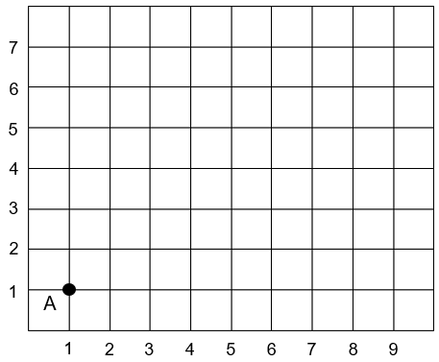
Ponto de chegada linha ______ coluna _____
02) Utiliza a malha quadriculada para desenhar a trajetória indicada, chamaremos cada quadradinho de quadra.
Instruções de trajetória saindo do ponto B:
1 – Siga na direção vertical para baixo e ande 3 quadras.
2 – Gire para esquerda e ande 4 quadras.
3 – Gire para direita e ande 1 quadras.
4 – Siga na direção horizontal para direita e ande 3 quadras.
5 – Indique o ponto de chegada com uma bolinha e o nome chegada.
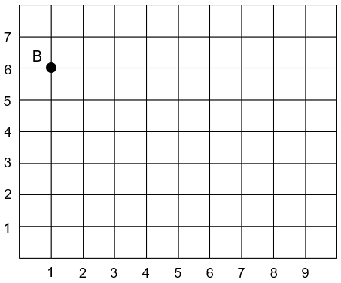
Ponto de chegada linha _______ coluna _____.
03) Utiliza a malha quadriculada para desenhar a trajetória indicada, chamaremos cada quadradinho de quadra.
Instruções de trajetória saindo do ponto C:
1 – Siga na direção vertical para cima e ande 2 quadras.
2 – Gire para esquerda e ande 3 quadras.
3 – Siga no sentido noroeste e ande 2 unidades de diagonal.
4 – Siga na direção horizontal para direita e ande 5 quadras.
5 – Indique o ponto de chegada com uma bolinha e o nome chegada.
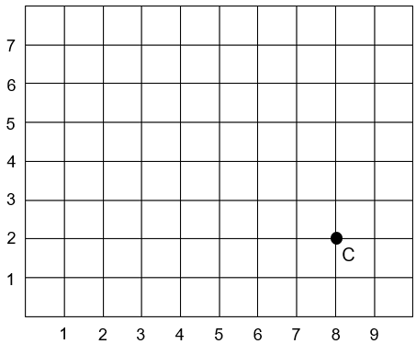
Ponto de chegada linha _______ coluna _____
04) Utiliza a malha quadriculada para desenhar a trajetória indicada, chamaremos cada quadradinho de quadra.
Instruções de trajetória saindo do ponto D:
1 – Siga na direção horizontal para esquerda e ande 3 quadras.
2 – Siga na direção vertical para baixo e ande 2 quadras.
3 – Gire para direita e ande 3 quadras.
4 – Gire para esquerda e ande 2 quadras.
5 – Indique o ponto de chegada com uma bolinha e o nome chegada.
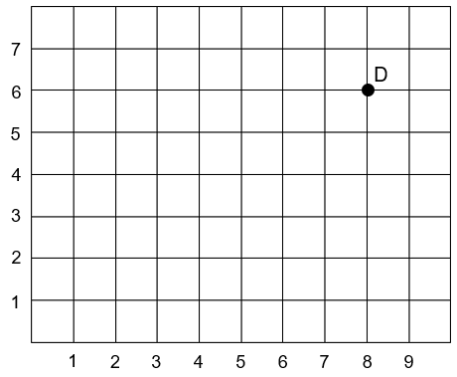
Ponto de chegada linha _______ coluna _____.

05) Observe a trajetória desenha da malha a seguir.
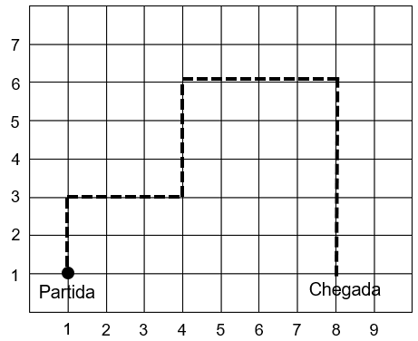
Descreva o movimento realizado por uma pessoa ao seguir essa trajetória.
____________________________________________________________________________________________________________________________________________________________________________________________________________________________________________________________________________________________________________________________________________________________________________________________
06) Observe a trajetória desenha da malha a seguir.
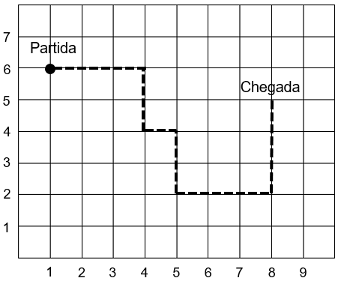
Descreva o movimento realizado por uma pessoa ao seguir essa trajetória.
______________________________________________________________________________________________________________________________________________________________________________________________________________________________________________________________________________________________________________________________________________________
07) Observe a trajetória desenha da malha a seguir.
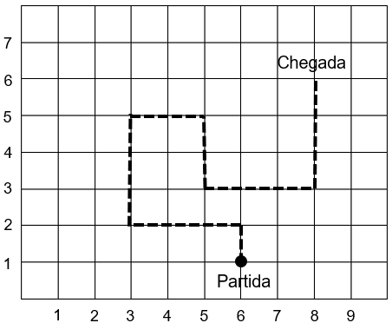
Descreva o movimento realizado por uma pessoa ao seguir essa trajetória.
__________________________________________________________________________________________________________________________________________________________________________________________________________________________________________________________________________________________________________________________________________________________________________________________________________________________________

08) Observe a figura a seguir.
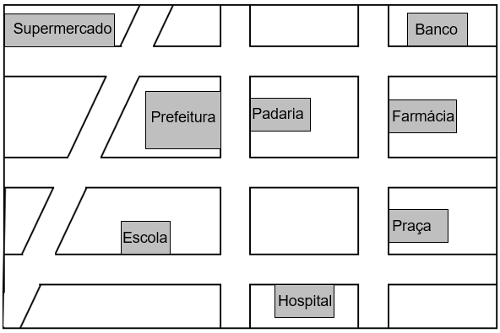
a) Uma pessoa que sai da escola e segue para esquerda, na segunda rua também gira a esquerda e depois na segunda rua gira a direita, podemos dizer que ao sair da escola essa pessoa vai para o(a) ______________________________________________________________________
b) Uma pessoa sai do supermercado e na primeira rua gira a direita, depois na segunda rua gira a esquerda, depois de passar pela primeira rua o destino dele está do lado direito dela. Qual foi o destino dessa pessoa? ______________________________________________________________________
c) Uma pessoa sai da farmácia e segue pela direita, na primeira rua gira a esquerda e na próxima rua gira a esquerda, chegando ao destino a sua esquerda. Qual foi o destino dessa pessoa?
___________________________________________________________________________
09) A figura a seguir mostra o deslocamento de uma pessoa que sai da farmácia e vai até a escola.
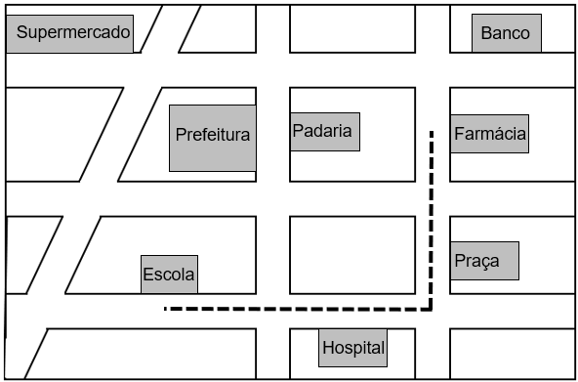
Descreva o percurso realizado por essa pessoa.
______________________________________________________________________________________________________________________________________________________________________________________________________________________________________________________________________________________________________________________________________________________
10) A figura a seguir mostra o deslocamento de uma pessoa que sai do supermercado e vai até o hospital.
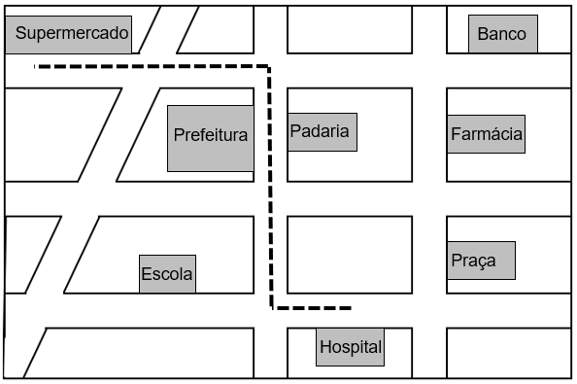
Descreva o percurso realizado por essa pessoa.
________________________________________________________________________________________________________________________________________________________________________________________________________________________________________________________________________________________________________________________________________________________________________________________________________________________________________________________________________

Habilidade: 9G2.1 – Descrever OU Esboçar o deslocamento de pessoas e/ou objetos em representações bidimensionais (mapas, croquis etc.), plantas de ambientes ou vistas, de acordo com condições dadas.
SIMULADO 9G2.1

01) (9G2.1) Observe a trajetória na malha, considere cada quadradinho com uma quadra a seguir.
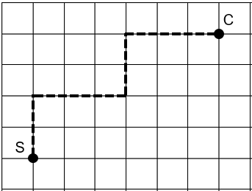
Qual descrição representa essa trajetória saindo de “S” para “C”?
- Segue 2 quadras na direção vertical para cima, gire para a direita e anda 3 quadras, gire para a esquerda e ande 2 quadras, gire para direita e ande 3 quadras.
- Segue 2 quadras na direção vertical para cima, gire para a esquerda e anda 3 quadras, gire para a direita e ande 2 quadras, gire para direita e ande 3 quadras.
- Segue 2 quadras na direção vertical para cima, gire para a direita e anda 3 quadras, gire para a direita e ande 2 quadras, gire para esquerda e ande 3 quadras.
- Segue 2 quadras na direção vertical para cima, gire para a esquerda e anda 3 quadras, gire para a esquerda e ande 2 quadras, gire para esquerda e ande 3 quadras.

02) (9G2.1) Utilize a malha a seguir para desenhar a trajetória conforme instrução a seguir, considere cada quadradinho como uma quadra.
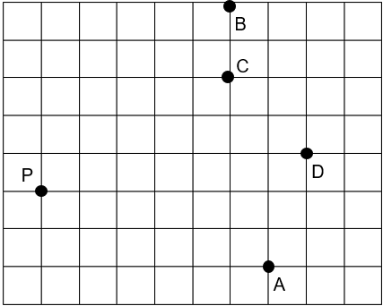
Saindo do ponto “P” e siga 2 quadras na direção horizontal para direita, gire para direita e andando 1 quadra, gire para esquerda e ande 3 quadras, por último siga 4 quadras na direção vertical para cima.
Qual ponto é possível chegar após essa movimentação?
- A
- B
- C
- D
03) (9G2.1) Observe a figura com a trajetória realizada por uma pessoa que sai da padaria para a praça.
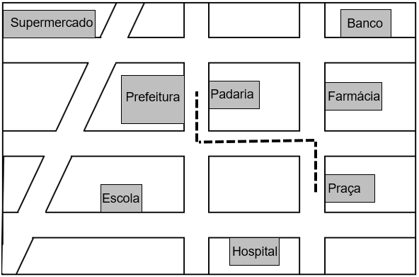
Qual trajeto descreve o deslocamento dessa pessoa?
- Saindo da padaria segue para esquerda, gira para esquerda na 1ª rua e na próxima rua gira a direita que chegará à praça.
- Saindo da padaria segue para esquerda, gira para esquerda na 1ª rua e na próxima rua gira a esquerda que chegará à praça.
- Saindo da padaria segue para esquerda, gira para esquerda na 2ª rua e na próxima rua gira a esquerda que chegará à praça.
- Saindo da padaria segue para esquerda, gira para esquerda na 2ª rua e na próxima rua gira a direita que chegará à praça.
04) (9G2.1) Observe a figura a seguir.
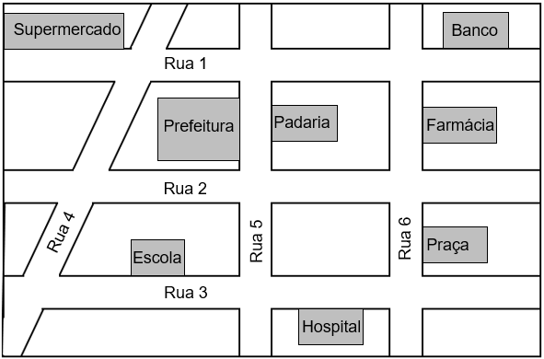
Quantas ruas são necessárias atravessar para ir do supermercado ao banco?
- 1
- 2
- 3
- 4
05) (9G2.1) Observe a figura a seguir.
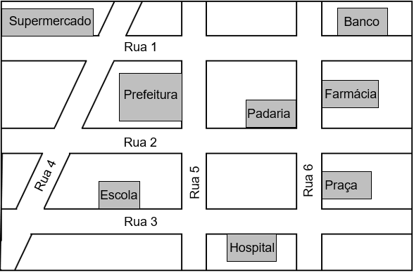
Qual estabelecimento está situado no cruzamento da rua 2 com a rua 6?
- Praça.
- Escola.
- Padaria.
- Farmácia.

HABILIDADE 9G2.2
Habilidade: 9G2.2 – Construir/Desenhar figuras geométricas planas ou espaciais que satisfaçam condições dadas.
LEMBRE-SE:

QUADRADO
Tem a característica de ter 4 lados iguais e 4 ângulos retos.
Passos para desenhar um quadrado.
Usando régua e transferidor
1° com a régua vamos traçar uma linha com a medida desejada.
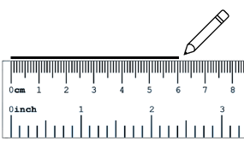
2° Usando o transferidor vamos marcar os cantos de cima, marcando 90° no transferidor.
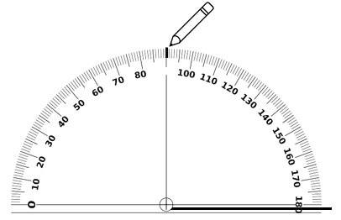
3° Vamos colocar a régua para marcar a altura de 6 cm.
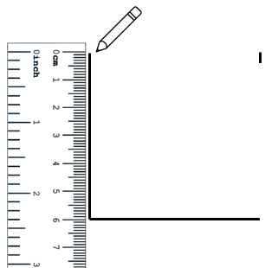
Fazemos o mesmo do outro lado.
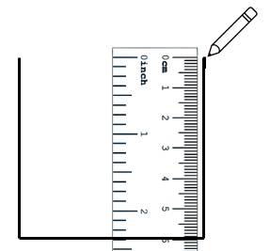
Agora é só fazer a linha de cima e pronto, está feito um quadrado perfeito.
Podemos chamar esse quadrado de ABCD, para isso basta colocar as letras em cada vértices.
ATENÇÃO: Existe também outros métodos, pesquise na internet, como desenhar um quadrado.
RETÂNGULO
Para desenhar um retângulo siga os mesmos passos utilizado desenho do quadrado.
A diferença é que os lados não são todos iguais.
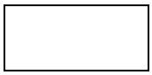
TRIÂNGULO
EQUILÁTERO – O triângulo equilátero é aquele que tem os 3 lados iguais.
Traçamos uma linha do tamanho da medida do lado desejado, abrimos o compasso do mesmo tamanho do lado, com a ponta em um lado da reta traçamos um arco, depois colocamos no outro lado e traçamos outro arco.
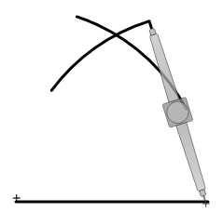
O ponto de encontro dos arcos é o vértice do triângulo, depois é só ligar os vértices.
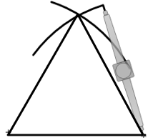
ISÓSCELES – É o triângulo que tem dois lados iguais.
Para desenhar vamos definir a abertura do ângulo formado pelos lados iguais, no exemplo foi definido 50°, medidos com o transferidor.
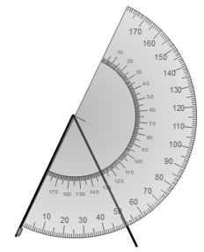
Depois com a ponto do compasso no vértice do ângulo escolhido para início, vamos abrir o compasso no tamanho desejado dos lados que ficarão iguais.
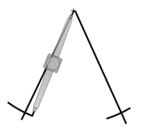
Por último é só traçar a linha ligando esses pontos marcados pelo compasso.
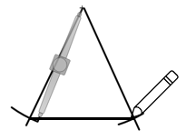
ESCALENO – É o triângulo que tem três lados com medidas diferentes.
Para desenhar o triângulo escaleno precisamos definir 3 medidas que formem um triângulo, primeiro traçamos uma dessas medidas e depois com o compasso “com a abertura deseja que é a medida do lado”, colocamos ele no início da primeira linha traçada e marcamos o arco.
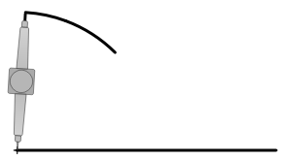
Fazemos a mesma coisa com o outro lado, assim temos a posição do 3° vértice.

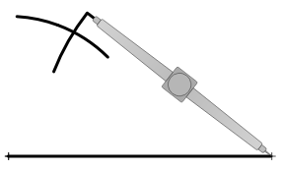
Agora é só fecha o triângulo.
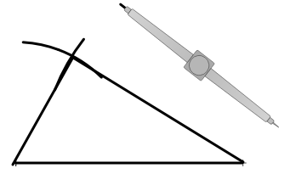

FIGURAS ESPACIAIS
CUBO - É o sólido de 6 faces iguais.
Para desenhá-lo primeiro vamos fazer um quadrado.

Desenhe outro quadrado do lado do primeiro de forma que o segundo passe pelo meio do primeiro.
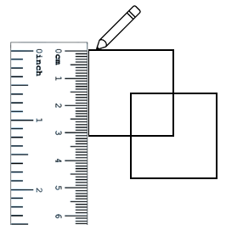
Agora ligamos os cantos.
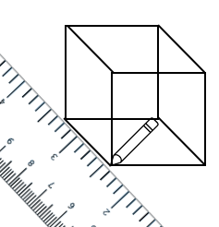
Assim fica nosso cubo.
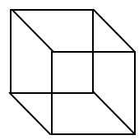
Temos ainda a opção de fazer sem ver as arestas de parte de trás.
É só apagar as arestas indicadas pela flecha.
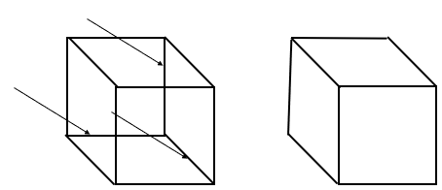
PARALELEPÍPEDO – É um sólido de seis faces também, com a diferença cubo por não serem todas iguais.
Para desenhá-lo é o mesmo procedimento do cubo.
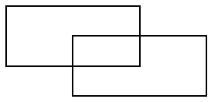
Ligamos os cantos.
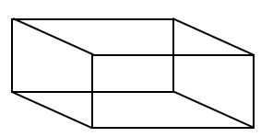
Podemos também fazer se ver as arestas da parte de trás.
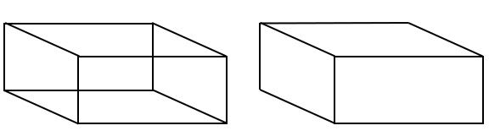

PIRÂMIDE QUADRANGULAR – É uma pirâmide de base quadrada.
Para desenhá-la vamos primeiro fazer um quadrado.

Vamos usar a régua para marca o ponto que será o topo da pirâmide, colocamos a régua verticalmente no meio da medida do quadrado.
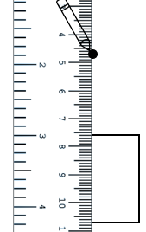
Com auxílio da régua ligamos os quatro cantos ao topo da pirâmide.
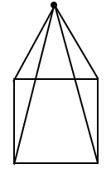
CILINDRO – É um sólido composto de duas base paralelas circulares.
Para desenhá-lo apesar das bases serem circulares, no desenho em perspectiva desenhamos uma elipse, é um “círculo achatado”.
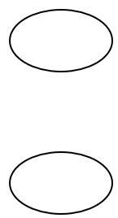
A distância ente eles é que determina a altura.
Fazemos um linha de cada lado ligando-os.
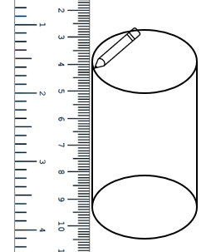pontilhamos a base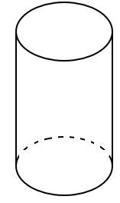
Pdemos também tirar a parte pontilhada.
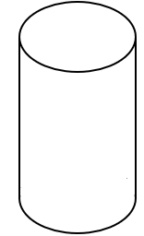
CONE – É um sólido de base circular unida a um ponto que não faz parte do plano. De forma resumida para seu melhor entendimento é “como se fosse pirâmide de base redonda” essa falar é só para você visualizar melhor na sua cabeça.
Para desenhá-lo vamos começar traçando um segmento horizontal e outro vertical partindo do centro do horizontal.
Segmento desenhado e já marcando o meio para poder usar o transferidor.
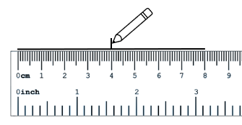
Vamos marcar o ponto para traçar o eixo perpendicalar “90°”
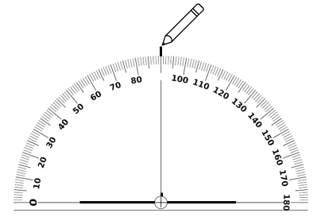
Tiramos o transferidor e com a réguas traçamos o eixo perpendicular.
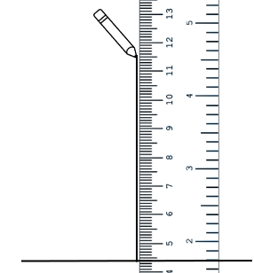
Agora faça uma elipse de um ponto a outro do eixo horizontal.
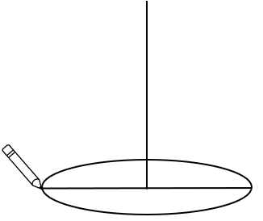
Com a régua vamos unir os pontos do segmento horizontal com o vertical.
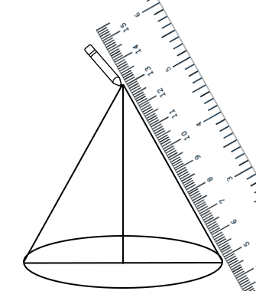
Agora é só apagar o eixo horizontal e o vertical.
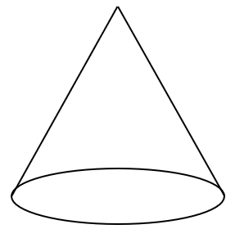
Pintando o fundo.
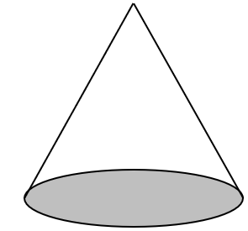
Você pode pesquesar no youtube como desenhar uma elipse de forma técnica caso tenha curiosidade para isso.
OBS: Existe meios técnicos para todos os desenhos trabalhados aqui, usamos meios simplificados que nos ajuda a desenhar de forma satisfatória as figuras planas e os sólidos.

Habilidade: 9G2.2 – Construir/Desenhar figuras geométricas planas ou espaciais que satisfaçam condições dadas.
ATIVIDADE 9G2.2

01) Desenhe um quadrado ABCD medindo 4 cm de lado.

02) Desenhe um retângulo EFGH medindo 3 cm por 5 cm.

03) Desenhe um triângulo equilátero com 7 cm de lado.

04) Desenhe um triângulo isósceles com ângulo unindo os lados iguais de 70° e lados iguais medido 5 cm.

05) Desenhe um triângulo escaleno de medidas 4 cm, 5 cm, e 6 cm.

06) Desenhe um triângulo que tenha um ângulo de 90° e lados que formam esse ângulo medindo 4 cm e 5 cm.

07) Desenhe um cubo com 6 cm de lado.

08) Desenhe um paralelepípedo de 6 cm por 4 cm em uma das faces.

09) Desenhe uma pirâmide de base quadrada medindo 4 cm e altura a partir do centro do quadrado de 8 cm.

10) Desenhe um cilindro, com elipse de 6 cm horizontalmente.

11) Desenhe um cone com segmento horizontal no centro da elipse medindo 4 cm e altura a partir desse segmento de 5 cm.

HABILIDADE 9G2.3
Habilidade: 9G2.3 – Resolver problemas que envolvam relações entre ângulos formados por retas paralelas cortadas por uma transversal, ângulos internos ou externos de polígonos ou cevianas (altura, bissetriz, mediana, mediatriz) de polígonos.

LEMBRE-SE:
RETAS PARALELAS CORTADAS POR UMA TRANSVERSAL
Já estudamos na habilidade 9G1.10 sobre retas paralelas cortadas por uma transversal, agora é a hora de aplicar as propriedades na resolução de problemas.
Vamos relembra as propriedades.
ÂNGULOS CORRESPONDENTES – São ângulos de medidas iguais.
ÂNGULOS COLATERAIS – Os ângulos colaterais externos ou internos, são ângulos complementares por isso somam 180°.
ÂNGULOS ALTERNOS – Os ângulos alternos externos ou internos, são ângulos de mesma medida.
ÂNGULOS INTERNOS DE POLIGONOS

SOMA DOS ÂNGULOS INTERNOS – Pode ser obtida somando todos os ângulos do polígono caso eles estejam indicados no polígonos ou podemos calcular se não estiverem indicados.
Exemplos:
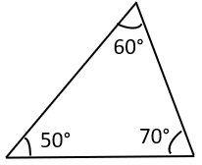
Soma dos ângulos 50° + 60° + 70° = 180°
Portanto a soma dos ângulos internos de qualquer triângulo é 180°.

Veja no pentágono, polígono de 5 lados.
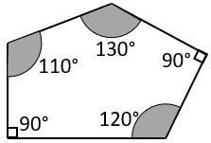
A soma dos ângulos internos é 540°.
E se não tivermos os ângulos indicados? Como vamos fazer?
Nesse caso temos duas opções.
1° Podemos desenhar segmentos saindo de um vértice “canto” ligando aos outros vértices.
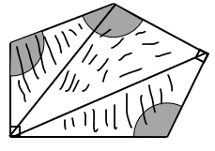
Veja que após ligas os vértices obtemos “3” triângulos como em cada triângulo a soma de seus ângulos é 180°, então temos : 3 x 180 = 540°
2° Podemos também calcular a soma dos ângulos através de uma relação matemática.
Observe que a quantidade de triângulos obtidos no pentágono é o números de lados menos 2 que depois multiplicamos por 180.
Assim temos:
$\left( n-2 \right) ∙ 180°$ “n” representa o número de lados do polígono.
Utilizando essa relação, vamos calcular a soma dos ângulos internos de “hexágono” polígono de 6 lados.
Basta colocar 6 no lugar de “n” , responder a operação do parêntese e só depois multiplicar por 180°.
$\left( n-2 \right) ∙ 180°$
$\left( 6-2 \right) ∙ 180°$
4$∙ 180° = 720°$
Portanto a soma dos ângulos de um hexágono é 720°.
ATENÇÃO: Se o hexágono for “regular”, ou seja, todos os lados iguais, ou ângulos também serão todos iguais, assim basta dividir 720° por 6 para obter a medida de cada ângulo.
$720° : 6° = 120°$
Portanto sendo um hexágono regular cada ângulo medirá 120°.
ÂNGULOS EXTERNOS DE POLIGONOS

A soma dos ângulos externos de qualquer polígono é sempre 360°.
Veja a seguir.
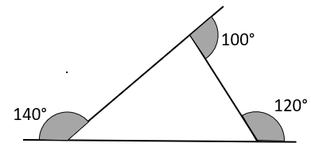
Somando os ângulos externos obtemos 140° + 120° + 100° = 360°
Veja no pentágono.
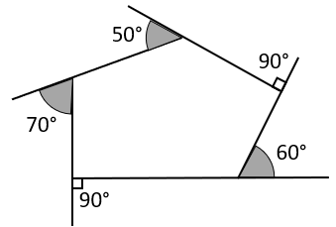
Veja que a soma 90° + 60° + 90° + 50° + 70° = 360°
Portanto em qualquer polígono a soma de seus ângulos externos é 360°.
ATENÇÃO: Se o polígono for regular, para sabermos a medida de cada ângulo externo basta dividir 360° pelo número de lados “n” .
$A_{e}=\frac{360}{n}$
CEVIANAS
CEVIANA ALTURA – É o segmento que une um vértice ao seu lado oposto formando com esse lado um ângulo de 90°.
Exemplo: Triângulo acutângulo “todos os ângulos menores que 90°”.
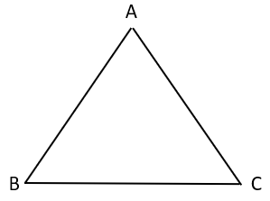
Com auxílio do transferidor vamos traçar o primeiro segmento de altura.
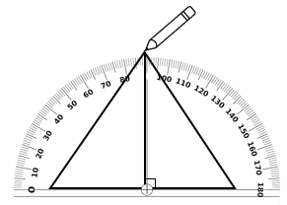
Fazemos o mesmo com os outros dois vértices, veja como fica completo.
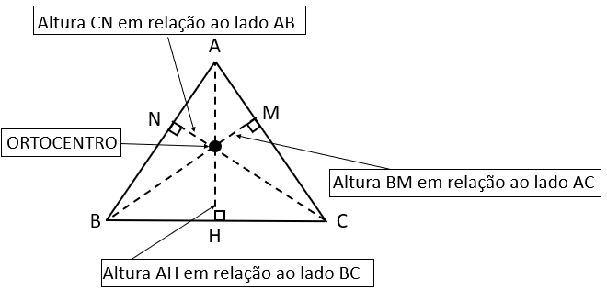

Exemplo: Triângulo obtusângulo “é aquele que tem um ângulo maior que 90°”.
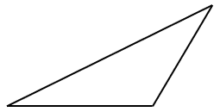
Agora vamos traçar as alturas e você vai ver que elas se encontram fora do triângulo.
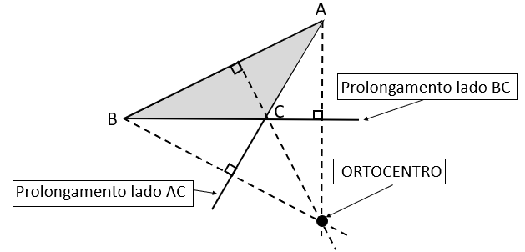
Veja que neste caso foi necessário prolongar as medidas do triângulo para que altura pudesse ser perpendicular, e assim o ortocentro fica fora do triângulo.
CEVIANA MEDIANA – É o segmento que une o vértice ao ponto médio do lado oposto.
Obs: ponto médio é o meio do segmento.
Exemplo:
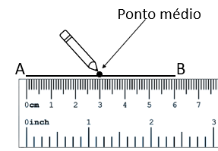
Vejamos como fica num triângulo.
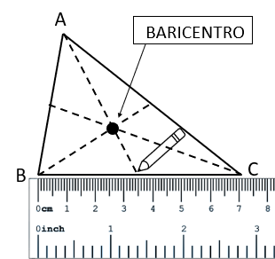
Traçamos o segmento saindo do vértice para o ponto médio “meio” do lado oposto.
Temos o ponto de encontro desses segmentos que é chamado de BARINCENTRO.

Propriedade.
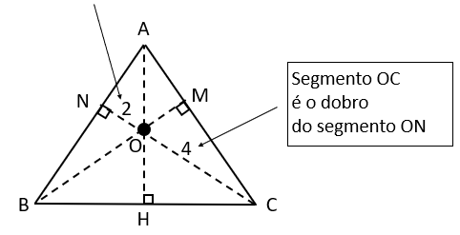
CEVIANA BISSETRIZ – É o segmento de reta que une o vértice ao lado oposto.
Bissetriz é o segmento que divide o ângulo ao meio.
Exemplo:
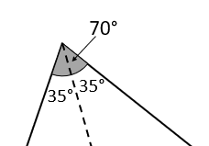
Vamos ver traçando todas as bissetrizes até o lado oposto em um triângulo.
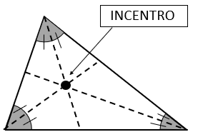
Os segmentos pontilhados são as bissetrizes que se encontram em um ponto chamado incentro.
CEVIANA MEDIATRIZ – É um segmento perpendicular “90°” ao lado do triângulo, passando pelo ponto médio.
Exemplo:
Primeiro vamos identificar o ponto médio em cada lado do triângulo.
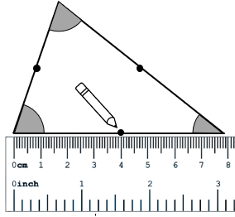
Agora com auxílio do transferidor vamos traçar o segmento perpendicular.
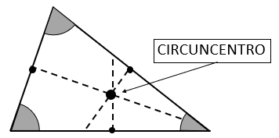
O encontro desses segmentos perpendiculares é chamado de circuncentro.
Se colocarmos esse triangulo dentro de uma circunferência o circuncentro será o centro da circunferência. Você pode fazer esse teste usando um compasso.
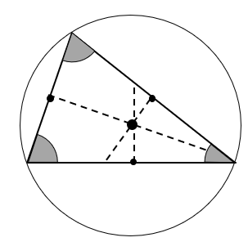

Habilidade: 9G2.3 – Resolver problemas que envolvam relações entre ângulos formados por retas paralelas cortadas por uma transversal, ângulos internos ou externos de polígonos ou cevianas (altura, bissetriz, mediana, mediatriz) de polígonos.
ATIVIDADE 9G2.3

01) Na trajetória a seguir, as retas “m” e “n” são paralelas. Qual o valor do ângulo x?
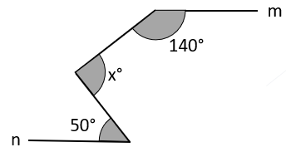
02) Na trajetória a seguir, as retas “s” e “r” são paralelas. Qual o valor do ângulo x?
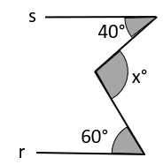
03) Na trajetória a seguir, as retas “p” e “q” são paralelas. Qual o valor do ângulo x?
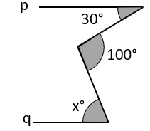
04) Observe a seguir a imagem de uma bola formada por “gomos” polígonos regulares no formato hexágono “6 lados” e pentágono “5 lados”. Qual a medida de cada ângulo interno do pentágono que aparece na imagem da bola?

04) Observe a seguir a imagem de uma bola formada por “gomos” polígonos regulares no formato hexágono “6 lados” e pentágono “5 lados”. Qual a medida de cada ângulo interno do hexágono que aparece na imagem da bola?

05) O polígono regular a seguir é um hexágono regular. Qual a medida do ângulo externo indicado por x?
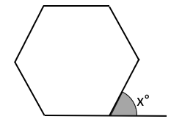
06) No triângulo ABC a seguir, o segmento AM é altura. Qual a medida do ângulo x?
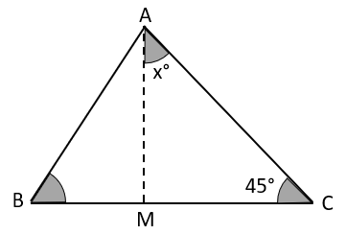

07) No triângulo ABC a seguir, o segmento AM é altura. Qual a medida do ângulo x e y?
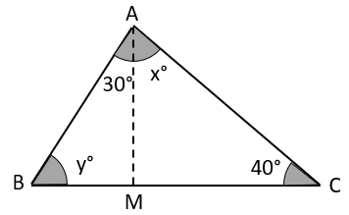
08) Na figura a seguir o segmento AM é a mediana. Sabendo que o perímetro é a soma de todos os lados, qual o valor de x e y se o perímetro do triângulo ABC é 24 cm.
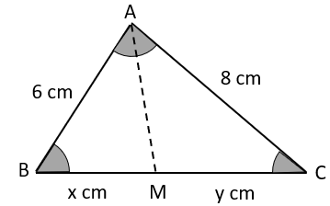
09) Na figura a seguir os segmentos CN e BM são segmentos de mediana. Sabendo que o segmento BM mede 6 cm, qual a medida dos segmentos MO e OB?
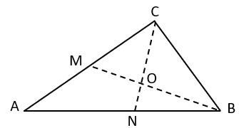
10) No triângulo ABC, os segmentos BM, CN e AO são as medianas. Sabendo que os segmentos MC é 4 cm, OB é 2 cm e AN é 5 cm. Qual a medida de cada lado do triângulo?
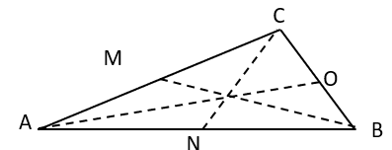
11) No triângulo ABC a seguir, o ângulo A mede 50° e ângulo B mede 30°. Sabendo que o segmento CH é altura e o segmento CP é bissetriz, qual a medida do ângulo HCP?
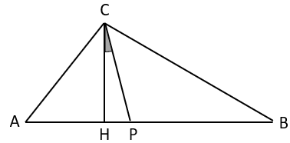
12) No triângulo ABC a seguir, o ângulo A mede 70° e ângulo B mede 50°. Os segmentos CP e BQ são bissetrizes, calcule a medida do ângulo x formado por essas bissetrizes.
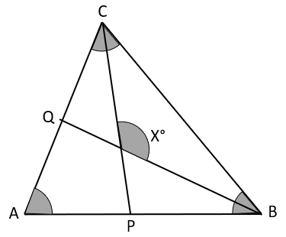

Habilidade: 9G2.3 – Resolver problemas que envolvam relações entre ângulos formados por retas paralelas cortadas por uma transversal, ângulos internos ou externos de polígonos ou cevianas (altura, bissetriz, mediana, mediatriz) de polígonos.
SIMULADO 9G2.3

01) (9G2.3) A figura a seguir representa um pentágono cujo ângulos B, D e E são conhecidos, e os ângulos A e C tem a mesma medida.
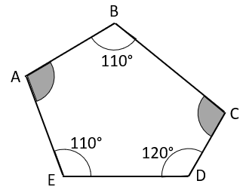
Qual a medida do ângulo “A”?
- 100°
- 200°
- 340°
- 540°
02) (9G2.3) Um pedreiro colocou um revestimento numa parede usando peças hexagonais regulares e uma no formato de quadrilátero, das peças hexagonais precisou cortar uma ao meio.
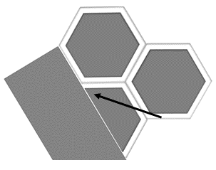
Qual a medida do ângulo indicado pelo flecha da peça dividida ao meio?
- 60°
- 120°
- 360°
- 720°

03) (9G2.3) Qual a diferença entre um ângulo externo de pentágono regular e um hexágono regular?
- 12°
- 60°
- 72°
- 180°
04) (9G2.3) Na trajetória a seguir, as retas “m” e “n” são paralelas.
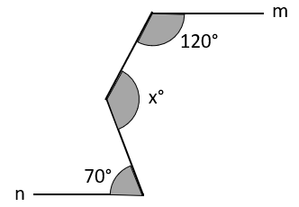
Qual o valor do ângulo x?
- 50°
- 70°
- 130°
- 190°
05) (9G2.3) Na trajetória a seguir, as retas “p” e “q” são paralelas.
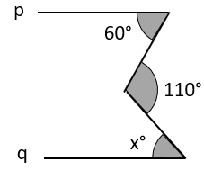
Qual o valor do ângulo x?
- 50°
- 60°
- 70°
- 170°
06) (9G2.3) No triângulo ABC a seguir, o segmento AM é altura.
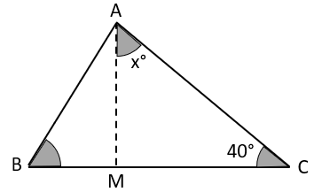
Qual a medida do ângulo x?
- 40°
- 50°
- 70°
- 90°
07) (9G2.3) No triângulo ABC a seguir, o segmento AM é altura.
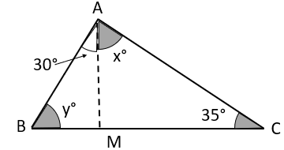
Qual a medida do ângulo x e y respectivamente?
- 55° e 60°
- 55° e 65°
- 60° e 50°
- 60° e 60°
08) (9G2.3) Na figura a seguir o segmento AM é a mediana, e o perímetro é igual a 17 cm.
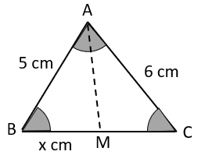
Se o perímetro é a soma de todos os lados, quanto mede o segmento “BM”?
- 3 cm.
- 4 cm.
- 5 cm.
- 6 cm.
09) (9G2.3) Na figura a seguir os segmentos CN e BM são segmentos de mediana.
Sabendo que o segmento BM mede 12 cm, qual a medida dos segmentos MO e OB?
- 2 e 6 cm.
- 3 e 5 cm.
- 4 e 4 cm.
- 4 e 8 cm.
10) (9G2.3) No triângulo ABC, os segmentos BM, CN e AO são as medianas, os segmentos MC mede 4 cm, OB mede 3 cm e AN mede 6 cm.
Quais as medidas dos lados AB e BC respectivamente?
- 8 e 6 cm.
- 8 e 13 cm.
- 12 e 6 cm.
- 12 e 8 cm.
11) (9G2.3) No triângulo ABC a seguir, o ângulo A mede 65° e ângulo B mede 25°. Os segmentos BH é altura e o segmento CP é bissetriz.
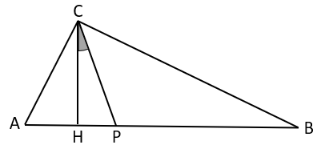
Qual a medida do ângulo HCP?
- 5°
- 10°
- 15°
- 20°

HABILIDADE 9G2.4
Habilidade: 9G2.4 – Resolver problemas que envolvam relações métricas do triângulo retângulo, incluindo o teorema de Pitágoras.
LEMBRE-SE:

RELAÇÕES MÉTRICAS NO TRIÂNGULO RETÂNGULO
Vamos conhecer os elementos envolvido nessas relação métricas.
O ponto de partida é um triângulo retângulo.
Inicial temos aqui a representação do triângulo retângulo com seus lados, que são os catetos e a hipotenusa. Com eles já podemos estuda a relação conhecida como Teorema de Pitágoras.
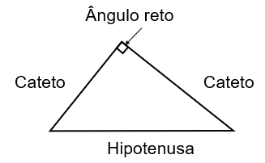
Ao traçarmos o segmento de altura nesse triângulo criamos mais três elemtentos que serão usados nas relações métricas, uma altura e duas projeções.
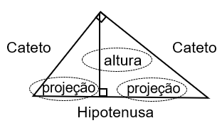
Geralmente utilazamos apenas letras para representar esses elementos, então é importante que você saiba identificar cada um deles no desenho independete da posição do desenho.
Veja agora uma representação só com as letras.
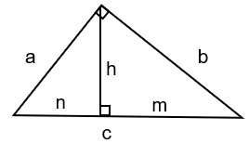
Para facilitar precisa aprender letra e nome.
RELAÇÕES MÉTRICAS
Não vou aqui colocar o desenvolvimento para se chagar a relação métrica.
1ª – O cateto ao quadrado é igual a multiplicação da projeção do cateto pela hipotenusa.
OBS: Você usa a projeção do mesmo lado do cateto
( cateto )² = projeção x hipotenusa
a² = n . c
b² = m . c
2ª – Produto dos catetos é igual ao produto da altura pela hipotunusa.
(cateto) . (cateto) = altura . hipotenusa
a . b = h . c

3ª – Altura ao quadrado é igual ao produto das projeções.
(altura)² = projeção . projeção
h² = m . n
4ª – Essa é especial, conhecida como Teorema de Pitágoras, tem relação direta com várias situações em nosso dia a dia.
O quadrado da hipotenusa é igual a soma do quadrado dos catetos.
(hipotenusa)² = (cateto₁)² + (cateto₂)²
c² = a² + b²

Exemplo 1
Calcule o cateto indicado por “a”, considere as medidas em cm.
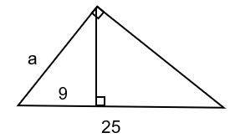
Resposta: queremos o cateto e projeção e hipotenusa, utilizamos a relação que tem esses três elementos.
( cateto )² = projeção x hipotenusa
$a^{2} = 9 ∙ 25$
$a^{2} = 225$
$a = \sqrt{225}$
$a = 15$
Portanto a = 15.
Exemplo 2
Calcule o cateto indicado por “b”, considere as medidas em cm.
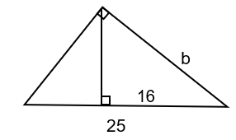
Resposta: queremos o cateto e projeção e hipotenusa, utilizamos a relação que tem esses três elementos.
( cateto )² = projeção x hipotenusa
$b^{2} = 16 ∙ 25$
$b^{2} = 400$
$b = \sqrt{400}$
$b = 20$
Portanto b = 20.
Exemplo 3
Calcule a altura indicado pela “h” ”, considere as medidas em cm.
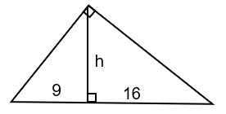
( altura )² = projeção x projeção
$h^{2} = 9 ∙ 16$
$h^{2} = 144$
$h = \sqrt{144}$
$h = 12$
Portanto h = 12.
Exemplo 4
Calcule a medida do cateto indicado por “x”, considere as medidas em cm.
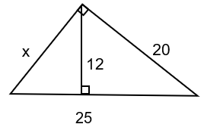
(cateto) . (cateto) = altura . hipotenusa
$20 . x = 12 ∙ 25$
$20x = 300$
$x = \frac{300}{20}$
$x = 15$
Portanto x = 15.
Exemplo 5
Calcule a medida da hipotenusa indicado “x” no triângulo retângulo, considere as medias em cm.
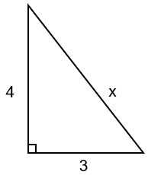
(hipotenusa)² = (cateto₁)² + (cateto₂)²
$x^{2} = 3^{2} + 4^{2}$
$x^{2} = 9 + 16$
$x^{2} = 25$
$x = \sqrt{25}$
$x = 5$
Portanto x = 5.
Exemplo 6
Calcule o valor do cateto indicado “x” no triângulo retângulo, considere as medidas em cm.
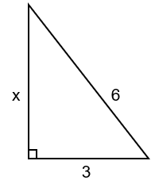
(hipotenusa)² = (cateto₁)² + (cateto₂)²
$6^{2} = 3^{2} + x^{2}$
$36 = 9 + x^{2}$
ou $x^{2} + 9=36$
$x^{2}+ 9 = 36$
$x^{2} = 36-9$
$x^{2} = 25$
$x = \sqrt{25}$
$x = 5$
Portanto x = 5.

Habilidade: 9G2.4 – Resolver problemas que envolvam relações métricas do triângulo retângulo, incluindo o teorema de Pitágoras.
ATIVIDADE 9G2.4

01) Utilizando as relações métricas estudas calcule os valores desconhecidos e indicados por x .
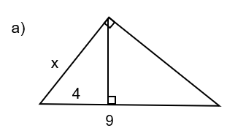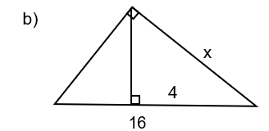

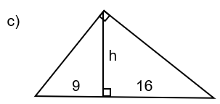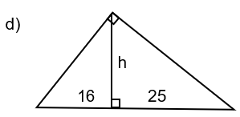

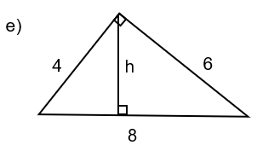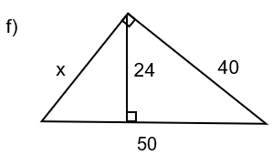

02) Usando o teorema de Pitágoras, calcule o termo desconhecido, considere as medidas em cm.
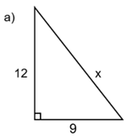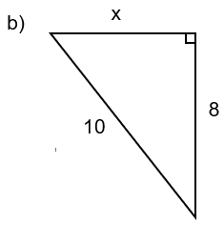

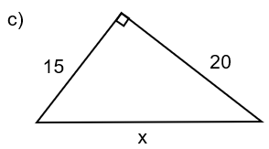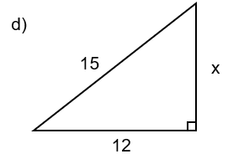

03) A figura a seguir representa um triângulo retângulo e o segmento AD representa a altura .
Qual a medida da projeção “n”?
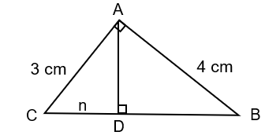
04) Na figura a seguir, o segmento AD é a altura perpendicular ao lado BC. Qual a medida da hipotenusa desse triângulo?
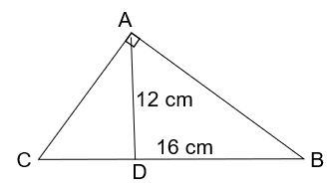
05) Na figura a seguir, calcule as medidas de h, m , n e a.
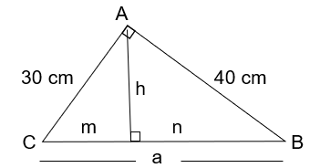

Habilidade: 9G2.4 – Resolver problemas que envolvam relações métricas do triângulo retângulo, incluindo o teorema de Pitágoras.
SIMULADO 9G2.4

01) (9G2.4) A figura a seguir representa um triângulo retângulo e o segmento AD representa a altura .
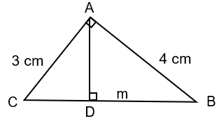
Qual a medida da projeção “m”?
- 2,4 cm.
- 3,2 cm.
- 3,4 cm.
- 5,0 cm.
02) (9G2.4) A tela de computador, tv e celular são medidas em polegadas, que é a medida da diagonal da tela. A seguir temos a imagem de uma dessas telas, com as medidas em polegadas.
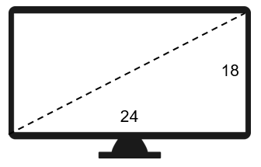
Quantas polegadas tem a medida dessa tela.
- 30
- 36
- 42
- 48

03) (9G2.4) Alguns portes têm um cabo de sustentação, do poste ao solo, conforme figura a seguir.
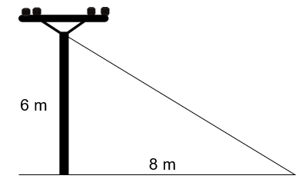
Qual o tamanho mínimo do cabo de sustentação desse poste?
- 10
- 11
- 14
- 25
04) (9G2.4) Num triângulo retângulo, a altura perpendicular ao lado da hipotenusa mede 6 cm, uma das projeções mede 9 cm. Qual o valor da segunda projeção?
- 3
- 4
- 8
- 15
05) (9G2.4) Uma escada medindo 10 metros de comprimento será colocada no topo de um muro que mede 6 metros de altura. Qual a distância que o pé dessa escada ficará da base do muro?
- 4
- 8
- 16
- 60
06) (9G2.4) A figura a seguir representa o telhado de uma casa, nele estão representadas algumas medidas.
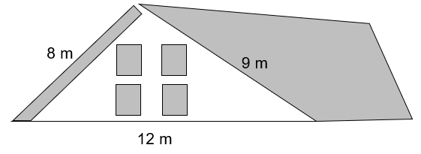
Qual a altura desse telhado, tendo como base suas extremidades?
- 5 metros.
- 6 metros.
- 10 metros.
- 17 metros.
07) (9G2.4) Um avião levanta voo em um ponto A indicado na figura a seguir e B representa o ponto de um observador.
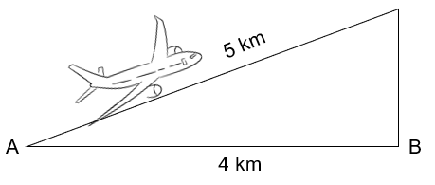
Qual altura o avião passará em relação ao observador?
- 1 km.
- 2 km.
- 3 km.
- 9 km.

08) (9G2.4) Na figura a seguir a torre “A” tem altura de 62 metros e a torre “B” tem altura de 50 metros e a distância entre essas torres é de 16 metros.
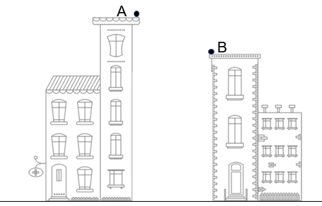
Quantos metros de cabo serão necessários para ligar o topo da torre “A” a torre “B”?
- 4
- 8
- 20
- 28

HABILIDADE 9G2.5
Habilidade: 9G2.5 – Resolver problemas que envolvam polígonos semelhantes.
LEMBRE-SE:

POLÍGONOS SEMELHANTES
São polígonos que tem ângulos internos correspondentes iguais e lados proporcionais.
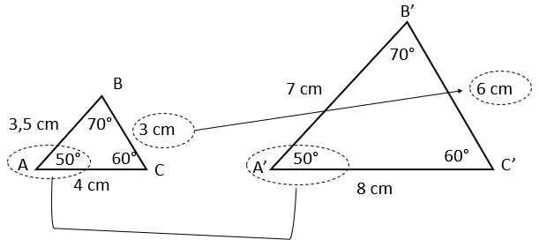
Veja que os ângulos correspondentes, ou seja, ocupam a mesma posição são iguais.
A(50°) = A’(50°) ; B(70°) = B’(70°) e C(60°) = C’(60°)
Veja também os lados aumentam e todos dobram de tamanho.
Lado AB = 3,5 cm e A’B’ = 7 cm são lados que ocupam amesma posição no triângulo. O mesmo acontece com os outros lados BC = 3 cm e B’C’ = 6 cm e AC = 4 cm com A’C’ = 8 cm.

As vezes a figura não está na mesma posição, nesse caso observe os ângulos para ver quais lados são semelhantes.
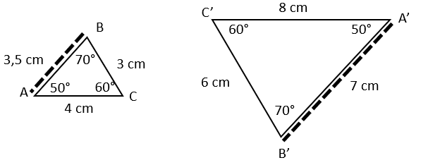
Para perceber os lados correspondentes, observe os ângulos 50° e 70° os lados que tem esses dois ângulos são correspondentes. E assim também com os outros.
Para calcular um lado desconhecido em uma semelhança, precisamos escrever as razões entre os lados correspondentes.
Utilizando as figuras anteriores temos:
$\frac{3}{6} = \frac{4}{8} = \frac{3,5}{7}$
Para fazer o cálculo do termo desconhecido usamos apenas duas razões formando uma proporção.
Exemplo:
Calcule o valor do lado indicado por “x”.
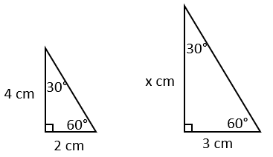
Observando os lados correspondentes temos:
$\frac{4}{x} = \frac{2}{3}$
$2x = 12$
$x = \frac{12}{2}$
$x = 6$

Exemplo:
Calcule os valores de “x” e “y”.

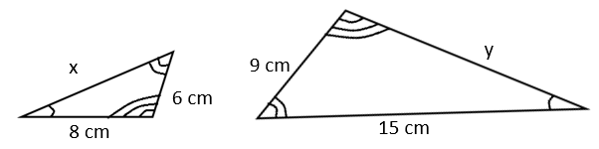
Primeiro você precisa identificar os lados que são correspondentes, os ângulos estão indicados por riscos sendo 1, 2 ou 3 riscos.
O lado que tem o “x” tem 1 risco em um ângulo e 2 riscos no outro ângulo, então ele é correspondente a esse mesmo lado no outro triângulo que é 15 cm. Assim temos $\frac{x}{15}$.
O lado que tem “8 cm” tem 1 risco em um ângulo e 3 riscos no outro ângulo, no outro triângulo o lado que tem essa mesma condição é y. Assim temos $\frac{8}{y}$.
Sobrou 6 para 9, assim temos $\frac{6}{9}$.
Perceba que temos 3 frações, que são as razões. $\frac{x}{15} = \frac{8}{y} = \frac{6}{9}$ .
Para calcular o valor de x devemos montar uma proporção com a razão que tem o x e com outra que não tenha letra. Depois segue o processo de resolução de uma proporção.

Para calcular x:
$\frac{x}{15} = \frac{6}{9}$
$9 ∙x=15 ∙6$
$9x = 90$
$x = \frac{90}{9}$
$x = 10$
Portando a medida de x é 10 cm.

Para calcular y:
$\frac{8}{y} = \frac{6}{9}$
$6 ∙y=8 ∙9$
6y $= 72$
$y = \frac{72}{6}$
$y = 12$
Portando a medida de y é 12 cm.
Exemplo:
Em um determinado horário do dia, uma pessoa com altura de 1,5 metros produz uma sombra de 2 metros. Qual a altura de uma árvore que produz uma sobra de 6 metros nesse mesmo momento?
Resposta:
Geralmente o problema não tem o desenho, o aluno pode fazer a representação do desenho.
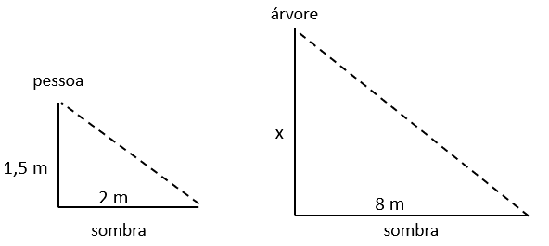
Temos dois caminhos para seguir.

A razão entre a pessoa e altura da árvore igual a razão entre as sombras.
$\frac{1,5}{x} = \frac{2}{8}$
$2 ∙x=8 ∙1,5$
$2x= 12$
$x = \frac{12}{2}$
$x = 6$
Outra forma é fazer a razão é altura da pessoa para a própria sombra e a outra razão é a altura da árvore para a própria sombra.
$\frac{1,5}{2} = \frac{x}{8}$
$2 ∙x=1,5 ∙8$
$2x = 12$
$x = \frac{12}{2}$
$x = 6$
Portanto a altura da árvore é 6 metros.
Habilidade: 9G2.5 – Resolver problemas que envolvam polígonos semelhantes.
ATIVIDADE 9G2.5

01) Calcule os termos desconhecidos indicados por “x”, “y” e “w”. Considere as medidas em centímetros.
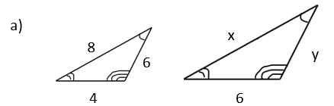

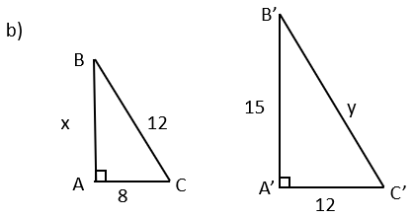

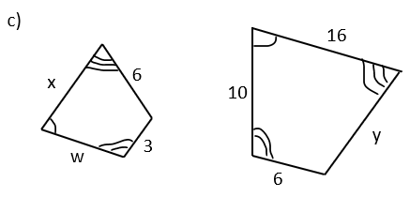

02) Em um determinado horário do dia, um poste de 6 metros projeta uma sombra de 2 metros. Qual a altura de um edifício “prédio” que nesse mesmo horário projeta uma sombra de 16 metros?

03) Um foto medindo 16 cm por 20 cm, será ampliada de tal forma que o lado menor da ampliação ficará de 40 cm. Qual a medida do lado maior dessa foto ampliada?

04) Uma casa tem 9 metros de altura e projeta uma sombra de 3 metros em um determinado horário. Nesse mesmo momento um prédio de 90 metros de altura projeta uma sombra de quantos metros?

05) Um homem de altura 1,80 metros projeta uma sombra de 2,70 metros, no mesmo instante um poste projeta uma sombra de 9 metros. Qual a altura desse poste?

Habilidade: 9G2.5 – Resolver problemas que envolvam polígonos semelhantes.
SIMULADO 9G2.5

01) (9G2.5) A figura a seguir mostra a altura e o tamanho da sombra projetada por um prédio e um poste.
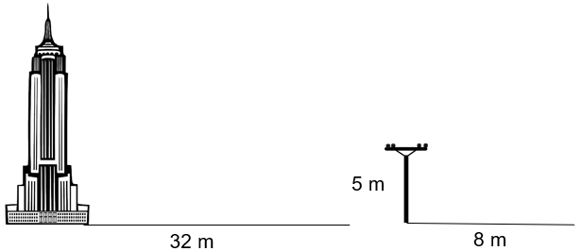
Qual a altura do prédio?
- 13 metros.
- 20 metros.
- 27 metros.
- 40 metros.
02) (9G2.5) A figura a seguir mostra a altura e o tamanho da sombra projetada por um homem e um poste.
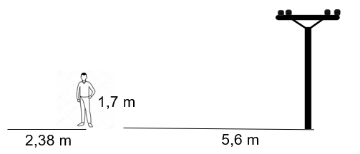
Qual a altura do poste?
- 3 metros.
- 4 metros.
- 5 metros.
- 6 metros.
03) (9G2.5) Uma casa com 8 metros de altura projeta uma sombra de 12 metros. Qual o tamanho de pessoa que projeta uma sombra de 2,4 metros no mesmo momento.
- 1,2 metros.
- 1,5 metros.
- 1,6 metros.
- 1,8 metros.
04) (9G2.5) Uma foto de 3 cm de largura por 4 cm de altura, será ampliada de forma que o lado maior fique com 20 cm. Quanto ficará a medida do menor lado dessa foto ampliada?
- 12 cm.
- 13 cm.
- 15 cm.
- 27 cm.
05) (9G2.5) Uma pessoa de 1,5 metros projeta uma sombra de 2 metros, no mesmo momento qual a altura de uma árvore que projeta uma sombra de 6 metros.
- 3,5 metros.
- 4,0 metros.
- 4,5 metros.
- 5,0 metros.
06) (9G2.5) Um monumento “estátua” mede 25 metros de altura, em um determinado momento projeta uma sombra de 15 metros. Qual a sombra de um poste de 5 metros nesse mesmo instante?
- 2,5 metros.
- 3,0 metros.
- 3,5 metros.
- 5,0 metros.
07) (9G2.5) Uma criança com 1,2 metros projeta uma sombra de 1,8 metros, nesse mesmo instante uma casa com 5 metros de altura projeta uma sombra de
- 4,0 metros.
- 6,2 metros.
- 6,8 metros.
- 7,5 metros.
08) (9G2.5) Um foto medindo 15 cm por 20 cm, será ampliada de tal forma que o lado menor da ampliação ficará de 21 cm. Qual a medida do lado maior dessa foto ampliada?
- 25 cm.
- 28 cm.
- 35 cm.
- 36 cm

HABILIDADE 9G2.6
Habilidade:9G2.6– Resolver problemas que envolvam aplicação das relações de proporcionalidade envolvendo retas paralelas cortadas por transversais.
LEMBRE-SE:
TEOREMA DE TALLES
Um feixe de retas paralelas cortadas por retas transversais determinam segmentos proporconais.
Veja.
Na figura a seguir, temos as retas paralelas r, s e t que podem ser representadas como r//s//t e as retas transversais m e n.
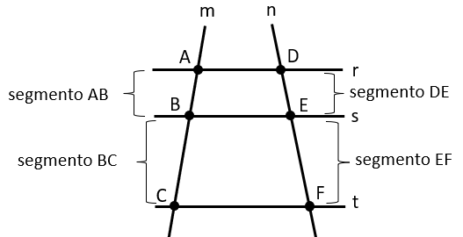
Perceba que nessa figura temos 4 segmentos, sendo 2 em cada transversal. Em cada transversal escrevemos uma razão utilizando dois segmento e assim montar uma proporção, já estudado anteriormente.
Assim teremos:
$\frac{AB}{BC} = \frac{DE}{EF}$
Tendo uma proporção podemos calcular qualquer um desestemos.

Exemplo: 1
Sendo r//s//t, calcule a medida do segmento DE.
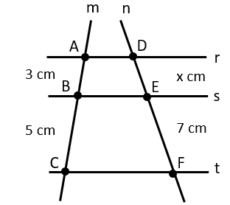
Assim teremos:
$\frac{3}{5} = \frac{x}{7}$
$5 ∙ x =3 ∙7$
$5x =21$
$x =\frac{21}{5}$
$x =4,2$
Portanto x = 4,2 cm.
Exemplo: 2
Sendo r//s//t, calcule a medida do segmento DE.
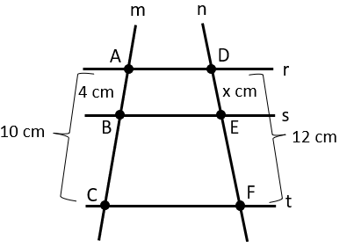
Veja que na transversal “m” temos o segmento AB = 4 e o segemento total AC = 10, da mesma forma que você monta a razão na reta “m” monta também na reta “n”.
Assim teremos:
$\frac{4}{10} = \frac{x}{12}$ “segemento de cima sobre o segemento total”
$10 ∙ x =4 ∙12$
$10x =48$
$x =\frac{48}{10}$
$x =4,8$
Portanto x = 4,8 cm.
OBS: Poderá haver mais retas paralelas, a regra geral é do jeito que escrever a primeria razão, escreve també a segundo no outro segmento.
Exemplo: 3
Sendo r//s//t//u, calcule a medida do segmento GH.
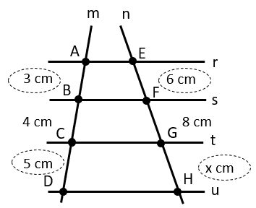
Assim teremos:
$\frac{3}{5} = \frac{6}{x}$ “segemento de cima sobre o segemento de baixo”
$3 ∙ x =5 ∙6$
$3x =30$
$x =\frac{30}{3}$
$x =10$
Portanto x = 10 cm.
Exemplo: 4
Sendo r//s//t, calcule a medida do segmento CB.
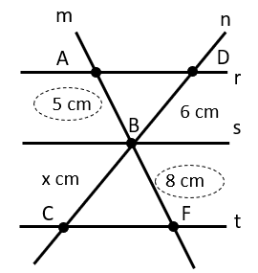
Lembre-se a razão deve ser escrita na mesma transversal, veja que 5 e 8 estão mesma transversal. E 6 e “x” na outra.
Assim teremos:
$\frac{5}{8} = \frac{6}{x}$
$5 ∙ x =8 ∙6$
$5x =48$
$x =\frac{48}{5}$
$x =9,6$
Portanto x = 9,6 cm.
Os problemas podem também envolver triângulos cortados por retas paralelas a um dos seus lados, veja a seguir.
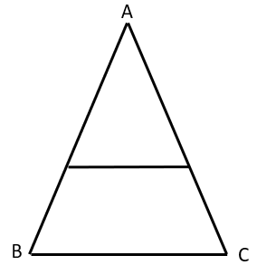
É como se tivesse duas retas paralelas e duas transversais, porque podemos fazer o prolongamento, ficaria assim.
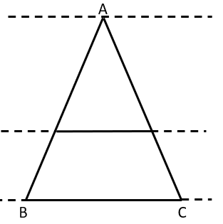
Ai é só aplicar o que foi estudado.

Habilidade:9G2.6– Resolver problemas que envolvam aplicação das relações de proporcionalidade envolvendo retas paralelas cortadas por transversais.
ATIVIDADE 9G2.6

01) Sendo r//s//t, calcule os termos desconhecidos indicados por “x”. Considere as medidas em centímetros.
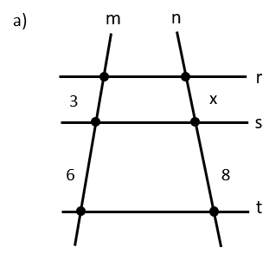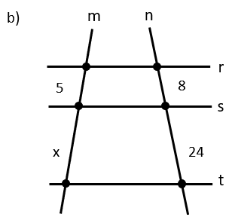

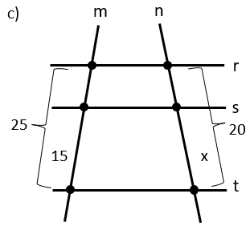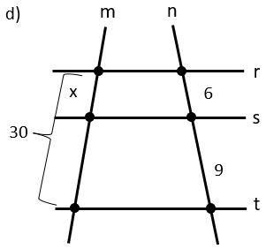

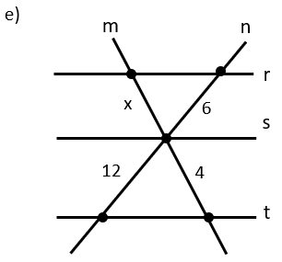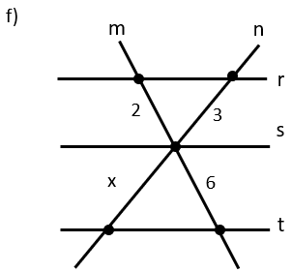

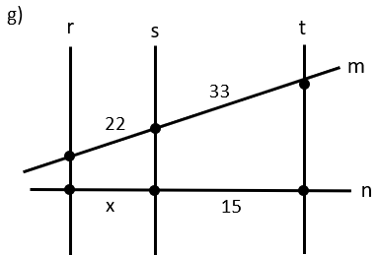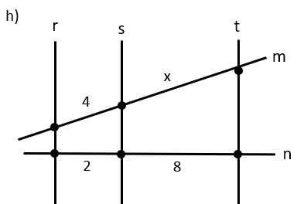

02) Sendo as retas r//s//t//u, calcule as medidas de x e y. Considere as medidas em centímetros.
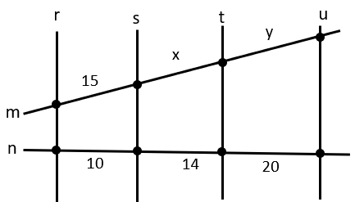

03) A figura a seguir representa parte do mapa de ruas de um loteamento. Quais as medidas dos lotes B” e “C” na rua Buriti?
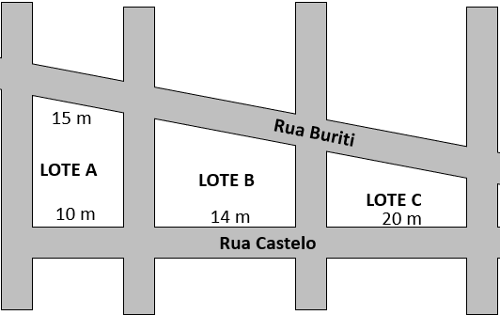

04) A figura a seguir representa um lote de terra dividido em duas partes, sabendo que os lados DE e BC são paralelos. Qual medida do lado AE, se a medidas estão representadas em metros?
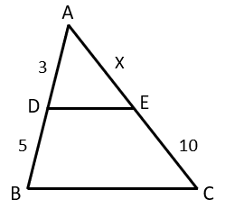
05) A figura a seguir representa um lote de terra dividido em duas partes, sabendo que os lados DE e BC são paralelos. Qual medida do lado AC, se a medidas estão representadas em metros?
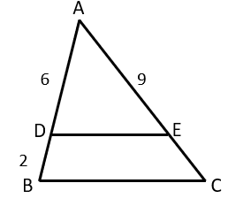

Habilidade: 9G2.6 – Resolver problemas que envolvam aplicação das relações de proporcionalidade envolvendo retas paralelas cortadas por transversais.
SIMULADO 9G2.6

01) (9G2.6) Na figura a seguir r//s//t e as medidas estão em centímetros.
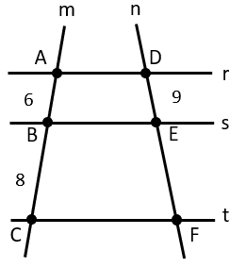
Qual a medida do segmento EF?
- 11 centímetros.
- 12 centímetros.
- 15 centímetros.
- 17 centímetros.
02) (9G2.6) Na figura a seguir r//s//t.
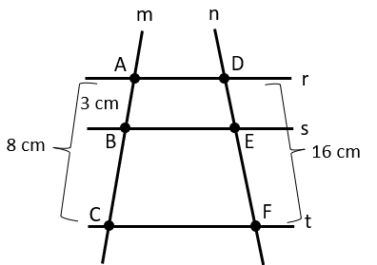
Qual a medida do segmento DE?
- 4 cm.
- 5 cm.
- 6 cm.
- 7 cm.
03) (9G2.6) Na figura a seguir r//s//t.
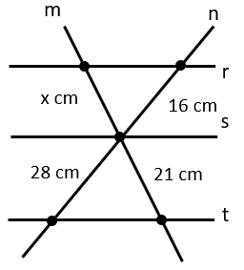
Qual o valor de “x”?
- 7 cm.
- 8 cm.
- 12 cm.
- 15 cm.
04) (9G2.6) Na figura a seguir as retas r//s//t//u.
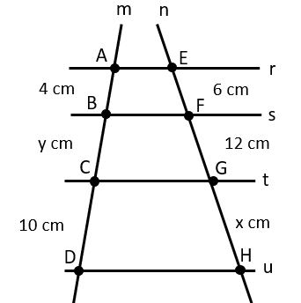
Quais as medidas dos segmentos AD e EH respectivamente?
- 8 e 15 cm.
- 10 e 22 cm.
- 14 e 18 cm.
- 22 e 33 cm.
05) (9G2.6) Na figura a seguir, considere as medidas em centímetros e r//s//t//u.
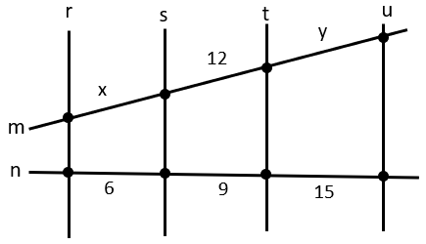
Quais os valores de “x” e “y” respectivamente.
- 8 e 20 cm.
- 9 e 18 cm.
- 10 e 25 cm.
- 15 e 27 cm.
06) (9G2.6) No triângulo a seguir os segmentos DE e BC são paralelos, considere as medidas em centímetros.
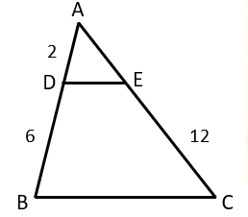
Qual a medida do segmento AC?
- 4 cm.
- 8 cm.
- 12 cm.
- 16 cm.
07) (9G2.6) A figura a seguir representa parte do mapa de ruas de um loteamento.
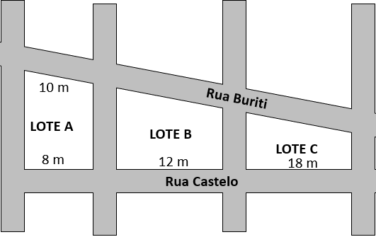
Quais as medidas dos lotes B” e “C” na rua Buriti, respectivamente?
- 8 m e 12 m.
- 10 m e 18 m.
- 15 m e 22,50 m.
- 18 m e 22m.

HABILIDADE 9G2.7
Habilidade: 9G2.7 – Resolver problemas que envolvam relações entre os elementos de uma circunferência/círculo (raio, diâmetro, corda, arco, ângulo central, ângulo inscrito).
LEMBRE-SE:
CIRCUNFERÊNCIA E CÍRCULO
Vamos só relembrar um pouquinho sobre esses elementos que foram vistos na habilidade 9G1.8.

Raio – É o segento que vai do centro a extremidade. É usado para medir comprimento da circunferência e o diâmetro.
Comprimento da circunferência é igual a 2 vezes “pi” vezes “raio”.
$C=2 ∙ π ∙r$ Sendo $π≅3,14$
Diâmetro – É o segmento que vai uma extremidade a outra da circunferência passando pelo centro. É uma corda especial.
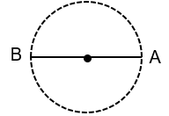
Propriedade: D = 2r
Corda – São segmentos que vão de um lado a outro da circuferência passando ou não pelo centro.
Arco – É uma parte da circunferência, geralmente indicada pelo ângulo central ou inscrito.
Ângulo central – é um ângulo que fica no centro da circunferência, sua amplitude delimita na circunferência o que chamamos de arco.
Propriedade: Medida do ângulo = Medida do arco
Ângulo inscrito – É um ângulo que seu vértice fica na circunferência e delimita um arco na circunferência.
Propreidade: medida do ângulo = $\frac{medida do arco}{2}$

Habilidade: 9G2.7 – Resolver problemas que envolvam relações entre os elementos de uma circunferência/círculo (raio, diâmetro, corda, arco, ângulo central, ângulo inscrito).
ATIVIDADE 9G2.7

01) Calcule o comprimento de uma circunferência de raio 6 cm. Considere $π=3,14$

02) Calcule o comprimento de uma circunferência de raio 3,4 cm. Considere $π=3,14$

03) Qual a distância percorrido por uma bicicleta com pneu de raio 16 cm, após o pneu girar 150 vezes? Considere $π=3,14$

04) Calcule o comprimento de uma circunferência de diâmetro 14 cm. Considere $π=3,14$

05) Calcule o percurso de um carro com pneu de diâmetro 0,7 metros após 1500 voltas desse pneu. Considere $π=3,14$

06) Calcule a medida do diâmetro para
a) raio igual a 12 cm.
b) raio igual a 7 cm.

c) raio igual a 7,5 cm.

d) raio igual a 6,25 cm.

07) Calcule a medida do raio para
a) diâmetro igual a 8 cm.

b) diâmetro igual a 11 cm.

c) diâmetro igual a 7,4 cm.

d) diâmetro igual a 8,25 cm.

08) Qual a medida do arco AB em cada figura?
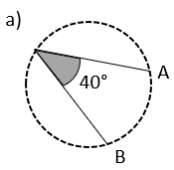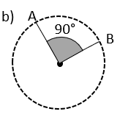
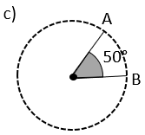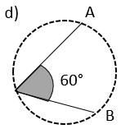
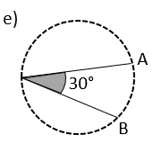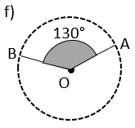

09) Uma pista circular para caminhada em uma praça, tem 70 metros de diâmetro. Quantos metros percorrerá na caminha uma pessoa que fizer 15 volta nessa pista? Considere $π=3,1$

10) Uma pista circular para caminhada em uma praça, tem 60 metros de diâmetro. Quantas voltas uma pessoa deve fazer para percorrer 2 232 metros? Considere $π=3,1$

11) Observe a figura a seguir. Qual a medida do ângulo BCD?
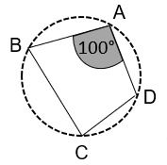
12) Observe a figura a seguir. Qual a medida do ângulo ACB?
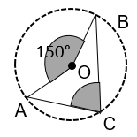

Habilidade: 9G2.7 – Resolver problemas que envolvam aplicação das relações de proporcionalidade envolvendo retas paralelas cortadas por transversais.
SIMULADO 9G2.7

01) (9G2.7) Um atleta treina numa pista circular de raio 60 metros. Quantos metros ele percorrerá se der 6 voltas nessa pista? (Use $π=3$)
- 360 metros.
- 1 080 metros.
- 2 160 metros.
- 4 320 metros.
02) (9G2.7) Numa praça tem uma pista circular com 100 metros de diâmetro. Quantos metros percorrerá numa caminhada a pessoa que der 5 voltas nessa pista? (Use $π=3$)
- 1 200 metros.
- 1 500 metros.
- 3 000 metros.
- 6 000 metros.
03) (9G2.7) Um atleta percorreu 2 400 metros numa pista circular de 40 metros de raio. Quantas voltas foram necessárias para ele percorrer essa distância? (Use $π=3$)
- 6 voltas.
- 8 voltas.
- 10 voltas.
- 15 voltas.
04) (9G2.7) Um ciclista anda numa bicicleta com pneu de raio 16 cm, qual será a distância percorrida se o pneu girar completamente 50 vezes? (Use $π=3,1$)
- 800 cm.
- 2 480 cm.
- 4 960 cm.
- 9 920 cm.
05) (9G2.7) Quantos centímetros de cordão dourado vamos precisar para enfeitar uma tampa com 10 centímetros de diâmetros colocando apenas uma vez envolta dessa tampa? (Use $π=3,14$)
- 13,14 centímetros.
- 31,4 centímetros.
- 62,8 centímetros.
- 125,6 centímetros.
06) (9G2.7) Para enfeitar um copo com raio de 4 cm, Myrian precisa dar 5 voltas com um barbante dourado. Quantos centímetros de barbante ela vai precisar para enfeitar um copo desses? (Use $π=3,14$)
- 23,14 centímetros.
- 25,12 centímetros.
- 125,60 centímetros.
- 251,20 centímetros.
07) (9G2.7) Observe a figura a seguir.
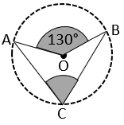
Qual a medida do ângulo ACB?
- 30°
- 50°
- 65°
- 130°

08) (9G2.8) Na figura a seguir o arco AC mede 120°.
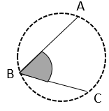
Qual a medida do ângulo ABC?
- 20°
- 30°
- 60°
- 120°
09) (9G2.8) Observe o quadrilátero inscrito na circunferência a seguir.
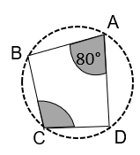
Qual a medida do ângulo BCD desse quadrilátero?
- 40°
- 100°
- 160°
- 200°
10) (9G2.8) Na figura a seguir o arco AB mede 100°.
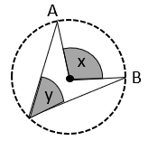

Quais as medidas dos ângulos representados por “x” e “y” respectivamente?
- 50° e 50°
- 50° e 70°
- 100° e 25°
- 100° e 50°

HABILIDADE 9G2.8
Habilidade: 9G2.8 – Determinar o ponto médio de um segmento de reta ou a distância entre dois pontos quaisquer, dadas as coordenadas desses pontos no plano cartesiano.
LEMBRE-SE:
PONTO MÉDIO DE UM SEGMENTO
É o ponto que está exatamente no meio entre dois pontos indicados.

Exemplo 1:
Calcule o ponto médio.
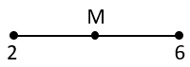
Para saber a indicação do ponto médio basta somarmos as extremidades e dividir por 2.
‘Assim teremos
$Pm= \frac{2+ 6}{2} = \frac{8}{2}=4$
Portanto
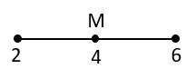

Exemplo 2:
Calcule o ponto médio.
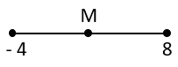
‘Assim teremos
$Pm= \frac{- 4 + 8}{2} = \frac{4}{2}=2$
Portanto
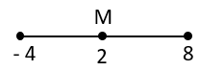

Exemplo 3:
Calcule o ponto médio.
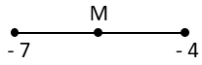
Assim teremos
$Pm= \frac{- 7- 4}{2} = \frac{- 11}{2}=-5,5$
Portanto
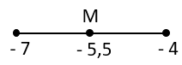

PONTO MÉDIO DE UM SEGMENTO A PARTIR DE SUAS COORDENADAS
Podemos também calcular o ponto médio de um segmento a partir de suas coordenadas, nesse caso teremos o ponto médio do eixo “x” e ponto médio do eixo “y” . Usando ou não o plano cartesiano.
Exemplo:
Calcule o ponto médio de um segmento de pontos A( 3,1) e B(7,5).
Veja que as extremidades do segmento no eixo “x” são 3 e 7, assim o ponto médio do eixo “x” será
$xm= \frac{3 + 7}{2} = \frac{10}{2}=5$
Portanto ponto médio no eixo “x” é 5.

As extremidades do segmento no eixo “y” são 1 e 5, assim o ponto médio do eixo “y” será
$ym= \frac{1 + 5}{2} = \frac{3}{2}=3$
Portanto ponto médio no eixo “y” é 3.
Assim o ponto médio terá a coordenada (x_{m} , y_{m} ), portanto o ponto médio tem coordenada P_{m} = (5,3).
Veja no plano cartesiano.
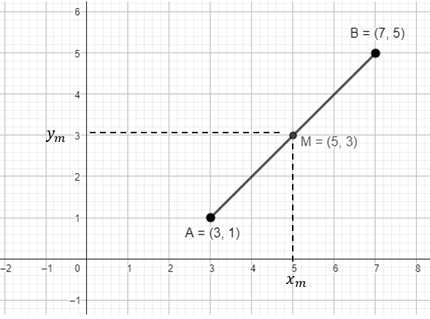
ATENÇÃO:
Sabendo as coordenadas você pode usar
$$P_{m} = \left(\frac{x_{1} + x_{2}}{2} , \frac{y_{1} + y_{2}}{2} \right)$$

DISTÂNCIA ENTRE DOIS PONTO NO PLANO CARTESIANO

Observe os pontos A e B no plano cartesiano, vamos aprender a calcular a distância entre eles.
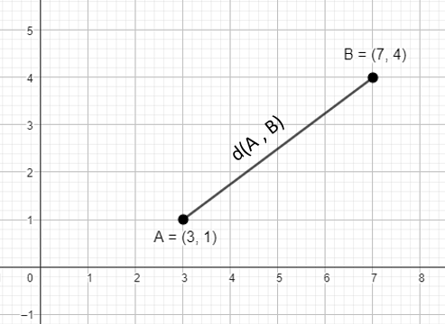
Observe que os ponto A e B no eixo “x” são os pontos 3 e 7.
E no eixo “y” são os pontos 1 e 4.
Vamos pontilhar essas distâncias.
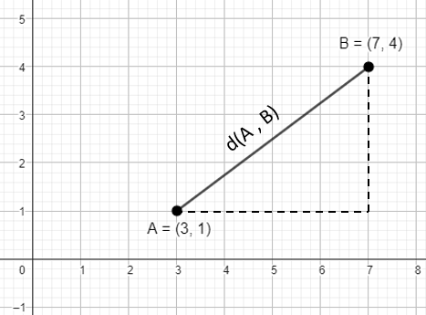
Com isso temos um triângulo retângulo, então a distância representa a hipotenusa, portanto é só aplicar teorema de Pitágoras.
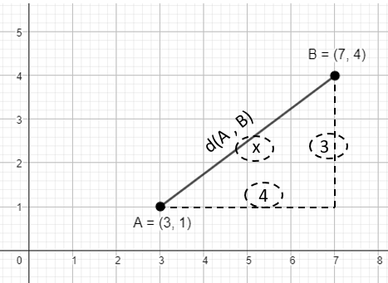
$${hipotenusa}^{2} = {cateto}^{2} + {cateto}^{2}$$
$$x^{2} = 4^{2} + 3^{2}$$
$$x^{2} = 16 + 9$$
$$x^{2} = 25$$
$$x = \sqrt{25}$$
$$x = 5$$
Portanto a distância do segmento AB é 5.
Desenvolvendo o teorema de Pitágoras algebricamente teremos uma relação que também pode ser usada.
$d\left(A,B\right)= \sqrt{{\left(x_{2}- x_{1}\right)}^{2}+ {\left(y_{2}- y_{1}\right)}^{2}}$
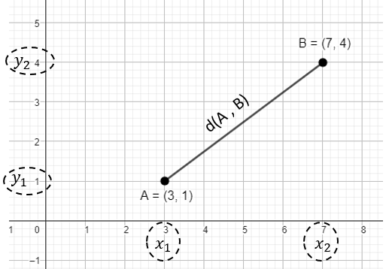
$$d\left(A,B\right)= \sqrt{{\left(x_{2}- x_{1}\right)}^{2}+ {\left(y_{2}- y_{1}\right)}^{2}}$$
$$d\left(A,B\right)= \sqrt{{\left(7- 3\right)}^{2}+ {\left(4- 1\right)}^{2}}$$
$$d\left(A,B\right)= \sqrt{{\left(4\right)}^{2}+ {\left(3\right)}^{2}}$$
$$d\left(A,B\right)= \sqrt{16+ 9}$$
$$d\left(A,B\right)= \sqrt{25}$$
$$d\left(A,B\right)= 5$$

Habilidade: 9G2.8 – Determinar o ponto médio de um segmento de reta ou a distância entre dois pontos quaisquer, dadas as coordenadas desses pontos no plano cartesiano.
ATIVIDADE 9G2.8

01) Calcule o ponto médio do segmento com as extremidades A(3 , 2) e B(7 , 5).

02) Calcule o ponto médio do segmento com as extremidades A(2 , 1) e B(6 , 3).

03) Calcule o ponto médio do segmento com as extremidades A(1 , 2) e B(5 , 5).

04) Calcule o ponto médio do segmento com as extremidades A(– 4 , 1) e B(2 , 3).

05) Calcule o ponto médio do segmento com as extremidades A(– 3 , 1) e B(– 1 , 4).

06) Calcule o ponto médio do segmento com as extremidades A(– 3 , – 2) e B(1 , – 4).

07) Calcule o ponto médio do segmento com as extremidades A(1 , – 3) e B(3 , – 2).

08) Calcule o ponto médio do segmento com as extremidades A(– 6 , – 2) e B(– 2 , – 4).

09) Calcule o ponto médio do segmento com as extremidades A(– 5 , – 3) e B(– 2 , – 1).

10) Qual o ponto médio do segmento representado no plano cartesiano?
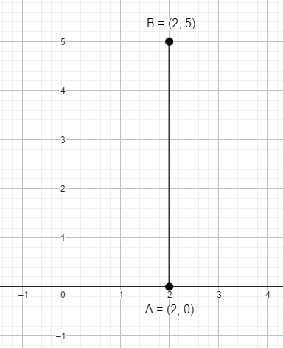
11) Qual o ponto médio do segmento representado no plano cartesiano?
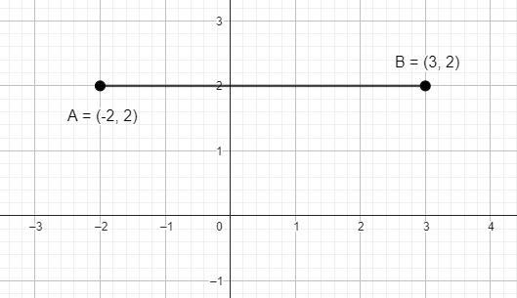
12) Qual o ponto médio do segmento representado no plano cartesiano?
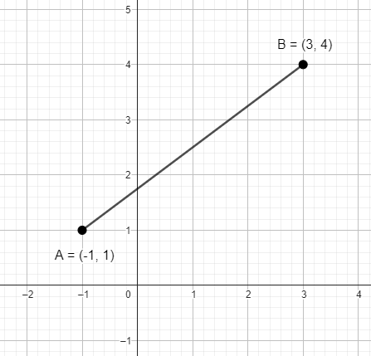
13) Qual o ponto médio do segmento representado no plano cartesiano?
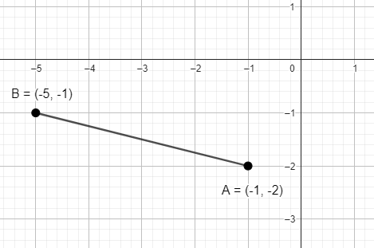
14) Calcule a distância entre os pontos do segmento de extremidades A(2 , 1) e B(6 , 4).
Obs: Use o gráfico para Teorema de Pitágoras ou a relação.
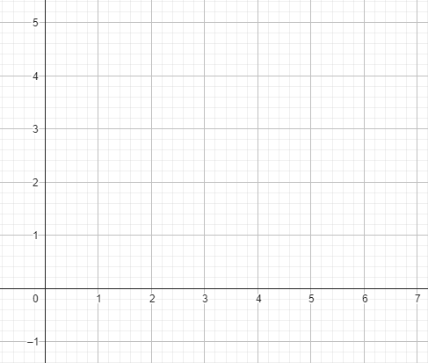
15) Calcule a distância entre os pontos do segmento de extremidades A(– 4 , – 6) e B(2 , 2).
Obs: A relação.

16) Calcule a distância entre os pontos do segmento de extremidades A(3 , 1) e B(3 , 5).
Obs: Use o gráfico ou a relação.
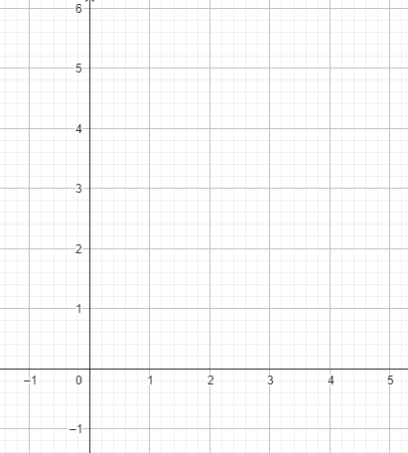

17) Calcule a distância entre os pontos do segmento de extremidades A(4 , – 5) e B(– 1 ,7).
Obs: A relação.

18) Calcule a distância entre os pontos do segmento de extremidades A(– 3 , 6) e B(3 , – 2).
Obs: A relação.

19) Calcule a distância entre os pontos do segmento de extremidades A(– 4 , 0) e B(0 , 3).
Obs: Use o gráfico para Teorema de Pitágoras ou a relação.
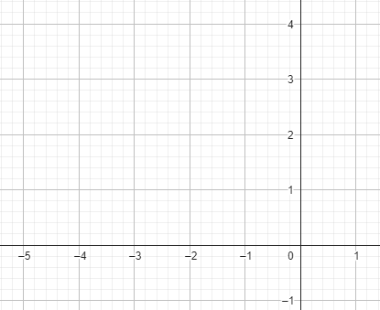

Habilidade: 9G2.8 – Determinar o ponto médio de um segmento de reta ou a distância entre dois pontos quaisquer, dadas as coordenadas desses pontos no plano cartesiano.
SIMULADO 9G2.8

01) (9G2.8) Observe o segmento no plano cartesiano a seguir.
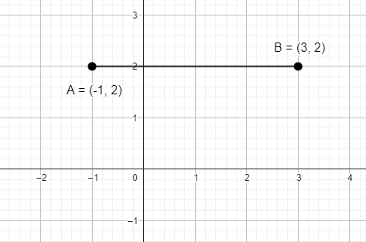
Qual a coordenada do ponto médio desse segmento?
- (0 , 2)
- (1 , 1)
- (1 , 2)
- (2 , 2)
02) (9G2.8) Observe o segmento no plano cartesiano a seguir.
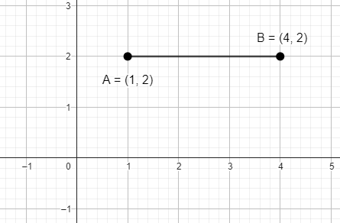
Qual a coordenada do ponto médio desse segmento?
- (2 , 2)
- (2,5 ; 2)
- (3 , 2)
- (5 , 4)
03) (9G2.8) Observe o segmento no plano cartesiano a seguir.
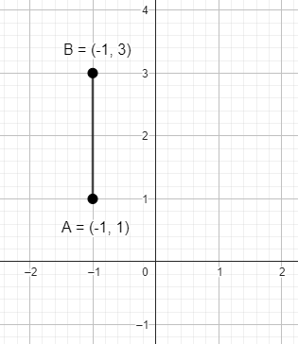
Qual a coordenada do ponto médio desse segmento?
- (– 1 , 2)
- (– 2 , 2)
- (– 2 , 4)
- (1 , 2)
04) (9G2.8) Observe o segmento no plano cartesiano a seguir.
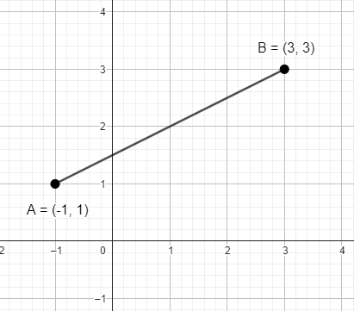
Qual a coordenada do ponto médio desse segmento?
- (0 ; 1,5)
- (1 , 2)
- (2 ; 2,5)
- (2 , 4)
05) (9G2.8) Observe o segmento no plano cartesiano a seguir.
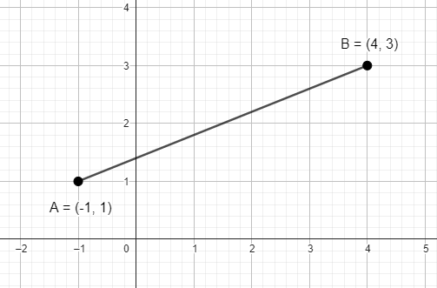
Qual a coordenada do ponto médio desse segmento?
- (1 , 2)
- (1,5 ; 2)
- (2 ; 2,5)
- (3 ; 2,5)
06) (9G2.8) Qual o ponto médio do segmento de extremidades A(1 , 2) e B(3 , 4)?
- (1 , 4)
- (2 , 3)
- (4 , 6)
- (5 , 5)
07) (9G2.8) Qual o ponto médio do segmento de extremidades A(– 2 , 1) e B(2 , 3)?
- (– 1 ; 1,5)
- (0 , 2)
- (0 , 4)
- (1 ; 2,5)
08) (9G2.8) Qual o ponto médio do segmento de extremidades A(1 , 1) e B(2 , 3)?
- (1 , 2)
- (1 , 3)
- (1,5 ; 2)
- (3 , 4)
09) (9G2.8) Qual o ponto médio do segmento de extremidades A(1 , –1) e B(3 , 3)?
- (–1 , 3)
- (1 , 3)
- (2 , 1)
- (4 , 2)
10) (9G2.8) Observe o segmento no plano cartesiano a seguir.
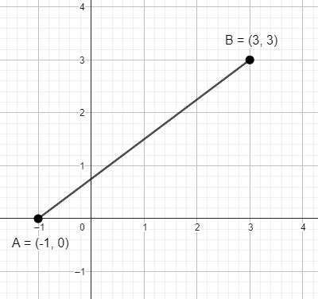
Considerando as medidas em centímetros, qual a distância entre o ponto A e B?
- 2 centímetros.
- 3 centímetros.
- 4 centímetros.
- 5 centímetros.

10) (9G2.8) Considerando as medidas em centímetros, qual a distância entre os pontos A(0 ,1) e B(6 , 9)?
- 6 centímetros.
- 8 centímetros.
- 10 centímetros.
- 14 centímetros.
11) (9G2.8) Considerando as medidas em centímetros, qual a distância entre os pontos A(– 5 , –1) e B(7 , 8)?
- 6 centímetros.
- 9 centímetros.
- 15 centímetros.
- 21 centímetros.
12) (9G2.8) Considerando as medidas em centímetros, qual a distância entre os pontos A(1 , 1) e B(16 , 9)?
- 15 centímetros.
- 17 centímetros.
- 23 centímetros.
- 25 centímetros.

HABILIDADE 9M2.1
Habilidade: 9M2.1 – Resolver problemas que envolvam medidas de grandezas (comprimento, massa, tempo, temperatura, capacidade ou volume) em que haja conversões entre unidades mais usuais.

LEMBRE-SE:

SISTEMA MÉTRICO DECIMAL
No sistema métrico decimal algumas unidades de medidas são mais usuais, ou seja, mais conhecida, como:
Metro, Quilograma, Litro e tem muito mais, e você lembra de alguma que não foi citada?
Além dessas tem muito mais, pois cada unidade padrão, “aquela principal” a partir dele temos os múltiplos e ou submúltiplos.
Veja a seguir.
COMPRIMENTO
A unidade padrão de comprimento é o METRO a partir dele temos as unidades maiores e as menores.
Unidades mais usuais são quilômetro, metro, centímetro e milímetro.
MASSA
A unidade padrão de comprimento é o GRAMA a partir dele temos as unidades maiores e as menores.
Unidades mais usuais são Quilograma, grama e miligrama.
CAPACIDADE
A unidade padrão de comprimento é o LITRO a partir dele temos as unidades maiores e as menores.
Unidade mais usuais são litro e mililitro.
Como esses sistemas de medidas tem o mesmo prefixo usaremos uma tabela com todos para facilitar a visualização e o entendimento.

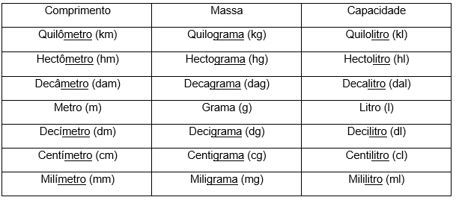

Perceba que esses três sistemas têm muito em comum, eles têm o mesmo prefixo acrescenta o nome da unidade padrão.
Quando vamos fazer transformações de unidades seguem a mesma regra, a unidade vizinha é 10 vezes maior ou menor depende se é múltiplo ou submúltiplo.
Para a prova SAEB e para nossa vida no dia a dia, devemos ter um olhar mais específico para a s unidades mais usuais.
Devemos saber que:
1 km = 1 000 m
1 m = 100 cm
1 kg = 1 000 g
1 l = 1 000 ml
Essas quando você entra em um supermercado você ver demais, A maioria dos problemas trata dessas transformações dessas medidas, as outras as vezes é cobrada no ENEM.
Para se fazer a transformação de unidades dos sistemas de comprimento, massa e capacidade, devemos multiplicar por 10 cada vez que transformamos uma unidade na seguinte se ela estiver a direita, para esquerda fazemos a operação inversa, ou seja dividimos por 10.

Na prática mesmo fazemos apenas o deslocamento da vírgula.

Exemplo 1
Transformar 2,345 metro (m) em centímetro (cm).
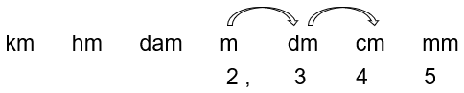
Desloca-se a vírgula duas casas, nesse caso ela fica em cm.
Portanto 2,345 m = 234,5 cm

Exemplo 2
Transformar 1 276,8 decímetro (dm) em decâmetro (dam)
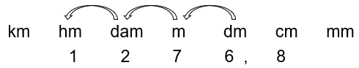
Desloca-se a vírgula para esquerda três casas. Colocando o número na tabela basta tirar a vírgula de dm e colocar em dam.

Exemplo 3
Transformar 2,47 quilômetro (kg) em grama (g).
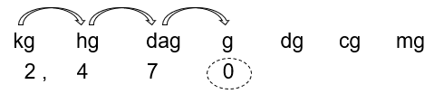
Pelo deslocamento de vírgula precisa deslocar três casas, como só tem duas o 4 e 7, então é necessário acrescentar o zero e depois a vírgula.
Fazendo pela tabela a vírgula precisa sair de kg e ir para g, como não teria algarismo em g, então coloca o zero.

Exemplo 4
Transformar 576 mililitro (ml) em litro (l).
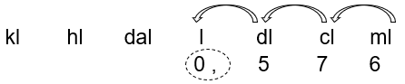
Nesse caso que o número 576 não tem vírgula é porque não aparece, mas está no final “576,” quando desloca três casas chega em g e preciso colocar o algarismo zero, porque não pode ficar só a vírgula.

MEDIDA DE TEMPO
A medida de tempo é bastante variável, vamos nos dedicar as mais usuais.
A seguir algumas medidas para você relembrar.
1 ano = 12 meses
1 semestre = 6 meses
1 bimestre = 2 meses
1 semana = 7 dias
1 dia = 24 hora
1 hora = 60 minutos
1 minuto = 60 segundos
Focaremos um pouco mais nas transformações entre horas, minutos e segundo, que vai exigir um pouco mais de cálculos.
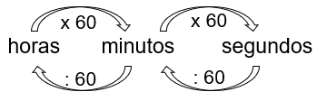
Exemplo 1
Transformar 2h30m em segundos.
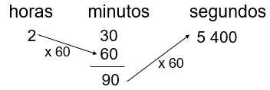
Portanto 2h30m = 5 400 seg.
Exemplo 2
Transformar 620 segundos (seg) em horas (h)
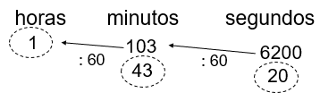
TEMPERATURA
Estudaremos as transformações de temperatura envolvendo Celsius (°C), Kelvin (K) e Fahrenheit (°F).
1° caso: Transformar temperatura Celsius para Kelvin.
K = °C + 273
Exemplo: Qual temperatura Kelvin corresponde a 30°C?
K = °C + 273
K = 30 + 273
K = 303
2° caso: Transformar temperatura Kelvin para Celsius.
°C = K – 273
Exemplo: Qual temperatura Celsius corresponde a 320 K?
°C = K – 273
°C = 320 – 273
°C = 47°
3° caso: Transformar temperatura Celsius para Fahrenheit.
$°F = °C ∙ \frac{5}{9} + 32$
Exemplo: Qual temperatura Fahrenheit corresponde a 45°C?
$°F = °C ∙ \frac{5}{9} + 32$
$°F = 45 ∙ \frac{5}{9} + 32$
$°F = \frac{225}{9} + 32$
$°F = 25 + 32$
$°F = 57°$
4° caso: Transformar temperatura Fahrenheit para Celsius.
$°C = \left(F - 32\right) ∙ \frac{5}{9}$
Qual temperatura Celsius Corresponde a 50°F?
$°C = \left(50 - 32\right) ∙ \frac{5}{9}$
$°C = 18 ∙ \frac{5}{9}$
$°C = \frac{90}{9}$
$°C = 10°$
MEDIDA DE VOLUME
É a quantidade de espaço ocupado por um corpo.
As unidades de medidas de volume são sempre cúbicas, pois multiplicamos três medidas para se obter o volume. Por isso o expoente 3 nas unidades.
A unidade fundamental de volume é o metro cúbico m³. É como se fosse um dado gigante com 1 metro na medida de cada lado.
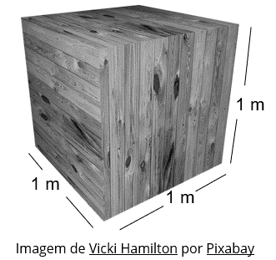
O volume dessa caixa é 1 m³ a qual equivale a capacidade de 1 000 litros.
Já uma caixa com 1 dm³ é equivalente a 1 litro.
Veja a seguir as unidades de medida de volume.
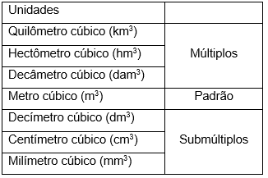

Para transformar uma unidade em outra multiplicamos ou dividimos por 1000, ou seja, desloca-se a vírgula 3 casas a cada vez.

Exemplo 1
Transformar 3,476 m³ em dm³.
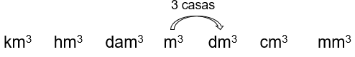
Portanto 3,476 m³ = 3476 dm³
Exemplo 2
Transformar 4,32 km³ em dam³.
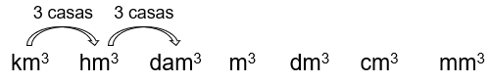
Portanto 4,32 km³ = 4 320 000 dam³
Habilidade: 9M2.1 – Resolver problemas que envolvam medidas de grandezas (comprimento, massa, tempo, temperatura, capacidade ou volume) em que haja conversões entre unidades mais usuais.
ATIVIDADE 9M2.1

01) Efetue as transformações a seguir.

a) 3,2 km em m =
b) 274,5 mm em m =
c) 4,743 km em cm =
d 3,4 dam em km =
e) 2,35 m em mm =
f) 37,2 m em hm =
g) 372,4 dg em dag =
h) 4,53 dag em dg =
i) 275 mg em g =
j) 49 g em mg =
k) 47,5 g em hg =
l) 0,00049 hg em cg =
m) 0,786 dal e m dl =
n) 348 ml em l =
o) 1,2 l em ml =
p) 72,5 l em kl =
q) 0,478 hl e l =
r) 3450 ml em l =

02) A distância entre duas cidades é 35 km, uma pessoa percorreu 21 quilômetros (km) e 800 metros (m) entre essas cidades. Quantos km essa pessoa ainda precisa percorrer para chegar a próxima cidade?

03) Um artesã comprou dois pedaços de cordões dourados, um com 1,20 metros (m) e outro de 50 centímetros (cm). Quantos centímetros desse cordão ela comprou?

04) Uma pessoa precisa de 1,5 metros (m) de fita para fazer um trabalho. Ela tem 90 centímetros (cm), quantos centímetros ela precisa comprar para completar a quantidade necessária?

05) Dois irmãos têm alturas diferentes, Fernando mede 1,30 metros (m) e seu irmão Pedro tem 90 centímetros (cm) de altura. Quantos centímetros Fernando é mais alto que Pedro?

06) Luana precisou fazer a medida de um espaço para colocar um móvel, como não estava com uma fita métrica ela médio usando o palmo. O espaço para colocar o móvel tem medida de 15 palmos, depois ela mediu o palmo e constatou que seu palmo mede 16 centímetros (cm). Qual a medida desse espaço em metros?

07) Um comerciante divide 1 quilograma (kg) de queijo em quatro partes iguais. Quantos gramas (g) de queijo tem em cada pedaço?

08) Para uma receita são necessários 1,5 quilogramas (kg) de trigo. Quantos gramas irão sobrar se a pessoa comprar 2 quilogramas?
09) Uma determinada substância é usada na fabricação de comprimidos colocando 25 miligrama (mg) em cada comprimido. Com 1 quilograma (kg) dessas substância é possível fazer quantos comprimidos?

10) Para se fazer uma festa de aniversário é necessário tomar como base que cada pessoa toma em média 400 mililitro (ml) de refrigerante. Quantos litros são necessários comprar para atender a 50 pessoas nessa festa?

11) Quantos copos de refrigerantes com 200 mililitros (ml) são possíveis encher com 2 litros (l) de refrigerantes?

12) O consumo de água em algumas cidades é pago uma taxa em reais para usar até 10 metros cúbicos (m³) de água. Quantas caixas de 500 litros (l) são possíveis encher durante o mês com essa taxa de consumo?

13) Uma pessoa compra 5 quilogramas de arroz (kg) por semana e usa 250 gramas (g) por dia. Quantos dias vai durar esses 5 kg de arroz?

14) O médico receitou a uma pessoa que tomasse um determinado comprimido de 8 em 8 horas durante 5 dias. Quantos comprimidos essa pessoa vai tomar seguindo essa indicação?

15) Uma pessoa que trabalha em regime de 24 horas, como policiais, por exemplo. Ele folga 72 horas a cada 24 horas trabalhada. Quantos dias é cada folga de um profissional que trabalha nesse regime?

16) Uma palestra durou 1h30min tendo nesse espaço de tempo ouve uma parada de 20 minutos para um lanche. Quanto tempo houve de palestra?

17) Em um jogo eletrônico Juliana gastou 15m30s para passar da 1ª fase e 8m15s para passar pela 2ª fase. Quantos segundo ela gastou para passar das duas fases?

18) Qual temperatura Kelvin corresponde a 37°C?

19) Qual temperatura Celsius corresponde a 450 K?

20) Qual temperatura Fahrenheit corresponde a 36°C?

Habilidade: 9M2.1 – Resolver problemas que envolvam medidas de grandezas (comprimento, massa, tempo, temperatura, capacidade ou volume) em que haja conversões entre unidades mais usuais.
SIMULADO 9M2.1

01) (9M2.1) A distância entre duas cidades A e B é de 23 km. Após percorrer 15 km e 400 metros uma viajante parou para reabastecer o carro. Quantos metros ele ainda precisa percorrer para concluir o percurso de 23 km?
- 6 000
- 7 600
- 8 000
- 8 600
02) (9M2.1) Uma costureira comprou 1,30 metros de um tecido e 40 centímetros de outro tipo de tecido. Qual o total de tecido em centímetros essa costureira comprou?
- 1,70
- 100
- 130
- 170
03) (9M2.1) A altura de Gabriel é de 1,60 metros e de sua irmã Gabriela é de 90 centímetros. Quantos centímetros Gabriel é mais alto que Gabriela?
- 70
- 88,4
- 130
- 160
04) (9M2.1) A professora pediu Sarah para medir a mesa usando o palmo, Sarah mediu e constatou que a mesa mede 15 de seu palmo. Depois a professora mediu com uma régua o palmo de Sarah que deu 8 cm. Qual a medida da mesa em metros?

- 1, 00
- 1,20
- 1,50
- 1,80
05) (9M2.1) Um comerciante dividiu 1 kg de queijo em cinco pedaços para facilitar a venda. Qual a massa “peso” em gramas de cada pedaço?
- 100
- 200
- 250
- 500
06) (9M2.1) Para uma receita é necessário 1,3 kg de carne, o cozinheiro dispõe de 800 g. Quantos gramas ele ainda precisa para fazer a receita desejada?
- 100
- 200
- 250
- 500
07) (9M2.1) Para fazer brigadeiros Flavia faz bolinhas de 10 g. Quantos brigadeiros são possíveis ela fazer com 1,4 kg de massa pronta, usando toda a massa?
- 100
- 140
- 150
- 200
08) (9M2.1) Juliano comprou um refrigerante de 2 litros e pediu alguns copos descartáveis ao comerciante que lhe forneceu compôs com capacidade para 200 mililitros (ml). Se cada pessoa irá tomar exatamente 200 ml, vai ser possível servi
- 8 pessoa.
- 10 pessoas.
- 11 pessoas.
- 20 pessoas.
09) (9M2.1) Ludimila tem uma piscina em casa com volume de 18 metros cúbicos até a borda. Já foram colocados nessa piscina 8 000 litros de água, quantos litros de água ainda são possíveis colocar para completar de água até a borda?
- 1 000
- 9 800
- 10 000
- 26 000
10) (9M2.1) Numa casa é consumido 400 gramas de arroz por dia, quantos quilogramas de arroz a pessoa precisa comprar para 5 dias?
- 1
- 2
- 1 000
- 2 000
11) (9M2.1) O médico colocou numa receita que era para Lívia tomar um determinado comprimido de 6 em 6 horas durante 7 dias. Quantos comprimidos Lívia irá tomar nesse tratamento?
- 12
- 14
- 21
- 28
12) (9M2.1) O médico colocou numa receita que era para Lívia tomar um determinado comprimido de 12 em 12 horas durante 5 dias. Quantos comprimidos Lívia irá tomar nesse tratamento?
- 5
- 10
- 12
- 17
13) (9M2.1) Everton entrou no shopping às 14h30min, seu amigo chegou às 15h20min. Quantos minutos Everton esperou até seu amigo chegar?
- 10
- 20
- 30
- 50
14) (9M2.1) Julia chegou a um consultório médico às 8h40min, demorou apenas 50 minutos para ser atendida, em seguida saiu do consultório. Que horas Julia saiu?
- 8h50min
- 9h30min.
- 9h40min.
- 9h50min

HABILIDADE 9M2.2
Habilidade: 9M2.2 – Resolver problemas que envolvam perímetro de figuras planas

LEMBRE-SE:
PERÍMETRO
É a medida do contorno de uma região, no caso de um polígono é a soma das medidas dos lados. Lembrando que as medidas precisam está na mesma unidade de medida.
Em nosso dia a dia está mais ligado a medida de terras.
Exemplo 1
Qual o perímetro do quadrado a seguir?
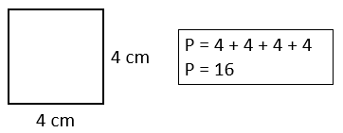
Exemplo 2
Calcule o perímetro do retângulo a seguir.
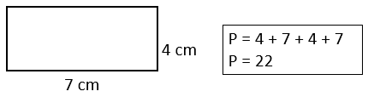
Exemplo 3
Um terreno medindo 20 metros de largura por 25 de comprimento será cercado totalmente com arame colocando 5 fios em cada lado. Qual a quantidade mínima de arame será necessária?
Resposta:
Perímetro de uma volta = 20 + 25 + 20 + 25
Portanto uma volta é igual a 90 metros.
Total de arame = 5 x 90 = 450
Portanto o total de arame necessário é de 450 metros.
PERÍMETRO DA CIRCUNFERÊNCIA
Também temos o comprimento da circunferência que é o perímetro da circunferência.
Calculado pela relação $C=2 ∙ π . r$
Exemplo 4
Quantos metros um pessoa caminha envolta de uma praça com 7 metros de raio?
$C=2 ∙ 3,14 ∙ 7$ $C=6,28 ∙ 7$ $C=43,96$
Habilidade: 9M2.2 – Resolver problemas que envolvam perímetro de figuras planas
ATIVIDADE 9M2.2

01) Na figura a seguir estão indicadas as medidas do campo de futebol. Quantos metros percorre um atleta que fizer aquecimento envolta do campo com uma volta?
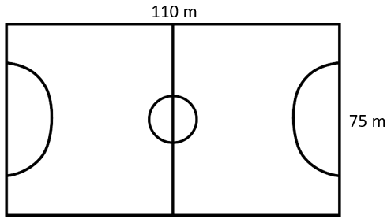

02) João vai fazer uma parede de um canteiro para verduras ocupando um espaço quadrado de 3 metros de lado. Quantos metros de parede ele precisa fazer?

03) Um fazendeiro deseja fazer um cercado circular de raio 15 metros, colocando 3 fios de arame. Quantos metros de arame ele precisará ter?

04) Qual o perímetro de um terreno que mede 30 metros de frente por 40 metros de fundos?

05) O dono de tereno vai fazer um muro envolta dele e vai deixar uma entrada de 3 metros de largura para colocar um portão. De acordo com a representação do terreno a seguir, quantos metros de muro ele irá fazer?
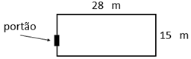

06) Qual das figuras a seguir tem maior perímetro?
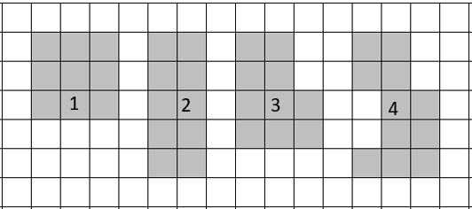

07) Um terreno medindo 15 metros de frente por 30 de fundos será completamente cercado com 6 fios de arame. Quantos metros de arame serão necessários para cercar esse terreno?

08) A moldura a seguir foi revestida com fita adesiva em seu contorno na parte da frente. Quantos centímetros de fita foram usados no revestimento?
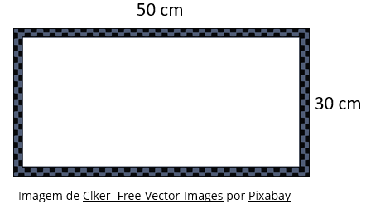

Habilidade: 9M2.2 – Resolver problemas que envolvam perímetro de figuras planas
SIMULADO 9M2.2

01) (9M2.2) A imagem a seguir representa as medidas aproximada do estádio do Morumbi.
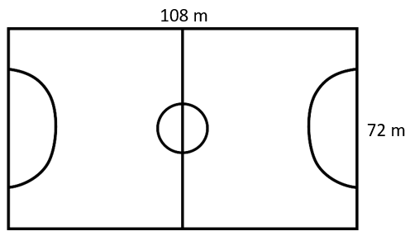
Quantos metros um atleta percorre ao fazer uma volta entorno desse campo?
- 36
- 180
- 360
- 7776
02) (9M2.2) A imagem a seguir representa as medidas aproximada do estádio do Morumbi.
Quantos metros um atleta percorre ao fazer uma volta pelo contorno da metade do campo?
- 90
- 126
- 180
- 252
03) (9M2.2) Quantos metros uma pessoa caminha para dar uma volta numa pista circular de raio 12 metros? Considere $π=3$
- 15
- 36
- 72
- 144
04) (9M2.2) Qual o perímetro de um terreno retângulo medido 25 metros de frente por 30 de fundos?
- 55 metros.
- 110 metros.
- 375 metros.
- 750 metros.
05) (9M2.2) A figura a seguir representa um terreno com o portão de 2 metros em destaque que será cercado com muro de alvenaria.
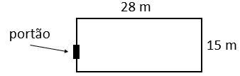
Quantos metros de muro serão construídos para cercar esse terreno, sabendo que o portão será de madeira?
- 41
- 43
- 84
- 86
06) (9M2.2) Um terreno medindo 50 metros por 40 metros deverá ser cercado totalmente com 5 fios de arame. Quantos metros de arame serão necessários para cercar esse terreno?
- 95
- 180
- 450
- 900
07) (9M2.2) A figura a seguir representa uma moldura que será colocado uma fita adesiva em seu contorno da frente.
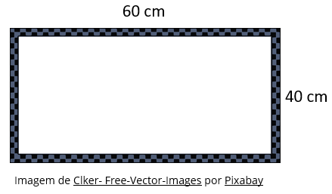
Quantos centímetro de fita serão gastos para contornar essa moldura?
- 100
- 200
- 1 200
- 2 400
08) (9M2.2) Paulo tem um terreno retangular medindo 10 metros de frente por 30 de fundos, antes de cercar ele comprou o terreno vizinho medindo 15 metros de frente por 30 de fundos. Sendo a frente a mesma dos dois terrenos, quantos metros de cerca ele precisará fazer para cercar o contorno dos dois terrenos juntos?
- 85
- 110
- 140
- 170

HABILIDADE 9M2.3
Habilidade: 9M2.3 – Resolver problemas que envolvam área de figuras planas
LEMBRE-SE:
MEDIDA DE SUPERFÍCIE
Para medir superfície usamos como unidade padrão o metro quadrado (m²).
O expoente 2 representa o produto de duas medidas, por exemplo no caso de uma parede multiplicamos a medida da altura e pela medida da largura.
No caso de um terreno costumamos usar comprimento e largura.
Relembre a seguir as relações que usamos para calcular a área de figuras planas.

QUADRADO
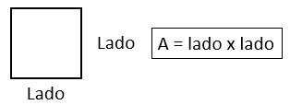
RETÂNGULO
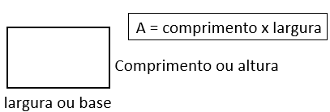
TRIÂNGULO
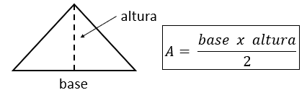

PARALELOGRAMO
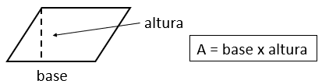

TRAPÉZIO
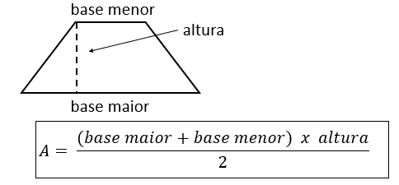
LOSANGO
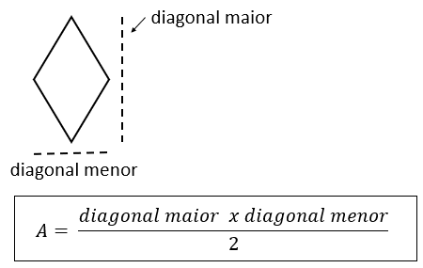
CÍRCULO
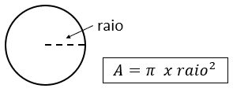

Habilidade: 9M2.3 – Resolver problemas que envolvam área de figuras planas
ATIVIDADE 9M2.3

01) Calcule a área de um quadrado de lado 6 cm.

02) Calcule a área de um quadrado de lado 4,6 m.

03) Calcule a área de um retângulo medindo 8 cm de largura por 4 cm comprimento.

04) Calcule a área de um retângulo medindo 2,4 metros de altura e 3,6 metros de comprimento.

05) Calcule a área de um triângulo medindo 6 cm de base e 4 cm de altura.

06) Calcule a área de um triângulo medindo 8 cm de base e 4,5 cm de altura.

07) Calcule a área de um paralelogramo medindo 12 cm de comprimento por 4,7 cm de altura.

08) Calcule a área de um trapézio de base maior 8 cm, base menor 4 cm e altura 3 cm.

09) Calcule a área de um trapézio de base maior 9 cm, base menor 4,6 cm e altura 2,4 cm.

10) Calcule a área de um losango medindo em sua diagonal maior 8 cm e na diagonal menor 4 cm.

11) Calcule a área de um losango medindo em sua diagonal maior 14,6 cm e na diagonal menor 8,4 cm.

12) Calcule a área de um círculo de raio 6 cm.

13) Uma sala quadrada medindo 4 metros de lado será colocado um piso que custa R$ 25,00 o m². Quanto será gasto na compra do piso dessa sala?

14) Um terreno retangular 25 x 30 metros será vendido a R$ 40,00 o m². Qual o valor total desse terreno?

Habilidade: 9M2.3 – Resolver problemas que envolvam área de figuras planas
SIMULADO 9M2.3

01) (9M2.3) Um terreno quadrado de lado 2 metros, foi usado para fazer uma plantação de alface. Qual a área utilizada para a plantação desse alface?
- 2 m².
- 4 m².
- 6 m².
- 8 m².
02) (9M2.3) Numa sala quadrada de 4 metros de lado será colocado um carpete. O preço do carpete é cobrado por metros quadrados, quantos m² de carpete deverá ser pago?
- 4 m².
- 8 m².
- 16 m².
- 20 m².
03) (9M2.3) O piso de uma sala medindo 3 metros de largura por 4 metros de comprimento deverá ser trocado. Quantos metros quadrados (m²) do novo piso deverão ser comprados?
- 7 m².
- 12 m².
- 14 m².
- 24 m².

04) (9M2.3) Um muro medindo 2 metros de altura por 10 metros de comprimento deverá ser pintado usando uma tinta cujo galão tem rendimento de 5 m² de pintura. Quantos galões serão necessários para pintar esse muro?
- 2
- 3
- 4
- 5
05) (9M2.3) A figura a seguir representa o terreno comprado por Paulo.
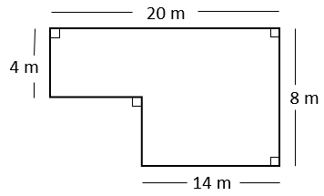
Qual a área desse terreno?
- 46 m^{2.}
- 56 m².
- 136 m².
- 160 m².
06) (9M2.3) Num terreno retangular medindo 15 metros de comprimento por 10 de largura, será construída uma piscina medindo 3 metros de largura por 5 de comprimento. Qual área sobrará entorno da piscina?
- 10 m².
- 20 m².
- 135 m².
- 150 m².
07) (9M2.3) A porta de entrada de um museu de matemática terá a forma de um triângulo de base 4 metros e altura 3 metros. Qual a área da fachada de entrada essa porta ocupará?
- 3,5 m².
- 6 m².
- 7 m².
- 12 m².
08) (9M2.3) Entre as formas poligonais que compõe a nossa bandeira nacional está o losango, conforme figura a seguir.
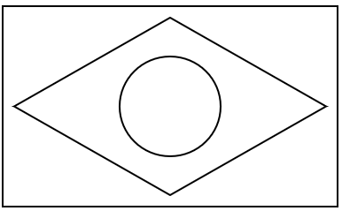
Quantos metros de tecido deverão ser comprados para fazer a parte representada pelo losango, medindo 0,80 m na diagonal menor e 1,40 m na diagonal maior, considerando que a parte circular será sobreposta “por cima” a ele?
- 0,56 m².
- 1,10 m².
- 1,12 m².
- 2,20 m².
09) (9M2.3) Observe a figura a seguir.
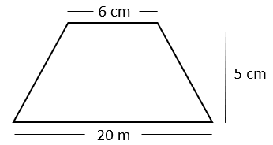
Qual a área do trapézio a seguir?
- 50 cm^{2.}
- 63 cm².
- 65 cm².
- 100 cm².

10) (9M2.3) A figura a seguir representa um terreno de João.
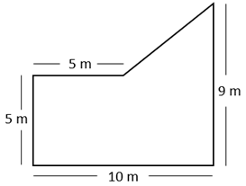
Qual a área total desse terreno?
- 38 m².
- 60 m².
- 65 m².
- 70 m².
11) (9M2.3) Qual a área ocupada por um galinheiro circular de 4 metros? Considere $π=3$
- 7 m².
- 12 m².
- 24 m².
- 48 m².

Habilidade: 9M2.4 – Resolver problemas que envolvam volume de prismas retos ou cilindros retos
HABILIDADE 9M2.4

LEMBRE-SE:
VOLUME DE UM PRISMA

Para calcular o volume de um prisma reto podemos calcular a área da base e multiplicar pela altura do prisma.
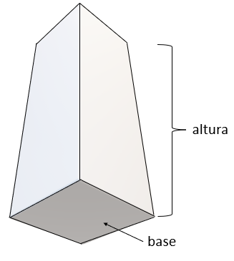
Outra forma é multiplicar direto o comprimento, largura e altura.
$$V_{p}=coprimento ∙ largura ∙altura$$
OBS: Para base quadrada ou retangular.
A unidade padrão para se medir volume é metro cúbico ( m³ ), o expoente 3 é devido multiplicarmos 3 medidas.

Exemplo 1
Calcular o volume do prisma.
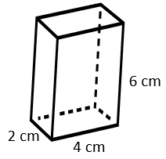
$$V_{p}=coprimento ∙ largura ∙altura$$
$V_{p}=2 cm ∙ 4 cm ∙6 cm$
$V_{p}=48 {cm}^{3}$
VOLUME DO CILINDRO
O volume do cilindro é semelhante ao do prisma, também multiplicamos a área da base pela medida da altura (h).
Como a área de um círculo é $π ∙ r^{2}$ então para calcular o volume do cilindro teremos
$V_{c} = π ∙ r^{2} ∙ h$
Exemplo
Calcular o volume do cilindro a seguir, considerando $π=3,1$ .
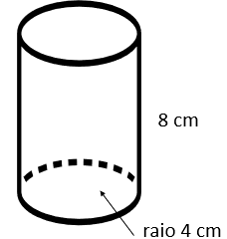
$V_{c} = 3,1 cm ∙ 4^{2}cm ∙ 8 cm$
$V_{c} = 3,1 cm ∙ 16 cm ∙ 8 cm$
$V_{c} = 396,8 {cm}^{3}$

Habilidade: 9M2.4 – Resolver problemas que envolvam volume de prismas retos ou cilindros retos
ATIVIDADE 9M2.4

01) Qual o volume de um cubo de gelo com medida de lado igual a 10 cm?

02) Qual o volume de uma tora de madeira no formado de prisma retangular medindo na base 12 cm por 20 cm e altura de 80 cm?

03) Qual o volume de água necessário para encher completamente uma piscina de 3 metros de comprimento, 4 de largura e 1,5 metros de profundidade?

04) A imagem a seguir representa um caminhão transportando um contêiner com as medidas especificada na imagem. Qual o volume desse contêiner?
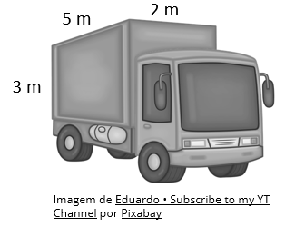

05) Qual o volume ocupado pela caixa a seguir?
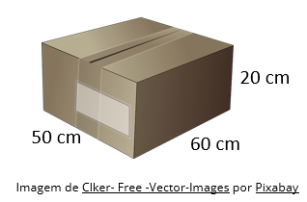
06) Qual volume de areia é possível transportar usando um transporte como a representação seguir ?
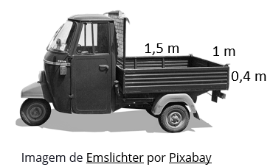

07) Calcule o volume de um cilindro de raio 6 cm e altura 12 cm. Considere $π=3$

08) Calcule o volume de um cilindro de raio 8 cm e altura 15 cm. Considere $π=3$

09) Calcule o volume de um tanque cilíndrico de raio 10 dm e altura de 15 dm.

10) A imagem a seguir representa uma garrafinha de colocar água cujo raio dela é de 0,4 dm e a altura do depósito de água dela está especificada na imagem. Qual o volume de água ela comporta estando totalmente cheia? Considere $π=3$
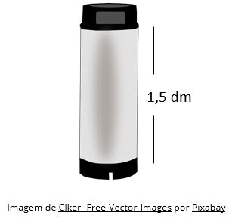
11) A figura a seguir representa um reservatório de água de raio 1 metros. A parte cinza representa a quantidade de água no reservatório. Qual volume de água ainda cabe nesse reservatório para deixá-lo totalmente cheio? Considere $π=3$
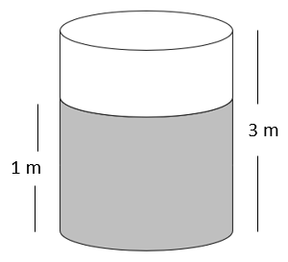

Habilidade: 9M2.4 – Resolver problemas que envolvam volume de prismas retos ou cilindros retos
SIMULADO 9M2.4

01) (9M2.4) Qual o volume ocupado por um cubo de gelo de 4 cm de lado após descongelar a metade do seu volume total?
- 8 cm³.
- 12 cm².
- 32 cm³.
- 64 cm³.
02) (9M2.4) A imagem a seguir representa um bloquinho de madeira de brinquedo.
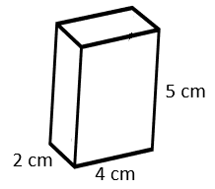
Qual o volume desse bloquinho de madeira?
- 11 cm³.
- 13 cm³.
- 22 cm³.
- 40 cm³.
03) (9M2.4) Qual o volume total de uma piscina medindo 3 metros de largura, 5 metros de comprimento e 1,5 metros de profundidade?
- 9,5 m³.
- 11,5 m³.
- 19,0 m³.
- 22,5 m³.

04) (9M2.4) Uma piscina medindo 3 metros de largura, 4 de comprimento e 1,5 de profundida tem água até a altura de 1 metro. Qual o volume de água está faltando para encher completamente essa piscina?
- 6 m^{3.}
- 9,5 m³.
- 12 m³.
- 18 m³.
05) (9M2.4) A imagem a seguir representa um caminhão transportando um contêiner com as medidas internas especificada na imagem.
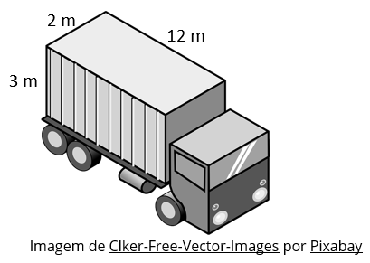
Qual o volume total de carga desse contêiner?
- 17 m³.
- 34 m³.
- 36 m³.
- 72 m³.

06) (9M2.4) Contêiners são usados para transporte de grande quantidade de mercadorias em grandes navios. Observe a imagem de um contêiner a seguir.
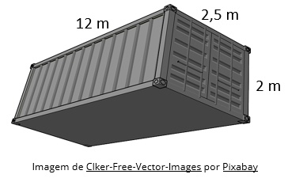
Qual o volume desse contêiner?
- 16,5 m³.
- 30 m³.
- 60 m³
- 120 m³.
07) (9M2.4) Um tanque na forma de cilindro com medidas internas de 1,2 m de raio e 7 m altura é usado para armazenar um determinado produto líquido. Qual o volume máximo desse tanque? Considere $π=3$
- 3,78 m³.
- 8,20 m³.
- 30,24 m³.
- 50,40 m³.
08) (9M2.4) A imagem a seguir representa um copo de raio 3 cm e a parte cinza representa a quantidade de suco nesse copo.
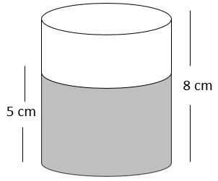,
Qual o volume de suco nesse copo? Considere $π=3$
- 90 cm³.
- 135 cm³.
- 240 cm³.
- 960 cm³.
09) (9M2.4) A imagem a seguir representa um copo de raio 3 cm e a parte cinza representa a quantidade de suco nesse copo.
,
Qual o volume de suco ainda cabe nesse copo para ficar totalmente cheio? Considere $π=3$
- 39 cm³.
- 54 cm^{3.}
- 81 cm³.
- 135 cm³.
10) (9M2.4) A figura a seguir representa um bloco de madeira.
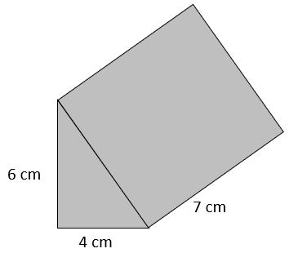
- 17 cm³.
- 23 cm³.
- 84 cm³.
- 168 cm³.

HABILIDADE 9E1.1
Habilidade: 9E1.1 – Identificar os indivíduos (universo ou população-alvo da pesquisa), as variáveis e os tipos de variáveis (quantitativas ou categóricas) em um conjunto de dados.
LEMBRE-SE:

INDIVÍDUOS DE UMA PESQUISA
Para se fazer uma pesquisa precisamos observar o universo populacional em que ela será feita e o público-alvo.
UNIVERSO POPULACIONAL
É o grande grupo de pessoas que podem fazer parte da pesquisa.
POPULAÇÃO ALVO OU AMOSTRAL
É um grupo menor de pessoas escolhidos para a pesquisa e que estão dentro do grande grupo populacional.
Exemplo: 1
Uma pesquisa eleitoral sobre a intenção de votos para candidatos a presidente da república.
Universo – Eleitores de todo o brasil.
População alvo ou amostral – Eleitores de 18 a 21 anos.
Exemplo: 2
Pesquisa sobre a preferência da merenda escolar de uma determinada escola.
Universo – Alunos da escola.
População alvo ou amostral – Alunos do 9° ano.
VARIÁVEIS DE UMA PESQUISA
As variáveis de uma pesquisa podem ser qualitativas ou quantitativas.
Para saber o que são essas variáveis, faça a pergunta “ O que foi pesquisado”, a resposta será uma variável.
VARIÁVEIS QUALITATIVAS
Variáveis qualitativas é quando a resposta da pergunta da pesquisa não é um número.
Exemplo: 3
Qual time você torce?
A resposta não é um número e sim uma palavra.
Exemplo:
Qual a sua escolaridade?
A resposta também não é numérica.
TIPOS DE VARIÁVEIS QUALITATIVA
Após definir que a variável é qualitativa, ainda devemos definir se ela é NOMINAL ou ORDINAL.
NOMINAL – Não existe uma ordem para as respostas.
Quando se pergunta qual time a pessoa torce, não temos como organizar as respostas, posso colocar na ordem que eu quiser.

ORDINAL – As respostas têm uma ordem.
Quando perguntamos qual sua escolaridade, as respostas podem seguir uma ordem, ensino fundamental, ensino médio ou ensino superior.
VARIÁVEIS QUANTITATIVAS
Essas variáveis em uma pesquisa trazem como resposta um número que representa uma quantidade, por isso quantitativa.
Exemplo: 4
Qual a sua altura? A resposta é um número.
Exemplo: 5
Quantos celulares tem na sua casa? A resposta é um número.
TIPOS DE VARIÁVEIS QUANTITATIVAS
Definida a variável, podemos classificá-la em CONTÍNUA ou DISCRETA.
CONTÍNUA – Quando perguntamos “Qual a sua altura” a resposta tem infinitas possibilidades entre um número e outro. Exemplo: 1,26 m de altura, ou seja, não é um número inteiro.
DISCRETA – Quando perguntamos “ Quantos celulares tem na sua casa” a resposta é 1, 2, 3, 4,... A resposta é um número exato.

Habilidade: 9E1.1 – Identificar os indivíduos (universo ou população-alvo da pesquisa), as variáveis e os tipos de variáveis (quantitativas ou categóricas) em um conjunto de dados.
ATIVIDADE 9E1.1

01) Classifique as variáveis em quantitativa (nominal ou ordinal) ou quantitativa (contínua ou discreta.
a) Cor preferida de carro.__________________
b) Número de tvs em casa. ________________
c) Medida da altura dos alunos do 9° ano.__________________________________
d) Tipo de conserto mais procurado numa oficina automotiva._______________________
e) Número de celular vendido por mês. _____________________________________
f) Tipo sanguíneo._______________________
g) Número de desempregados. ____________
h) Cor dos olhos. _______________________
i) Estado civil. __________________________
j) Idade em anos completos. _______________
k) Número de filhos por casal. _____________
l) Profissão das pessoas de uma casa. ______________________________________
m) Estágio de uma doença. _____________________________________
02) Uma pesquisa foi realizada entre trabalhadores do setor comercial, sobre qual dia preferia sua folga caso não pudesse ser sábado ou domingo.
Os resultados dessa pesquisa estão representados na tabela a seguir.
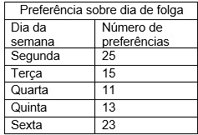
a) Qual a população pesquisada? ______________________________________
b) Qual a variável envolvida? ______________________________________
03) O gráfico a seguir apresenta o resultado de uma pesquisa sobre a preferência do gênero de filme preferido de cada aluno da turma do 9° ano.
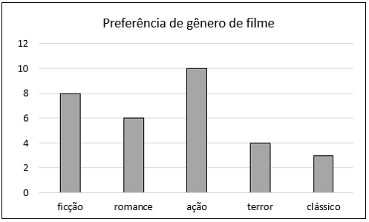
Responda
a) Qual a população pesquisada? ______________________________________
b) Qual a variável envolvida? ______________________________________
04) O gráfico a seguir apresenta o resultado de uma pesquisa realiza entre os funcionários de uma empresa.
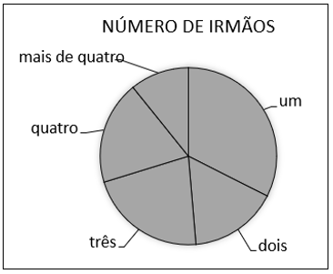
Responda
a) Qual a população pesquisada? ______________________________________
b) Qual a variável envolvida? ______________________________________

Habilidade: 9E1.1 – Identificar os indivíduos (universo ou população-alvo da pesquisa), as variáveis e os tipos de variáveis (quantitativas ou categóricas) em um conjunto de dados.
SIMULADO 9E1.1

01) (9E1.1) O diretor de uma escolar realizou uma pesquisa sobre qual cor usar na confecção das fardas da escola.
Qual a variável do elemento dessa pesquisa?
- Qualitativa ordinal.
- Qualitativa nominal.
- Quantitativa discreta.
- Quantitativa contínua.
02) (9E1.1) Uma pesquisa foi realizada na escola para saber a marca dos celulares usadas pelos alunos da escola.
Qual a variável do elemento dessa pesquisa?
- Qualitativa ordinal.
- Qualitativa nominal.
- Quantitativa discreta.
- Quantitativa contínua.
03) (9E1.1) A tabela a seguir apresenta o levantamento sobre o número de carros vendidos em diversas lojas representantes de marcas de carros.
Carros vendidos
Tipo de carro | Número vendido
Carro A | 15
Carro B | 23
Carro C | 16
Carro D | 12

Qual a variável do elemento dessa pesquisa?
- Qualitativa ordinal.
- Qualitativa nominal.
- Quantitativa discreta.
- Quantitativa contínua.
04) (9E1.1) O gráfico a seguir apresenta o resultado de uma pesquisa sobre o tipo sanguíneo entre os funcionários de um empresa.
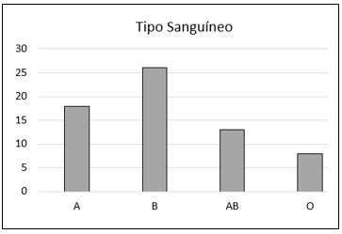
Qual a variável do elemento dessa pesquisa?
- Qualitativa ordinal.
- Qualitativa nominal.
- Quantitativa discreta.
- Quantitativa contínua.
05) (9E1.1) O professor de educação física realizou a coleta de dados referente a altura de seus alunos para uma pesquisa sobre o tamanho médio dos alunos por ano de ensino.
Qual a variável do elemento dessa pesquisa?
- Qualitativa ordinal.
- Qualitativa nominal.
- Quantitativa discreta.
- Quantitativa contínua.

06) (9E1.1) O gráfico a seguir apresenta o resultado de uma pesquisa sobre o número de celulares vendidos por marcas em algumas lojas.
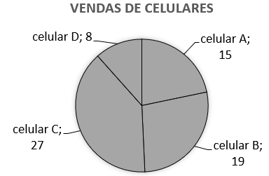
Qual a variável do elemento dessa pesquisa?
- Qualitativa ordinal.
- Qualitativa nominal.
- Quantitativa discreta.
- Quantitativa contínua.
07) (9E1.1) Uma pesquisa foi realizada pelos alunos de uma escola sobre o número de refeições dada aos animais em um zoológico da cidade.
Qual a variável do elemento dessa pesquisa?
- Qualitativa ordinal.
- Qualitativa nominal.
- Quantitativa discreta.
- Quantitativa contínua.
08) (9E1.1) Uma pesquisa foi realizada em uma escola do ensino médio noturno sobre o estado civil (casado, solteiro, divorciado ou viúvo) dos alunos dessa escola.
Qual a variável do elemento dessa pesquisa?
- Qualitativa ordinal.
- Qualitativa nominal.
- Quantitativa discreta.
- Quantitativa contínua.
09) (9E1.1) Uma pesquisa foi realizada entre os concorrentes a emprego sobre algumas vagas aberta por uma grande empresa.
Qual a variável do elemento dessa pesquisa?
- Qualitativa ordinal.
- Qualitativa nominal.
- Quantitativa discreta.
- Quantitativa contínua.
10) Uma pesquisa foi realizada em um hospital no setor de atendimento emergencial sobre a temperatura corporal dos pacientes.
Qual a variável do elemento dessa pesquisa?
- Qualitativa ordinal.
- Qualitativa nominal.
- Quantitativa discreta.
- Quantitativa contínua.

HABILIDADE 9E1.2
Habilidade: 9E1.2 – Representar OU Associar os dados de uma pesquisa estatística ou de um levantamento em listas, tabelas (simples ou de dupla entrada) ou gráficos (barras simples ou agrupadas, colunas simples ou agrupadas, pictóricos, de linhas, de setores, ou em histograma)

LEMBRE-SE:

REPRESENTAÇÃO DE DADOS DE PESQUISA EM TABELAS E GRÁFICOS
Representar os dados de uma pesquisa em tabelas e gráficos é você desenhar um determinado gráfico com os dados de uma pesquisa apresentada.
Associa os dados de uma pesquisa em tabelas e gráfico é você comprar os dados dado na pesquisa e ver qual gráfico corresponde a esses dados apresentados.
Essa parte de associa será trabalhado nas questões objetivas desta habilidade.
Como são muitos tipos de gráficos fique muito extenso explicar um por um. Estarei disponibilizando aqui apenas modelos como a ajudo do seu professor(a) você entenderá melhor cada um.

TABELA SIMPLES
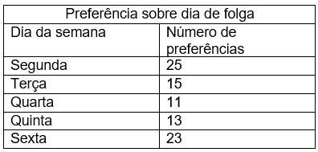
TABELA DE DUPLA ENTRADA
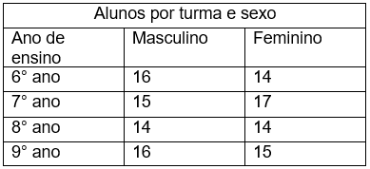
GRÁFICO DE BARRA SIMPLES

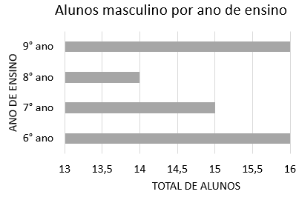
GRÁFICO DE BARRAS DUPLAS
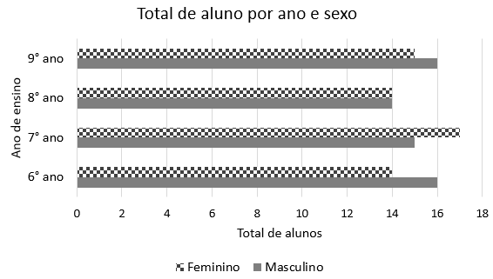

GRÁFICO DE COLUNA SIMPLES
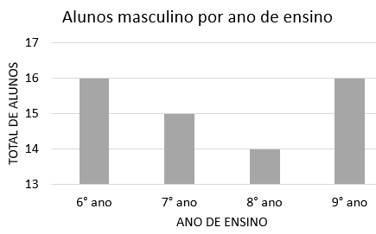
GRÁFICO DE COLUNAS DUPLAS
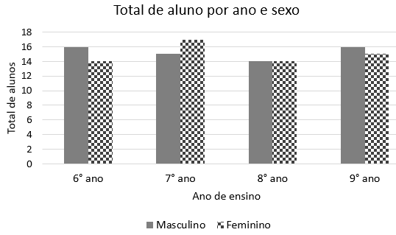
GRÁFICO DE LINHAS
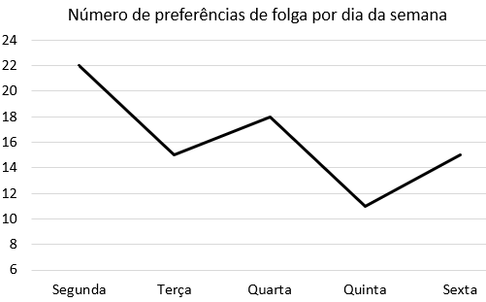
GRÁFICO EM PICTÓRICO
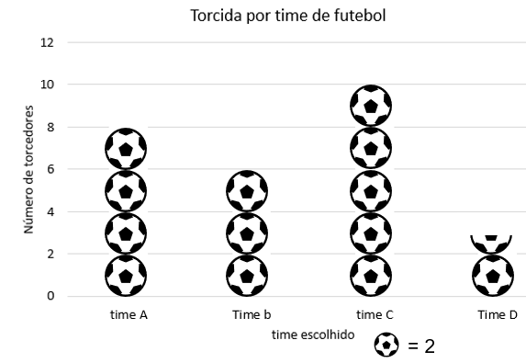
GRÁFICO DE SETORES
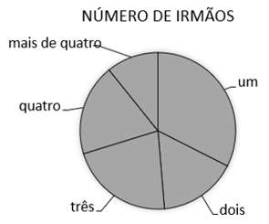
GRÁFICO HISTOGRAMA
É como um gráfico de coluna com mais dados para análise, e se apresenta de diversos tipos.
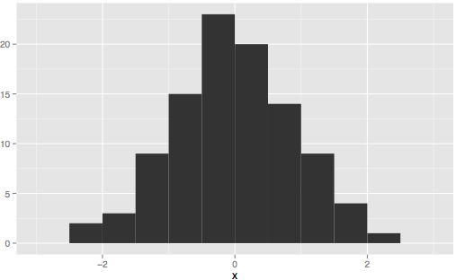
Fonte: Siqueira, Daniel, Histograma: O que é, exemplos, gráficos e tipos, disponível em https://www.alura.com.br/artigos/o-que-e-um-histograma#tipos-de-histograma- acesso em 12/02/23

Habilidade: 9E1.2 – Representar OU Associar os dados de uma pesquisa estatística ou de um levantamento em listas, tabelas (simples ou de dupla entrada) ou gráficos (barras simples ou agrupadas, colunas simples ou agrupadas, pictóricos, de linhas, de setores, ou em histograma)
ATIVIDADE 9E1.2

ATENÇÃO: USE SEU CADERNOS OU FOLHAR AVULTA PARA ESSA ATIVIDADE

01) A seguir um fragmento de texto. Sobre gases de efeito estufa.
“Dos dez municípios que mais emitiram em 2019, a maior parte das emissões foi gerada no bioma Amazônia (64%), seguido por Pantanal (18%), Cerrado (11%) e Pampa (7%)”.
Fonte: IEMA, Instituto de energia e meio ambiente, http://energiaeambiente.org.br/oito-dos-dez-municipios-que-mais-emitem-gases-de-efeito-estufa-estao-na-amazonia-20220617 acesso em:12/02/223
Represente os dados dessa pesquisa um tabela e um gráfico de coluna.

02) Um levantamento foi realizado numa escola sobre número de alunos por ano e sexo matriculados em 2023.
No 6° ano o número de alunos matriculados foram 47 masculinos e 64 femininos, no 7° ano 38 masculinos e 42 femininos , 8° ano 32 masculinos e 28 femininos e 9° ano 28 masculinos e 31 femininos.
Represente esses dados em tabela de dupla entrada e gráfico de coluna duplas.

03) Um vendedor de frutas anotou seu lucro durante a semana de segunda a sexta. Tendo tido os seguintes lucros, segunda R$ 1250,00; terça R$ 150,00; quarta R$ 100,00; quinta R$ 200,00 e sexta R$ 80,00.
Represente os dados referentes ao lucro obtido por esse vendedor em um gráfico de linha.

Habilidade: 9E1.2 – Representar OU Associar os dados de uma pesquisa estatística ou de um levantamento em listas, tabelas (simples ou de dupla entrada) ou gráficos (barras simples ou agrupadas, colunas simples ou agrupadas, pictóricos, de linhas, de setores, ou em histograma)
SIMULADO 9E1.2

01) (9E1.2) Um feirante anotou o total de quilogramas vendidos de cada fruta de sua banca durante uma semana.
Anotação: Cebola 54 kg, tomate 62 kg, batata 38 kg e cenoura 29 kg.
Qual tabela representa esses dados?
a)
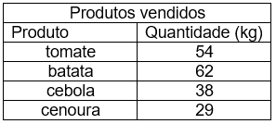
b)
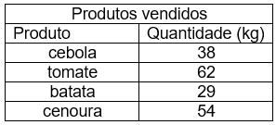
c)
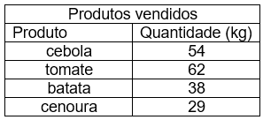
d)
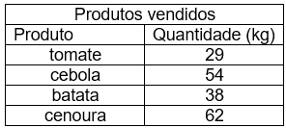
02) (9E1.2) Uma escola de ensino fundamental maior tem matriculados no 6° ano 38 alunos, no 7° ano 26 alunos, no 8° ano 18 alunos e no 9° ano 12 alunos.
Qual gráfico de coluna representa essas quantidades?
a)
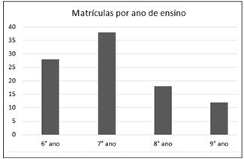
b)
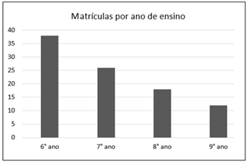

c)
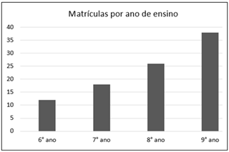
d)
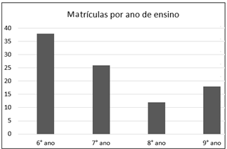
03) (9E1.2) Em uma pesquisa realiza numa determinada escola sobre a preferência musical entre jovens do 8° e 9° ano. Obteve os seguintes dados sobre a preferência de cada um: Pagode 12 homens e 15 mulheres; Funk 10 homens e 18 mulheres; Rock 10 homens e 8 mulheres e Pop 12 homens e 10 mulheres.
Qual tabela a seguir representa esses dados?
a)
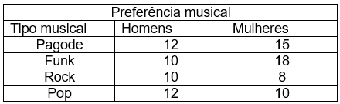
b)
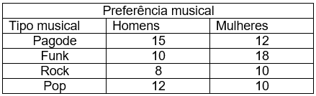

c)
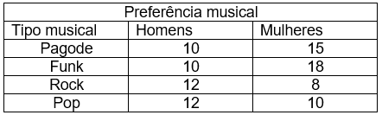
d)
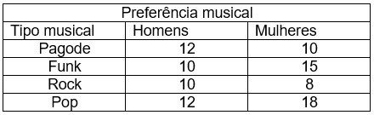

04) (9E1.2) Em uma pesquisa realizada numa determinada escola sobre a preferência do gênero de filmes entre jovens do 8° e 9° ano. Obteve os seguintes dados sobre a preferência de cada um:
Romance 11 homens e 14 mulheres;
Ficção 18 homens e 12 mulheres;
Ação 12 homens e 10 mulheres
Clássicos 10 homens e 14 mulheres.
Qual gráfico representa os dados dessa pesquisa?

a)
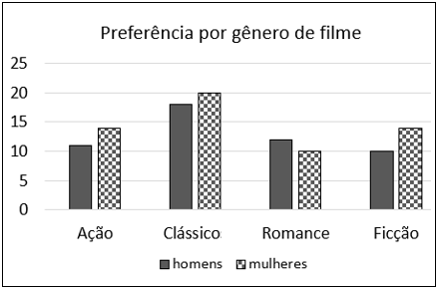
b)
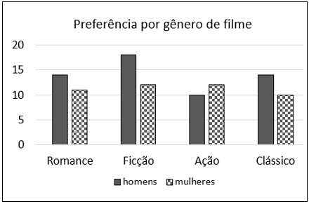
c)
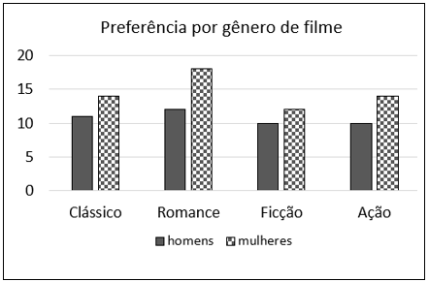
d)
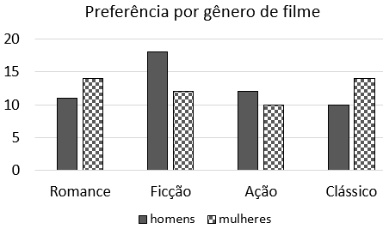

05) (9E1.2) As notas por bimestre de Maria Alice são: 1° bimestre 5,0; 2° bimestre 9,0; 3° bimestre 6,0 e 4° bimestre 7,0.
Qual gráfico representa as notas de Maria Alice?
a)
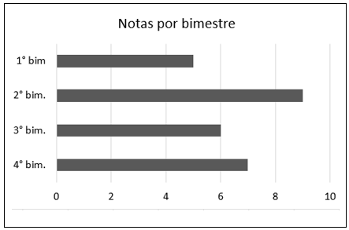
b)
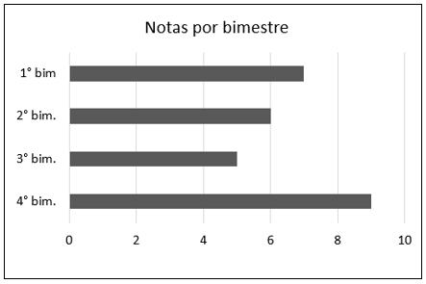
c)
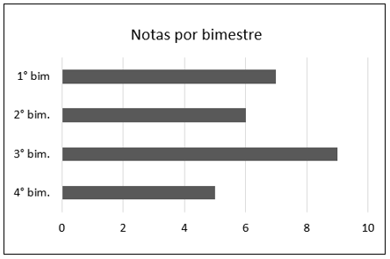
d)
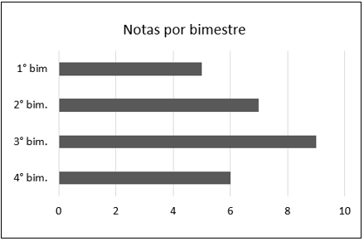
06) (9E1.2) Num jogo eletrônico, foram anotados o tempo em minutos que cada jogador gastou para passar de fase, veja a seguir.
Fernando gastou para passar da 1ª fase 5, 2ª fase 6 e 3ª fase 6.
Gabriel gastou para passar da 1ª fase 3, 2ª fase 4 e 3ª fase 6.
Mariana gastou para passar da 1ª fase 5, 2ª fase 3 e 3ª fase 7.
Qual gráfico representa esses tempos por fase?
a)
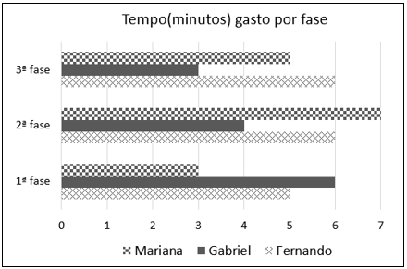
b)
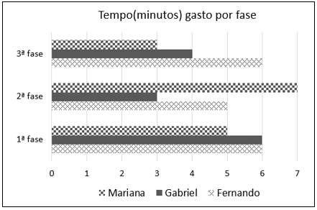

c)
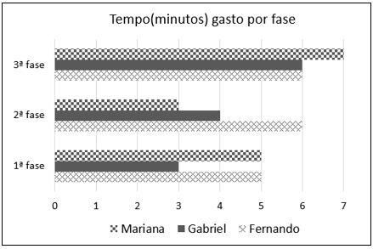
d)
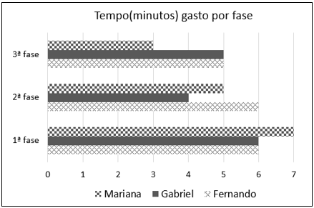
07) (9E1.2) Numa gincana na prova de chute a gol, a equipe A marcou 12 gols, equipe B marcou 9 gols e equipe C marcou 15 gols.
Qual gráfico representa esses resultados?
a)
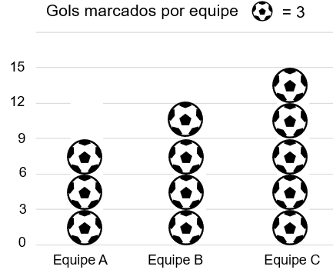

b)
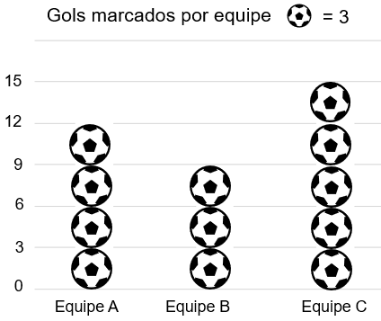
c)
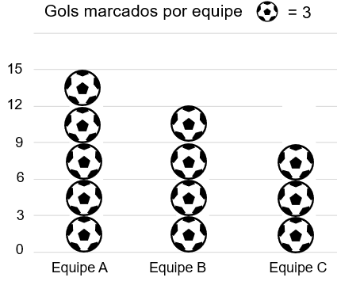
d)
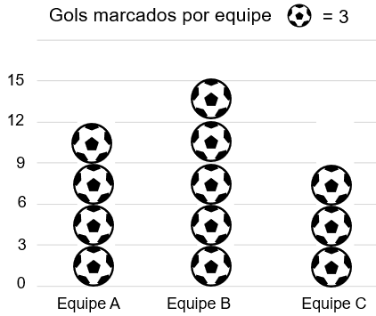
08) (9E1.2) Maria anotou suas notas de Português e matemática, nos três primeiros meses.
Português foi 8,0 ; 6,0 e 7,0 e matemática 6,0 ; 8,0 e 5,0.
Qual gráfico representa essas notas?

a)
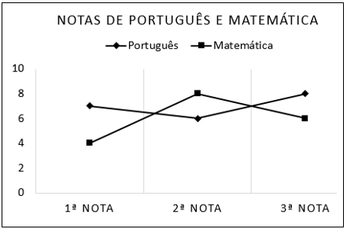
b)
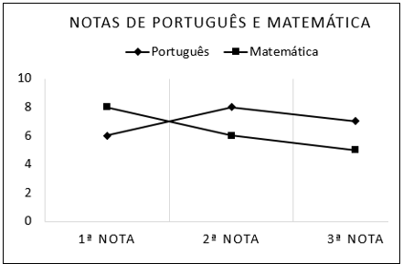
c)
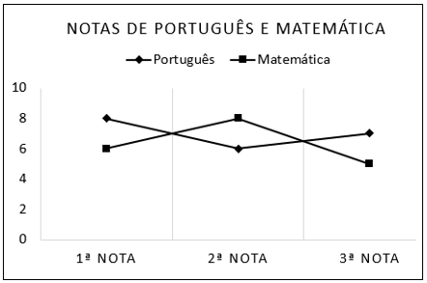
d)
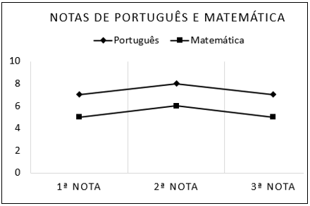

HABILIDADE 9E1.3

Habilidade: 9E1.3 – Inferir a finalidade da realização de uma pesquisa estatística ou de um levantamento, dada uma tabela (simples ou de dupla entrada) ou gráfico (barras simples ou agrupadas, colunas simples ou agrupadas, pictóricos, de linhas, de setores ou em histograma) com os dados dessa pesquisa.

LEMBRE-SE:
Inferir a finalidade de uma pesquisa é analisar os dados apresentados no gráfico ou tabela que identificam a finalidade pela qual a pesquisa foi realizada.
Exemplo:
O gráfico a seguir apresenta os resultados de uma pesquisa realizada em uma determinada escola.
Qual foi a finalidade dessa pesquisa?
Resposta: A finalidade dessa pesquisa foi analisar o número de alunos matriculados do 6° ao 9° ano em uma determinada escola.

Habilidade: 9E1.3 – Inferir a finalidade da realização de uma pesquisa estatística ou de um levantamento, dada uma tabela (simples ou de dupla entrada) ou gráfico (barras simples ou agrupadas, colunas simples ou agrupadas, pictóricos, de linhas, de setores ou em histograma) com os dados dessa pesquisa.
ATIVIDADE 9E1.3

01) Observe o gráfico a seguir e através de seus dados diga a finalidade dessa pesquisa?

Preferência musical
Tipo musical | Homens | Mulheres
Pagode | 12 | 15
Funk | 10 | 18
Rock | 10 | 8
Pop | 12 | 10
________________________________________________________________________________________________________________________________________________________________________________________________________________________________________________________________________________________________________________________
02) Observe o gráfico a seguir e através de seus dados diga a finalidade dessa pesquisa?

,
____________________________________________________________________________________________________________________________________________________________________________________________________________________________________________________________________________________________________________________________________

03) O gráfico a seguir apresenta a preferência sobre programas de tv.

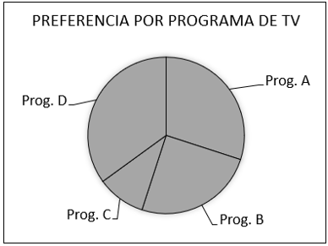
Qual a finalidade dessa pesquisa?
____________________________________________________________________________________________________________________________________________________________________________________________________________________________________________________________________________________________________________________________________

04) O gráfico a seguir apresenta dados de uma pesquisa.
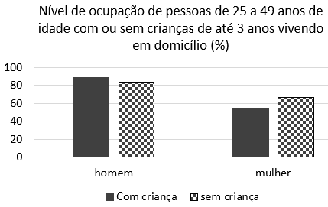
Fonte: Direitos Humanos das Mulheres e Meninas. https://educa.ibge.gov.br/professores/educa-atividades/21239-direitos-humanos-das-mulheres-e-meninas.html, acesso em 12/02/23(adaptado)
Qual a finalidade dessa pesquisa?
__________________________________________________________________________________________________________________________________________________________________________________________________________________________________________
05) Observe o gráfico a seguir.
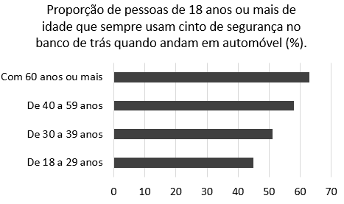
Fonte: Segurança no trânsito: simulando situações. https://educa.ibge.gov.br/professores/educa-atividades/21439-seguranca-no-transito-simulando-situacoes.html. Acesso em 12/02/23 (adaptado)
Qual a finalidade dessa pesquisa?
______________________________________________________________________________________________________________________________________________________________________________________________________________________________________________________________________________________________________________________________________________________________________________________________________
Habilidade: 9E1.3 – Inferir a finalidade da realização de uma pesquisa estatística ou de um levantamento, dada uma tabela (simples ou de dupla entrada) ou gráfico (barras simples ou agrupadas, colunas simples ou agrupadas, pictóricos, de linhas, de setores ou em histograma) com os dados dessa pesquisa.
SIMULADO 9E1.3

01) (9E1.3) Observe o gráfico a seguir.
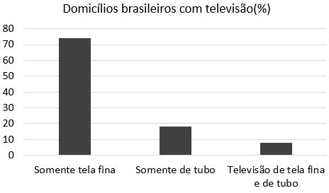
Fonte: A televisão nos lares. https://educa.ibge.gov.br/professores/educa-atividades/21370-a-televisao-nos-lares.html. Acesso em 12/02/23 (adaptado)
Essa pesquisa teve a finalidade de
- verificar quais domicílios brasileiros tem mais televisores.
- verificar a quantidade de televisores em domicílios brasileiros.
- verificar quais domicílios brasileiros tem dois ou mais televisores.
- verificar as características dos televisores em domicílios brasileiros.
02) (9E1.3) Observe o gráfico a seguir.
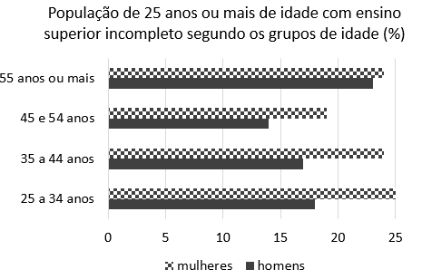
Fonte: As mulheres: educação e trabalho.https://educa.ibge.gov.br/professores/educa-atividades/21238-as-mulheres-educacao-e-trabalho.html. Acesso em 12/02/23 (adaptada)
Essa pesquisa teve a finalidade de
- Verificar qual porcentagem de homens tem ensino superior incompleto.
- verificar a população com ensino superior incompleto por grupo de idades e sexo.
- verificar qual grupo de idade que homens e mulheres são iguais no ensino superior.
- verificar o grupo de idade que as mulheres são maioria com ensino superior incompleto.
03) (9E1.3) Observe a tabela a seguir.
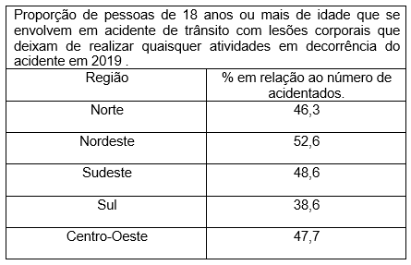
Fonte: Segurança no Trânsito. https://educa.ibge.gov.br/professores/educa-atividades/21350-seguranca-no-transito.html. Acesso em 12/02/23 (adaptado)
Essa pesquisa teve a finalidade de
- verificar o número de mortos em decorrência de acidente de trânsito por região.
- verificar o números de pessoas afastada de suas atividades devido ao acidente.
- verificar qual região tem mais acidentes envolvendo carros.
- verificar qual região tem mais acidentes envolvendo motos.
04) (9E1.3) Observe o gráfico a seguir.
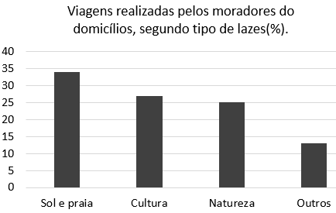
Fonte: Fazendo uma pesquisa pelo telefone. https://educa.ibge.gov.br/professores/educa-atividades/21161-fazendo-uma-pesquisa-pelo-telefone.html. Acesso em 12/02/23 (adaptado).
Essa pesquisa teve a finalidade de
- verificar quem dos domicílios gosta de viajar para apreciar sol e praia.
- verificar quais viajantes dos domicílios gostam de apreciar a natureza.
- verificar destinos de viagens preferidas pelos moradores dos domicílios.
- verificar destinos de viagens baratas para ser feita por moradores de domicílios.
05) (9E1.3) Observe a tabela a seguir.
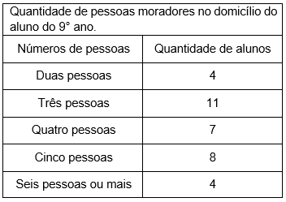
Essa pesquisa teve a finalidade de
- verificar qual aluno mora sozinho.
- verificar quantos irmãos cada aluno do 9° ano tem.
- verificar a quantidade de moradores na casa de cada aluno.
- verificar se tem casa com mais de dez moradores incluindo o aluno.

HABILIDADE 9E1.4
Habilidade: 9E1.4 – Interpretar o significado das medidas de tendência central (média aritmética simples, moda e mediana) ou da amplitude.

LEMBRE-SE:
MEDIDA DE TENDÊNCIA CENTRAL
As medidas de tendência central são medidas usadas para representar um conjunto de dados de forma centralizada. Os valores dessas medidas nos permitem fazer comparações entre os dados apresentados.
Essas medidas são representadas pela média aritmética simples, moda e mediana. Nessa habilidade ainda não vamos estudar como calculá-las.

MÉDIA ARITMÉTICA SIMPLES
É a medida que representa a distribuição igualitária de todos os valores do dados apresentados. Ela é obtida somando todos os valores apresentados e dividido pela quantidade de valores.
Exemplo:
A nota obtida por 4 alunos são as seguintes 7,0; 8,0; 5,0 e 4,0. Nesse caso podemos dizer que a média é 6,0, assim podemos interpretar que dois alunos estão bem e dois estão com notas inferiores a média apresentada.
MODA
Essa é uma das medidas de tendência central mais fácil de ser observada, pois ela é aquele valor numérico que mais se repete.
Exemplo:
Uma loja vendeu 12 pares de calçado número 34, 23 pares de calçado número 36 e apenas 8 pares de calçado número 37. Veja que o mais vendido foi o calçado de número 36, portanto a moda é calçar número 36. Podemos então interpretar que o calçado mais vendido é o de número 36.
MEDIANA
É a medida que fica no meio de uma sequência, devemos organizar os dados apresentados em sequência e a mediana é o termo do meio ou a média entre os dois termos centrais.
Exemplo:
Os números a seguir representam notas de alguns alunos: 5 – 4 – 6 – 5 – 4 – 3 – 5
Organizando numa sequência numérica crescente temos :
3 – 4 – 4 – 5 – 5 – 5 – 6 veja que o termo central é a nota 5, portando a mediana é 5. Podemos interpretar que ter 5 ou mais estaria igual ou acima da mediana.
AMPLITUDE
É a diferença entre o maior e o menor valor do conjunto de dados.

ATIVIDADE 9E1.4

Habilidade: 9E1.4 – Interpretar o significado das medidas de tendência central (média aritmética simples, moda e mediana) ou da amplitude.

01) Para uma aprovação é considerado uma média 6,0. A seguir uma tabela com alguma notas.
Aluno | Nota
Aluna A | 7,0
Aluno B | 5,0
Aluno C | 4,0
Aluno D | 6,5

Considerando a média de aprovação, qual interpretação podemos fazer?
____________________________________________________________________________________________________________________________________________________________________________________
02) A numeração a seguir apresenta a pontuação obtida por 7 jogadores em um determinado jogo.
5 – 6 – 7 – 4 – 3 – 6 – 7
Considerando a medida da mediana é 6, qual interpretação podemos fazer?
____________________________________________________________________________________________________________________________________________________________________________________
03) Os números a seguir apresenta o número de gols marcados por alguns jogadores.
3 – 4 – 3 – 4 – 5 – 6 – 7 – 4 – 2
Sendo a moda o número que mais se repete, qual interpretação podemos fazer referente ao total de gols marcados por cada jogador?
________________________________________________________________________________________________________________________________________________
04) Os números a seguir representam a pontuação de cinco jogadores em um determinado jogo.
20 – 34 – 15 – 81 – 50
Sendo a média de pontos igual a 40, qual interpretação podemos fazer?
____________________________________________________________________________________________________________________________________________________________________________________
05) Os números a seguir representam a pontuação de cinco jogadores em um determinado jogo.
20 – 34 – 15 – 81 – 50
Sendo a mediana igual a 34 pontos, qual interpretação podemos fazer?
________________________________________________________________________________________________________________________________________________________________________________________________________________________________________________________________________________________________

Habilidade: 9E1.4 – Interpretar o significado das medidas de tendência central (média aritmética simples, moda e mediana) ou da amplitude.
SIMULADO 9E1.4

01) (9E1.4) Qual interpretação correta podemos fazer sobre média aritmética simples, usando como referencial notas de alunos?
- Pelo menos um aluno tirou nota seis.
- Significa que mais da metade tirou seis.
- É como se cada aluno tivesse tirado a mesma nota.
- Colocando em ordem crescente a nota do meio é seis.
02) (9E1.4) Qual interpretação podemos fazer a medida de tendencia central moda?
- É o menor valor de um conjunto de dados.
- É o elemento que aparece com maior frequência.
- É como se todos tivesse a mesma representação.
- É aquele que aparece no centro de uma frequência organizada.
03) (9E1.4) Para uma aprovação é considerado uma média 6,0. A seguir uma tabela com alguma notas.
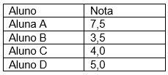
Sendo 5,0 pontos a média dessas notas, podemos interpretar que
- o aluno A está acima da média.
- três alunos estão abaixo da média.
- somente o aluno B está abaixo da média.
- a maioria dos alunos estão acima da média.

04) (9E1.4) Os números a seguir representam o número de pontos obtidos por alguns alunos na prova de uma determinada disciplina.
5 – 5 – 3 – 8 – 4 – 3 – 2
Sendo 4 pontos a mediana entre esses pontos, podemos interpretar que
- quatro jogadores tiveram pontuações mais próximas da mediana.
- dois jogadores tiveram pontuações mais próximas da mediana.
- dois jogadores se distanciaram igualmente da mediana.
- Quatro jogadores tiveram pontos igual a mediana.
05) (9E1.4) A tabela a seguir representa as notas (1 a 5) dadas em uma pesquisa de satisfação do atendimento de uma empresa.
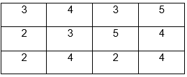
A nota 4 aparece com maior frequência nessa avaliação, essa nota representa
- moda.
- mediana.
- média aritmética simples.
- média aritmética ponderada

HABILIDADE 9E1.5
Habilidade: 9E1.5 – Calcular os valores de medidas de tendência central de uma pesquisa estatística (média aritmética simples, moda ou mediana).

LEMBRE-SE:
MÉDIA ARITMÉTICA
Imagine a seguinte situação: Na sua sala de aula foi realizada uma prova, vamos pegar a nota de todos os alunos e colocar num “potinho” no final vamos dividir igual para todos os alunos.
Todos ficarão com a mesma nota, tem gente que ia diminuir e tinha outros que ia aumentar, isso é média aritmética simples.
Outo exemplo: você tem 10 reais e seu irmão tem 20, vamos juntar o dinheiro dos dois e dividir igualmente, cada um ficará com 15 reais.
CLACULO DA MÉDIA ARITMÉTICA
Somamos todos os termos pelos quais queremos a média e dividimos pela quantidade de termo.
$M= \frac{{Termo}_{1} {+ Termo}_{2} {+ Termo}_{3} + {Termo}_{4}}{Quantidade de termos}$
Exemplo: 1
A professora de matemática vai calcular a primeira nota do aluno, considerando um trabalho, uma apresentação e uma prova escrita. Se um aluno tirou 8,0 no trabalho, 6,0 na apresentação e 10,0 na prova escrita. Qual vai ser a média desse aluno?
$M = \frac{8 + 6 + 10}{3}$
$M = \frac{24}{3}$
$M = 8$
Portanto a nota final desse aluno será 8,0.
MODA
Em nosso dia a dia, quando uma roupa está na moda muita pessoa tem.
Na estatística não é diferente, moda é o resultado que mais aparece.
Exemplo: 2
As notas de matemática dos alunos da turma foram:
6,0 – 5,0 – 4,0 – 3,0 – 4,0 – 6,0 – 5,0 – 6,0 – 2,0 – 6,0 – 3,0 – 6,0
Veja que temos:
1 aluno tirou 2,0.
2 alunos tiraram 3,0.
2 alunos tiram 4,0.
2 alunos tiraram 5,0.
5 alunos tiraram 6,0.
Portanto a moda é tirar 6,0. “É o que tem mais”
MEDIANA
A mediana é a medida central de uma sequência de números.
Para calcular a mediana precisamos colocar os números em ordem crescente ou decrescente.
Vamos ter duas situações:
1° - A sequência pode ter uma quantidade ímpar de termos, nesse caso vai ter um termo bem no meio, ele será a mediana.
Exemplo:
Qual a mediana dos números: 6, 4, 3, 4, 5, 6, 8, 4, 5, 2, 2?
Primeiro vamos colocar os números em ordem.
2 , 2 , 3 , 4 , 4 , 4 , 5 , 5 , 6 , 6 , 8
Veja que o número central é 4, assim a mediana entre os valores apresentado é 4.
2° - A sequência pode ter uma quantidade par de termos, nesse caso vai ter dois número no meio da sequência, então precisamos calcular a média aritmética entre eles.
Exemplo:
Qual a mediana dos números: 4 , 3 , 5 , 6 , 2 , 2 , 3 , 3 , 5 , 5 , 4 , 1?
Primeiro vamos colocar os números em ordem.
1 , 2 , 2 , 3 , 3 , 3 , 4 , 4 , 5 , 5 , 5 , 6
$M = \frac{3 + 4}{2}$
$M = \frac{7}{2}$
$M = 3,5$
Portanto a mediana é 3,5

ATIVIDADE 9E1.5
Habilidade: 9E1.5 – Calcular os valores de medidas de tendência central de uma pesquisa estatística (média aritmética simples, moda ou mediana).

01) Calcule a média aritmética simples dos números 7 , 6 e 5.

02) Qual a moda entre os números 5 , 6 , 4 , 2 , 4 , 3 , 4 , 1 e 2?

03) Qual a mediana entre os números 5 , 6 , 4 , 2 , 4 , 3 , 4 , 1 e 2?

04) Calcule a média aritmética simples dos números 3 , 4 , 6 e 7.

05) Qual a moda entre os números 8 , 6 , 4 , 7 , 8 , 6 , 4 , 6?

06) Qual a mediana entre os números 7 , 4 , 3 , 4 , 3 , 5 , 3 e 2?

07) Calcule a média aritmética simples dos números 4 , 5 , 6 , 8 e 7.

08) Qual a moda entre os números 3 , 5 , 4 , 6 , 5 , 2 , 3 , 5 , 7 e 5?

09) Qual a mediana entre os números 3 , 5 , 4 , 6 , 5 , 2 , 3 , 5 , 7 e 5?

Habilidade: 9E1.5 – Calcular os valores de medidas de tendência central de uma pesquisa estatística (média aritmética simples, moda ou mediana).
SIMULADO 9E1.5

01) (9E1.5) Os números a seguir representam as notas de um aluno.
6,0 - 4,0 - 7,0 - 7,0

Qual a média aritmética simples dessas notas?
- 6,0
- 6,5
- 7,0
- 7,5
02) (9E1.5) Os números a seguir representam as notas de um aluno.
6 - 4 - 5 - 3 - 6 - 2 - 6
Qual a moda entre esses números?
- 3
- 4
- 5
- 6
03) (9E1.5) Os números a seguir representam as notas de um aluno.
3 - 4 - 5 - 3 - 6 - 2 - 6
Qual a mediana desses números?
- 3
- 4
- 5
- 6
04) (9E1.5) Os números a seguir representam as notas de um aluno.
Qual a média aritmética simples dessas notas?
5,0 - 3,0 - 9,0 - 6,0 - 7,0
- 5,0
- 6,0
- 7,0
- 9,0
05) (9E1. 5) A seguir está representado o total de vendas realizadas por número de calçados.
8 calçados número 37
15 calçados número 38
7 calçados número 39
Qual número é a moda entre os calçados vendidos?
- 15
- 37
- 38
- 39
06) (9E1.5) Observe a tabela a seguir com as notas de alunos da turma do 9° ano.
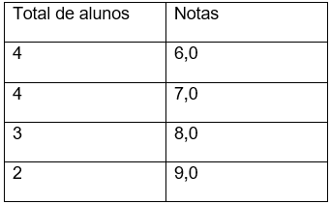
Qual número representa a mediana?
- 6
- 7
- 8
- 9
07) (9E1.5) Observe a tabela a seguir com as notas de alunos da turma do 9° ano.
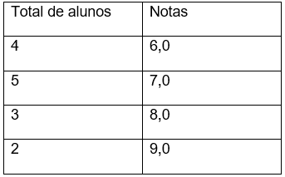
Qual número representa a moda?
- 6
- 7
- 8
- 9

HABILIDADE 9E2.1
Habilidade: 9E2.1 – Resolver problemas que envolvam dados estatísticos apresentados em tabelas (simples ou de dupla entrada) ou gráficos (barras simples ou agrupadas, colunas simples ou agrupadas, pictóricos, de linhas, de setores ou em histograma).
LEMBRE-SE:
PROBLEMAS ENVOLVENDO TABELAS E GRÁFICOS
Para se resolver problemas envolvendo tabelas e gráficos é necessário analisar o gráfico ou tabela observando principalmente as variáveis apresentadas com seus valores.

Exemplo: 1
Observe o gráfico a seguir, sobre as preferências de gênero de filmes entre alunos do 9° ano.
Responda:
a) Quantos alunos escolheram ação e ficção?
Resp. ação = 10 e ficção = 8 total 18.
b) Considerando os dados do gráfico, quantas pessoas responderam a essa pesquisa?
Resp. Devemos somar todos os votos, 8 + 6 + 10 +4 +3 = 31 alunos.

Exemplo: 2
Observe a tabela a seguir, sobre o número de carros vendidos por uma loja no mês de janeiro.
Carros vendidos
Tipo de carro | Número vendido
Carro A | 15
Carro B | 23
Carro C | 16
Carro D | 12
Responda:
a) Considerando os dados da tabela, qual o total de carros vendidos?
Resp. Devemos somar todos os tipos de carros.
15 + 23 + 16 + 12 = 66
b) Qual a diferença em quantidade de carros vendidos, entre o mais vendido e o menos vendido?
Resp. mais vendido foram 23 unidades e menos vendido foram 12 unidades.
Diferença de 11 carros.

Habilidade: 9E2.1 – Resolver problemas que envolvam dados estatísticos apresentados em tabelas (simples ou de dupla entrada) ou gráficos (barras simples ou agrupadas, colunas simples ou agrupadas, pictóricos, de linhas, de setores ou em histograma).
ATIVIDADE 9E2.1

01) O gráfico a seguir apresenta o resultado de uma pesquisa sobre o número de celulares vendidos por marcas em algumas lojas.
Responda:
a) Quantos celulares a mais foram vendidos comparando o mais vendido com o menos vendido?

b) Considerando os dados do gráfico, quantos celulares foram vendidos?

02) Observe a tabela a seguir, nela estão representados o número de matrículas de uma determinada escola de 6° ao 9° ano.
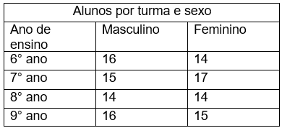
Responda:
a) Qual o total de alunos matriculados no 6° ano?

b) Qual o total de alunos matriculados no 7° ano?

c) Qual o total de alunos matriculados no 8° ano?

d) Qual o total de alunos matriculados no 9° ano?

e) Qual o total de alunos masculinos matriculados de 6° ao 9° ano?

f) Qual o total de alunos feminino matriculados de 6° ao 9° ano?

g) Qual o total de alunos matriculados nas turmas de 6° ao 9° ano?

03) O gráfico a seguir representa o total de alunos matriculados numa determinada escola.
Qual o total de alunos matriculados nessa escola?

04) Observe o gráfico a seguir, sobre o tempo gasto por três pessoas para passar as fases de um jogo.
Responda:
a) Quanto tempo Mariana gastou para passar pelas 3 fases do jogo?

b) Quanto tempo Gabriel gastou para passar pelas 3 fases do jogo?

c) Quanto tempo Fernando gastou para passar pelas 3 fases do jogo?

d) Considerando o tempo dos 3 jogadores numa mesma fase, qual fase eles gastaram mais tempo para passar?

05) Observe o gráfico a seguir, sobre as 3 primeiras notas de um determinado aluno.
Responda:
Considerando o total de pontos de português e de matemática, qual disciplina esse aluno se deu melhor?

Habilidade: 9E2.1 – Resolver problemas que envolvam dados estatísticos apresentados em tabelas (simples ou de dupla entrada) ou gráficos (barras simples ou agrupadas, colunas simples ou agrupadas, pictóricos, de linhas, de setores ou em histograma).
SIMULADO 9E2.1

01) (9E2.1) O gráfico a seguir apresenta o número de matrículas por ano de ensino de uma determinada escola
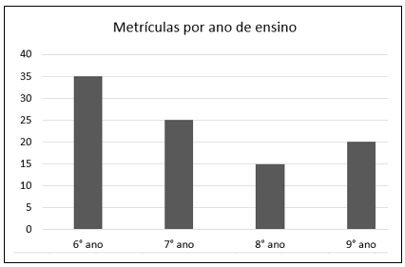
Qual o total de alunos matriculados no 7° e 9° ano juntos nessa escola?
- 35
- 45
- 60
- 95
02) (9E2.1) A tabela a seguir apresenta os resultados de uma pesquisa com um grupo de alunos de uma escola.
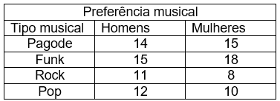
Considerando os dados da tabela, qual o total de homens que gostam de pagode e rock?
- 23
- 25
- 48
- 52
03) (9E2.1) A tabela a seguir apresenta os resultados de uma pesquisa com um grupo de alunos de uma escola.
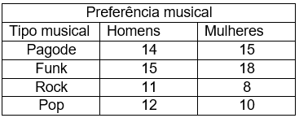
Considerando os dados da tabela, qual o total de mulheres que gostam de funk e pop?
- 22
- 23
- 28
- 33
04) (9E2.1) A tabela a seguir apresenta os resultados de uma pesquisa com um grupo de alunos de uma escola.
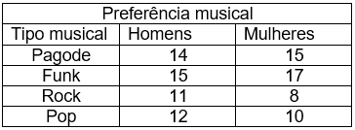
Considerando os dados da tabela, qual o total de pessoas que gostam de funk e rock?
- 25
- 26
- 51
- 52

05) (9E2.1) O gráfico a seguir apresenta os resultados de uma pesquisa sobre o gênero de filmes preferidos entre os alunos do 9° ano.
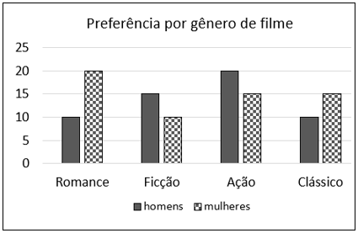
Considerando os dados do gráfico, quantas mulheres gostam de romance e clássico?
- 20
- 30
- 35
- 60
06) (9E2.1) O gráfico a seguir apresenta os resultados de uma pesquisa sobre o gênero de filmes preferidos entre os alunos do 9° ano.
Considerando os dados do gráfico, qual o total de homens entrevistados?
- 20
- 30
- 55
- 60

07) (9E2.1) O gráfico a seguir apresenta resultado de pesquisa sobre bullying na escola por sexo e dependência administrativa em 2019.
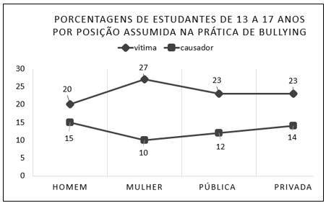
Fonte: A escola e o bullying. https://educa.ibge.gov.br/professores/educa-atividades/21460-a-escola-e-o-bullying.html. Acesso em 14/02/23 (Adaptado)
Qual a diferença (%) do número de vítima e causador de bullying entre homens e mulheres respectivamente?
- 5 e 7
- 5 e 17
- 11 e 9
- 47 e 25
08) (9E2.1) O gráfico a seguir apresenta os resultados de uma pesquisa sobre pessoas que se envolveram em acidentes de trânsito com pessoas de 18 anos ou mais no Brasil em 2019.
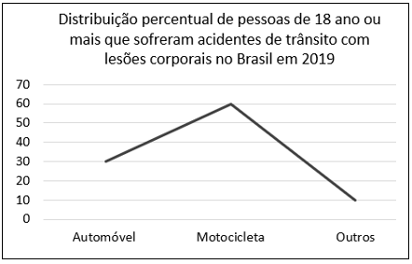
Fonte: Segurança no Trânsito. https://educa.ibge.gov.br/professores/educa-atividades/21350-seguranca-no-transito.html. Acesso em 14/02/23 (Adaptado)
Qual a diferença (%) entre o número de acidentados em motos e os acidentados em automóveis e outros?
- 20
- 30
- 50
- 60
09) (9E2.1) O gráfico a seguir apresenta a porcentagem de crianças e adolescentes por grupo de idades em situação de trabalho infantil em 2019.
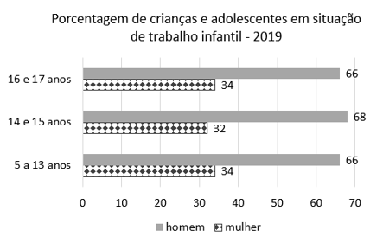
Fonte: Trabalho Infantil no Brasil. https://educa.ibge.gov.br/professores/educa-atividades/21244-trabalho-infantil-no-brasil.html. Acesso em 14/02/23 (Adaptado)
Qual a maior diferença entre homens e mulheres por grupo de idade?
- 32
- 36
- 66
- 68

10) (9E2.1) O gráfico a seguir a presenta o nível de ocupação de pessoas de 29 a 45 anos de idade, com ou sem crianças de até 3 anos de idade vivendo no domicílio.
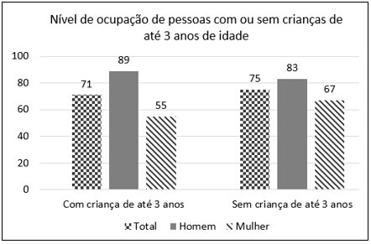
Fonte: Direitos Humanos das Mulheres e Meninas. https://educa.ibge.gov.br/professores/educa-atividades/21239-direitos-humanos-das-mulheres-e-meninas.html. Acesso em 14/02/23 (Adaptado
Qual a diferença do nível de ocupação (%) entre as mulheres sem criança de até 3 anos e com criança de até 3 anos?
- 8
- 12
- 16
- 20

HABILIDADE 9E2.2

Habilidade: 9E2.2 – Argumentar OU Analisar argumentações/conclusões com base nos dados apresentados em tabelas (simples ou de dupla entrada) ou gráficos (barras simples ou agrupadas, colunas simples ou agrupadas, pictóricos, de linhas, de setores ou em histograma).
LEMBRE-SE:
ARGUMENTAÇÕES E CONCLUSÕES
Argumentar sobre dados de um determinado gráfico ou tabela, é organizar as ideias transmitidas por esses dados de forma estruturada para a defesa de um ponto de vista.
Também podendo fazer argumentações sobre conclusões já apresentadas em referência aos dados apresentados.
Exemplo: 1
O gráfico a seguir apresenta resultado de uma pesquisa com alunos do 9° ano de uma determinada escola sobre o gênero de filme preferido.
Podemos argumentar que a maioria dos alunos preferem filmes de ação porque a maioria dos entrevistados são jovens entre 14 e 16 anos.
Ou você poderia ainda analisar esse argumento e talvez chegar a outras conclusões.
Exemplo: 2
A tabela a seguir apresenta o número de carros vendidos em uma determinada loja no mês de janeiro.
Carros vendidos
Tipo de carro | Número vendido | Médias do ano
Carro A | 15 | 18
Carro B | 23 | 30
Carro C | 16 | 23
Carro D | 12 | 18

Podemos concluir que todos os modelos vendidos ficaram abaixo da média anual, portanto ações de recuperação de vendas precisam ser realizadas para melhorar a venda nos meses seguintes.
Habilidade: 9E2.2 – Argumentar OU Analisar argumentações/conclusões com base nos dados apresentados em tabelas (simples ou de dupla entrada) ou gráficos (barras simples ou agrupadas, colunas simples ou agrupadas, pictóricos, de linhas, de setores ou em histograma).
ATIVIDADE 9E2.2

01) O gráfico a seguir a presenta um relatório sobre as vendas de celular de uma empresa na primeira semana do mês de janeiro de 2023.

Considerando os dados apresentados escreva suas argumentações e conclusões.
____________________________________________________________________________________________________________________________________________________________________________________________________________________________________________________________________________________________________________________________________

02) A tabela a seguir apresenta o número de alunos matriculados numa determinada escola.

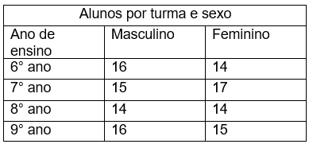

Considerando os dados apresentados escreva suas argumentações e conclusões.
________________________________________________________________________________________________________________________________________________________________________________________________________________________________________________________________________________________________________________
03) O gráfico a seguir apresenta o tempo gasto por 3 jogadores para passar de fase no num determinado jogo.

Considerando os dados apresentados escreva suas argumentações e conclusões.
________________________________________________________________________________________________________________________________________________________________________________________________________________________________________________________________________________________________________________

.

HABILIDADE 9E2.3
Habilidade: 9E2.3 – Explicar/Descrever os passos para a realização de uma pesquisa estatística ou de um levantamento.
LEMBRE-SE:
PASSOS PARA DESENVOLVIMENTO DE UMA PESQUISA
Para o desenvolvimento de uma pesquisa deve-se seguir alguns passos importantes.
1° – Definição do tema.
É o ponto de partida, definir o tema da pesquisa, estudar sobre o tema e criar um questionamento sobre o tema, ele irá direcionar os rumos da pesquisa.
2° – Escolher o tipo de pesquisa.
A pesquisa pode ser feita de forma censitária ou de forma amostral.
Censitária – É quando a pesquisa é feita como todas as pessoas que compõem o grupo escolhido para a pesquisa.
Exemplo:
Se a pesquisa for ser feita com alunos de sua escola, sendo censitária deveria entrevistar todos os alunos da escola.
Amostral – Na pesquisa amostral, após a definição do grupo a ser pesquisado, escolheremos apenas um pequeno grupo de dentro do grupão.
Exemplo:
Se a pesquisa vai ser feita com alunos da escola, na forma amostral podemos escolher por exemplo, apenas os alunos do 9° ano.
3° – Instrumentos de pesquisa (coleta)
Após definir o tema e o tipo da pesquisa, é a hora de planejar qual instrumento será usado para coletar os dados, as mais comuns são entrevistas, questionários ou formulários.
4° – Coleta dos dados
É nessas horas que é feita a entrevista e anota-se as respostas ou o entrevista pode receber um questionário para fazer a leitura e responder ou ele responde a um formulário de forma eletrônica.
5° – Organização dos dados
Depois dos dados coletados é hora de organizar e analisar as respostas, podendo fazer através de tabelas ou gráficos.

6° – Divulgação dos resultados
Após organizado os dados e analisador é hora da divulgação que poderá ser feita de várias formas, no mural da escola, blogs e mídias sociais.

Habilidade: 9E2.3 – Explicar/Descrever os passos para a realização de uma pesquisa estatística ou de um levantamento.
ATIVIDADE 9E2.3

01) Planejar e executar uma pesquisa.
a) Qual o tema da pesquisa?
____________________________________________________________________________ ________________________________________________________________________________________________________________________________________________________
b) Qual o tipo da pesquisa?
________________________________________________________________________________________________________________________________________________________
c) Qual instrumento será utilizado na coleta de dados dessa pesquisa?
________________________________________________________________________________________________________________________________________________________
d) Após a coleta dos dados é hora de organizar as respostas, use uma tabela ou um gráfico.

e) Escreva seus argumentos sobre o resultado da pesquisa.
________________________________________________________________________________________________________________________________________________________________________________________________________________________________________________________________________________________________________________________________________________________________________________________________________________________________________

HABILIDADE 9E2.4

Habilidade: 9E2.4 – Resolver problemas que envolvam a probabilidade de ocorrência de um resultado em eventos aleatórios equiprováveis independentes ou dependentes.

LEMBRE-SE:

Probabilidade de ocorrência de um evento
A probabilidade é a chance que um evento tem de acontecer.
Podemos apresentar o resultado de uma probabilidade através de uma fração, um número decimal ou porcentagem.
Para calcular a probabilidade de um evento acontecer, devemos observar o espaço amostral que é todos os resultados possíveis de acontecer.
Exemplo:
No sorteio de um dados numerado de 1 a 6, o espaço amostral é todos os resultados que podemos obter no lançamento do dado, ou seja, 1 , 2 , 3 , 4 , 5 ou 6.

Cálculo da probabilidade
Para calcular a probabilidade de acontecimento de um evento, vamos dividir a quantidade de resultado favorável “o que queremos” pelo total de chances “espaço amostral” possíveis de acontecer.

$$P = \frac{número de resultados que queremos}{número de chances do espaço amostral}$$

Voltado ao exemplo do dado, qual a probabilidade de ser sorteado um número par?
Espaço amostral = 6
Evento “2 , 4 , 6 “ = 3
$P = \frac{3}{6} = \frac{1}{2} = 0,5 = 50\%$
Portanto a probabilidade de sortear um número par é três sexto, um meio, cinco décimos ou cinquenta por cento.

EVENTOS DEPENDENTES E INDEPENDENTES
Eventos independentes são eventos calculados separadamente, sem a intervenção de outro evento.
Exemplo:
Numa urna colocamos 10 bolas sendo 4 brancas 2 pretas, 3 vermelhas e 3 azuis.
A probabilidade de sortear um bola preta é $P= \frac{2}{10}$ , para calcular a probabilidade de sortear uma bola vermelha vamos devolver a bola tirada anteriormente para a urna. Assim o próximo evento é independente.
Portanto a probabilidade de sortear uma bola vermelha será de $\frac{3}{10}$.

Agora se não devolvesse a bola retirada teríamos um evento dependente, porque o resultado ia sofrer a dependência do evento anterior, nesse caso a probabilidade de sortear uma bola vermelha seria de $\frac{3}{9}$ , não seria mais “três para dez” porque a primeira bola retirada não voltou para urna.

Habilidade: 9E2.4 – Resolver problemas que envolvam a probabilidade de ocorrência de um resultado em eventos aleatórios equiprováveis independentes ou dependentes.
ATIVIDADE 9E2.4

01) Qual a probabilidade (fracionária ou porcentagem aproximada) de no lançamento de um dado numérico, não viciado, ser sorteado um número menor que 3?

02) Qual a probabilidade (fracionária ou porcentagem aproximada) de no lançamento de um dado numérico, não viciado, ser sorteado um número maior que 3?

03) Qual a probabilidade de no lançamento de dois dados numéricos sendo um branco e outro vermelho se obter uma soma 7?

04) Numa urna tem 4 bolas pretas e 6 bolas vermelhas. Qual a probabilidade de ser sorteado uma bola preta?

05) Numa urna tem 6 bolas pretas e 4 bolas vermelhas. Qual a probabilidade de ser sorteado uma bola preta e sem reposição da bola preta, qual a probabilidade de ser sorteado uma bola vermelhar?

06) Qual a probabilidade de no lançamento de duas moedas simultâneas ser sorteado duas caras?

07) Uma urna tem 7 bolas vermelhas, 8 bolas brancas e 5 bolas pretas.

a) qual a probabilidade de ser sorteado uma bola vermelha?

b) Qual a probabilidade de ser sorteado uma bola branca?

c) Qual a probabilidade de ser sorteado uma bola preta?

d) tendo sido sorteado uma bola vermelha e não reposta de volta na urna, qual a probabilidade de ser sorteado uma bola branca?

08) Numa urna foram colocadas bolas numeradas de 1 a 4, no primeiro sorteio ser retirado uma bola que representará as dezenas e devolvido a urna, em seguida será sorteado o número que representará as unidades. Qual a probabilidade de ser sorteado o número 32?

09) Na sala de aula do 9° ano foi distribuído um número para cada aluno participar de um sorteio, nessa sala tem 40 alunos, os números seguem a sequência de 1 a 40. Qual a probabilidade de ser sorteado um ganhador com número de 1 a 10?

10) Numa urna tem 2 bolas pretas, 5 bolas brancas e 3 bolas vermelhas, tendo sido sorteado no 1° sorteio uma bola branca e não havendo reposição dessa bola para a urna, qual a probabilidade de no 2° sorteio ser sorteado novamente uma bola branca?

Habilidade: 9E2.4 – Resolver problemas que envolvam a probabilidade de ocorrência de um resultado em eventos aleatórios equiprováveis independentes ou dependentes.
SIMULADO 9E2.4

01) (9E2.4) No início de uma partida de futebol o juiz faz um sorteio utilizando uma moeda o ganhador escolhe o lado que o time fica ou se quer a saída de bola. Qual a probabilidade de o jogador ganhar esse sorteio?
- 10%
- 20%
- 25%
- 50%
02) (9E2.4) Dois irmão resolveram fazer um sorteio entre eles, para saber quem ganharia o direito de iniciar um jogo. Usaram dois papeis como número 1 e 2, aquele que tirasse o número 1 iniciaria o jogo. Qual a probabilidade de ser sorteado o número 1?
- $\frac{1}{2}$
- $\frac{1}{3}$
- $\frac{2}{3}$
- $\frac{1}{5}$
03) (9E2.4) Qual a probabilidade de ser sorteado o número 2 no lançamento de um dado não viciado numerado de 1 a 6 ?
- $\frac{1}{2}$
- $\frac{1}{6}$
- $\frac{2}{6}$
- $\frac{2}{7}$

04) (9E2.4) No lançamento de duas moedas simultaneamente, qual a probabilidade de sortear uma cara e uma coroa, independente da ordem?
- 25%
- 40%
- 50%
- 100%
05) (9E2.4) Numa urna foram colocadas 2 bolas brancas e 8 bolas vermelhas. Qual a probabilidade de sortear uma bola branca?
- 10%
- 20%
- 25%
- 50%
06) (9E2.4) Numa urna foram colocadas 8 bolas vermelhas, 12 verdes e 5 brancas. Qual a probabilidade de sortear uma bola branca?
- 5%
- 20%
- 25%
- 50%

07) (9E2.4) Numa urna foram colocadas bolas numeradas de 1 a 5. Tendo sido sorteado o número 3 e não devolvida para a urna, qual a probabilidade de no próximo sorteio sair o número 4?
- $\frac{1}{4}$
- $\frac{1}{5}$
- $\frac{3}{4}$
- $\frac{4}{5}$
08) (9E2.4) Um jogo de bingo é composto por números de 1 a 75 distribuídos em colunas com as indicações B – I – N – G - O em cada coluna, qual a probabilidade de sortear um número que pertence a coluna “G”?
- 10%
- 20%
- 50%
- 75%
09) (9E2.4) Num jogo de bingo as bolinhas para sorteio são numeradas de 1 a 75. A imagem a seguir representa uma cartela de bingo utilizada para esse tipo de sorteio.
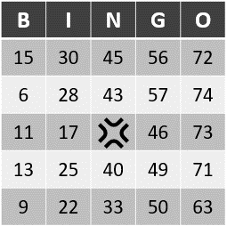
Qual a probabilidade de o primeiro número sorteado está nessa cartela na coluna “N”?
- $\frac{4}{25}$
- $\frac{5}{25}$
- $\frac{4}{75}$
- $\frac{5}{75}$
10) (9E2.4) Uma empresa decidiu fazer um sorteio para saber qual dia da semana (de segunda a domingo) seus 3 funcionários iriam ter a folga da semana, não podendo haver duas folgas no mesmo dia. O primeiro funcionário foi sorteado para folgar na quarta feira, e o segundo para folgar segunda, qual a probabilidade do terceiro funcionário ser sorteado para folgar no sábado?
- $\frac{1}{5}$
- $\frac{1}{6}$
- $\frac{1}{7}$
- $\frac{2}{5}$

